Wstęp
W dniu 30 grudnia 2004 roku Rada Miasta Lublin uchwaliła budżet miasta, w którym określono dochody w wysokości 763.368.731 zł, wydatki w wysokości 776.518.731 zł oraz wydatki nieznajdujące pokrycia w dochodach w wysokości 38.650.000 zł.

W toku realizacji budżetu miasta wprowadzono zmiany dokonane przez Radę Miasta i Prezydenta Miasta, które zwiększyły pierwotnie ustalone dochody o kwotę 20.795.925 zł, wydatki o kwotę 22.071.377 zł oraz wydatki nieznajdujące pokrycia w dochodach o kwotę 1.605.452 zł. Wprowadzone zmiany wynikały przede wszystkim z decyzji budżetowych Ministra Finansów i Wojewody Lubelskiego oraz planowanych do zaciągnięcia pożyczek. Dokonane zmiany w planie dochodów i wydatków budżetu miasta szczegółowo omówione zostały w poszczególnych działach klasyfikacji budżetowej.
W 2005 roku dochody budżetu miasta zrealizowane zostały w 100,12%, co stanowi kwotę 785.130.649 zł, w tym: dochody gminy w kwocie 549.381.743 zł (99,77% planu) i dochody powiatu w kwocie 235.748.906 zł (100,96% planu). W przeliczeniu na jednego mieszkańca dochody budżetu miasta w omawianym okresie wyniosły 2.205 zł i wzrosły o 6,47% w stosunku do 2004 roku.
Wpływ na korzystną realizację dochodów miały dochody z podatków i opłat, których realizacja w gminie ukształtowała się na poziomie 103,16%, natomiast w powiecie - 105,98%. Na wykonanie dochodów w tej grupie wpływ miały przekazane w 103,70% wpływy z udziałów w podatku dochodowym od osób fizycznych oraz wysoka realizacja udziałów w podatku dochodowym od osób prawnych, która dla gminy wyniosła 118,71% powyżej planu, zaś dla powiatu 114,99%. Wpływy z podatku od nieruchomości również przekroczyły zakładane wielkości w przypadku osób prawnych o 1,44%, natomiast osób fizycznych o 13,45%. Dochody z podatku rolnego, transportowego, od posiadania psów, opłaty administracyjnej, skarbowej, opłaty komunikacyjnej ukształtowały się na poziomie od 108,61% do 120,55%. Subwencje przekazane zostały w 100%, natomiast dotacje i inne środki bezzwrotne w 98,14%. Realizacja dochodów według źródeł szczegółowo omówiona została w części opisowej dotyczącej dochodów.

Strukturę zrealizowanych dochodów budżetu miasta w 2005 roku przedstawia poniższy wykres.
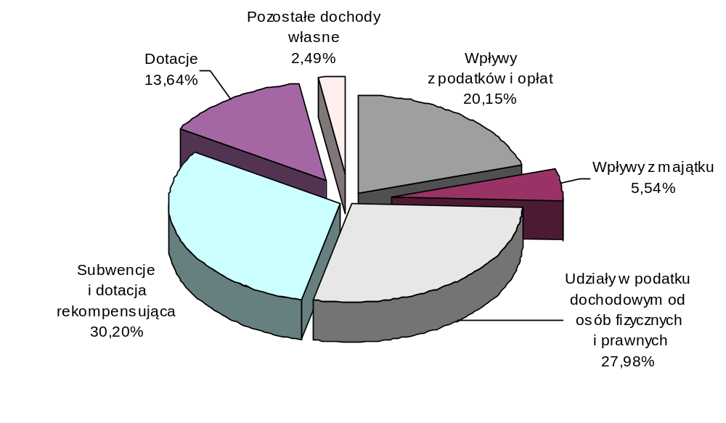Planowane wydatki wykonane zostały w wysokości 780.109.252 zł, co stanowi 97,69% planu, w tym wydatki na zadania własne w kwocie 694.038.426 zł (97,68%). Nakłady na inwestycje, modernizacje i remonty wyniosły 108.259.980 zł (92,21%).
W przeliczeniu na jednego mieszkańca zrealizowane w 2005 roku:
- wydatki wyniosły 2.191 zł i w stosunku do 2004 roku wzrosły o 4,38%,
- nakłady na wydatki majątkowe i remonty wyniosły 304 zł i w stosunku do 2004 roku wzrosły o 3,40%.
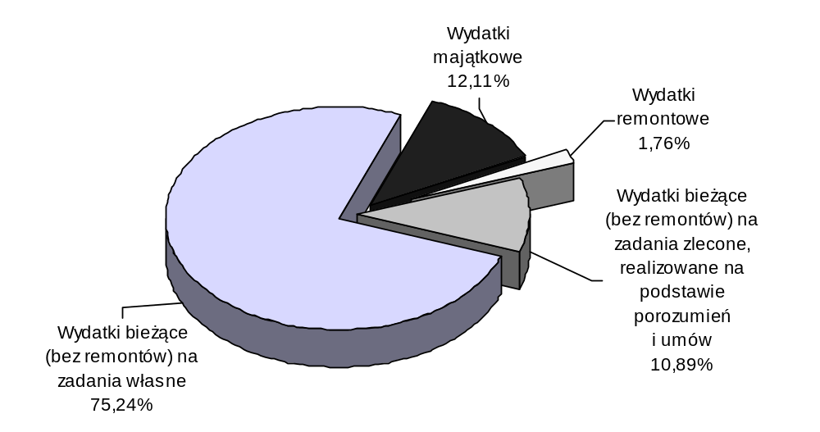 Poniższy wykres przedstawia strukturę zrealizowanych wydatków budżetu miasta w 2005 roku według rodzaju wydatków.
Z uwagi na niewystarczające środki przekazywane z budżetu państwa na nałożone ustawami zadania, w celu prawidłowej ich realizacji, konieczne było przeznaczenie środków własnych budżetu miasta. W 2005 roku przeznaczono ze środków własnych budżetu miasta kwotę 82.833.213 zł (w tym na inwestycje 15.646.016 zł) na dofinansowanie zadań z zakresu:
- oświaty i wychowania 79.720.836 zł, w tym na inwestycje 15.646.016 zł,
- pomocy społecznej 77.624 zł,
- administracji publicznej 3.034.753 zł.
W 2005 roku pozyskane zostały środki z funduszy europejskich:
- w ramach programów PHARE na projekty:
- „Turystyczne Centrum Obsługi Ruchu Transgranicznego w Lublinie” - 62.850 zł,
- „Na wspólnej drodze. Podnoszenie standardów współpracy transgranicznej samorządów Lublina i Łucka” – 58.638 zł,
- „Lubelskie centrum międzynarodowej współpracy gospodarczej” - 64.644 zł,
- „Blisko, coraz bliżej – Euroregionalny Ośrodek Informacji i Współpracy Kulturalnej w Lublinie” – 81.013 zł,
- „Poprawa dostępności terenów inwestycyjnych” – odcinek al. Spółdzielczości Pracy od ul. Dożynkowej do granic miasta (II etap) - 6.331.439 zł. Ponadto kwota 7.697.710 zł stanowi rozliczenie I etapu modernizacji al. Spółdzielczości Pracy „obwodnica Miasta Lublin – droga S 19 – Północny wylot z Lublina”.
Natomiast z rezerwy celowej budżetu państwa otrzymano dofinansowanie
w wysokości 3.000.000 zł.
- z Europejskiego Funduszu Rozwoju Regionalnego na inwestycje drogowe – „przebudowa ul. Jana Pawła II od ul. Nadbystrzyckiej (z rondem) do ul. Szafirowej” - 119.025 zł,
- z Europejskiego Funduszu Społecznego na realizację projektów:
- „Start młodych” i „Aktywny powrót” - 11.397 zł,
- „System stypendialny szansą ponadgimnazjalistów z terenów wiejskich” - 728.578 zł; ponadto na realizację zadania przekazane zostały w formie dotacji od Samorządu Województwa Lubelskiego środki w wysokości 342.073 zł,
- „Fundusz stypendialny Miasta Lublin szansą ponadgimnazjalistów z terenów wiejskich” – 522.377 zł; ponadto na realizację zadania przekazane zostały w formie dotacji od Samorządu Województwa Lubelskiego środki w wysokości 245.260 zł,
- „Lubelszczyzna – rok po akcesji” – 60.000 zł z przeznaczeniem na pokrycie kosztów imprez promocyjno-informacyjnych o Unii Europejskiej,
- z programu Wspólnoty Europejskiej Socrates-Comenius na realizację projektów oświatowych – 126.870 zł oraz Socrates: GRUNDTVIG 2 na realizację projektu „EduPart. Partnerstwo na rzecz edukacji i pobudzania aktywności rodzin” – 34.347 zł.
Na zadania wynikające z Kontraktu dla Województwa Lubelskiego na rok 2004 i 2005 do budżetu miasta wpłynęła kwota 708.775 zł, która przeznaczona została na:
- modernizację i rozbudowę ośrodka dla osób niepełnosprawnych nad Zalewem Zemborzyckim – 298.175 zł,
- podnoszenie standardu w placówce – Dom Dziecka Nr 3 – 210.000 zł,
- podnoszenie standardu w DPS Betania i DPS im. Matki Teresy z Kalkuty – 200.600 zł.
Ponadto pozyskano środki w wysokości:
- 38.338 zł z Prowincji Gelderland na wymianę doświadczeń z zakresu rewitalizacji,
- 399.991 zł z Funduszu Rozwoju Kultury Fizycznej na budowę segmentu sportowego przy Szkole Podstawowej nr 51 i sali gimnastycznej przy Szkole Podstawowej nr 48,
- 142.299 zł od Samorządu Województwa Lubelskiego na pierwsze wyposażenie dla Centrum Integracji Społecznej „Integro” i na utworzenie Gminnego Centrum Informacji,
- 239.296 zł w ramach Programu Operacyjnego „Promocja Czytelnictwa” na zakup nowości wydawniczych dla Miejskiej Biblioteki Publicznej im. H. Łopacińskiego,
- 55.000 zł w ramach Programu Operacyjnego „Promocja kultury polskiej za granicą” na udział Zespołu Piesni i Tańca „Lublin” im. W. Kaniorowej w International Cheoyong Cultural Festival – Korea,
- 123.370 zł z rezerwy celowej budżetu państwa (ze środków umowy pożyczkowej pomiędzy Rzecząpospolitą Polską a Międzynarodowym Bankiem Odbudowy i Rozwoju) na zadania z zakresu poprawy bezpieczeństwa w mieście,
- 277.045 zł z PFRON na roboty budowlane w Centrum Usług Socjalnych i Dziennym Ośrodku Adaptacyjnym dla Dzieci Specjalnej Troski oraz w Domu Pomocy Społecznej dla Osób Niepełnosprawnych Fizycznie,
- 99.660 zł z Ministerstwa Edukacji Narodowej i Sportu na budowę wielofunkcyjnej hali sportowo-widowiskowej przy ul. Kazimierza Wielkiego.
W 2005 roku podpisane zostały cztery umowy na dofinansowanie zadań inwestycyjnych ze środków Europejskiego Funduszu Rozwoju Regionalnego w ramach Zintegrowanego Programu Operacyjnego Rozwoju Regionalnego tj.:
- przebudowa ul. Jana Pawła II na odcinku od ul. Nadbystrzyckiej (z rondem) do ul. Szafirowej; całkowita wartość projektu – 20.047.518 zł, w tym kwota dofinansowania – 15.035.639 zł;
- budowa ul. Willowej na odcinku od ul. Sławinkowskiej do ul. Tarasowej; całkowita wartość projektu – 7.680.580 zł, w tym kwota dofinansowania – 4.331.957 zł;
- budowa ul. Wyżynnej na odcinku od ul. Szczytowej do ul. Nadbystrzyckiej; całkowita wartość projektu – 2.024.293 zł, w tym kwota dofinansowania – 1.518.220 zł;
- budowa ul. Bursaki i ul. Magnoliowej; całkowita wartość projektu – 2.671.652 zł, w tym kwota dofinansowania – 1.982.694 zł;
- przebudowa ul. Krańcowej na odcinku od al. Witosa do ul. Długiej; całkowita wartość projektu – 7.042.798 zł, w tym kwota dofinansowania – 5.282.098 zł;
Ponadto dwa wnioski decyzją Zarządu Województwa Lubelskiego otrzymały dofinansowanie z EFRR (umowy podpisane zostaną w 2006 roku), tj.:
- przebudowa ul. Choiny na odcinku od ul. Związkowej do ul. Paderewskiego;
całkowita wartość projektu – 5.299.879 zł, w tym kwota dofinansowania – 3.974.909 zł;
- przebudowa ul. Szeligowskiego na odcinku od al. Smorawińskiego do ul. Związkowej; całkowita wartość projektu – 3.706.028 zł, w tym kwota dofinansowania – 2.779.521 zł.

Poniższa tabela zawiera informacje dotyczące wielkości planowanych dochodów i wydatków, wykonanie na dzień 31 grudnia 2005 roku oraz wskaźnik realizacji w poszczególnych grupach.

 |  |  |  | w złotych
 |  |  | Budżet Miasta - 2005
Lp. | Treść | Plan według uchwały budżetowej | Plan po zmianach | Wykonanie na 31 grudnia | % 5 : 4
1 | 2 | 3 | 4 | 5 | 6
 | Dochody ogółem | 763 368 731 | 784 164 656 | 785 130 649 | 100,12%
 | z tego:
I. | Dochody gminy ogółem | 544 161 543 | 550 650 994 | 549 381 743 | 99,77%
 | z tego:
1. | Dochody własne | 371 309 498 | 375 445 074 | 374 538 464 | 99,76%
2. | Subwencje i dotacja rekompensująca | 105 250 278 | 103 022 274 | 103 660 178 | 100,62%
3. | Dotacje celowe i inne środki na zadania własne | 8 320 300 | 11 690 404 | 11 610 804 | 99,32%
4. | Dotacje celowe na zadania realizowane na podstawie porozumień i umów | 200 000 | 539 300 | 785 654 | 145,68%
5. | Dotacje celowe z budżetu państwa na zadania zlecone z zakresu administracji rządowej | 59 081 467 | 59 953 942 | 58 786 643 | 98,05%
II. | Dochody powiatu ogółem | 219 207 188 | 233 513 662 | 235 748 906 | 100,96%
 | z tego:
1. | Dochody własne | 60 011 024 | 63 095 330 | 66 358 537 | 105,17%
2. | Subwencje | 128 830 825 | 133 453 776 | 133 453 776 | 100,00%
3. | Dotacje celowe i inne środki na zadania własne | 7 884 070 | 9 401 401 | 9 254 628 | 98,44%
4. | Dotacje celowe na zadania realizowane na podstawie porozumień i umów | 2 378 000 | 5 583 793 | 4 747 121 | 85,02%
5. | Dotacje celowe z budżetu państwa  na zadania z zakresu administracji rządowej | 20 103 269 | 21 979 362 | 21 934 844 | 99,80%
 | Wydatki ogółem | 776 518 731 | 798 590 108 | 780 109 252 | 97,69%
 | z tego:
1. | Wydatki bieżące na zadania własne (bez remontów) | 575 231 048 | 593 182 586 | 586 922 726 | 98,94%
2. | Remonty - zadania własne | 13 977 790 | 13 827 821 | 13 298 733 | 96,17%
3. | Wydatki majątkowe - zadania własne | 93 894 110 | 102 431 243 | 93 816 967 | 91,59%
4. | Rezerwa budżetowa i rezerwy celowe | 11 653 047 | 1 109 312
5. | Wydatki na zadania realizowane na podstawie porozumień i umów | 2 578 000 | 6 105 842 | 5 349 340 | 87,61%
 | w tym:
 | Remonty |  | 2 000 | 2 000 | 100,00%
 | Inwestycje |  | 39 450 | 34 111 | 86,47%
6. | Wydatki na zadania zlecone | 79 184 736 | 81 933 304 | 80 721 486 | 98,52%
 | w tym:
 | remonty | 143 100 | 462 340 | 462 340 | 100,00%
 | Inwestycje | 27 000 | 646 000 | 645 829 | 99,97%
 | Nadwyżka/ Deficyt budżetu | -13 150 000 | -14 425 452 | 5 021 397

Dochody
Określone w uchwale budżetowej dochody budżetu miasta ogółem w wysokości 763.368.731 zł zostały zwiększone o 20.795.925 zł, tj. do kwoty 784.164.656 zł.
Planowane dochody gminy zwiększone zostały o kwotę 6.489.451 zł w wyniku zwiększenia planu:
- dochodów własnych o kwotę 4.135.576 zł
- dotacji celowych i innych środków na zadnia własne o kwotę 3.370.104 zł
- dotacji celowych na zadania realizowane na podstawie
porozumień i umów o kwotę 339.300 zł
- dotacji celowych z budżetu państwa na zadania zlecone z zakresu
administracji rządowej o kwotę 872.475 zł
oraz zmniejszenia planu subwencji o kwotę 2.228.004 zł.
Natomiast planowane dochody powiatu zwiększone zostały o kwotę
14.306.474 zł, z tego:
- dochody własne o kwotę 3.084.306 zł
- subwencje o kwotę 4.622.951 zł
- dotacje celowe i inne środki na zadania własne o kwotę 1.517.331 zł
- dotacje celowe na zadania realizowane na podstawie
porozumień i umów o kwotę 3.205.793 zł
- dotacje celowe z budżetu państwa na zadania z zakresu
administracji rządowej o kwotę 1.876.093 zł

W 2005 roku planowane dochody wykonane zostały w 100,12%, tj. w kwocie 785.130.649 zł.
Osiągnięte wpływy obejmują:
1. Dochody gminy 549.381.743 zł (99,77%)
z tego:
- dochody własne 374.538.464 zł (99,76%)
- subwencje i dotacja rekompensująca 103.660.178 zł (100,62%)
- dotacje celowe i inne środki na zadania własne 11.610.804 zł (99,32%)
- dotacje celowe na zadnia realizowane na podstawie
porozumień i umów 785.654 zł (145,68%)
- dotacje celowe z budżetu państwa na zadania
zlecone z zakresu administracji rządowej 58.786.643 zł (98,05%)

2. Dochody powiatu 235.748.906 zł (100,96%)
z tego:
- dochody własne 66.358.537 zł (105,17%)
- subwencje 133.453.776 zł (100%)
- dotacje celowe i inne środki na zadania własne 9.254.628 zł (98,44%)
- dotacje celowe na zadnia realizowane na podstawie
porozumień i umów 4.747.121 zł (85,02%)
- dotacje celowe z budżetu państwa na zadania
z zakresu administracji rządowej 21.934.844 zł (99,80%)

Strukturę zrealizowanych dochodów budżetu miasta w 2005 roku w podziale
na główne grupy dochodów ilustruje poniższy wykres.
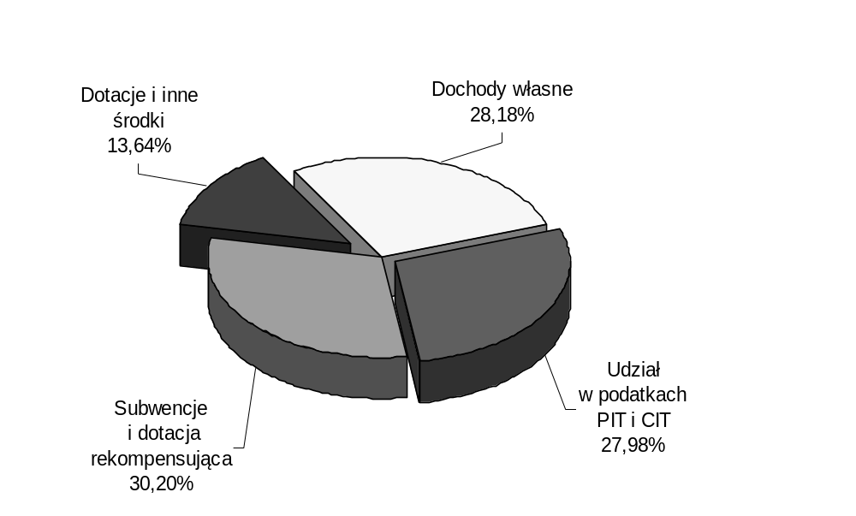

Dochody gminy
Planowane i zrealizowane dochody gminy w 2005 roku według ważniejszych źródeł przedstawia poniższy wykres.
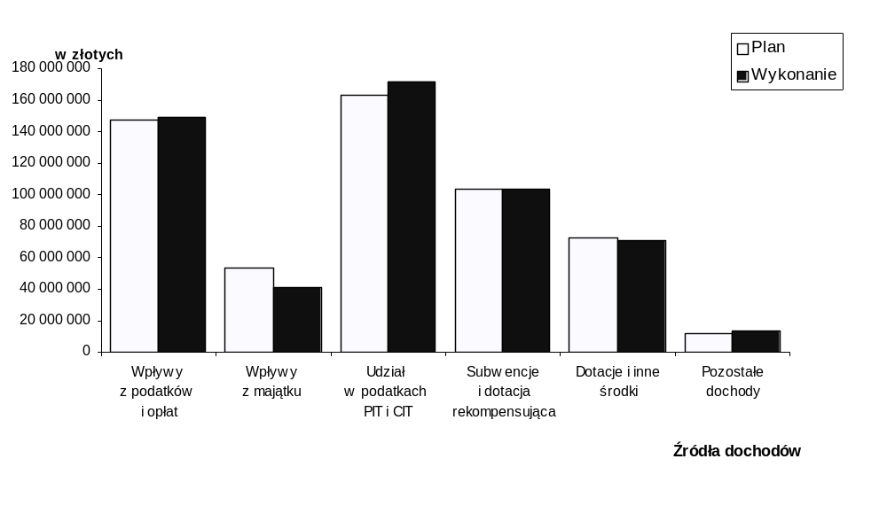Dochody własne
Planowane dochody własne gminy w okresie sprawozdawczym zrealizowane zostały w kwocie 374.538.464 zł (99,76%).
Strukturę zrealizowanych dochodów własnych gminy przedstawia poniższy wykres.

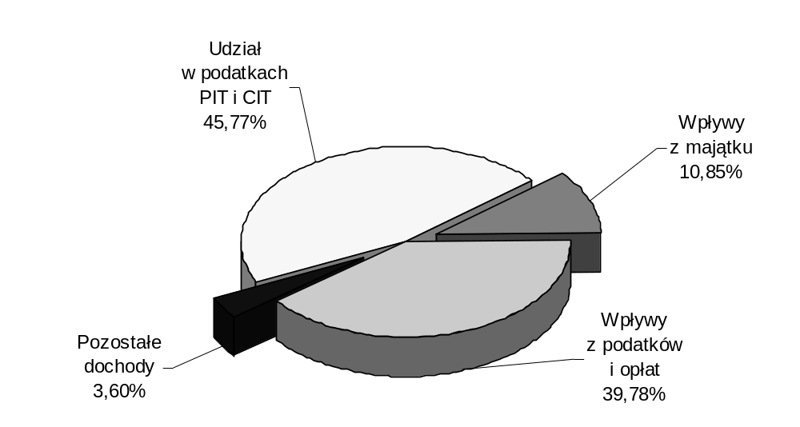
Realizacja dochodów w poszczególnych działach klasyfikacji budżetowej przedstawia się następująco:

Dział 010 – Rolnictwo i łowiectwo
Na planowane w wysokości 200 zł dochody tego działu składa się czynsz dzierżawny za korzystanie z części obwodów łowieckich należących do gminy Lublin. Wpływy w wysokości 192 zł (96%) stanowią czynsz przekazany przez Polski Związek Łowiecki i Starostwo Powiatowe w Lublinie.

Dział 020 – Leśnictwo
Wykazana w rozdz. 02002 – Nadzór nad gospodarką leśną kwota 100 zł stanowi zwrot podatku VAT za 2004 rok dokonany przez Nadleśnictwo Świdnik, które na mocy porozumienia zawartego z Prezydentem Miasta Lublin sprawuje nadzór nad gospodarką leśną w lasach niestanowiących własności Skarbu Państwa.

Dział 600 – Transport i łączność
W związku ze zmianą ustawy o drogach publicznych oraz likwidacją środków specjalnych, wpływy z tytułu opłat za zajęcie pasa drogowego i za umieszczanie reklam stanowią dochód budżetu.
Planowane dochody tego działu w kwocie 530.000 zł w 2005 roku wykonane zostały w 123,84%, tj. w wysokości 656.359 zł. Osiągnięte dochody obejmują:
- opłaty za zajęcie pasa drogowego na drogach gminnych 362.171 zł
- opłaty za umieszczanie reklam w pasie drogowym 82.558 zł
- wpłatę środków pieniężnych pozostających po likwidacji
środka specjalnego „Utrzymanie ulic” 208.475 zł
- koszty upomnień i odsetki za nieterminowe regulowanie należności 3.155 zł

Dział 700 – Gospodarka mieszkaniowa
Zaplanowane w uchwale budżetowej w kwocie 39.832.700 zł wpływy tego działu zwiększone zostały o 2.210.000 zł, tj. do wysokości 42.042.700 zł. Zwiększenie planowanych dochodów dotyczyło wpływów ze sprzedaży działek i wynikało z braku możliwości kompensaty wartości zamienianych nieruchomości.
W 2005 roku wpływy z tytułu gospodarowania majątkiem miasta wykonane zostały w 71,79%, co stanowi kwotę 30.181.694 zł.
W okresie sprawozdawczym dochody z poszczególnych źródeł ukształtowały się następująco:
- odsetki od środków dotacji przekazanej z budżetu miasta
dla Zarządu Nieruchomości Komunalnych 1.719 zł (114,60%)
- opłaty za wieczyste użytkowanie 8.856.132 zł (84,34%)
z tego:
- wieczyste użytkowanie gruntów 8.428.590 zł
- wieczyste użytkowanie gruntów pod lokalami
mieszkalnymi i garażami 427.542 zł
Zrealizowane dochody są niższe od planowanych w związku z nabywaniem
na własność nieruchomości gruntowych, będących w wieczystym użytkowaniu spółdzielni mieszkaniowych.
- wpływy z dzierżawy gruntów 3.646.791 zł (107,26%)
- wpływy z tytułu odpłatnego korzystania z mienia 2.875.497 zł (95,85%)
z tego:
- wpływy z najmu 2.262.751 zł
obejmujące czynsz za najem majątku administrowanego przez
Urząd Miasta i Miejski Zespół Żłobków
- wpływy z dzierżawy 612.746 zł
- wpływy z tytułu przekształcenia prawa wieczystego
użytkowania w prawo własności 297.931 zł (148,97%)
- wpłaty właścicieli w związku z przywróceniem oraz odpłatnym
nabyciem prawa własności 826.144 zł (826,14%)
Powyższa kwota obejmuje wpływy w wysokości 234.020 zł z tytułu wpłat
zwaloryzowanych odszkodowań przez właścicieli w związku z przywróceniem
prawa własności nieruchomości, które spełniają wymogi samodzielnego zagospodarowania, zgodnie z miejscowym planem zagospodarowania przestrzennego. Natomiast uzyskane wpływy w kwocie 592.124 zł pochodzą
ze sprzedaży nieruchomości gruntowych na rzecz użytkowników wieczystych
na podstawie uchwały nr 245/X/2003 Rady Miasta Lublin z dnia 16 października 2003 r. w sprawie zasad sprzedaży nieruchomości gruntowych położonych
na terenie miasta Lublin, będących w użytkowaniu wieczystym spółdzielni mieszkaniowych na rzecz tych spółdzielni oraz udzielenia bonifikaty od ustalonej ceny sprzedaży tych nieruchomości oraz uchwały nr 546/XXIII/2004 Rady Miasta Lublin z dnia 14 października 2004 r. w sprawie zasad sprzedaży na rzecz użytkowników wieczystych nieruchomości wykorzystywanych na cele mieszkaniowe z zastosowaniem bonifikaty.
- sprzedaż działek 5.539.087 zł (89,20%)
W 2005 roku z wystawionych do przetargu 35 działek pod budownictwo
jednorodzinne sprzedano 8 działek na kwotę 621.712 zł, natomiast pod usługi sprzedano 7 działek za kwotę 2.030.600 zł. Ponadto ze sprzedaży bezprzetargowej uzyskano dochody w wysokości 959.030 zł. Pozostałe wpływy w kwocie 1.927.745 zł uzyskano w wyniku zamian działek.
- sprzedaż mieszkań komunalnych 3.461.125 zł (69,22%)
W 2005 roku sprzedano 319 mieszkań.
- sprzedaż składników majątkowych 4.407.995 zł (32,65%)
Osiągnięte wpływy obejmują m.in.:
- sprzedaż nieruchomości:
ul. Lwowska 12 1.616.000 zł
ul. Grodzka 15 1.040.400 zł
al. Kraśnickie 114b 660.000 zł
ul. Towarowa 1 292.150 zł
ul. Lubartowska 4 i 4a, Świętoduska 7 i 7a 249.022 zł
ul. Biernackiego 20 (garaż) 14.449 zł
- sprzedaż udziałów w nieruchomościach:
ul. Narutowicza 56a (1/5 udziału) 506.100 zł
ul. Bernardyńska 11a (85/100 udziału) 574 zł
(sprzedaż z bonifikatą 99% na rzecz Lubelskiego Towarzystwa
Przyjaciół Chorych „Hospicjum Dobrego Samarytanina”)
Z zaplanowanych w 2005 roku do sprzedaży nieruchomości: w stosunku
do nieruchomości przy ul. Grodzkiej 14 zmieniono koncepcję zagospodarowania
i odstąpiono od sprzedaży, w związku z ubieganiem się Politechniki Lubelskiej
o użyczenie nieruchomości na potrzeby uczelni wstrzymano sprzedaż nieruchomości przy ul. Okopowej 8. Niezrealizowano sprzedaży zaplanowanych
udziałów w nieruchomościach przy ul. Niecałej 10 (18/50 udziału) i Wieniawskiej 4 (7/48 udziału), ponieważ nowelizacja ustawy o gospodarce nieruchomościami przyznaje pierwszeństwo nabycia najemcom lokali po uprzednim zniesieniu współwłasności i wydzieleniu lokali, przy zgodzie pozostałych współwłaścicieli
lub na drodze sądowej. Natomiast sprzedaż nieruchomości przy ul. Piłsudskiego 13
i ul. ks. Popiełuszki 29 ujęto w planie sprzedaży na 2006 rok.
- wpływy z tytułu zwrotu środków przez spółdzielnie mieszkaniowe
za skredytowane mieszkania 2.056 zł (171,33%)
- odsetki za nieterminowe regulowanie należności 254.687 zł (195,91%)
- pozostałe dochody 12.530 zł
(stanowiące rozliczenia z lat ubiegłych m.in. z tytułu: zwrotu kosztów
procesów sądowych)

Dział 710 – Działalność usługowa
Określone w wysokości 1.114.000 zł dochody tego działu w okresie sprawozdawczym wykonane zostały w kwocie 957.805 zł (85,98%), z tego:
- wpływy z opłat za miejsca grzebalne na cmentarzu
komunalnym i wojskowo-komunalnym oraz za korzystanie
z obiektów i urządzeń cmentarnych 944.808 zł (85,89%)
- darowizna pieniężna na utrzymanie cmentarza
żydowskiego przy ul. Walecznych 12.997 zł (92,84%)

Dział 750 – Administracja publiczna
Zaplanowane w uchwale budżetowej dochody w wysokości 196.000 zł zwiększone zostały o 314.570 zł (wpłata nadwyżki środków środka specjalnego),
tj. do wysokości 510.570 zł. W 2005 roku wpływy zrealizowane zostały w 149,43%,
co stanowi 762.924 zł, z tego:
- 5% udział w dochodach budżetu państwa z tytułu pobranych
opłat za wydanie dowodów osobistych, udostępniania danych
ze zbiorów meldunkowych, zbioru PESEL oraz ewidencji
wydanych i utraconych dowodów osobistych 60.956 zł (95,24%)
- wpłata do budżetu ze środka specjalnego
„Egzekucja administracyjna” 314.570 zł (100%)
- opłaty pokrywające koszt specyfikacji przetargowej, dziennika
budowy i inne 50.518 zł (64,77%)
- opłaty za używanie nazwy i herbu miasta Lublina 16.080 zł (89,33%)
- zaległe wpłaty za pobyt w Izbie Wytrzeźwień 21.461 zł (85,84%)
Z uwagi na fakt, iż są to zaległości trudne do ściągnięcia w 2005 roku
umorzono zaległości na kwotę 67.181 zł. Pozostałe zaległości z tytułu opłat
za pobyt w Izbie Wytrzeźwień na dzień 31.12.2005 roku wynoszą 229.451 zł.
- wpływy z tytułu wynagrodzenia przysługującego płatnikowi za terminowe
wpłacanie podatków pobranych na rzecz budżetu państwa i z tytułu
wykonywania zadań z ubezpieczenia społecznego 9.438 zł (94,38%)
- pozostałe dochody 289.901 zł
(m.in.: kary za niedotrzymanie warunków umów dotyczących termomodernizacji
obiektów szkolnych, sygnalizacji przy Al. Spółdzielczości Pracy, dostawy sprzętu
do szkół – 176.148 zł, wpływy ze sprzedaży sprzętu i wyposażenia
po zlikwidowanym SP ZOZ w Lublinie – 95.449 zł, zwrot kosztów procesów sądowych – 11.219 zł)

Dział 754 – Bezpieczeństwo publiczne i ochrona przeciwpożarowa
Planowane dochody w kwocie 1.000.600 zł w okresie sprawozdawczym zrealizowane zostały w wysokości 628.314 zł (62,79%), z tego:
- wpływy z mandatów karnych nakładanych
przez Straż Miejską 627.468 zł (62,75%)
z tego: gotówkowych – 6.350 zł, kredytowanych – 621.118 zł
Zaległości z tytułu należnych mandatów wynoszą 925.813 zł.
W celu ściągnięcia tych należności wystawiono 2 260 tytułów wykonawczych.
- wpływy z tytułu wynagrodzenia przysługującego płatnikowi
za terminowe wpłacanie podatków pobranych na rzecz budżetu
państwa i z tytułu wykonywania zadań z ubezpieczenia społecznego 708 zł
- pozostałe dochody 138 zł
(stanowią rozliczenia z lat ubiegłych)

Dział 756 – Dochody od osób prawnych, od osób fizycznych i od innych jednostek nieposiadających osobowości prawnej oraz wydatki związane z ich poborem

Ustalone w uchwale budżetowej dochody od osób prawnych, osób fizycznych
i innych jednostek nieposiadających osobowości prawnej w wysokości 310.595.798 zł, zwiększone zostały o 1.003.006 zł, tj. do kwoty 311.598.804 zł. Zwiększenie dotyczy kwoty udziału gminy w podatku dochodowym od osób fizycznych i wynika z informacji Ministra Finansów o ostatecznych rocznych kwotach określonych w ustawie budżetowej na 2005 rok.
Zaplanowane dochody tego działu wykonane zostały w 103,02%, co stanowi 321.008.989 zł.
Realizacja dochodów w poszczególnych rozdziałach przedstawia się następująco:

rozdz. 75601 – Wpływy z podatku dochodowego od osób fizycznych
Określone w wysokości 1.460.000 zł dochody dotyczą podatku od działalności gospodarczej osób fizycznych opłacanego w formie karty podatkowej, pobieranego
i odprowadzanego przez urzędy skarbowe na rachunek budżetu miasta.
Osiągnięte w 2005 roku wpływy wyniosły 1.420.965 zł (97,33%), z tego:
- wpływy z podatku opłacanego w formie karty podatkowej 1.366.123 zł (97,58%)
- odsetki za nieterminowe regulowanie należności 54.842 zł (91,40%)

rozdz. 75605 – Wpłaty z zysku przedsiębiorstw i jednoosobowych spółek
Zaplanowane dochody z wpłat z zysku przedsiębiorstw, w których miasto
ma swoje udziały w kwocie 1.000.000 zł zostały wykonane w 60%. Wpłaty w wysokości 600.000 zł dokonało Miejskie Przedsiębiorstwo Wodociągów i Kanalizacji Sp. z o.o.
Z powodu ujemnego wyniku finansowego Lubelskie Przedsiębiorstwo Energetyki Cieplnej Sp. z o.o. nie dokonało wpłaty.

rozdz. 75615 – Wpływy z podatku rolnego, podatku leśnego, podatku
od czynności cywilnoprawnych, podatków i opłat lokalnych
od osób prawnych i innych jednostek organizacyjnych

Planowane w wysokości 100.825.300 zł wpływy z podatków oraz opłat od osób prawnych i innych jednostek organizacyjnych w okresie sprawozdawczym wykonane zostały w 99,34%, tj. w kwocie 100.157.534 zł i obejmują:
- podatek od nieruchomości 93.020.772 zł (101,44%)
- podatek rolny 15.571 zł (167,43%)
- podatek leśny 16.348 zł (102,18%)
- podatek od środków transportowych 4.162.262 zł (115,62%)
- podatek od czynności cywilnoprawnych 1.486.365 zł (49,55%)
- odsetki, opłaty za upomnienia, opłatę prolongacyjną 1.456.216 zł (58,25%)

rozdz. 75616 – Wpływy z podatku rolnego, podatku leśnego, podatku
od spadków i darowizn, podatku od czynności cywilnoprawnych oraz podatków i opłat lokalnych od osób fizycznych

Zakładane dochody z podatków i opłat od osób fizycznych w wysokości 30.976.000 zł zrealizowane zostały w wysokości 32.495.485 zł (104,91%), z tego:
- podatek od nieruchomości 14.551.653 zł (113,45%)
- podatek rolny 740.313 zł (112,51%)
- podatek leśny 7.927 zł (99,09%)
- podatek od środków transportowych 2.535.582 zł (123,69%)
- podatek od spadków i darowizn 3.022.232 zł (86,35%)
- podatek od posiadania psów 336.699 zł (108,61%)
- opłata targowa 1.557.870 zł (97,37%)
- opłata administracyjna 28.932 zł (120,55%)
- podatek od czynności cywilnoprawnych 8.791.072 zł (95,56%)
- odsetki, opłaty za upomnienia, opłata prolongacyjna 923.205 zł (115,40%)

rozdz. 75618 – Wpływy z innych opłat stanowiących dochody jednostek samorządu terytorialnego na podstawie ustaw

Planowane dochody tego rozdziału w kwocie 13.861.000 zł wykonane zostały
w kwocie 14.910.468 zł (107,57%). Osiągnięte dochody obejmują wpływy z opłat stanowiących na podstawie ustaw dochód gminy, z tego:
- opłata skarbowa 9.071.680 zł (109,30%)
- opłata za korzystanie z zezwoleń na sprzedaż
napojów alkoholowych 5.176.137 zł (103,52%)
- opłata za licencję na wykonywanie transportu
drogowego taksówką 27.191 zł (135,96%)
- opłata za wpis do ewidencji gospodarczej 614.600 zł (115,96%)
- opłata za wydanie zezwolenia na wykonywanie przewozu
osób w krajowym transporcie drogowym 3.824 zł (382,40%)
- odsetki od nieterminowych wpłat 2.974 zł (29,74%)
- pozostałe dochody 14.062 zł
(stanowią opłatę restrukturyzacyjną od podmiotów, objętych
postępowaniem restrukturyzacyjnym – 7.750 zł oraz opłatę koncesyjną
za wydobycie kopalin – 6.312 zł)
rozdz. 75619 – Wpływy z różnych rozliczeń
Planowane w kwocie 500 zł dochody z tytułu opłaty eksploatacyjnej
za wydobywanie kopalin ze złóż w 2005 roku nie zostały zrealizowane z uwagi
na niewydobywanie kopalin.

rozdz. 75621 – Udziały gmin w podatkach stanowiących dochód budżetu państwa
Planowane dochody gminy w podatkach stanowiących dochód budżetu państwa w wysokości 163.476.004 zł wykonane zostały w 104,86%, tj. w wysokości
171.424.537 zł, z tego:
- 35,61% udział we wpływach z podatku dochodowego od osób
fizycznych zamieszkałych na obszarze gminy 156.347.944 zł (103,70%)
- 6,71% udział we wpływach z podatku dochodowego od osób
prawnych posiadających siedzibę na obszarze gminy 15.076.593 zł (118,71%)
w tym 21 zł stanowią odsetki za nieterminowe przekazanie udziałów w podatku
dochodowym od osób prawnych przez urzędy skarbowe

Dział 758 – Różne rozliczenia
Planowane wpływy w kwocie 1.000.000 zł obejmują odsetki od środków
na rachunkach bankowych. W okresie sprawozdawczym wykonane zostały
w kwocie 723.919 zł, co stanowi 72,39% planowanej wielkości.
Pozostałe wpływy tego działu osiągnięte w wysokości 603.681 zł obejmują m.in.:
- niewykorzystane środki z tytułu niewykonania wydatków
niewygasających – 566.229 zł
dotyczące zadań: kamienica Grodzka 20 – 500.000 zł, węzeł drogowy Poniatowskiego (wiadukt z połączeniem do ul. ks. Popiełuszki) – 37.424 zł, ścieżki rowerowe – 27.005 zł, modernizacje przychodni (modernizacja pomieszczeń podstawowej opieki zdrowotnej w przychodni przy ul. Hipotecznej) – 1.800 zł
- zwrot dotacji udzielonych w latach ubiegłych w kwocie 11.616 zł
(m.in. zwroty niewykorzystanych dotacji przez placówki oświatowe – 8.087 zł, Stowarzyszenie „STOP” – 1.355 zł, Fundację EW-MAR Profilaktyka, Edukacja
i Promocja Rozwoju – 960 zł, Instytut Akcji Katolickiej Archidiecezji Lubelskiej - Oddz. przy Parafii św. Antoniego i Parafii bł. U. Ledóchowskiej – 617 zł, zwrot dotacji wykorzystanej niezgodnie z przeznaczeniem przez Związek Harcerstwa Polskiego - Komenda Hufca – 500 zł);
- odsetki od dotacji wykorzystanych niezgodnie z przeznaczeniem lub pobranych
w nadmiernej wysokości – 9.151 zł,
- wpływy do wyjaśnienia w kwocie 5.004 zł.

Dział 801 – Oświata i wychowanie
Określone w uchwale budżetowej dochody tego działu w kwocie 6.503.200 zł
w okresie sprawozdawczym wykonane zostały w wysokości 6.797.312 zł (104,52%)
i obejmują:
- opłaty za pobyt dzieci w oddziałach przedszkolnych
w szkołach podstawowych 105.603 zł (98,69%)
- opłaty za pobyt dzieci w przedszkolach 6.548.413 zł (103,94%)
Opłaty za czesne w przedszkolach i w oddziałach przedszkolnych
pobierane były w oparciu o uchwałę nr 539/XXIII/2004 Rady Miasta Lublin
z dnia 14 października 2004 r. w sprawie opłat za korzystanie z usług przedszkoli prowadzonych przez Miasto Lublin. Zgodnie z ww. uchwałą opłaty wynoszą:
za pierwsze dziecko – 116 zł, za drugie dziecko – 64 zł, za trzecie dziecko i każde następne – 33 zł.
- wpływy z tytułu wynagrodzenia przysługującego płatnikowi za terminowe
wpłacanie podatków pobranych na rzecz budżetu państwa i z tytułu
wykonywania zadań z ubezpieczenia społecznego 29.010 zł (106,65%)
- odsetki za nieterminowe regulowanie należności 22.933 zł (127,41%)
- pozostałe dochody 91.353 zł
m.in.: opłaty za przygotowanie posiłków wnoszone przez pracowników
korzystających z obiadów w przedszkolach – 42.430 zł, rozliczenia z lat
ubiegłych (m.in. zwrot mylnie naliczonego ZFŚS za 2004 r., wpłaty za wodę, gaz, energię, c.o., zwroty za wynajem) – 48.632 zł.

Dział 851 – Ochrona zdrowia
Wykazana w tym dziale kwota 891.461 zł stanowi:
- wpłatę środków pieniężnych z rachunku bankowego po likwidacji Zespołu
Opieki Zdrowotnej w Lublinie SP ZOZ – 891.401 zł,
- zwrot opłaty za szkolenie, które odbyło się w 2004 roku w ramach środków
Gminnego Programu Profilaktyki i Rozwiązywania Problemów Alkoholowych – 60 zł.

Dział 852 – Pomoc społeczna
Planowane w wysokości 1.509.000 zł dochody tego działu w 2005 roku zostały zrealizowane w kwocie 1.760.890 zł (116,69%) i obejmują:
- opłaty za usługi świadczone podopiecznym w Zespole
Dziennych Domów Pomocy Społecznej 73.410 zł (132,27%)
Wpływy obejmują opłaty za: dzienny pobyt, wypożyczenie sprzętu
rehabilitacyjnego, przygotowanie posiłków, usługi pralnicze, zabiegi
rehabilitacyjne, porady psychologa. Wysokość opłat określa zarządzenie
wewnętrzne Dyrektora Zespołu Dziennych Domów Pomocy Społecznej z dnia
28 lutego 2005 r. w sprawie wyceny usług w ośrodkach wsparcia ZDDPS.
- opłaty za pobyt w schroniskach dla bezdomnych 1.679 zł (33,58%)
W okresie sprawozdawczym wpływy z tytułu odpłatności za pobyt
w ośrodkach przekazało Bractwo Miłosierdzia im. św. Brata Alberta, które
prowadzi schronisko dla bezdomnych mężczyzn przy ul. Dolnej Panny Marii 32
oraz Fundacja SOS Ziemi Lubelskiej, która prowadzi Dom Samotnej Matki
i schronisko dla bezdomnych kobiet.
- zwrot niesłusznie pobranych dodatków mieszkaniowych 1.901 zł (190,10%)
- opłaty podopiecznych za świadczone usługi opiekuńcze
i specjalistyczne usługi opiekuńcze 1.648.088 zł (114,45%)
Odpłatność za ww. usługi zależy od sytuacji osoby lub rodziny
oraz jej dochodu i ustalana była w 2005 roku w oparciu o uchwałę
Nr 428/XL/96 Rady Miejskiej w Lublinie z dnia 5 grudnia 1996 r. w sprawie szczegółowych zasad przyznawania i odpłatności za usługi opiekuńcze
oraz specjalistyczne usługi opiekuńcze.
- wpływy z tytułu wynagrodzenia przysługującego płatnikowi za terminowe
wpłacanie podatków pobranych na rzecz budżetu państwa i z tytułu
wykonywania zadań z ubezpieczenia społecznego 1.974 zł (85,83%)
- 5% udział w dochodach budżetu państwa w związku
z realizacją zadań z zakresu administracji rządowej 6.496 zł (129,92%)
z tego z tytułu:
- opłat za pobyt w środowiskowych domach samopomocy – 1.956 zł,
- opłat za usługi opiekuńcze – 4.521 zł,
- zwrotu nienależnie pobranych świadczeń rodzinnych – 19 zł,
- pozostałe dochody 27.342 zł
(w tym m.in. zwrot kosztów przez ośrodki pomocy społecznej z innych gmin
za pobyt ich mieszkańców w ośrodkach wsparcia na terenie Lublina oraz za usługi
świadczone ich mieszkańcom – 12.790 zł, odpłatność za pobyt w Centrum
Aktywizacji i Rozwoju Seniorów – 2.923 zł, zwrot świadczeń udzielonych w latach
ubiegłych – 1.248 zł, rozliczenia z lat ubiegłych w Miejskim Ośrodku Pomocy Rodzinie – 8.420 zł).

Dział 853 – Pozostałe zadania w zakresie polityki społecznej
Dochody realizowane przez Miejski Zespół Żłobków wykonane zostały w 96,40%, tj. w wysokości 484.142 zł, z tego:
- opłaty za pobyt w żłobkach 482.132 zł (96,43%)
Wysokość opłat za czesne w żłobkach określiła Rada Miasta uchwałą
nr 540/XXIII/2004 z dnia 14 października 2004 r. Miesięczne czesne wynosiło 90 zł za pierwsze dziecko i 45 zł za każde następne.
- wpływy z tytułu wynagrodzenia przysługującego płatnikowi za terminowe
wpłacanie podatków pobranych na rzecz budżetu państwa i z tytułu
wykonywania zadań z ubezpieczenia społecznego 654 zł (93,43%)
- odsetki za nieterminowe regulowanie należności za czesne 1.356 zł (90,40%)

Dział 854 – Edukacyjna opieka wychowawcza
Planowane dochody tego działu w kwocie 1.800 zł stanowią wpływy z tytułu wynagrodzenia przysługującego płatnikowi za terminowe wpłacanie podatków pobranych na rzecz budżetu państwa i z tytułu wykonywania zadań z ubezpieczenia
społecznego i wykonane zostały w wysokości 1.590 zł (88,33%).

Dział 900 – Gospodarka komunalna i ochrona środowiska
Określone w uchwale budżetowej dochody tego działu w kwocie 9.054.000 zł zwiększone zostały o 78.000 zł (wpływy z opłaty produktowej), tj. do kwoty 9.132.000 zł. Planowane dochody wykonane zostały w 99,42%, tj. w wysokości 9.079.092 zł, z tego:
- opłaty za składowanie odpadów komunalnych w Rokitnie 7.407.284 zł (97,46%)
Opłaty pobierano na podstawie zarządzenia nr 723/2003 Prezydenta Miasta
Lublin z dnia 21 października 2003 r. w sprawie ustalenia wysokości opłat
za składowanie odpadów komunalnych na składowisku w Rokitnie oraz
wielkości wymaganego poziomu odzysku. Do tej opłaty MPWiK dolicza
7% VAT oraz opłatę za korzystanie ze środowiska. Osiągnięte wpływy obejmują opłaty za okres do końca listopada 2005 r.
- wpływy ze sprzedaży psów w schronisku 13.177 zł (109,81%)
- opłata produktowa 108.431 zł (139,01%)
Powyższe środki pochodzące z opłat produktowych za opakowania
przekazane zostały na konto budżetu miasta przez Wojewódzki
Fundusz Ochrony Środowiska i Gospodarki Wodnej. Środki przekazane
zostały proporcjonalnie do ilości odpadów opakowaniowych przekazanych do odzysku i recyklingu, wykazanych w sprawozdaniu za 2004 rok.
- opłaty wnoszone przez rolników za zużytą wodę 75.174 zł (125,29%)
- opłaty za korzystanie z przystanków przez prywatnych
przewoźników 957.062 zł (110,64%)
Ww. opłaty zróżnicowane są w zależności od rodzaju przewozu (komunikacja miejska bądź pozamiejska) oraz od ilości miejsc siedzących w pojazdach.
Na dzień 31 grudnia 2005 roku z przystanków korzystało 61 pojazdów przewoźników prywatnych w komunikacji miejskiej i 456 pojazdów przewoźników prywatnych
w komunikacji pozamiejskiej.
- wpłaty społecznych komitetów i innych podmiotów
na inwestycje 472.856 zł (94,57%)
- odsetki za nieterminowe regulowanie należności 13.841 zł (197,73%)
- pozostałe dochody 31.267 zł
(z tego: wpływy z dzierżawy gablot reklamowych wiat przystankowych
zainstalowanych na przystankach komunikacji miejskiej – 21.045 zł, wpływy
ze sprzedaży złomu – 10.222 zł)

Wpływy z tytuły odsetek od środków Gminnego i Powiatowego Funduszu
Ochrony Środowiska w związku z utworzeniem skonsolidowanego rachunku budżetu miasta wykazywane są w dziale 758 – Różne rozliczenia.

Subwencje i dotacja rekompensująca
Zaplanowane w uchwale budżetowej wpływy tej grupy dochodów w wysokości 105.250.278 zł w okresie sprawozdawczym zmniejszone zostały o 2.228.004 zł,
tj. do kwoty 103.022.274 zł. Powyższa zmiana wynikała ze zmniejszenia części oświatowej subwencji ogólnej.
W okresie sprawozdawczym na rachunek budżetu miasta wpłynęły środki
w wysokości 103.660.178 zł (100,62%), z tego:
- dotacja rekompensująca dochody utracone z tytułu
zwolnień ustawowych 1.172.904 zł (219,23%)
przekazana przez Państwowy Fundusz Rehabilitacji Osób Niepełnosprawnych
na zrekompensowanie utraconych przez gminę dochodów na skutek zwolnień wynikających z ustawy z dnia 27 sierpnia 1997 r. o rehabilitacji zawodowej
i społecznej oraz zatrudnianiu osób niepełnosprawnych. Przekazana przez PFRON kwota stanowi faktyczne roczne skutki zwolnień według stanu na 31 grudnia 2004 r. oraz 50% przewidywanych rocznych skutków zwolnień według stanu na 30 czerwca 2005 r.
- część oświatowa subwencji ogólnej 101.749.748 zł (100%)
- część równoważąca subwencji ogólnej 737.526 zł (100%)

Dotacje celowe i inne środki na zadania własne
Planowane dotacje celowe i inne środki na finansowanie zadań własnych gminy ustalone w wysokości 8.320.300 zł zwiększone zostały o 3.370.104 zł, tj. do kwoty 11.690.404 zł. W okresie sprawozdawczym na rachunek budżetu miasta przekazano 99,32% zaplanowanych środków, co stanowi 11.610.804 zł, z tego:
1) dotacje celowe z budżetu państwa na:
- sfinansowanie wyprawki szkolnej 53.813 zł (100%)
- sfinansowanie prac komisji kwalifikacyjnych i egzaminacyjnych 17.500 zł (100%)
- modernizację i rozbudowę ośrodka dla osób niepełnosprawnych
nad Zalewem Zemborzyckim 298.175 zł (99,39%)
- zasiłki i pomoc w naturze oraz na składki na ubezpieczenia
społeczne 2.389.000 zł (100%)
- dofinansowanie utrzymania Miejskiego Ośrodka Pomocy
Rodzinie 3.798.755 zł (100%)
- dofinansowanie realizacji Rządowego Programu „Posiłek
dla potrzebujących” 2.049.398 zł (100%)
- pomoc materialną dla uczniów w ramach Narodowego
Programu Stypendialnego 1.726.552 zł (99,19%)
2) dotacje otrzymane od samorządu województwa na:
- utworzenie Gminnego Centrum Informacji 42.299 zł (100%)
- pierwsze wyposażenie dla Centrum Integracji
Społecznej „Integro” 100.000 zł (100%)
3) środki z programu PHARE na współfinansowanie projektów:
- „Turystyczne Centrum Obsługi Ruchu Transgranicznego
w Lublinie” 62.850 zł (69,07%)
- „Na wspólnej drodze. Podnoszenie standardów współpracy
transgranicznej samorządów Lublina i Łucka” 58.638 zł (97,73%)
- „Lubelskie Centrum międzynarodowej współpracy
gospodarczej” 64.644 zł (99,45%)
- „Blisko, coraz bliżej - Euroregionalny Ośrodek Informacji
i Współpracy Kulturalnej w Lublinie” 81.013 zł (68,08%)
4) środki z Funduszu Rozwoju Kultury Fizycznej na dofianansowanie:
- budowy segmentu sportowego przy Szkole
Podstawowej nr 51 199.991 zł (99,99%)
- budowy sali gimnastycznej przy Szkole Podstawowej nr 48 200.000 zł (100%)
5) środki z programu Wspólnoty Europejskiej Socrates-Comenius
na realizację projektów oświatowych 66.368 zł (94,27%)
(program realizowały: Szkoła Podstawowa nr 39 i 51 oraz Gimnazjum nr 11)
6) środki z Prowincji Gelderland na wymianę doświadczeń
z zakresu rewitalizacji 38.338 zł (100%)
7) środki z PFRON na dofinansowanie robót budowlanych w Centrum
Usług Socjalnych i Dziennym Ośrodku Adaptacyjnym dla Dzieci
Specjalnej Troski 229.463 zł (89,91%)
8) środki z Ministerstwa Edukacji Narodowej i Sportu na budowę wielofunkcyjnej
hali sportowo-widowiskowej przy ul. Kazimierza Wielkiego 99.660 zł (99,66%)
Ponadto wpłynęły środki z programu Wspólnoty Europejskiej Socrates GRUNDTVIG 2 w kwocie 34.347 zł na realizację projektu „EduPart. Partnerstwo na rzecz edukacji i pobudzania aktywności rodzin”, realizowanego przez Miejski Ośrodek Pomocy Rodzinie.

Dotacje celowe na zadania realizowane na podstawie porozumień i umów
Planowane pierwotnie wpływy w tej grupie dochodów w wysokości 200.000 zł zwiększone zostały o 339.300 zł, tj. do kwoty 539.300 zł. Na rachunek budżetu miasta w okresie sprawozdawczym przekazano 785.654 zł (145,68%), z tego:
- dotacja celowa z budżetu państwa na utrzymanie grobów
i cmentarzy wojennych 39.701 zł (99,25%)
- dotacje celowa z budżetu państwa na realizację projektu
„Lubelszczyzna rok po akcesji” 60.000 zł (100%)
- wpływy z tytułu umieszczenia dziecka z innej gminy
w przedszkolu na terenie gminy Lublin 169.638 zł (84,82%)
w tym: odsetki od nieterminowych wpływów – 1.678 zł
Zgodnie z nowelizacją ustawy o systemie oświaty od 1 stycznia 2004 r.
gmina, w której zameldowane jest dziecko uczęszczające do przedszkola
dotowanego przez gminę Lublin, jest zobowiązana pokrywać koszty udzielonej
dotacji. W okresie sprawozdawczym środki przekazało 11 gmin na podstawie wystawionych faktur z tytułu pokrycia kosztów dotacji udzielonej przez miasto
Lublin publicznym i niepublicznym przedszkolom funkcjonującym na terenie Lublina.
Są to gminy: Firlej, Garbów, Konopnica, Krzczonów, Niedrzwica Duża, Niemce, Piaski, Spiczyn, Świdnik, Wilkołaz i Wólka.
- środki z gminy Garbów na prowadzenie doradztwa metodycznego
dla nauczycieli zatrudnionych w szkołach podstawowych
i gimnazjach prowadzonych przez Gminę Garbów 33.696 zł
- dotacja z gminy Świdnik na refundację wydatków poniesionych
w 2004 i częściowo 2005 roku na modernizację, rekultywację i odgazowanie
składowiska odpadów w Rokitnie 243.323 zł
Środki przekazywane są przez gminę Świdnik tytułem realizacji postanowień porozumienia w sprawie zasad współdziałania i wzajemnej pomocy przy realizacji przez Gminę Lublin modernizacji, rekultywacji i odgazowania składowiska odpadów
komunalnych na terenie wsi Rokitno.
- dotacja celowa z budżetu państwa na zakup nowości wydawniczych dla bibliotek
publicznych w ramach Programu Operacyjnego
„Promocja czytelnictwa” 239.296 zł (99,99%)

Dotacje celowe z budżetu państwa na zadania zlecone z zakresu administracji rządowej

Planowane dotacje z budżetu państwa na zadania zlecone określone w uchwale budżetowej w wysokości 59.081.467 zł w wyniku decyzji budżetowych Wojewody Lubelskiego oraz Kierownika Krajowego Biura Wyborczego zwiększone zostały
o 872.475 zł, tj. do kwoty 59.953.942 zł. Otrzymane w 2005 roku środki z budżetu państwa stanowią kwotę 58.786.643 zł (98,05%), z tego na:
- zadania bieżące z zakresu administracji rządowej 1.567.067 zł (100%)
- sfinansowanie przeprowadzenia wyborów ławników 30.831 zł (100%)
- sfinansowanie kosztów prowadzenia i aktualizacji
rejestru wyborców 29.100 zł (100%)
- sfinansowanie kosztów przygotowania i przeprowadzenia
wyborów Prezydenta Rzeczypospolitej Polskiej 792.661 zł (99,19%)
- sfinansowanie kosztów przygotowania i przeprowadzenia
wyborów do Sejmu i Senatu 499.535 zł (98,77%)
- zadania z zakresu obrony cywilnej 1.800 zł (100%)
- sfinansowanie kosztów obsługi wydawania decyzji
o świadczeniach zdrowotnych 3.124 zł (100%)
- prowadzenie środowiskowych domów samopomocy
przy ul. Gospodarczej oraz al. Spółdzielczości Pracy 792.00 zł (100%)
- wydatki związane z wypłatą świadczeń rodzinnych
i zaliczki alimentacyjnej 46.490.000 zł (97,58%)
- składki na ubezpieczenie zdrowotne opłacane za osoby
pobierające świadczenia z pomocy społecznej 600.000 zł (100%)
- zasiłki i pomoc w naturze oraz składki na ubezpieczenia
społeczne 7.099.425 zł (100%)
- usługi opiekuńcze 730.000 zł (100%)
- usuwanie skutków klęsk żywiołowych 125.600 zł (100%)
- realizację projektu „Podajmy sobie ręce” 25.500 zł (100%)

Dochody powiatu
Określone w uchwale budżetowej dochody powiatu w wysokości 219.207.188 zł zwiększone w okresie sprawozdawczym do kwoty 233.513.662 zł, zrealizowane zostały w 100,96%, tj. w wysokości 235.748.906 zł.
Planowane i zrealizowane dochody powiatu według ważniejszych źródeł za okres sprawozdawczy przedstawia poniższy wykres.

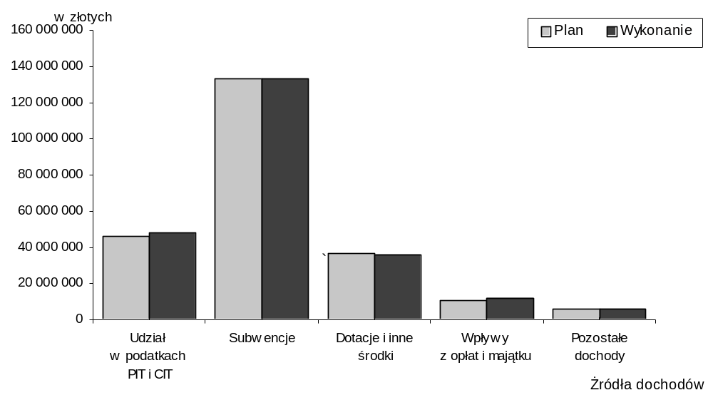
Dochody własne
Planowane dochody własne powiatu w kwocie 60.011.024 zł zwiększone zostały do kwoty 63.095.330 zł.
W 2005 roku osiągnięte dochody stanowią kwotę 66.358.537 zł (105,17%),
w tym 67,82% stanowi udział we wpływach z podatku dochodowego od osób fizycznych.
Strukturę zrealizowanych dochodów własnych powiatu według ważniejszych źródeł, obrazuje poniższy wykres.

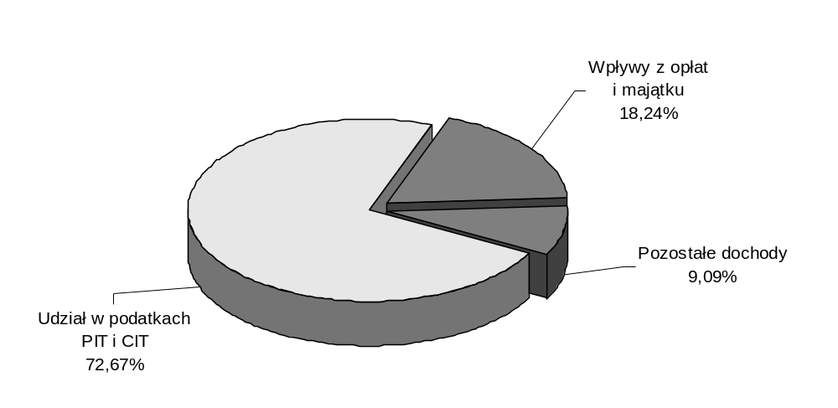
Dział 600 – Transport i łączność
Planowane dochody tego działu w kwocie 2.800.000 zł w 2005 roku wykonane zostały w 101,46%, tj. w wysokości 2.840.840 zł. Osiągnięte wpływy obejmują:
- opłaty za umieszczanie reklam na drogach krajowych, wojewódzkich
i powiatowych 1.881.150 zł
- opłaty za zajęcie pasa drogowego na drogach krajowych
wojewódzkich i powiatowych 390.573 zł
- opłaty za parkowanie pojazdów samochodowych w strefie
płatnego parkowania (opłata parkingowa) 511.952 zł
- opłata dodatkowa za nieuiszczanie opłat za parkowanie pojazdów
samochodowych w strefie płatnego parkowania 25.791 zł
- pozostałe dochody 31.374 zł
(z tego: wpływy z tytułu odszkodowań za zniszczone wiaty przystankowe oraz
urządzenia bezpieczeństwa ruchu – 19.784 zł, koszty upomnień – 4.847 zł, odsetki od nieterminowych wpłat – 6.743 zł)

Dział 630 – Turystyka
Zakładane dochody w tym dziale w wysokości 200 zł stanowią odsetki
od środków dotacji przekazanej z budżetu miasta dla Lubelskiego Ośrodka Informacji Turystycznej. Wpływy z tego tytułu wyniosły 230 zł (115%).

Dział 700 – Gospodarka mieszkaniowa
Określone w uchwale budżetowej dochody w kwocie 2.004.800 zł z tytułu gospodarki gruntami i nieruchomościami zmniejszone zostały o 4.400 zł, tj. do wysokości 2.000.400 zł, w związku z przeniesieniem z dniem 1 marca 2005 roku wpływów z najmu w Miejskim Urzędzie Pracy na rachunek dochodów własnych
(w oparciu o uchwałę nr 625/XXVIII/2005 Rady Miasta Lublin z dnia 24 lutego 2005 r.
w sprawie utworzenia rachunku dochodów własnych jednostek budżetowych). Osiągnięte dochody w kwocie 2.043.642 zł (102,16%) obejmują:
- wpływy z najmu lokalu użytkowego w Miejskim Urzędzie Pracy 794 zł
- dochody z tytułu zarządzania nieruchomościami Skarbu Państwa 2.042.848 zł
stanowiące 25% wpływów osiąganych ze sprzedaży, opłat z tytułu trwałego
zarządu, użytkowania wieczystego, czynszu dzierżawnego i najmu
nieruchomości Skarbu Państwa na podstawie ustawy o gospodarce nieruchomościami oraz 5% dochodów uzyskanych w związku
z realizacją zadań z zakresu administracji rządowej dotyczących
gospodarowania nieruchomościami Skarbu Państwa, wynikających z innych
ustaw niż ustawa o gospodarce nieruchomościami.

Dział 710 – Działalność usługowa
Zaplanowane dochody w wysokości 60 zł w okresie sprawozdawczym zrealizowane zostały w kwocie 56 zł (93,33%) i stanowią wpływy z tytułu wynagrodzenia przysługującego płatnikowi za terminowe wpłacanie podatków pobranych na rzecz budżetu państwa i z tytułu wykonywania zadań z ubezpieczenia społecznego przekazane przez Powiatowy Inspektorat Nadzoru Budowlanego.

Dział 750 – Administracja publiczna
Planowane dochody tego działu w kwocie 4.000 zł w 2005 roku wykonane zostały w wysokości 3.340 zł (83,50%). Wpływy pochodzą z opłat za wydanie i wymianę kart wędkarskich dla Członków Polskiego Związku Wędkarskiego.

Dział 754 – Bezpieczeństwo publiczne i ochrona przeciwpożarowa
Określone w uchwale budżetowej dochody, realizowane przez Komendę Miejską Państwowej Straży Pożarnej, w kwocie 7.500 zł wykonane zostały w wysokości
10.602 zł (141,36%), z tego:
- wpływy z tytułu wynagrodzenia przysługującego płatnikowi za terminowe
wpłacanie podatków pobranych na rzecz budżetu państwa i z tytułu
wykonywania zadań z ubezpieczenia społecznego 3.272 zł (93,49%)
- 5% udział w dochodach budżetu państwa z tytułu wpływów
z najmu i innych 6.447 zł (161,18%)
- odsetki od środków na rachunku bankowym od wpływów związanych
z realizacją zadań z zakresu administracji rządowej oraz innych
zadań zleconych ustawami 883 zł

Dział 756 – Dochody od osób prawnych, od osób fizycznych i od innych jednostek nieposiadających osobowości prawnej oraz wydatki związane z ich poborem

Planowane wpływy tego działu w kwocie 53.955.734 zł zwiększone zostały
o 288.706 zł w związku z informacją Ministra Finansów o ostatecznych rocznych
kwotach wynikających z ustawy budżetowej na 2005 r. Osiągnięte dochody w kwocie 57.488.172 zł (105,98%) obejmują:
- wpływy z opłat stanowiących dochód powiatu na podstawie ustawy o transporcie drogowym oraz ustawy Prawo o ruchu drogowym 9.265.133 zł (115,17%)
z tego:
- opłaty z tytułu wydawania tablic rejestracyjnych,
praw jazdy, czasowych pozwoleń i innych 9.154.844 zł (114,44%)
Wysoki wskaźnik realizacji dochodów wynika z większego
zainteresowania wymianą uprawnień do kierowania pojazdami
oraz dużą ilością rejestrowanych pojazdów sprowadzanych z zagranicy.
- opłata za wydanie licencji na wykonywanie krajowego
transportu drogowego i opłata za wydanie zaświadczenia
oraz wypisu z zaświadczenia na wykonywanie przewozu osób
i rzeczy na potrzeby własne 62.490 zł (624,90%)
- opłaty za egzamin na wykonywanie transportu
drogowego taksówką 27.649 zł (276,49%)
Wykonanie dochodów z dwóch ww. źródeł powyżej planu określonego
w uchwale budżetowej wynika z bardzo dużego zainteresowania
przedsiębiorców uzyskaniem powyższych uprawnień.
- opłaty za wydanie karty parkingowej 20.150 zł (80,60%)
- udziały powiatu w podatkach dochodowych 48.223.039 zł (104,38%)
z tego:
- udział w podatku dochodowym od osób
fizycznych (10,25%) 45.003.387 zł (103,70%)
- udział w podatku dochodowym od osób
prawnych (1,40%) 3.219.652 zł (114,99%)
w tym 5 zł stanowią odsetki za nieterminowe przekazanie udziałów w podatku
dochodowym od osób prawnych przez urzędy skarbowe

Dział 758 – Różne rozliczenia
Osiągnięte w kwocie 7.490 zł dochody stanowią odsetki od środków na rachunku bankowym.

Dział 801 – Oświata i wychowanie
Określone w uchwale budżetowej dochody tego działu w wysokości 20.480 zł
w okresie sprawozdawczym zrealizowane zostały w wysokości 74.533 zł (363,93%),
z tego:
- wpływy z tytułu wynagrodzenia przysługującego płatnikowi za terminowe
wpłacanie podatków pobranych na rzecz budżetu państwa i z tytułu
wykonywania zadań z ubezpieczenia społecznego 20.996 zł (102,52%)
- wpłaty części zysku gospodarstw pomocniczych 1.891 zł
- pozostałe dochody 51.646 zł
stanowią: wpłatę środków z rachunku dochodów własnych rozwiązanego
Zespołu Szkół Chemicznych – 20.364 zł, rozliczenia z lat ubiegłych
(m.in. zwrot za energię elektryczną, zwrot zasiłku w związku z wcześniejszym rozwiązaniem umowy o pracę) – 31.282 zł

Dział 852 – Pomoc społeczna
Planowane wpływy z zakresu pomocy społecznej w kwocie 3.128.960 zł zostały zrealizowane w wysokości 3.020.485 zł (96,53%) i obejmują:
- opłaty za pobyt w placówkach opiekuńczo-wychowawczych 22.656 zł (302,08%)
- opłaty za pobyt w domach pomocy społecznej 2.958.310 zł (95,43%)
Wpływy dotyczą opłat pensjonariuszy za pobyt w 5 domach
pomocy społecznej oraz wpłat osób zobowiązanych, których osoby bliskie przebywają w domach pomocy społecznej poza Lublinem.
- odpłatność rodziców za pobyt dzieci w rodzinach
zastępczych 4.765 zł (47,65%)
Wpłat dokonało 6 osób spośród 45 dłużników.
- wpływy z tytułu wynagrodzenia przysługującego płatnikowi za terminowe
wpłacanie podatków pobranych na rzecz budżetu państwa i z tytułu
wykonywania zadań z ubezpieczenia społecznego 2.696 zł (85,32%)
- 5% udział w dochodach budżetu państwa z tytułu opłat
za pobyt w środowiskowych domach samopomocy 5.442 zł (136,05%)
- opłaty za pobyt w 2 mieszkaniach chronionych 3.560 zł
Mieszkania chronione działają w ramach Zespołu Placówek
Wsparcia Dziecka i Rodziny, a odpłatność ponosiło 12 osób
na podstawie decyzji wydanych przez dyrektora MOPR.
- pozostałe dochody 23.056 zł
(m.in. zwrot nienależnie pobranych świadczeń przez rodziny zastępcze
z tytułu otrzymanej pomocy pieniężnej oraz przez wychowanków opuszczających rodziny zastępcze – 16.064 zł)
Dział 853 – Pozostałe zadania w zakresie polityki społecznej
Planowane dochody tego działu w wysokości 400 zł realizowane przez Miejski Urząd Pracy wykonane zostały w kwocie 2.973 zł (743,25%) i obejmują: wpływy z tytułu wynagrodzenia przysługującego płatnikowi za terminowe wpłacanie podatków pobranych na rzecz budżetu państwa i z tytułu wykonywania zadań z ubezpieczenia społecznego - 482 zł oraz pozostałe dochody – 2.491 zł (kara za nieterminowe wykonanie usługi oraz rozliczenia za 2004 rok).

Dział 854 – Edukacyjna opieka wychowawcza
Ustalone w uchwale budżetowej w kwocie 888.890 zł wpływy w okresie sprawozdawczym zrealizowane w wysokości 866.174 zł (97,44%) obejmują:
- opłaty za pobyt w 4 specjalnych ośrodkach
szkolno-wychowawczych 355.705 zł (118,57%)
- opłaty wychowanków za pobyt w 4 bursach
i 5 internatach 383.732 zł (88,21%)
- opłaty za noclegi w szkolnym schronisku młodzieżowym 115.288 zł (76,86%)
- wpływy z tytułu wynagrodzenia przysługującego płatnikowi za terminowe
wpłacanie podatków pobranych na rzecz budżetu państwa i z tytułu
wykonywania zadań z ubezpieczenia społecznego 3.885 zł (99,87%)
- pozostałe dochody 7.564 zł
(stanowiące rozliczenia z lat ubiegłych: wpłaty za energię elektryczną,
zwrot nadpłaconej w 2004 roku odprawy)

Subwencje
Określone w uchwale budżetowej wpływy tej grupy dochodów w kwocie 128.830.825 zł po uwzględnieniu zmian wynikających z decyzji Ministra Finansów zwiększone zostały o 4.622.951 zł, tj. do kwoty 133.453.776 zł. Planowane środki wpłynęły na rachunek miasta w 100%, z tego:
- subwencja na zadania oświatowe 129.381.498 zł
- środki z rezerwy subwencji ogólnej z przeznaczeniem
na przebudowę al. Spółdzielczości Pracy 3.000.000 zł
- subwencja równoważąca 1.072.278 zł

Dotacje celowe i inne środki na zadania własne
Planowane dotacje celowe i inne środki na zadania własne powiatu ustalone
w wysokości 7.884.070 zł zwiększone zostały o 1.517.331 zł, tj. do kwoty 9.401.401 zł. W okresie sprawozdawczym na rachunek budżetu miasta przekazano 9.254.628 zł,
tj. 98,44% zaplanowanych środków, z tego:
1) dotacje celowe z budżetu państwa na:
- sfinansowanie prac komisji kwalifikacyjnych i egzaminacyjnych 8.500 zł (100%)
- podnoszenie standardów w placówce – Dom Dziecka Nr 3 210.000 zł (100%)
- utrzymanie domów pomocy społecznej 8.201.400 zł (100%)
- modernizację Domu Pomocy Społecznej „Betania” w ramach
podnoszenia standardów instrumentów pomocy społecznej 200.000 zł (83,33%)
- dofinansowanie realizacji sieci ośrodków i punktów interwencji
kryzysowej 205.000 zł (82%)
- modernizację budynków mieszkalnych DPS im. Matki Teresy z Kalkuty
celem dostosowania do potrzeb osób niepełnosprawnych 600 zł (0,23%)
Środki w kwocie 263.000 zł ujęte zostały w wykazie wydatków budżetu państwa,
które w 2005 roku nie wygasają z upływem roku budżetowego, zgodnie
z rozporządzeniem Rady Ministrów z dnia 13 grudnia 2005 roku.
Planowane środki na kompleksowe uzupełnienie systemu przyzywowo-
alarmowego i alarmowo-przeciwpożarowego z wymianą instalacji elektrycznej
i teleinformatycznej w DPS im. W. Michelisowej zgodnie z rozporządzeniem Rady
Ministrów z dnia 13 grudnia 2005 roku ujęte zostały w wykazie wydatków budżetu
państwa, które w 2005 roku nie wygasają z upływem roku budżetowego
w kwocie 97.000 zł.
2) środki z programu Wspólnoty Europejskiej Socrates-Comenius
na realizację projektów oświatowych 60.502 zł (97,35%)
(program realizują: II LO, ZS nr 5, Lubelskie Centrum Edukacji Zawodowej
oraz SOSW dla Dzieci i Młodzieży Słabo Widzącej)
3) środki z PFRON na:
- dofinansowanie robót budowlanych w DPS dla Osób
Niepełnosprawnych Fizycznie 47.582 zł (100%)
- częściowe sfinansowanie kosztów obsługi zadań z zakresu
rehabilitacji zawodowej i społecznej 190.622 zł
4) środki z Europejskiego Funduszu Rozwoju Regionalnego
na dofinansowanie inwestycji drogowych 119.025 zł
(refundacja wydatków na zadanie „przebudowa ul. Jana Pawła II”)
5) środki z Europejskiego Funduszu Społecznego na realizację
projektów: „Start młodych” i „Aktywny powrót” 11.397 zł
Zaplanowane w kwocie 20.670 zł środki z PHARE na realizację projektu „Promocja wzrostu zatrudnienia wśród młodzieży” zostały przekazane przez Polską Agencję Rozwoju Przedsiębiorczości, instytucję wdrażającą program PHARE 2002,
w lutym 2006 r. w kwocie 15.241 zł.

Dotacje celowe na zadania realizowane na podstawie porozumień i umów
Określone w uchwale budżetowej wpływy w tej grupie dochodów w kwocie
2.378.000 zł w okresie sprawozdawczym zwiększone zostały o 3.205.793 zł,
tj. do wysokości 5.583.793 zł. Otrzymane środki w wysokości 4.747.121 zł (85,02%) obejmują:
- dotację celową z budżetu państwa na zadania z zakresu poprawy
bezpieczeństwa ruchu drogowego (środki z umowy pożyczki
zawartej pomiędzy Rzecząpospolitą Polską a Międzynarodowym
Bankiem Odbudowy i Rozwoju) 123.370 zł (100%)
- dotacje celowe na dofinansowanie zakupu specjalistycznego
sprzętu pożarniczego 24.000 zł (100%)
przekazane przez gminy: Niemce, Strzyżewice, Wysokie, Zakrzew
oraz miasto Bychawa.
- dotację celową z budżetu państwa na kurs języka polskiego
i kurs adaptacyjny dla repatriantów 100.000 zł (100%)
- dotacje na dzieci z innych powiatów przebywające w placówkach
opiekuńczo-wychowawczych na terenie miasta Lublin 2.122.119 zł (92,27%)
Dotacje na pokrycie kosztów utrzymania dzieci przekazało 27 powiatów,
których dzieci przebywają w 4 publicznych i 3 niepublicznych placówkach.
- dotacje na dzieci z innych powiatów umieszczone w rodzinach
zastępczych na terenie miasta Lublin 195.340 zł (105,59%)
Dotacje przekazało 11 powiatów, których dzieci przebywają w rodzinach
zastępczych na terenie miasta Lublina.
- zwrot kosztów szkolenia kandydatów na prowadzenie
rodzin zastępczych 504 zł
- dotację celową z budżetu państwa na realizację programu
z zakresu opieki nad dzieckiem i rodziną 288.500 zł (100%)
Program realizowany był przez Zespół Placówek Opiekuńczo-
Wychowawczych „Pogodny Dom”, Zespół Placówek Wsparcia Dziecka
i Rodziny oraz Miejski Ośrodek Pomocy Rodzinie.
- dotację z Europejskiego Funduszu Społecznego i budżetu państwa
na realizację projektów:
- „System stypendialny szansą ponadgimnazjalistów z terenów
wiejskich” 1.070.651 zł (63,50%)
- „Fundusz stypendialny Miasta Lublin szansą ponadgimnazjalistów
z terenów wiejskich” 767.637 zł (93,41%)
- dotację celową z budżetu państwa na udział Zespołu Pieśni
i Tańca „Lublin” im. W. Kaniorowej w International Cheoyong
Cultural Festival - Korea 55.000 zł (100%)

Dotacje celowe z budżetu państwa na zadania z zakresu administracji rządowej
Planowane dotacje celowe na zadania zlecone w wysokości 20.103.269 zł, zostały zwiększone o 1.876.093 zł, tj. do kwoty 21.979.362 zł. W 2005 roku otrzymane dotacje z budżetu państwa na zadania z zakresu administracji rządowej wykonywane przez powiat stanowią 21.934.844 zł (99,80%), z tego na:
- zadania bieżące z zakresu gospodarki nieruchomościami 1.045.003 zł (100%)
- modernizację ewidencji gruntów 114.000 zł (100%)
- utrzymanie Powiatowego Inspektoratu Nadzoru
Budowlanego 409.940 zł (99,95%)
- realizację zadań bieżących z zakresu administracji
rządowej 840.712 zł (100%)
- przeprowadzenie poboru do wojska 99.432 zł (100%)
- sfinansowanie szkolenia obronnego 1.200 zł (100%)
- utrzymanie Komendy Miejskiej Państwowej Straży Pożarnej 12.643.000 zł (100%)
- zakupy inwestycyjne dla Komendy Miejskiej Państwowej
Straży Pożarnej (rozdz. 75411 i rozdz. 75478) 450.000 zł (100%)
- zakupy inwestycyjne w zakresie obrony cywilnej 11.970 zł (99,75%)
- dofinansowanie funkcjonowania Centrum Powiadamiania
Ratunkowego 120.000 zł (100%)
- składki na ubezpieczenie zdrowotne:
- za dzieci i uczniów niepozostających na utrzymaniu
osoby ubezpieczonej 89.077 zł (88,06%)
- za osoby bezrobotne bez prawa do zasiłku 2.712.000 zł (100%)
- prowadzenie środowiskowych domów samopomocy przy ul. Kalinowszczyzna,
ul. Towarowej, ul. Abramowickiej, ul. Wallenroda i Ośrodka Wsparcia
przy ul. Bronowickiej oraz klubów samopomocy
działających przy ZDDPS 2.503.400 zł (100%)
- inwestycje i zakupy inwestycyjne w ŚDS dla Osób z Chorobą Alzheimera
„Mefazja”, ŚDS dla osób z zaburzeniami psychicznymi, chorobą Alzheimera
i schorzeniami pokrewnymi oraz Klubów Samopomocy działających
przy Zespole Dziennych Domów Pomocy Społecznej 179.861 zł (99,92%)
- świadczenia rodzinne dla pracowników Straży
Pożarnej (do 31 sierpnia 2005 r.) 15.496 zł (98,44%)
- pomoc dla cudzoziemców posiadających status uchodźców 103.319 zł (77,10%)
- utrzymanie zespołu do spraw orzekania o niepełnosprawności 522.000 zł (100%)
- zakupy inwestycyjne dla zespołu do spraw
orzekania o niepełnosprawności 3.999 zł (99,98%)
- pomoc repatriantom 70.435 zł (98,38%)

Wydatki
Planowane w wysokości 776.518.731 zł wydatki budżetu miasta zostały zwiększone w 2005 roku o kwotę 22.071.377 zł do kwoty 798.590.108 zł. Kwota zwiększenia wynika z decyzji budżetowych Ministra Finansów, Wojewody Lubelskiego i Kierownika Krajowego Biura Wyborczego, planowanych do zaciągnięcia pożyczek oraz zmian dokonanych przez Radę Miasta.
W wyniku wprowadzonych zmian zwiększone zostały planowane wydatki na zadania:
- własne o kwotę 15.794.967 zł
- realizowane na podstawie porozumień i umów o kwotę 3.527.842 zł
- ustawowo zlecone gminie o kwotę 872.475 zł
- z zakresu administracji rządowej wykonywane przez powiat o kwotę 1.876.093 zł
W okresie sprawozdawczym planowane wydatki zrealizowane zostały w 97,69%, tj. w kwocie 780.109.252 zł, którą przeznaczono na:
- zadania własne 694.038.426 zł (97,68%)
w tym:
- wydatki majątkowe 93.816.967 zł (91,59%)
- remonty 13.298.733 zł (96,17%)
- zadania realizowane na podstawie porozumień i umów 5.349.340 zł (87,61%)
w tym:
- wydatki majątkowe 34.111 zł (86,47%)
- remonty 2.000 zł (100%)
- zadania ustawowo zlecone gminie 58.786.643 zł (98,05%)
w tym:
- remonty 50.000 zł (100%)
- zadania z zakresu administracji rządowej wykonywane
przez powiat 21.934.843 zł (99,80%)
w tym:
- wydatki majątkowe 645.829 zł (99,97%)
- remonty 412.340 zł (100%)
W ramach zrealizowanej kwoty 780.109.252 zł:
- 88,97% stanowią wydatki na zadania własne,
- 0,69% stanowią wydatki na zadania realizowane na podstawie porozumień i umów,
- 7,53% stanowią wydatki na zadania ustawowo zlecone gminie,
- 2,81% stanowią wydatki na zadania z zakresu administracji rządowej wykonywane przez powiat.

Strukturę zrealizowanych wydatków w 2005 roku przedstawiają poniższe wykresy.
Wykres 1 według rodzaju wydatków
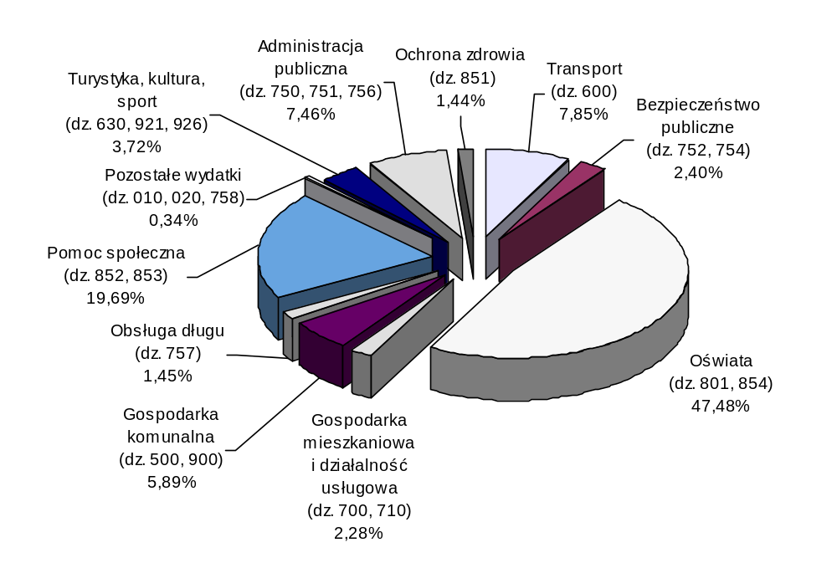
Wykres 2 w podziale na główne grupy wydatków
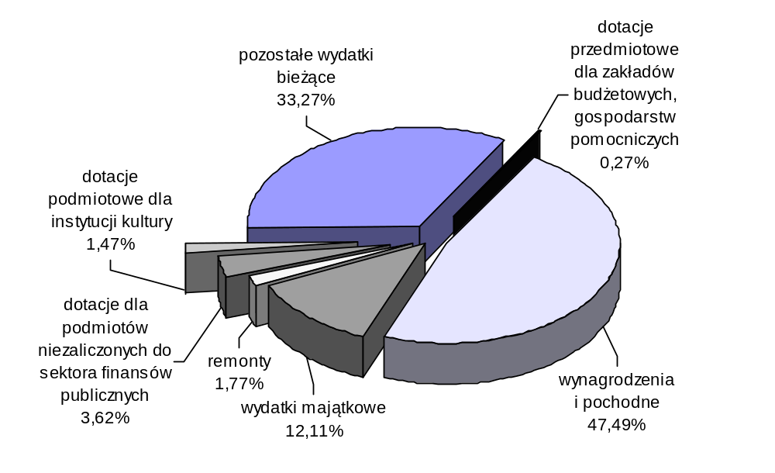
W omawianym okresie na wynagrodzenia osobowe i pochodne od wynagrodzeń przeznaczono – 47,49% wydatków ogółem, na remonty – 1,77%, dotacje podmiotowe dla instytucji kultury – 1,47%, dotacje dla podmiotów niezaliczonych do sektora finansów publicznych – 3,62%, na pozostałe wydatki bieżące – 33,27%, zaś na wydatki majątkowe – 12,11%.
Z porównania osiągniętych dochodów budżetu miasta i zrealizowanych wydatków na dzień 31 grudnia 2005 roku wynika nadwyżka budżetowa w wysokości 5.021.397 zł.

Wydatki na zadania własne

Zaplanowane wydatki na zadania własne w wysokości 694.755.995 zł zwiększone zostały do kwoty 710.550.962 zł i zrealizowane w wysokości 694.038.426 zł.
Strukturę poniesionych wydatków w zakresie zadań własnych przedstawiają wykresy.
Wykres 1 według rodzaju wydatków

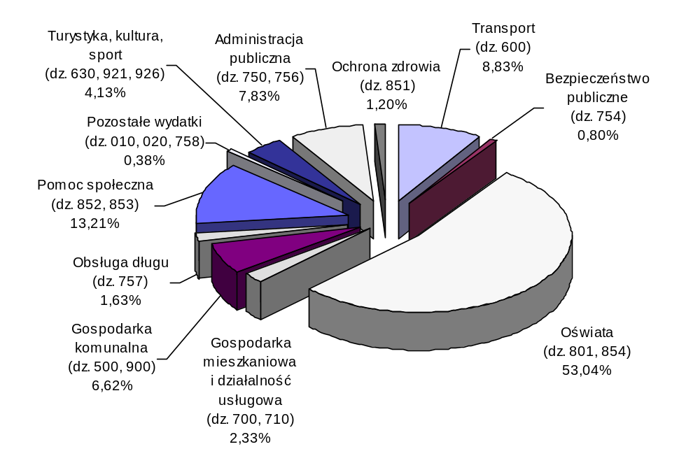

Wykres 2 w podziale na główne grupy wydatków
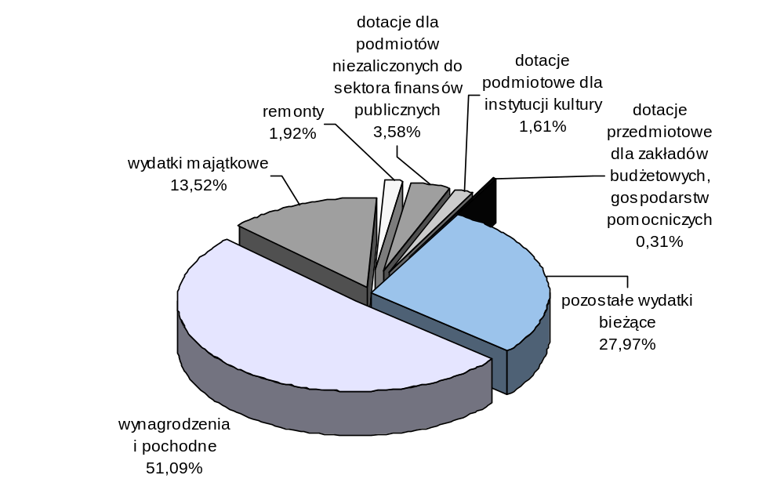

Realizacja wydatków w działach klasyfikacji budżetowej przedstawia się następująco:

Dział 010 – Rolnictwo i łowiectwo
W związku z art. 35 ust. 1 pkt 1 ustawy o izbach rolniczych z dnia 14 grudnia
1995 roku (j.t. Dz. U. z 2002 r., Nr 101, poz. 927 z późn. zm.) miasto ma obowiązek dokonywania wpłat na rzecz Lubelskiej Izby Rolniczej w wysokości 2% od uzyskanych wpływów z tytułu podatku rolnego pobieranego na obszarze działania Izby od osób fizycznych i prawnych. Z zaplanowanej na 2005 r. kwoty 15.000 zł w omawianym okresie sprawozdawczym do Izby Rolniczej przekazano kwotę 14.884 zł, tj. 99,23% planu (rozdz. 01030 – Izby rolnicze).

Dział 020 – Leśnictwo
Na realizację zadań w zakresie nadzoru nad gospodarką leśną w lasach niestanowiących własności Skarbu Państwa (rozdz. 02002 – Nadzór nad gospodarką leśną) zaplanowano środki w wysokości 5.310 zł, które wydatkowano na kwotę 5.151 zł (97,01%). Kwota została przekazana Nadleśnictwu Świdnik, które na mocy zawartego z Prezydentem Miasta Lublin porozumienia sprawuje nadzór nad realizacją zadań wynikających z ustawy o lasach.
Dział 500 – Handel
Planowane wydatki tego działu w wysokości 4.830 zł na realizację zadań związanych z porządkowaniem targowisk i handlu ulicznego (rozdz. 50095 – Pozostała działalność) zostały zrealizowane na kwotę 4.829 zł (99,98%). Wydatkowana kwota obejmuje środki przeznaczone na utrzymanie porządku i czystości na placu targowym przy ul. Kruczkowskiego.

Dział 600 – Transport i łączność
Planowane środki w kwocie 59.574.724 zł na wydatki związane z utrzymaniem, przebudową i budową dróg w mieście oraz na zadania z zakresu transportu zbiorowego zwiększone zostały do wysokości 66.671.094 zł.
Zwiększenie planowanych wydatków o kwotę 7.096.370 zł wynikało ze zmian wprowadzonych w ciągu roku i dotyczyło:
- zwiększenia planowanych wydatków o kwotę 10.694.370 zł, z tego:
- o kwotę 3.330.000 zł w wyniku wprowadzenia do budżetu miasta wpływów z tytułu opłat, o których mowa w art. 40a ustawy o drogach publicznych, tj. z tytułu parkowania pojazdów samochodowych na drogach publicznych w strefie płatnego parkowania, przejazdów po drogach publicznych pojazdów nienormatywnych, zajęcia pasa drogowego. W wyniku zmiany ustawy o drogach publicznych ww. opłaty stanowią dochód budżetu. Powyższą kwotę przeznaczono na: bieżące utrzymanie dróg krajowych, wojewódzkich i powiatowych – 2.800.000 zł, gminnych – 430.000 zł, i wewnętrznych – 100.000 zł;
- o kwotę 3.000.000 zł, pochodzącą z rezerwy subwencji ogólnej na dofinansowanie inwestycji drogowych, z przeznaczeniem na przebudowę al. Spółdzielczości Pracy,
- o kwotę 3.641.000 zł, pochodzącą z rezerwy celowej na zapewnienie udziału własnego w projektach współfinansowanych ze środków UE, z tego:
- 2.161.000 zł na zadanie ul. Bursaki (połączenie z al. Sowińskiego), ul. Magnoliowa na odcinku od al. Spółdzielczości Pracy do ul. Bursaki,
- 1.480.000 zł na zadanie ul. Wyżynna na odcinku od ul. Szczytowej do ul. Nadbystrzyckiej,
- o kwotę 420.000 zł w związku z zaplanowanymi do zaciągnięcia pożyczkami ze środków Wojewódzkiego Funduszu Ochrony Środowiska i Gospodarki Wodnej na realizację zadań:
- budowa kanalizacji sanitarnej w ul. Gnieźnieńskiej w wysokości 220.000 zł,
- budowa kanalizacji sanitarnej w ul. Willowej w wysokości 200.000 zł,
- o kwotę 180.000 zł, z rezerwy budżetowej, z przeznaczeniem na badanie potoków i struktury pasażerów komunikacji miejskiej,
- o kwotę 123.370 zł pochodzącą ze środków Międzynarodowego Banku Odbudowy i Rozwoju przeznaczoną na budowę sygnalizacji świetlnej na przejściu dla pieszych oraz ustawienie wygrodzenia ulicznego na ul. Droga Męczenników Majdanka w wyniku umowy o realizacji zadania podpisanej z Wojewodą Lubelskim;
- zmniejszenia planowanych wydatków o kwotę 3.598.000 zł w wyniku:
- zmniejszenia o kwotę 190.000 zł planowanych wydatków związanych z budową ul. Willowej z pożyczki ze środków Wojewódzkiego Funduszu Ochrony Środowiska i Gospodarki Wodnej;
- przeniesienia kwoty:
- 1.000.000 zł z zadania „przedłużenie ul. Jana Pawła II do al. Kraśnickiej z odwodnieniem”,
- 908.000 zł z zadania „remonty dróg”
- 800.000 zł z zadania „trasa zielona – II etap”,
- 530.000 zł z zadania „przedłużenie ul. Krańcowej do ul. Kunickiego wraz z mostem na rzece Czerniejówce”,
- 100.000 zł z zadania „ścieżki rowerowe”,
- 70.000 zł z zadania „przebudowa al. Kraśnickiej (odcinek od ul. Roztocze do granic miasta)”
na zadania: „budownictwo mieszkaniowe komunalne i socjalne” (dz. 700) – 1.000.000 zł, „cmentarz komunalny” (dz. 710) – 70.000 zł, „oczyszczanie miasta” (dz. 900) – 838.000 zł, „wykup gruntów” (dz. 900) – 800.000 zł, „ścieżki rowerowe” (dz. 926) – 100.000 zł oraz na wydatki związane z oświatą i wychowaniem (dz. 801) – 600.000 zł.
Ponadto dokonano przeniesień planowanych wydatków między zadaniami, zmiany obrazuje załącznik nr 2, 4 i 5.
Zrealizowane wydatki w kwocie 61.262.492 zł, co stanowi 91,89% planu,
przeznaczone zostały na:
- wydatki bieżące 29.908.237 zł (97,13%)
z tego na:
- transport zbiorowy – 17.059.724 zł (100%),
- bieżące utrzymanie dróg w mieście – 11.013.483 zł (96,19%)
- remonty – 1.835.030 zł (80,40%)
- wydatki majątkowe 31.354.255 zł (87,39%)

Strukturę zrealizowanych wydatków działu 600 przedstawia poniższy wykres.
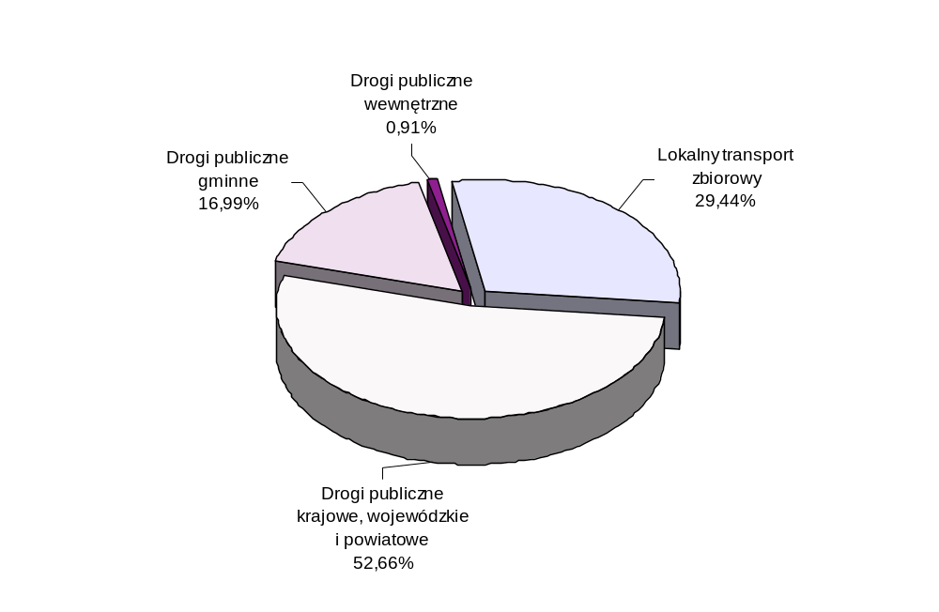
Realizacja wydatków w rozdziałach klasyfikacji budżetowej przedstawia się następująco:

rozdz. 60004 – Lokalny transport zbiorowy
Wydatkowana kwota 18.037.310 zł (98,35%) przeznaczona została na:
- transport zbiorowy w mieście 180.000 zł (100%)
Sfinansowano wykonanie opracowania „Optymalizacja oferty przewozowej lubelskiej komunikacji miejskiej” na podstawie badań potoków pasażerskich i struktury pasażerów – I etap.
- usługi komunikacyjne świadczone przez MPK Lublin Sp. z o.o.
na rzecz mieszkańców miasta 6.000.000 zł (100%)
- pokrycie straty bilansowej w MPK Lublin Sp. z o.o. za 2001 rok 10.879.724 zł (100%)
- inwestycje 977.586 zł (76,37%)
Powyższą kwotę przeznaczono na kontynuację budowy trakcji trolejbusowej na skrzyżowaniu ulic: Wolska – Fabryczna – Łęczyńska – Droga Męczenników Majdanka. Wykonano fundamenty, na których postawiono 28 słupów trakcyjno – oświetleniowych.
Zaplanowane w kwocie 300.000 zł środki na przedłużenie trakcji trolejbusowej w ul. Abramowickiej nie zostały wydatkowane z powodu trudności z pozyskaniem terenu na budowę pętli nawrotowej, co uniemożliwiło zlecenie wykonania koncepcji i dokumentacji budowlanej. Aktualnie trwa procedura związana z pozyskaniem działki przy ul. Abramowickiej 24.

rozdz. 60015 – Drogi publiczne w miastach na prawach powiatu
Planowane w wysokości 36.874.500 zł wydatki na drogi krajowe, wojewódzkie i powiatowe w mieście wykorzystane zostały na kwotę 32.261.113 zł (87,49%), którą przeznaczono na:
- zadania z zakresu bieżącego utrzymania dróg 8.014.514 zł (96,44%)
obejmujące głównie wydatki na:
- naprawy cząstkowe ponad 33 000 m² jezdni i 6 000 m² chodników, wymianę ponad 2 600 m² nawierzchni chodników, utrzymanie elementów pasa drogowego i drogowych obiektów inżynierskich i inne – 3.767.230 zł,
- opłaty za energię i utrzymanie sygnalizacji świetlnych – 2.063.716 zł,
- bieżące utrzymanie oznakowania pionowego – 711.800 zł,
- wykonanie i odnowę oznakowania poziomego ulic – 1.249.585 zł,
- pomiary natężenia ruchu – 97.305 zł,
- wydruk i dystrybucję biletów parkingowych – 94.115 zł,
- wypłatę odszkodowań na rzecz osób fizycznych na podstawie 11 zawartych ugód w związku z wypadkami na chodnikach i jezdniach, uszkodzeniami pojazdów oraz w oparciu o wyrok sądowy – 28.763 zł
- remonty dróg 1.269.738 zł (94,54%)
Z powyższej kwoty sfinansowano dokończenie remontu ul. Kosmowskiej
oraz dokumentację remontu ul. Wyzwolenia, mostów na rzece Bystrzycy oraz dylatacji wiaduktu na ul. Grygowej – 440.452 zł.
Pozostałe środki w wysokości 829.286 zł ujęte jako wydatek niewygasający z upływem 2005 roku (uchwała Rady Miasta Lublin nr 846/XXXVI/2005) zostaną
wykorzystane na wykonanie odnowy nawierzchni ul. Roztocze od ul. Orkana do
ul. Wielkopolskiej oraz remont chodnika na ul. Droga Męczenników Majdanka.

Planowane w wysokości 160.000 zł wydatki na zarządzanie ruchem i rehabilitację
ulic (rehabilitację nawierzchni al. Witosa) nie zostały wykorzystane.

- inwestycje 22.976.861 zł (84,91%)
z tego na:
- ul. Willową 2.455.128 zł (93,52%)
Z powyższej kwoty sfinansowano prace związane z realizacją I etapu ulicy (od skrzyżowania z ul. Poligonową do skrzyżowania z ul. Tarasową) w zakresie kanalizacji deszczowej i robót elektrycznych. Prowadzono sprawy związane z wykupem gruntów pod budowę II odcinka od ul. Tarasowej do ul. Sławinkowskiej. Przeprowadzono przetarg na wybór wykonawcy II odcinka ulicy. Prowadzono prace związane z: usunięciem kolizji z uzbrojeniem podziemnym, budową kanalizacji deszczowej i sanitarnej, magistralą i siecią wodociągową oraz roboty drogowe. Prowadzono również badania archeologiczne w miejscach prawdopodobieństwa występowania znalezisk prehistorycznych.
Zadanie finansowane było z pożyczki ze środków Wojewódzkiego Funduszu Ochrony Środowiska i Gospodarki Wodnej – 250.000 zł oraz kredytu z Banku Gospodarstwa Krajowego – 1.508.773 zł.
Ponadto na realizację zadania podpisano umowę o dofinansowanie ze środków Europejskiego Funduszu Rozwoju Regionalnego w ramach Zintegrowanego Programu Operacyjnego Rozwoju Regionalnego. Środki poniesione na realizację zadania w okresie sprawozdawczym podlegające refundacji stanowią kwotę 850.141 zł.
- przebudowę al. Spółdzielczości Pracy 4.932.302 zł (85,85%)
Regulowano sprawy terenowo-prawne związane z wykupem gruntów
pod pas drogowy al. Spółdzielczości Pracy. Wybrano Menedżera Projektu
na budowę II etapu przebudowy al. Spółdzielczości Pracy (od ul. Dożynkowej

do granic miasta). Realizowano II etap, wykonano odcinek ulicy o długości 1 005 mb,
sieć kanalizacji sanitarnej o długości 946,45 mb wraz z przyłączami oraz chodnik,
ścieżkę rowerową i oświetlenie. Zakończono przebudowę sieci wodociągowej z przyłączami. Wykonano 8 konstrukcji bramowskazów oraz postawiono 10 wiat przystankowych. Ponadto dokonano wyboru wykonawcy na budowę zbiornika retencyjnego w rejonie ul. Dębowej.
Zadanie finansowane było ze środków budżetu państwa – 3.000.000 zł, kredytu z Banku Gospodarstwa Krajowego – 1.126.695 zł oraz środków własnych budżetu miasta – 805.607 zł.
- trasę zieloną (I etap) 4.275.264 zł (99,67%)
w tym: z kredytu z Banku Gospodarstwa Krajowego – 2.769.879 zł
Po stronie prawej al. Piłsudskiego wykonano przebudowę kanału c.o. i sieć wodociągową wraz z poszerzeniem nawierzchni, zatoką autobusową i chodnikiem. Wykonano warstwę wiążącą na al. Piłsudskiego na odcinku przebudowy. Dokonano przepięcia trakcji trolejbusowej na nowe słupy trakcyjno-oświetleniowe.
Uzyskano pozwolenie na budowę skrzyżowania Wolska – Fabryczna – Łęczyńska – Droga Męczenników Majdanka i dokonano wyboru wykonawcy robót.
Ponadto uzyskano decyzję lokalizacyjną na budowę skrzyżowania al. Zygmuntowskie – Trasa Zielona – ul. 1-go Maja – Fabryczna – Unii Lubelskiej wraz z przebudową uzbrojenia i budową ścieżki rowerowej. Obecnie trwa procedura przetargowa na wybór wykonawcy na opracowanie dokumentacji budowlano – wykonawczej.
- węzeł drogowy Poniatowskiego (wiadukt z połączeniem
do ul. ks. Popiełuszki) 15.325 zł (95,78%)
Z powyższej kwoty sfinansowano rozbiórkę budynku przy ul. Snopkowskiej 14 i 19 oraz dokumentację na rozbiórkę budynku przy ul. Ćwiklińskiej 10.
Uzyskano także pozytywną opinię Ministra Infrastruktury na odstąpienie od normatywów projektowania łuku poziomego na łącznicy nr 7, co pozwoliło uzyskać pozwolenie na budowę i przystąpić do procedury przetargowej na budowę łącznic nr 6 i nr 7. Ogłoszono przetarg na wybór wykonawcy robót.
- obwodnicę miejską od węzła al. Tysiąclecia - ul. Hutnicza do ul. Mełgiewskiej 1.880.166 zł (94,01%)
w tym: z kredytu z Banku Gospodarstwa Krajowego – 1.490.495 zł
Przeprowadzono przetarg na wybór wykonawcy robót. Dokonano
wyboru Menedżera Kontraktu. Wykonano remont mostu z nawierzchnią na rzece
Bystrzycy, ulicę Grafa – jezdnia lewa (bez warstwy ścieralnej) od skrzyżowania z ul. Turystyczną do wiaduktu, podbudowy łącznic zjazdowych – wykonano łącznice zjazdowe w warstwie wiążącej, przebudowę infrastruktury w 80%, palowanie pod fundamenty wiaduktu nad al. Tysiąclecia, przyczółki i podpory pod wiadukt. Ponadto uruchomiono i przekazano do eksploatacji sygnalizację świetlną węzła drogowego przy ul. Hutniczej.
- przedłużenie ul. Jana Pawła II do al. Kraśnickiej z odwodnieniem 2.097.998 zł (99,90%)
Prowadzono sprawy terenowo-prawne związane z wykupem gruntów. Opracowano projekt budowlano-wykonawczy skrzyżowania ul. Jana Pawła II z al. Kraśnicką oraz opracowywano studium wykonalności dla zakresu projektu. Wystąpiono o zmianę klasyfikacji gruntów pod ww. inwestycję i wyłączenie ich z produkcji rolnej. Opracowano projekt budowlano – wykonawczy przebudowy kanalizacji deszczowej w ul. Jana Pawła II na odcinku od ul. Szafirowej w kierunku do al. Kraśnickiej.
- przedłużenie ul. Krańcowej do ul. Kunickiego wraz z mostem na rzece Czerniejówce 718.463 zł (99,79%)
Prowadzono prace związane z wykupem gruntów.
- przebudowę ul. Poniatowskiego i ul. Sowińskiego (od ul. ks. Popiełuszki do ul. Filaretów) 3.640.000 zł (100%)
w tym: ze środków Funduszu Rozwoju Inwestycji Komunalnych – 1.500.000 zł
Zakończono sprawy terenowo-prawne związane z wykupem gruntów.
Opracowano projekt budowlano-wykonawczy i prowadzone są uzgodnienia
pomiędzy inwestorem a biurem projektowym. Opracowano studium wykonalności inwestycji oraz raport oddziaływania na środowisko.
- przebudowę al. Kraśnickiej (odcinek od ul. Roztocze do granic miasta) 887.301 zł (99,99%)
w tym: ze środków Funduszu Rozwoju Inwestycji Komunalnych – 252.000 zł
Opracowano projekt budowlano-wykonawczy na budowę odcinka od ul. Roztocze
do granic miasta. Prowadzone są prace uzgodnieniowe i terenowo-prawne.
- przebudowę ul. Krańcowej na odcinku od al. Witosa do ul. Długiej 11.419 zł (1,52%)
Powyższa kwota obejmuje wynagrodzenie dla menedżera projektu za miesiąc grudzień.
Niski wskaźnik wykonania planu związany jest z faktem, iż umowa o dofinansowanie realizacji zadania ze środków Europejskiego Funduszu Rozwoju Regionalnego w ramach Zintegrowanego Programu Operacyjnego Rozwoju Regionalnego w kwocie 5.282.098 zł została podpisana w dniu 23 listopada 2005 roku. Termin zakończenia realizacji zadania ustalony został na 15 grudnia 2006 roku.
- przebudowę ul. Jana Pawła II na odcinku od ul. Nadbystrzyckiej do ul. Szafirowej 340.088 zł (29,57%)
w tym: z kredytu z Banku Gospodarstwa Krajowego – 261.256 zł
Powyższa kwota obejmuje wynagrodzenie dla menedżera projektu za miesiąc listopad i grudzień (10.980 zł) oraz roboty drogowe (318.732 zł). Zrealizowana kwota wydatków jest zgodna z harmonogramem realizacji zadania.
W dniu 12 lipca 2005 roku podpisana została umowa o dofinansowanie realizacji zadania ze środków Europejskiego Funduszu Rozwoju Regionalnego w ramach Zintegrowanego Programu Operacyjnego Rozwoju Regionalnego w kwocie 15.035.639 zł. Termin zakończenia realizacji zadania ustalony został na 15 listopada 2006 roku.
- przebudowę ul. Choiny na odcinku od ul. Związkowej do ul. Paderewskiego 1.807 zł (0,31%)
Powyższa kwota obejmuje koszty związane z wykonaniem kserokopii dokumentów przetargowych. Podpisano umowy z menedżerem projektu i wykonawcą robót. Zadanie dofinansowywane jest ze środków Europejskiego Funduszu Rozwoju Regionalnego w ramach Zintegrowanego Programu Operacyjnego Rozwoju Regionalnego w kwocie 3.974.909 zł. Termin zakończenia realizacji zadania planowany jest na 17 stycznia 2007 roku.
- przebudowę ul. Szeligowskiego na odcinku od al. Smorawińskiego do ul. Związkowej 1.609 zł (0,39%)
Powyższa kwota obejmuje koszty związane z wykonaniem kserokopii dokumentów przetargowych. Podpisano umowy z menedżerem projektu i wykonawcą robót.
Zadanie dofinansowywane jest ze środków Europejskiego Funduszu Rozwoju Regionalnego w ramach Zintegrowanego Programu Operacyjnego Rozwoju

Regionalnego w kwocie 2.278.296 zł. Termin zakończenia realizacji zadania planowany jest na 11 stycznia 2007 roku.
Przyczyną niewykorzystania zaplanowanych środków na dwóch ww. zadaniach,
był fakt niepodpisania w 2005 roku umowy z Wojewodą Lubelskim na dofinansowanie realizacji zadań ze środków europejskich.
- przebudowę skrzyżowań wraz z sygnalizacjami świetlnymi 770.366 zł (89,23%)
w tym zgodnie z umową z Wojewodą Lubelskim, ze środków Międzynarodowego Banku Odbudowy i Rozwoju – 123.370 zł.
Powyższe środki wykorzystane zostały na budowę sygnalizacji na skrzyżowaniu ulic: Głębokiej i Pagi, na przejściu przez ul. Droga Męczenników Majdanka.
- budowę i modernizację zatok, chodników, parkingów i kładek dla pieszych 29.956 zł (9,08%)
Powyższe środki zostały przeznaczone na budowę miejsc postojowych o powierzchni 330 m² w ciągu drogi krajowej nr 12/17 przy al. Warszawskiej.
Z uwagi na brak decyzji na wycinkę drzew kolidujących z budową dwóch zatok autobusowych w ul. Nałęczowskiej nie zostały wykorzystane środki zaplanowane na ich budowę.
- przebudowę ulic: 3-Maja i Radziwiłłowskiej wraz ze skrzyżowaniem 101.183 zł (99,69%)
Wykonano badania architektoniczne zabytkowego muru ogrodzeniowego przy ul. 3-Maja – Radziwiłłowskiej.
Opracowano dokumentację i wykonano rozbiórkę budynku przy
ul. Radziwiłłowskiej 13.
- przebudowę sygnalizacji świetlnych 340.693 zł (91,58%)
Środki zostały wykorzystane na opracowanie dokumentacji i wykonanie modernizacji sygnalizacji na skrzyżowaniu ulic: Unicka – Spółdzielczości Pracy – Obywatelska.
- dokumentację techniczną 477.793 zł (99,31%)
w tym: ze środków Funduszu Rozwoju Inwestycji Komunalnych – 266.640 zł
Sfinansowano dokumentację przebudowy ulic: Nadbystrzyckiej, Mełgiewskiej i alei: Andersa, Smorawińskiego oraz aktualizację studiów wykonalności, projekt systemu informacji turystycznej oznakowania miasta, projekt przebudowy kolizji w al. Kompozytorów Polskich.

Zaawansowanie prac na zadaniach, na które w 2005 roku nie wydatkowano środków (dokonano przeniesienia planowanych środków na inne zadania), przedstawia się następująco:
- trasa zielona – II etap (plan wg uchwały budżetowej 1.000.000 zł)
Uzyskano decyzję lokalizacyjną na budowę ul. Muzycznej od skrzyżowania ulic: Głęboka – Nadbystrzycka (wraz ze skrzyżowaniem) do ul. Nadłącznej, Trasy Zielonej na odcinku od Placu Bychawskiego do skrzyżowania z ulicami: Nadłączna – Muzyczna i ul. Nadłącznej na odcinku od Trasy Zielonej do skrzyżowania z ulicami: Gazową i Krochmalną wraz z oświetleniem, odwodnieniem, organizacją ruchu i sygnalizacją świetlną oraz ewentualnymi kolizjami z uzbrojeniem technicznym. Dokonano wyboru wykonawcy na opracowanie dokumentacji budowlano-wykonawczej.
- poszerzenie ul. Choiny wraz z oświetleniem i odwodnieniem (plan wg uchwały budżetowej 480.000 zł)
Wystąpiono o decyzję lokalizacyjną o warunkach zabudowy. Po uchwaleniu planu zagospodarowania przestrzennego dla obszaru lokalizacji tej inwestycji złożono wniosek o przeprowadzenie procedury przetargowej na opracowanie projektu budowlano – wykonawczego.

rozdz. 60016 – Drogi publiczne gminne
Zaplanowane w wysokości 10.880.235 zł wydatki tego rozdziału zrealizowane zostały w 95,66%, co stanowi 10.408.022 zł. Wydatkowaną kwotę przeznaczono na:
- bieżące utrzymanie dróg 2.689.557 zł (95,71%)
obejmujące:
- utrzymanie oznakowania pionowego – 284.849 zł,
- opłaty za energię i utrzymanie sygnalizacji świetlnych – 74.791 zł,
- wykonanie i odnowę oznakowania poziomego ulic – 150.435 zł,
- naprawy cząstkowe (ponad 13 000 m²) nawierzchni jezdni i (2 080 m²) chodników, naprawy dróg gruntowych (wykonano profilowanie, zagęszczanie
i ulepszanie na pow. ponad 81 000 m² ), wymianę nawierzchni chodników na kostkę brukową (1 320 m²) oraz naprawy poboczy, balustrad, poręczy i inne – 2.170.559 zł,
- wypłatę odszkodowań na rzecz osób fizycznych na podstawie 10 zawartych ugód w związku z wypadkami na chodnikach i jezdniach oraz uszkodzeniami pojazdów – 8.923 zł
- remonty 565.292 zł (72,54%)
Z powyższej kwoty sfinansowano remont 650 mb chodnika i ścieżki rowerowej
w ul. Kiepury. Pozostałe środki wykorzystano na remont ulic: Juranda, Tetmajera i Parysa.
- inwestycje 7.153.173 zł (98,11%)
z tego na:
- ul. Bursaki (połączenie z al. Smorawińskiego), ul. Magnoliową na odcinku od al. Spółdzielczości Pracy do ul. Bursaki 3.389.279 zł (99,66%)
w tym: z kredytu z Banku Gospodarstwa Krajowego – 439.161 zł
Uregulowano sprawy terenowo-prawne związane z realizacją prac
w ul. Magnoliowej. Przeprowadzono procedury przetargowe na wybór
wykonawcy zadania. Wykonano ulicę Bursaki na długości 347 mb (połączenie z al. Smorawińskeigo) oraz ulicę Magnoliową o długości 141 mb wraz z uzbrojeniem, chodniki, oznakowanie pionowe i poziome oraz oświetlenie.
Na realizację zadania podpisano umowę o dofinansowanie ze środków Europejskiego Funduszu Rozwoju Regionalnego w ramach Zintegrowanego Programu Operacyjnego Rozwoju Regionalnego. Poniesione w 2005 roku na realizację zadania wydatki podlegające refundacji stanowią kwotę 1.827.398 zł.
- ul. Wyżynną na odcinku od ul. Szczytowej do ul. Nadbystrzyckiej 2.240.066 zł (98,55%)
w tym: z kredytu z Banku Gospodarstwa Krajowego – 931.588 zł
Dokonano wyboru wykonawcy robót. Wykonano ulicę na długości 480 mb wraz z uzbrojeniem w zakresie: kanalizacji deszczowej, sieci gazowej, sieci TP SA i oświetlenia.
Na realizację zadania podpisano umowę o dofinansowanie ze środków Europejskiego Funduszu Rozwoju Regionalnego w ramach Zintegrowanego Programu Operacyjnego Rozwoju Regionalnego. Poniesione na realizację zadania wydatki podlegające refundacji stanowią kwotę 1.467.908 zł.

- przebudowę ul. Czwartek 18.544 zł (37,09%)
Powyższa kwota przeznaczona została na wykonanie dokumentacji technicznej przebudowy ulicy.
- przebudowę ul. Majdan Tatarski 26.006 zł (96,32%)
Powyższa kwota przeznaczona została na wykonanie projektu budowlano-wykonawczego przebudowy ulicy wraz z uzbrojeniem.
- ul. Gnieźnieńską 1.186.084 zł (98,84%)
w tym: z pożyczki z Wojewódzkiego Funduszu Ochrony Środowiska i Gospodarki Wodnej – 220.000 zł
Opracowano studium wykonalności i raport oddziaływania na środowisko,
sfinansowano wykup gruntów. Prowadzono roboty budowlane w zakresie
wykonania kanalizacji deszczowej i sanitarnej oraz roboty ziemne pod
konstrukcję nawierzchni.
- ścieżki rowerowe 293.194 zł (97,73%)
Powyższe środki przeznaczone zostały na sfinansowanie przebudowy ścieżki
rowerowej wraz z chodnikiem na bulwarze przy rzece Bystrzycy na odcinku od ul. Zamojskiej do ul. Wapiennej o powierzchni 8 570 m².

Z uwagi na trudności z uregulowaniem spraw terenowo - prawnych środki finansowe z zadań ul. Rapackiego (plan wg uchwały budżetowej 700.000 zł), ul. Stefczyka (plan wg uchwały budżetowej 200.000 zł), ul. Deszczowa (plan wg uchwały budżetowej 350.000 zł) zostały przeniesione na inne zadania inwestycyjne.
Ponadto w związku z koniecznością kompleksowego rozwiązania organizacji ruchu
na skrzyżowaniu ulic: Filaretów – Wyżynna – Bursztynowa dla zapewnienia bezpieczeństwa ruchu pieszych i pojazdów, środki zaplanowane na budowę chodnika w rejonie ul. Wyżynnej nie zostały wykorzystane (plan 40.000 zł).

rozdz. 60017 – Drogi wewnętrzne
Zaplanowane w wysokości 576.635 zł wydatki na drogi wewnętrzne wykorzystano
w 96,43%, tj. w kwocie 556.047 zł, którą przeznaczono na:
- bieżące utrzymanie dróg 309.412 zł (93,76%)
W okresie sprawozdawczym wykonano naprawę 1 588 m² nawierzchni jezdni, 394 m² nawierzchni chodników, poprawiono stan ponad 13 500 m² nawierzchni dróg gruntowych.
- inwestycje 246.635 zł (100%)
Z powyższej kwoty sfinansowano budowę przedłużenia zjazdu
z ul. Paganiniego do ul. Radzyńskiej wraz z oświetleniem, chodnika i schodów terenowych w ul. Gen. Zajączka oraz wykonano fragment chodnika w ul. Skromnej.
Pozostałe środki w wysokości 37.631 zł ujęte jako wydatek niewygasający
z upływem 2005 roku (uchwała Rady Miasta Lublin nr 846/XXXVI/2005) zostaną
wykorzystane na budowę chodnika na ul. Wallenroda.

Ponadto środki zaplanowane na budowę ścieżki rowerowej wokół Zalewu Zemborzyckiego (plan 100.000 zł) przeniesione zostały do dz. 926 – Kultura fizyczna i sport w związku z realizacją ścieżki przez MOSiR „Bystrzyca”.

Dział 630 – Turystyka
Na realizację zadań z zakresu turystyki zaplanowano kwotę 359.000 zł, z której wykorzystano 323.162 zł (90,02%), z tego:
- 52,30% przeznaczono na dotację dla Lubelskiego Ośrodka Informacji Turystycznej,
- 32,23% przeznaczono na realizację projektu: „Turystyczne Centrum Obsługi Ruchu Transgranicznego w Lublinie”,
- 15,47% przeznaczono na organizację imprez turystyczno – krajoznawczych.

Realizacja wydatków przedstawia się następująco:

rozdz. 63001 – Ośrodki informacji turystycznej
W okresie sprawozdawczym planowane wydatki w kwocie 169.000 zł zostały zrealizowane w 100% i przeznaczone na dotację dla Lubelskiego Ośrodka Informacji Turystycznej, z tego na:
- dotację do działalności bieżącej – 155.000 zł, z tego na:
- świadczenie usług turystycznych - 102.000 zł,
- promocję miasta (środki przeznaczono m.in. na: materiały informacyjno - promocyjne na międzynarodowe i krajowe targi turystyczne, delegacje na targi do Berlina, Kijowa, Debreczyna i Poznania, foldery reklamowe, druk wielojęzycznego folderu promocyjnego „Lublin”, tworzenie strony internetowej i broszur) – 50.000 zł,
- utrzymanie i konserwację szlaków turystycznych (wymiana tablic oraz znakowanie szlaków turystycznych) – 3.000 zł,
- dotację na zakupy inwestycyjne – zakup sprzętu multimedialnego (rzutnika, ekranu ze stojakiem, kamery cyfrowej, laptopa z oprogramowaniem) – 14.000 zł.

Informację z wykonania planowanych przychodów i wydatków Lubelskiego Ośrodka Informacji Turystycznej ujęto w części opisowej dotyczącej zakładów budżetowych, gospodarstw pomocniczych, środków specjalnych i rachunków dochodów własnych.

rozdz. 63003 – Zadania w zakresie upowszechniania turystyki
Planowane w kwocie 190.000 zł wydatki na realizację zadań związanych z upowszechnianiem turystyki i krajoznawstwa wykorzystane zostały w 81,14%,
tj. na kwotę 154.162 zł, którą przeznaczono na:
- upowszechnianie turystyki i krajoznawstwa 50.000 zł (100%)
z tego na:
- dotację dla podmiotów niezaliczonych do sektora finansów
publicznych 26.000 zł (100%)
Wydatkowaną kwotę przeznaczono na dofinansowanie imprez turystyczno-
krajoznawczych organizowanych dla dzieci i młodzieży przez Oddział Miejski
Polskiego Towarzystwa Turystyczno – Krajoznawczego. Zorganizowano i przeprowadzono imprezy turystyki kwalifikowanej o charakterze górskim, pieszym, kolarskim z obsługą społeczną imprez, przeprowadzono szkolenia kadry na przewodników turystyki kwalifikowanej, organizatorów i instruktorów turystyki. Ponadto odbyły się imprezy krajoznawcze z uwzględnieniem konkursów dla dzieci i młodzieży, a także dotyczące podsumowania Lubelskich Dni Turystyki oraz Tygodnia Turystyki Młodzieży.
- organizację imprez turystyczno – krajoznawczych z zakresu turystyki edukacyjnej, zdrowotnej, społeczno – wychowawczej organizowanych dla dzieci i młodzieży przez: Komendę Hufca Związku Harcerstwa Polskiego, Oddział Kolejowy Polskiego Towarzystwa Turystyczno – Krajoznawczego, Oddział Wojskowy Polskiego Towarzystwa Turystyczno – Krajoznawczego, Polskie Towarzystwo Schronisk Młodzieżowych oraz Lubelskie Towarzystwo Kajakowe „Fala” 24.000 zł (100%)
Do największych i zarazem cieszących się największą popularnością imprez
organizowanych przez powyższe stowarzyszenia należały: Rajd Pieszy
„Topienie Marzanny”, Rajd „Szlakiem Dworków i Pałaców okolic Lublina”, Wiosenny Rajd Pogórza, VI Ogólnopolskie Wiosenne Akademickie Marsze na Orientację, I rajd Szlakiem Powstań Narodowych, Młodzieżowy Rajd na Orientację, XXII Turniej Turystyczny, XXVIII Azymut Wojskowy, Okręgowy Rajd Turystów Kolejarzy. Ponadto w ramach Lubelskich Dni Turystyki odbyło się zwiedzanie Lublina odcinkami turystycznego szlaku miejskiego (ok. 30 wycieczek szkolnych, dzieci i młodzież z lubelskich domów dziecka).

realizację projektu „Turystyczne Centrum Obsługi Ruchu Transgranicznego w Lublinie” 104.162 zł (74,40%)

w tym ze środków PHARE – 62.328 zł
Wydatkowane środki przeznaczono na:
- wynagrodzenia wraz z pochodnymi od wynagrodzeń – 30.517 zł,
- zakup materiałów i wyposażenia – 5.767 zł,
- zakup usług – 64.877 zł,
- podróże służbowe krajowe i zagraniczne – 3.001 zł.
W ramach realizacji projektu ”Turystyczne Centrum Obsługi Ruchu Transgranicznego w Lublinie” w 2005 roku:
- zorganizowano polsko – ukraińską konferencję dla przedsiębiorców z sektora turystyki. Spotkanie odbyło się 29 i 30 czerwca 2005 r. w Lublinie. Spotkanie miało na celu wymianę doświadczeń w zakresie turystyki i nawiązanie kontaktów między polskimi i ukraińskimi przedsiębiorcami.
- wydano materiały promujące walory turystyczne polskiej i ukraińskiej części Euroregionu Bug (foldery, broszury, wielojęzyczne przewodniki o Lublinie i Łucku oraz polsko - ukraińskim pograniczu)
- utworzono serwis internetowy wraz z panelem aktualizacyjnym w celu informacji i promocji projektu,
- wykonano grawerowane szyldy z nazwą projektu,
- zakupiono materiały i wyposażenie niezbędne do funkcjonowania
Turystycznego Centrum Obsługi Ruchu Transgranicznego (meble, kserokopiarkę, faks, materiały biurowe). Oficjalne otwarcie Centrum, z udziałem władz Lublina i Łucka, gości z polskiej i ukraińskiej części Euroregionu Bug, mediów miało miejsce 31 stycznia 2005 roku.
- zorganizowano szkolenie dla pracowników sektora turystycznego z Ukrainy.

Dział 700 – Gospodarka mieszkaniowa
Zaplanowane w wysokości 9.451.000 zł wydatki tego działu zwiększone zostały do kwoty 14.335.586 zł.
Kwota zwiększenia (4.884.586 zł) wynikała:
- z przeznaczenia z rezerwy budżetowej 1.914.586 zł na:
- modernizację budynków przez Zarząd Nieruchomości Komunalnych (rozdz. 70001) – 700.000 zł,
- odszkodowania na rzecz osób fizycznych (rozdz. 70005) – 1.203.074 zł,
- koszty postępowania sądowego (rozdz. 70005) – 11.512 zł,
- z przeniesień między działami i rozdziałami klasyfikacji budżetowej – 3.000.000 zł z przeznaczeniem na:
- budownictwo mieszkaniowe komunalne i socjalne (rozdz. 70095) – 1.500.000 zł,
- remonty budynków (rozdz. 70001) – 1.500.000 zł,
- ze zmniejszenia o kwotę 30.000 zł planowanych wydatków na utrzymanie zasobu komunalnego (rozdz. 70005) z przeznaczeniem na objęcie udziałów w Miejskim Zakładzie Utylizacji Sp. z o.o. (rozdz. 90002).

Wykorzystaną kwotę 14.146.133 zł (98,68%) przeznaczono na:
- budownictwo mieszkaniowe komunalne i socjalne 5.461.899 zł (99,31%)
- dotację na remonty i modernizację budynków dla Zarządu Nieruchomości Komunalnych 6.200.000 zł (100%)
- utrzymanie zasobów komunalnych i sprzedaż mienia komunalnego
oraz szacunki nieruchomości 329.277 zł (92,10%)
- koszty rozbiórek budynków 151.868 zł (75,93%)
- koszty przeprowadzek i przechowywania rzeczy osób eksmitowanych oraz zakwaterowania osób poszkodowanych w wypadkach losowych 21.430 zł (85,72%)
- odszkodowania 1.981.659 zł (96,52%)

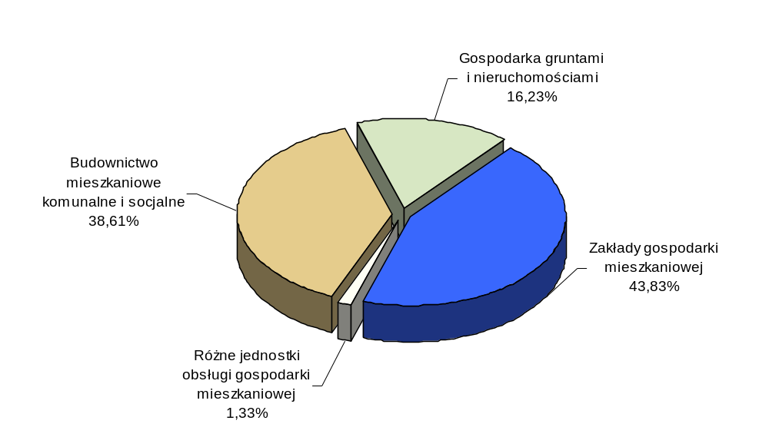 Strukturę zrealizowanych wydatków przedstawia poniższy wykres.

Realizacja wydatków w poszczególnych rozdziałach klasyfikacji budżetowej
objętych tym działem przedstawia się następująco:

rozdz. 70001 – Zakłady gospodarki mieszkaniowej
Zaplanowane w budżecie miasta w wysokości 6.200.000 zł wydatki na dotację
dla Zarządu Nieruchomości Komunalnych w okresie sprawozdawczym zrealizowane zostały w 100%. Z powyższej kwoty 5.100.000 zł przeznaczono na remonty budynków:
1/ komunalnych 2.354.954 zł (100%)
z tego na:
- roboty instalacyjne 122.000 zł
W ramach wykorzystanych środków wykonano w 9 budynkach remonty instalacji:
elektrycznej i wodno-kanalizacyjnej.
- remonty ogólnobudowlane 2.178.542 zł

Z powyższej kwoty 2.105.819 zł przeznaczono na remonty bieżące w 39 budynkach, remonty 47 pustostanów, 11 dachów, 3 kominów, wymianę stolarki oraz remonty w budynkach przychodni zdrowia (600.000 zł).

Pozostała kwota 72.723 zł stanowi wydatek niewygasający z końcem 2005 roku (uchwała Rady Miasta Lublin nr 846/XXXVI/2005) i dotyczy remontu budynku komunalnego przy ul. Łabędziej 15.
- dokumentacje 54.412 zł
2/ Wspólnot Mieszkaniowych 1.780.969 zł (100%)
W ramach powyższej kwoty przeznaczono na:
- roboty instalacyjne 17.000 zł
Wykonano w 2 budynkach remont instalacji centralnego ogrzewania
oraz remont instalacji elektrycznej.
- remonty ogólnobudowlane 1.756.039 zł

Wykonywano remonty bieżące w 28 budynkach (w tym przeprowadzono wymianę stolarki okiennej) oraz remonty pustostanów, dachów i kominów w 48 lokalach gminy.
- dokumentacje 7.930 zł
3/ o własności mieszanej 82.281 zł (100%)
Zrealizowana kwota wydatków dotyczy remontów ogólnobudowlanych.

Powyższą kwotę wykorzystano na remonty bieżące w 5 budynkach, remont pustostanu, dachu oraz wymianę stolarki w lokalach gminy.
4/ o własności prywatnej 740.397 zł (100%)
Wykorzystane środki przeznaczono na:
- roboty instalacyjne 60.864 zł
obejmujące remonty instalacji elektrycznej w 5 lokalach gminy
- remonty ogólnobudowlane 679.533 zł
obejmujące remonty bieżące w 37 budynkach, remonty 15 pustostanów, 5 remontów kominów, 4 remonty dachów oraz wymianę stolarki w lokalach gminy
5/ zabytkowych w obrębie Starego Miasta 141.399 zł (100%)
Kontynuowano prace związane z remontem filii nr 21 MBP przy ul. Rynek 11.

Strukturę wydatków poniesionych na remonty budynków przedstawia zamieszczony poniżej wykres.
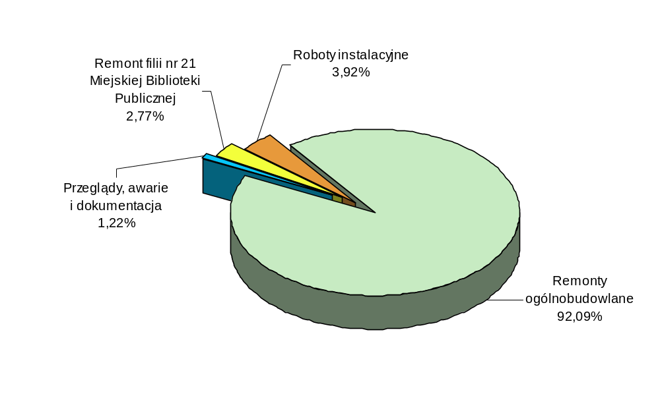 Planowana kwota 1.100.000 zł na wydatki inwestycyjne przeznaczona została na:
- przebudowę ścian zewnętrznych i stropu oraz docieplenie budynku przy ul. Glinianej 5 – 29.158 zł,
- wykonanie przyłącza c.o. i przyłącza wodociągowego do budynku przy al. Spółdzielczości Pracy 67 – 105.796 zł,
- adaptację budynku przy ul. 1-go Maja 51 z przeznaczeniem na lokale mieszkalne – 700.000 zł, w tym środki w wysokości 250.634 zł ujęte zostały jako wydatek niewygasający z upływem 2005 roku (uchwała Rady Miasta Lublin nr 846/XXXVI/2005),
- wykonanie instalacji odgromowych na budynkach przy ulicach: Róży Wiatrów 1, Targowej 2, Niepodległości 9 – 31.112 zł,
- wykonanie podjazdów dla osób niepełnosprawnych do budynków przy ulicach: Łabędziej 6, Krańcowej 106, Grodzkiej 12 – 95.532 zł,
- wykonanie kotłowni c.o. w budynku przy ul. Gazowej 7/9 – 38.402 zł,
- montaż windy w budynku przy ul. Weteranów 46 – 100.000 zł (środki ujęte jako wydatek niewygasający z upływem 2005 roku (uchwała Rady Miasta Lublin nr 846/XXXVI/2005).
Informacja dotycząca przychodów i wydatków Zarządu Nieruchomości Komunalnych ujęta została w części dotyczącej zakładów budżetowych, gospodarstw pomocniczych, środków specjalnych i rachunków dochodów własnych.

rozdz. 70004 – Różne jednostki obsługi gospodarki mieszkaniowej
Na zadania realizowane w ramach tego rozdziału zaplanowano wydatki
w wysokości 275.000 zł, które w okresie sprawozdawczym wykorzystano w 68,47%, tj. na kwotę 188.285 zł, którą przeznaczono na:
- koszty rozbiórek budynków 151.868 zł (75,93%)
Powyższa kwota obejmuje koszty rozbiórki budynków przy ulicach: Lubartowskiej 28b (część budynku oraz zabezpieczenie pozostałej części mieszkalnej), Wojennej 5, Droga Męczenników Majdanka 188 oraz oficyny budynku przy ul. Kunickiego 16.
- koszty przeprowadzek i przechowywania rzeczy osób eksmitowanych oraz zakwaterowania osób poszkodowanych w wypadkach losowych 21.430 zł (85,72%)
z tego m.in. na:
- przeprowadzki osób przekwaterowanych w związku z inwestycjami miejskimi, koniecznymi remontami oraz z budynków zagrożonych - 4.004 zł,
- utrzymanie powierzchni magazynowej, wykorzystywanej przez Miejski Inspektorat Gospodarki Mieszkaniowej do przechowywania rzeczy osób eksmitowanych lub pozbawionych mieszkania w wyniku wypadku losowego - 17.006 zł,
- koszty zakwaterowania hotelowego 3 rodzin poszkodowanych w pożarze - 420 zł.
- odszkodowania 14.987 zł (29,97%)
Powyższą kwotę przeznaczono na wypłatę zasądzonego przez sąd odszkodowania na rzecz osoby prawnej z tytułu niezapewnienia lokalu socjalnego.

rozdz. 70005 – Gospodarka gruntami i nieruchomościami
Zaplanowane w wysokości 2.360.586 zł wydatki tego rozdziału zrealizowano
w kwocie 2.295.949 zł (97,26%), która obejmuje:
- szacunki przeznaczonych do sprzedaży nieruchomości i udziałów
w nieruchomościach, regulację stanów prawnych mieszkań komunalnych, koszty
notarialne, ogłoszenia w sprawie sprzedaży mienia, inwentaryzację budynków i utrzymanie nieruchomości – 198.437 zł,
- remonty wydzierżawianych i wynajmowanych nieruchomości (lokali) komunalnych przy ul. Łęczyńskiej 118, ul. Bronowickiej 3 i ul. Misjonarskiej 22 – 108.222 zł (99,74%),
- wypłatę renty odszkodowawczej na rzecz osoby fizycznej – 4.800 zł,
- koszty postępowania sądowego i prokuratorskiego – 17.818 zł,
- wypłatę zasądzonego przez sąd odszkodowania na rzecz osób fizycznych – 1.966.672 zł.

rozdz. 70095 – Pozostała działalność
Planowane w wysokości 5.500.000 zł wydatki wykorzystano w 99,31%, tj. na kwotę 5.461.899 zł, którą przeznaczono na inwestycje – budownictwo mieszkaniowe komunalne i socjalne.
Kontynuowano budowę trzech budynków wielorodzinnych przy ul. Droga Męczenników Majdanka / ul. Doświadczalna w os. Felin. Osiągnięto stan surowy zamknięty (okna i pokrycie dachu, elewacja) budynku nr 1, 2 i 3. W budynkach prowadzono także prace wykończeniowe (tynki wewnętrzne, podłoża pod posadzki, instalacje elektryczne i wodno-kanalizacyjne).
Ponadto sfinansowano projekt budowlano-wykonawczy na budowę budynku socjalnego ze świetlicą przy ul. Grygowej 4B oraz opinię techniczną dotyczącą możliwości nadbudowy kondygnacji mieszkalnej na istniejących 4 budynkach wymiennikowi ciepła. Opracowano również projekt dotyczący miejsca wypoczynku mieszkańców (boisko sportowe, plac zabaw, zieleń) zlokalizowanego w pobliżu zaprojektowanego budynku socjalnego przy ul. Grygowej 4B. Dokonano wyboru wykonawcy na budowę budynku socjalnego przy ul. Grygowej 4B.
Prowadzono procedury przetargowe na wybór wykonawcy budynku wielorodzinnego nr 4 przy ul. Droga Męczenników Majdanka / ul. Doświadczalna w os. Felin.

Dział 710 – Działalność usługowa
Planowane w wysokości 2.241.400 zł wydatki tego działu zwiększone zostały o kwotę 70.000 zł z przeznaczeniem na sfinansowanie budowy nowych i przebudowy alejek na cmentarzu komunalnym. W okresie sprawozdawczym wykorzystano 88,04% planu, co stanowi kwotę 2.035.059 zł.
Wykonane wielkości wydatków w poszczególnych rozdziałach przedstawiają się następująco:

rozdz. 71004 – Plany zagospodarowania przestrzennego
Ujęte w tym rozdziale wydatki w wysokości 163.000 zł wykorzystane zostały na kwotę 154.175 zł, tj. w 94,59% i przeznaczone zostały na opracowania planistyczne oraz strategię rozwoju miasta, w tym m.in. na:
- opracowania specjalistyczne dotyczące planistyki, historyczno - konserwatorskie,
przyrodnicze, z zakresu komunikacji, infrastruktury technicznej i inne, prace reprodukcyjne kartograficzno - geodezyjne dla potrzeb planistycznych,
wydawanych opinii urbanistycznych oraz wytycznych dla jednostek, organizację
Konferencji Gminnych Służb Planowania i Zagospodarowania Przestrzennego, wydatki związane z prowadzonym tokiem formalno-prawnym przy realizacji planów zagospodarowania przestrzennego, umowy zlecenia i o dzieło, usługi fotograficzne 115.372 zł
- zakup materiałów 36.953 zł
Środki wydatkowano na zakup specjalistycznych materiałów technicznych potrzebnych do działalności planistycznej oraz książek.
W omawianym okresie sprawozdawczym nie zostały wykorzystane środki zaplanowane na wydatki związane z działalnością Miejskiej Komisji Urbanistyczno – Architektonicznej (plan 3.000 zł), gdyż nie odbywały się posiedzenia komisji.

rozdz. 71014 – Opracowania geodezyjne i kartograficzne
Na zadania realizowane w ramach tego rozdziału zaplanowano kwotę 800.000 zł, z której wydatkowano 675.112 zł, tj. 84,39% planu.
Środki finansowe wydatkowano na opracowania i roboty geodezyjne obejmujące m.in.:
- modernizację ewidencji gruntów i budynków (część obrębów 3 i 45, obrębu 13, 18 i 46),
- podziały i zwroty nieruchomości,
- aktualizacje w zakresie cen operatów ewidencji gruntów, budynków i lokali na podstawie dowodów zmian,
- pomiary kontrolne granic,
- oznakowanie i okazanie nieruchomości nabywcom,
- założenie jednostek rejestrowych lokalowych,
- przygotowanie dokumentacji do komunalizacji mienia.

rozdz. 71035 – Cmentarze
Zaplanowane w wysokości 1.348.400 zł wydatki na utrzymanie cmentarzy zrealizowane zostały w 89,42%, co stanowi 1.205.772 zł, z tego na:
- utrzymanie cmentarzy komunalnych i urządzeń
cmentarnych 1.020.000 zł (89,08%)
Powyższa kwota wykorzystana została na pokrycie kosztów administracji,
dostawę wody i odprowadzenie ścieków, dostawę energii elektrycznej,
oczyszczanie, konserwację urządzeń oraz na zabiegi pielęgnacyjne
terenów zielonych.
- utrzymanie cmentarza żydowskiego przy ul. Walecznych 33.324 zł (99,77%)
Z powyższej kwoty sfinansowano koszty eksploatacji i dozoru obiektów.
- inwestycje 152.448 zł (89,68%)
Powyższa kwota przeznaczona została na wykonanie alejek na terenie Cmentarza Komunalnego przy ul. Droga Męczenników Majdanka o powierzchni 1 570 m² oraz przebudowę 100 mb alejki na Cmentarzu Komunalnym przy ul. Białej.

Dział 750 – Administracja publiczna
Zaplanowane w budżecie miasta wydatki tego działu w kwocie 53.455.000 zł zwiększone zostały w omawianym okresie sprawozdawczym o kwotę 737.637 zł, tj. do wysokości 54.192.637 zł. Kwota zwiększenia dotyczy:
- wprowadzenia środków w wysokości 71.299 zł na utworzenie Gminnego Centrum Informacji, z czego kwota 42.000 zł stanowi dotację od Samorządu Województwa Lubelskiego na dofinansowanie ww. projektu realizowanego w ramach Programu Aktywizacji Zawodowej Absolwentów "Pierwsza Praca", środki w wysokości 29.000 zł pochodzą z rezerwy budżetowej, natomiast kwota 299 zł stanowi odsetki od dotacji, które zgodnie z umową zostały przeznaczone na realizację projektu,
- wprowadzenia środków w wysokości 215.000 zł na realizację projektów współfinansowanych ze środków Unii Europejskiej, z tego 155.000 zł z rezerwy celowej na finansowanie projektów współfinansowanych ze środków UE oraz 60.000 zł od Stowarzyszenia Samorządów Euroregionu Bug,
- otrzymania środków w wysokości 38.338 zł z Prowincji Gelderland z przeznaczeniem na wyjazd szkoleniowy pracowników Urzędu Miasta w ramach współpracy i wymiany doświadczeń z zakresu rewitalizacji,
- przeniesienia kwoty 100.000 zł z działu 851 – Ochrona zdrowia z przeznaczeniem na dofinansowanie montażu windy dla osób niepełnosprawnych w budynku przy ul. Narutowicza 37/39,
- zwiększenia wydatków na promocję miasta o kwotę 400.000 zł pochodzącą z rezerwy budżetowej,
- zmniejszenia o kwotę 87.000 zł środków zaplanowanych na realizację projektu „E-government in Hansa Passage Regions” z powodu niepodpisania umowy z liderem projektu Brema Online;
Ponadto w ramach działu dokonano przeniesienia kwoty 1.196.223 zł w ramach wydatków planowanych na promocję miasta z rozdziału 75095 – Pozostała działalność do rozdziału 75075 – Promocja jednostek samorządu terytorialnego w związku ze zmianą klasyfikacji budżetowej, a także przeniesień między rozdziałami i zadaniami (zmiany obrazuje załącznik nr 2, nr 4, nr 5 i nr 9).
Planowane wydatki zrealizowane zostały w 99,75%, co stanowi
54.054.609 zł.
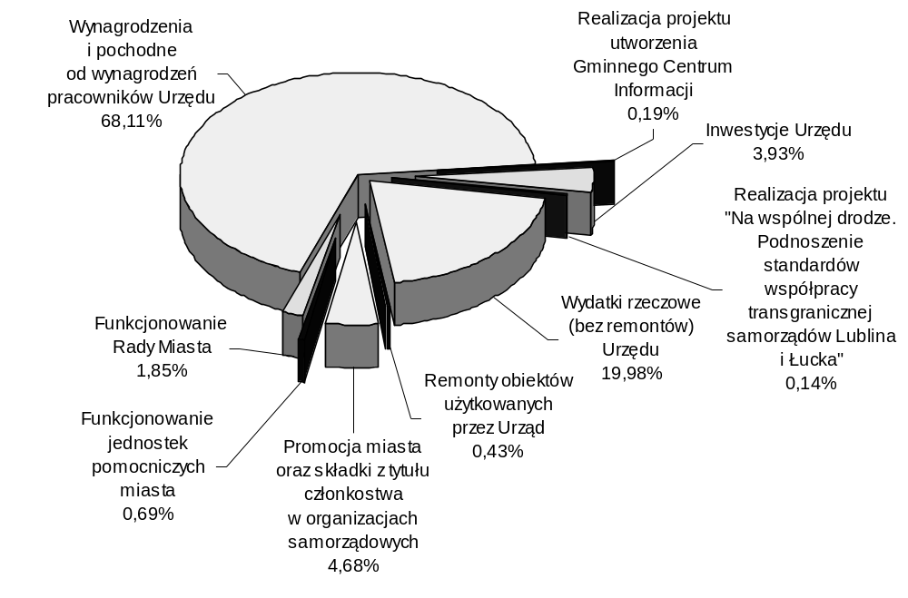Strukturę poniesionych wydatków przedstawia poniższy wykres.
Realizacja wydatków objętych tym działem przebiegała w poszczególnych
rozdziałach następująco:

rozdz. 75022 – Rady miast i miast na prawach powiatu
Planowane w wysokości 1.525.000 zł wydatki tego rozdziału dotyczące działalności Rady Miasta i jednostek pomocniczych miasta zmniejszone zostały do wysokości 1.388.400 zł i w omawianym okresie wykonane zostały w kwocie 1.372.472 zł (98,85%).
Z powyższej kwoty sfinansowano:
- funkcjonowanie Rady Miasta 998.143 zł (99,81%)
z tego:
- diety dla radnych - 745.151 zł (99,99%)
- wynagrodzenia bezosobowe – 1.800 zł (100%)
stanowią koszt referatów wygłoszonych z okazji świąt narodowych, uchwalenia Konstytucji 3-go Maja i Święta Niepodległości oraz referat przedstawiony podczas Konwentu Przewodniczących Rad Miast Wojewódzkich;
- pozostałe wydatki - 191.752 zł (99,35%)
obejmujące:
- podróże służbowe krajowe i zagraniczne – 36.732 zł,
- zakup materiałów biurowych, wydawnictw, czasopism i innych – 61.821 zł,
- udział radnych w szkoleniach, usługi poligraficzne i inne – 93.199 zł
w tym 16.433 zł przeznaczono na organizację Konwentu Przewodniczących Rad Miast Wojewódzkich;
- zakupy inwestycyjne – zakup dwóch zestawów komputerowych na potrzeby radnych oraz oprogramowania i sprzętu komputerowego dla Biura Rady Miasta – 59.440 zł (99,07%)
- funkcjonowanie jednostek pomocniczych miasta 374.329 zł (96,38%)
Kwotę powyższą przeznaczono na utrzymanie 27 Rad Osiedli, z tego na:
- diety dla Przewodniczących Zarządów – 267.282 zł,
- zakup energii – 24.226 zł,
- zakup materiałów i usług (telekomunikacyjne, czynsz) – 76.585 zł,
- remonty lokali jednostek pomocniczych miasta – 6.236 zł (98,98%)
z przeznaczeniem na remont lokalu Rady Osiedla Ponikwoda (wymiana stolarki okiennej) i Rady Osiedla Śródmieście (instalacja i montaż ogrzewania).

Środki w wysokości 116.000 zł planowane na wybory do jednostek pomocniczych miasta nie zostały wykorzystane. W dniu 7 lipca 2005 roku Rada Miasta podjęła uchwałę w sprawie przeprowadzenia konsultacji z mieszkańcami Miasta Lublin w sprawie zniesienia jednostek pomocniczych (osiedli) istniejących na terenie Miasta Lublin, utworzenia nowych jednostek pomocniczych (dzielnic) oraz statutu jednostek pomocniczych. Po przeprowadzeniu konsultacji z mieszkańcami w dniu 23 lutego 2006 roku Rada Miasta Lublin podjęła uchwały w sprawie zniesienia w Mieście dotychczasowych jednostek pomocniczych (osiedli) i utworzenie nowych jednostek pomocniczych (dzielnic). Wybory do jednostek pomocniczych (dzielnic) zaplanowane zostały w 2006 roku.

rozdz. 75023 – Urzędy miast i miast na prawach powiatu
Planowane w wysokości 49.785.000 zł środki na utrzymanie Urzędu Miasta zwiększone zostały do wysokości 50.024.688 zł i wykorzystane w 99,91%, co stanowi 49.979.200 zł. Kwota ta obejmuje:
- wydatki bieżące 47.854.375 zł (99,93%)
w tym: remonty 234.782 zł (99,99%)
- wydatki inwestycyjne 2.124.825 zł (99,43%)
Ze środków przeznaczonych na wydatki bieżące sfinansowano:
- wynagrodzenia 31.136.324 zł (99,99%)
w tym: dofinansowanie wynagrodzeń 118 osób realizujących zadania zlecone gminie i z zakresu administracji rządowej wykonywane przez powiat – 1.778.054 zł
z tego:
- wynagrodzenia osobowe pracowników 28.961.044 zł
Przeciętne zatrudnienie w 2005 roku w Urzędzie Miasta wyniosło
896 etatów. Natomiast przeciętne wynagrodzenie pracowników (bez nagród jubileuszowych, odpraw, ekwiwalentów) stanowiło 2.689 zł.
- dodatkowe wynagrodzenie roczne 2.097.967 zł
- wynagrodzenia bezosobowe 77.313 zł
m.in. umowy zlecenia na sprawdzanie i ewidencjonowanie przesyłek z Państwowej Wytwórni Papierów Wartościowych oraz kompletowanie dokumentów rejestracyjnych, prowadzenie spraw z zakresu kasy zapomogowo – pożyczkowej,
- pochodne od wynagrodzeń 5.681.267 zł (99,99%)
w tym: dofinansowanie pochodnych od wynagrodzeń 118 osób realizujących zadania zlecone gminie i z zakresu administracji rządowej wykonywane przez powiat – 321.530 zł.
- wydatki rzeczowe 11.036.784 zł (99,71%)
w tym: dofinansowanie wydatków rzeczowych związanych z realizacją zadań
zleconych gminie i z zakresu administracji rządowej wykonywanych przez powiat
- 935.169 zł.
Poniesione wydatki rzeczowe przeznaczono m.in. na:
- zakup materiałów biurowych i wyposażenia, paliwa i części zamiennych,
prenumeratę prasy, zakup środków czystości i innych - 1.624.520 zł,
- usługi informatyczne, zakup licencji, oprogramowania oraz materiałów eksploatacyjnych i do napraw bieżących sprzętu komputerowego - 463.539 zł,
- energię elektryczną, cieplną, wodę, ścieki i gaz - 836.445 zł,
- podróże służbowe krajowe i zagraniczne - 195.354 zł
w tym ze środków Prowincji Gelderland – 8.128 zł,
- odpisy na zakładowy fundusz świadczeń socjalnych - 583.405 zł,
- opłaty pocztowe, telefoniczne, ogłoszenia prasowe, naprawę sprzętu, samochodów, szkolenia pracowników, usługi drukarskie i inne - 3.950.853 zł,
- zakup druków praw jazdy i tablic samochodowych – 2.927.059 zł,
- remonty obiektów i pomieszczeń użytkowanych przez Urząd
Miasta - 234.782 zł (99,99%),
w tym w budynku przy:
1) ul. Wieniawskiej 14 na kwotę 95.902 zł, obejmującą
prace budowlane - malarskie, posadzkarskie, usunięcie awarii zasilania komputerów;
2) ul. Filaretów 44 na kwotę 57.290 zł obejmującą roboty ogólnobudowlane – posadzkarskie, malarskie, instalacyjne, rozbudowę instalacji elektrycznej na potrzeby filii Biura Obsługi Mieszkańców;
3) Pl. Łokietka 1 – Ratusz na kwotę 26.901 zł przeznaczoną na roboty ogólnobudowlane – malarskie i posadzkarskie;
4) ul. Leszczyńskiego 20 na kwotę 29.280 zł wydatkowaną na: prace budowlane - malarskie, posadzkarskie;
5) pozostałe prace remontowe – 25.409 zł
z tego w budynkach przy:
- ul. Świętoduskiej 3 (opracowanie orzeczenia mykologicznego oraz oceny stanu bezpieczeństwa pożarowego),
- al. Piłsudskiego 13 (usunięcie awarii oświetlenia zewnętrznego),
- ul. Rynek 1 - Trybunał Koronny (naprawa dachu),
- ul. Rynek 8 (prace malarskie),
- ul. Jastrzębia 3 - Powiatowa Komisja Lekarska dla Miasta Lublina (remont dachu).

Planowane w wysokości 2.137.110 zł wydatki inwestycyjne zrealizowane zostały
w 99,43%, co stanowi 2.124.825 zł. Wydatkowane środki przeznaczone zostały m.in. na:
- modernizacje budynków w kwocie 939.999 zł (99,99%)
Opracowano projekt budowlano-wykonawczy zmiany sposobu użytkowania obiektu przy ul. Narutowicza 37 i 39 z funkcji szkolnej na biurową oraz przeprowadzono adaptację pomieszczeń budynku (849.230 zł). Dokonano również zakupu regałów archiwalnych dla potrzeb Wydziału Architektury i Administracji Budowlanej.
- informatyzację Urzędu Miasta w kwocie 194.445 zł (97,22%)
(zakup sprzętu komputerowego)
Powyższe środki stanowią udział własny w ramach projektu „Wprowadzenie elektronicznego Systemu Obiegu Dokumentów oraz informatyzacja Biura Obsługi Mieszkańców" planowanego do dofinansowania w ramach Zintegrowanego Programu Operacyjnego Rozwoju Regionalnego. Wartość kosztorysowa zadania ustalona jest na kwotę 2.400.000 zł.
- termomodernizację budynku przy ul. Wieniawskiej 14 w kwocie 77.110 zł (100%)
Opracowano projekt budowlano-wykonawczy oraz wniosek aplikacyjny do dofinansowania zadania ze środków Europejskiego Obszaru Gospodarczego.
- zakupy inwestycyjne w kwocie 913.271 zł (99,27%),
w tym m.in.:
- sprzęt komputerowy wraz z oprogramowaniem i kserokopiarki – 583.647 zł, 3 samochody osobowe – 274.405 zł,
- agregat prądotwórczy, frankownica i szyfratory – 20.423 zł,
- montaż i uruchomienie centrali telefonicznej – 23.100 zł.

rozdz. 75075 – Promocja jednostek samorządu terytorialnego
Zgodnie z rozporządzeniem Ministra Finansów z dnia 20 kwietnia 2005 roku zmieniającym rozporządzenie w sprawie szczegółowej klasyfikacji dochodów, wydatków, przychodów i rozchodów oraz środków pochodzących ze źródeł zagranicznych (Dz.U. Nr 74, poz. 652) z dniem 29 kwietnia 2005 roku weszła w życie zmiana polegająca na wyodrębnieniu w klasyfikacji budżetowej rozdziału 75075 – Promocja jednostek samorządu terytorialnego. W związku z tym w omawianym okresie sprawozdawczym dokonano zmiany w uchwale budżetowej polegającej na przeniesieniu do nowego rozdziału planu wydatków w kwocie 1.196.223 zł na promocję miasta oraz promocję miasta poprzez sport.
Wydatki tego rozdziału w wysokości 1.596.223 zł zostały zrealizowane w 98,32%, co stanowi kwotę 1.569.449 zł.
Łącznie (rozdz. 75095 i rozdz. 75075) planowane wydatki w zakresie promocji miasta oraz promocji miasta poprzez sport w omawianym okresie sprawozdawczym wykonane zostały w wysokości 2.323.226 zł (98,86%) i przeznaczone m.in. na:
- wydatki związane z promocją miasta 1.673.728 zł (98,45%)
Zrealizowane wydatki przeznaczono m.in. na:
1) organizację imprezy „Lubelski Lipiec’80” – 188.046 zł,
w tym: Projekt Wagon – 100.000 zł;
2) organizację cyklu imprez w ramach Dni Lublina – 156.018 zł;
3) koszty uroczystości po śmierci Ojca Świętego – 82.888 zł;
4) Festiwal Bożego Narodzenia 2004 – 69.794 zł;
5) organizację konferencji CEMR (Rady Gmin i Regionów Europy) – 64.519 zł;
6) nagrody dla laureatów konkursów – 9.914 zł
Wydatki te obejmują nagrody dla laureatów: Festiwalu Międzynarodowych Dni
Filmu Dokumentalnego „Rozstaje Europy”, konkursu na Logo Lublina oraz
nagrodę dla najlepszego studenta w konkursie „Primus Inter Pares”;
7) koszty prowadzenia badań socjologicznych w zakresie turystyki w ramach projektu „Marka Lublin”, koszty tłumaczeń podczas konferencji i wizyt delegacji zagranicznych, koszty przygotowania projektów graficznych i materiałów reklamowo - informacyjnych – 83.763 zł;
8) zakup materiałów promocyjnych – 175.344 zł
wykorzystywanych jako upominki dla gości przebywających w Lublinie na
zaproszenie władz miasta, uczestników konferencji oraz imprez kulturalnych
(m.in.: zakup albumów, książek, obrazów znanych lubelskich malarzy, nagród
rzeczowych dla laureatów konkursów np. „Muzyka Dawna”, „My Lublinianie”,
„Dzień Samorządności”, „Debiuty”);
9) usługi mające na celu przygotowanie wydawnictw i materiałów promocyjnych
oraz organizację i obsługę imprez promocyjnych – 635.146 zł
Wydatkowane środki przeznaczono głównie na projekt i druk kalendarzy
promocyjnych, Lubelskiego Salonu Gospodarczego w Niemczech, promocję
Lubelszczyzny w Parlamencie Europejskim „Lubelszczyzna 2006”,
Europejskiego Forum Gospodarczego Easterpartenariat, Lubelskiej Misji
Gospodarczej do Chicago, Anielskiego Przedmieścia. Z powyższej kwoty
finansowane były również koszty związane z pobytem zagranicznych delegacji.
10) krajowe i zagraniczne wyjazdy służbowe – 74.100 zł
obejmujące koszty delegacji oraz biletów lotniczych;
11) wypłatę na rzecz osoby fizycznej kwoty wynikającej z zawartej ugody
sądowej – 12.026 zł;
- wydatki na promocję miasta poprzez sport 649.498 zł (99,92%)
Zrealizowane środki przeznaczono głównie na:
1) nagrody dla laureatów plebiscytu Dziennika Wschodniego na najlepszego sportowca Lubelszczyzny 2004, dla piłkarek ręcznych z SPR Lublin za zajęcie I miejsca w sezonie 2004/2005 ekstraligi piłki ręcznej oraz za zdobycie Mistrzostwa Polski w piłce ręcznej kobiet w sezonie 2004/2005, dla Grzegorza Sposoba za zakwalifikowanie się do Pucharu Świata w lekkoatletyce, dla lubelskiej reprezentacji za awans do Pucharu Polski w Beach Soccer 2005 oraz dla zawodników Klubu Motorowego CROSS za zdobycie Mistrzostwa Polski – 163.700 zł;
2) honoraria za opracowanie projektu i wykonanie dyplomów dla laureatów zawodów sportowych oraz wynagrodzenia wraz z pochodnymi dla zawodników lubelskich klubów sportowych promujących Lublin na międzynarodowych zawodach sportowych – 12.987 zł;
3) ufundowanie pucharów dla uczestników turniejów sportowych, stroje sportowe dla lubelskich drużyn, przygotowanie materiałów na konferencję na temat sportu, wykonanie dodatków reklamowych z emblematami miasta i innych materiałów promocyjnych m.in. na Spartakiadę Młodzieży w sportach halowych „Lubelszczyzna 2005” – 96.475 zł;
4) sfinansowanie udziału sportowców w imprezach ogólnopolskich i międzynarodowych, organizację imprez sportowych i promocję poprzez reklamę podczas zawodów odbywających się w Lublinie, pokrycie kosztów wyjazdu zawodników, druk plakatów, zaproszeń, dyplomów w związku z organizacją imprez sportowych w Lublinie – 352.436 zł;
5) sfinansowanie biletów lotniczych dla zawodniczek SPR Lublin na eliminacje Ligi Mistrzyń w Wołgogradzie – 23.900 zł.

rozdz. 75095 – Pozostała działalność
Zaplanowane na kwotę 2.145.000 zł wydatki tego rozdziału zostały zmniejszone o kwotę 961.674 zł, tj. do wysokości 1.183.326 zł i wykorzystane w 95,79%, tj. w kwocie 1.133.488 zł.
Powyższą kwotę przeznaczono na:
- promocję miasta (wydatki poniesione w okresie od dnia 1 stycznia do dnia 30 kwietnia 2005 roku) 661.241 zł (100%)
- promocję poprzez sport (wydatki poniesione w okresie od dnia 1 stycznia do dnia 30 kwietnia 2005 roku) 92.536 zł (100%)
- opłacenie składek z tytułu członkostwa w organizacjach samorządowych 204.736 zł (99,87%)
z tego w:
- Unii Metropolii Polskich – 60.000 zł,
- Związku Miast Polskich – 61.509 zł,
- Stowarzyszeniu Miast Europejskich „Eurocities” – 46.230 zł,
- Związku Gmin Lubelszczyzny – 15.000 zł,
- Związku Powiatów Polskich – 17.797 zł,
- Stowarzyszeniu Księgowych – 600 zł,
- Stowarzyszeniu Forum Rewitalizacji – 3.600 zł.

- realizację projektu utworzenia Gminnego Centrum Informacji 101.098 zł (92,29%)
Powyższe środki przeznaczono na:
1) wynagrodzenia wraz z pochodnymi dla 2 pracowników zatrudnionych w celu realizacji projektu (doradztwo osobom bezrobotnym) – 37.047 zł,
2) zakup materiałów i wyposażenia dla utworzonego centrum informacji (m.in. materiałów biurowych i eksploatacyjnych, publikacji multimedialnych) – 25.902 zł,
3) wykonanie tablicy informacyjnej, pieczątek i wizytówek firmowych, szkolenia pracowników, ubezpieczenie mienia – 5.396 zł,
4) zakupy inwestycyjne – 32.753 zł (97,77%) w tym kwota 27.056 zł stanowi dofinansowanie projektu od Samorządu Województwa Lubelskiego. Zakupiono 9 zestawów komputerowych, drukarki, kserokopiarki i skaner.
- realizację projektu "Na wspólnej drodze. Podnoszenie standardów współpracy transgranicznej samorządów Lublina i Łucka" 73.877 zł (64,24%)
Powyższe środki przeznaczono na:
1) wynagrodzenia wraz z pochodnymi osób zatrudnionych w celu realizacji projektu
(wdrożenie projektu, szkolenia z zakresu pozyskiwania środków europejskich
przez ukraińskie samorządy) – 23.288 zł,
2) zakup materiałów dla potrzeb realizacji projektu – 4.513 zł,
3) pokrycie kosztów wynajmu sal w celu przeprowadzenia szkoleń, koszty związane z pobytem zagranicznych delegacji – 46.076 zł.

Dział 754 – Bezpieczeństwo publiczne i ochrona przeciwpożarowa
Zaplanowane w budżecie miasta wydatki tego działu w kwocie 5.558.000 zł zwiększone zostały w omawianym okresie sprawozdawczym o kwotę 260.000 zł, tj. do wysokości 5.818.000 zł. Kwota zwiększenia wynika z przeznaczenia dodatkowych środków w wysokości:
- 250.000 zł na zakup samochodu ratowniczo-gaśniczego dla Jednostki Ratowniczo-Gaśniczej nr 1 Państwowej Straży Pożarnej w Lublinie. Środki pochodzą z pożyczki zaciągniętej w Wojewódzkim Funduszu Ochrony Środowiska i Gospodarki Wodnej,
- 10.000 zł na wydatki związane z utrzymaniem Straży Miejskiej z przeznaczeniem na zakupy inwestycyjne.

Ponadto w ramach działu dokonano przeniesień między rozdziałami i zadaniami (zmiany obrazuje załącznik nr 2 i nr 4).

Planowane wydatki zrealizowane zostały w 95,46%, co stanowi 5.553.944 zł.
Strukturę zrealizowanych wydatków przedstawia poniższy wykres:
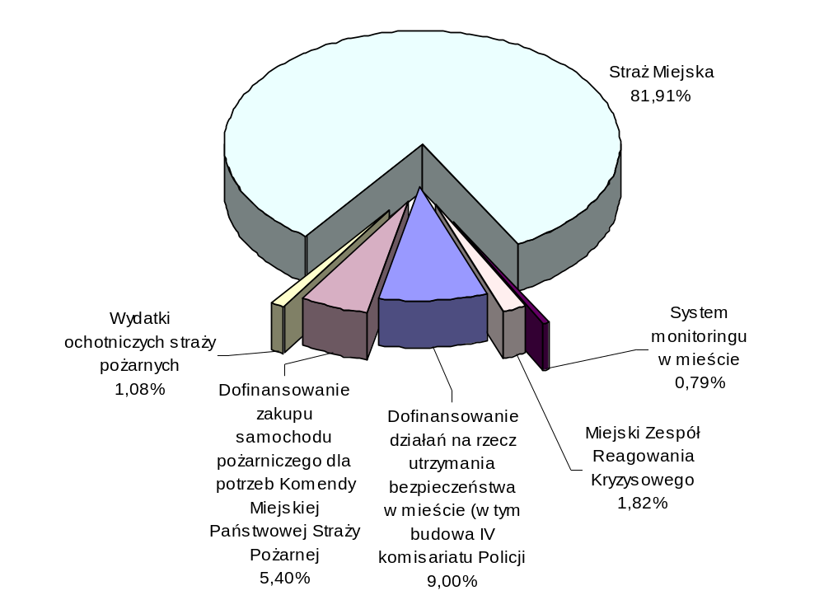
Realizacja wydatków w poszczególnych rozdziałach przedstawia się następująco:

rozdz. 75404 – Komendy wojewódzkie Policji
i rozdz. 75405 – Komendy powiatowe Policji
Planowana kwota 500.000 zł na dofinansowanie działań na rzecz utrzymania bezpieczeństwa w mieście wykorzystana została w 100% i przeznaczona na:
- wypłatę nagród pieniężnych w łącznej wysokości 8.400 zł dla siedmiu policjantów, którzy w sposób szczególny wyróżnili się podczas przywracania ładu i porządku publicznego podczas meczu piłki nożnej pomiędzy drużynami „LKP MOTOR Lublin” – „Avia Świdnik” w dniu 11 września 2005 roku zgodnie z porozumieniem nr 1987/Fn/P/2005 zawartym w dniu 22 września 2005 roku z Komendą Miejską Policji w Lublinie,
- zakup dwóch rowerów na potrzeby Sekcji Patrolowo-Interwencyjnej Komendy Miejskiej Policji w Lublinie – 1.720 zł,
- inwestycje - dofinansowanie w kwocie 489.880 zł budowy Komisariatu IV Policji w dzielnicy LSM zgodnie z porozumieniem nr 3002/Fn/P/2005 zawartym w dniu 29 listopada 2005 roku z Komendą Wojewódzką Policji.

rozdz. 75411 – Komendy powiatowe Państwowej Straży Pożarnej
Określone w wysokości 300.000 zł wydatki na dofinansowanie Straży Pożarnej wykorzystane zostały w 100% i przeznaczone na zakupy inwestycyjne – dofinansowanie zakupu ciężkiego samochodu pożarniczego dla potrzeb Komendy Miejskiej Państwowej Straży Pożarnej. Środki w wysokości 250.000 zł pochodziły z pożyczki z Wojewódzkiego Funduszu Ochrony Środowiska i Gospodarki Wodnej w Lublinie.

rozdz. 75412 – Ochotnicze straże pożarne
Z planowanej kwoty 59.700 zł na finansowanie działalności bieżącej Ochotniczej Straży Pożarnej w Głusku, jednostki OSP – Ratownictwo Wodne w Lublinie oraz Ochotniczej Straży Pożarnej przy Muzeum Wsi Lubelskiej wykorzystano 99,96%, tj. kwotę 59.678 zł.
Powyższą kwotę przeznaczono głównie na zakup paliwa do środków transportu oraz sprzętu pożarniczego, ubezpieczenie członków ochotniczych straży pożarnych i sprzętu, wynagrodzenia dla kierowców utrzymujących w stałej gotowości sprzęt pożarniczy, opłaty za energię elektryczną, wodę, gaz oraz naprawy sprzętu. W ramach wydatków inwestycyjnych dokonano zakupu drabiny dwuprzęsłowej dla potrzeb Ochotniczej Straży Pożarnej w Głusku – 4.231 zł (100%)

rozdz. 75416 – Straż Miejska
Planowane w wysokości 4.665.000 zł wydatki na utrzymanie Straży Miejskiej w omawianym okresie zostały zwiększone do wysokości 4.675.000 zł i wykorzystane w kwocie 4.549.461 zł (97,31%).
Poniesione wydatki obejmują:
- wynagrodzenia 3.138.999 zł (99,99%)
Przeciętne zatrudnienie wyniosło 100,84 et., natomiast średnie miesięczne
wynagrodzenie (bez nagród jubileuszowych, odpraw, ekwiwalentów i innych wypłat
jednorazowych) wyniosło 2.317 zł.
- wydatki rzeczowe 793.811 zł (99,95%)
w tym m.in.:
- zakup sortów mundurowych, posiłki regeneracyjne – 149.193 zł,
- wpłaty na Państwowy Fundusz Rehabilitacji Osób Niepełnosprawnych – 30.984 zł,
- zakup materiałów biurowych i wyposażenia, zakup paliwa i inne – 210.529 zł,
- zakup energii elektrycznej, cieplnej i wody – 43.564 zł,
- pozostałe usługi m.in. pocztowe, telekomunikacyjne, naprawa taboru i radiotelefonów – 194.570 zł,
- odpisy na zakładowy fundusz świadczeń socjalnych – 74.058 zł,
- remont pomieszczeń w budynku przy al. Piłsudskiego 13 – 43.000 zł (100%) obejmujący prace budowlane – malarskie, posadzkarskie, instalacyjne (elektryczne, informatyczne) oraz wymianę drzwi;
- pochodne od wynagrodzeń 593.750 zł (100%)
- zakupy inwestycyjne – zakup 2 komputerów wraz z oprogramowaniem i 2 skuterów 22.901 zł (15,47%)
Niski wskaźnik realizacji wydatków inwestycyjnych planowanych w 2005 roku spowodowany jest odstąpieniem od zakupu fotoradaru (plan 125.000 zł) ze względu na brak możliwości pozyskiwania i ustalania danych osobowych z Centrali Ewidencji Pojazdów i Kierowców.

rozdz. 75495 – Pozostała działalność
Planowane na 283.300 zł wydatki tego rozdziału w omawianym okresie wykonane zostały w wysokości 144.805 zł, co stanowi 51,11% planu.
Z powyższej kwoty sfinansowano:
- system monitoringu w mieście 44.055 zł (24,15%)
z tego:
- opłata za użytkowanie częstotliwości radiowej wykorzystywanej do celów monitoringu – 22.400 zł,
- wydatki inwestycyjne – 21.655 zł (13,53%)
Środki przeznaczone zostały na przeniesienie centrum monitoringu z Komisariatu I Policji przy ul. Okopowej do Centrum Powiadamiania Ratunkowego przy ul. Szczerbowskiego (demontaż urządzeń, ich przetransportowanie i skonfigurowanie w nowej siedzibie wraz z okablowaniem do współpracy z nowym medium transmisji sygnałów).
Niski wskaźnik realizacji wynika z przedłużającej się procedury przetargowej na dostawę i montaż kamer (unieważnienie pierwszego przetargu).
- wydatki związane z działalnością Miejskiego Zespołu Reagowania Kryzysowego 100.750 zł (99,85%)
w tym:
- zakup sprzętu dla potrzeb Miejskiego Centrum Zarządzania Kryzysowego (m.in. masek gazowych, sprzętu (RTV, AGD), ubrań służbowych dla członków MZRK, przyczepki na agregat prądotwórczy, worków przeciwpowodziowych) – 56.698 zł,
- w ramach wydatków inwestycyjnych dokonano zakupu m.in. stacji pogodowej wraz oprogramowaniem, radiotelefonów, sprzętu komputerowego – 41.361 zł (99,76%).

Dział 756 – Dochody od osób prawnych, od osób fizycznych i od innych jednostek

nieposiadających osobowości prawnej oraz wydatki związane z ich

poborem
Planowane w budżecie miasta w wysokości 233.000 zł wydatki związane z poborem opłaty targowej i podatków (rozdz. 75647) zostały zwiększone o kwotę 31.000 zł w związku z powierzeniem Lubelskiej Spółdzielni Mieszkaniowej poboru opłaty targowej na targowisku i w pasażu pawilonów handlowych przy ul. Wileńskiej 21. Planowane wydatki zrealizowane zostały w wysokości 261.801 zł, co stanowi 99,17%.
Powyższą kwotę przeznaczono na:
- inkaso opłaty targowej (wynagrodzenie za inkaso, zgodnie z uchwałą
nr 632/XL/2001 Rady Miejskiej z dnia 6 września 2001 roku, wynosi 20% uzyskanych wpływów) - 234.234 zł,
- inkaso podatku od posiadania psów (wynagrodzenie za inkaso, zgodnie

z uchwałą nr 6/II/2002 Rady Miejskiej z dnia 5 grudnia 2002 roku, stanowi 10% pobranego przez inkasentów podatku oraz za rejestrację psa i wydanie numeru identyfikacyjnego wynosi 30% pobranego przez inkasentów podatku) - 21.735 zł,
- inkaso podatku rolnego, leśnego i od nieruchomości (wysokość wynagrodzenia za inkaso, zgodnie z uchwałą nr 303/XII/2003 Rady Miasta Lublin z dnia 20 listopada 2003 roku, wynosi 5% zainkasowanej przez inkasenta kwoty) – 5.832 zł.

Dział 757 – Obsługa długu publicznego
Zaplanowane w budżecie miasta w wysokości 11.720.000 zł wydatki tego
działu w okresie sprawozdawczym zrealizowane w kwocie 11.300.270 zł (96,42%) przeznaczone zostały na:
- wypłatę oprocentowania obligacji 9.473.050 zł (99,73%)
z tego:
- 836.000 zł za piąty okres odsetkowy IX emisji obligacji pięcioletnich wyemitowanych w 2000 roku na kwotę 11.000.000 zł,
- 765.000 zł za piąty okres odsetkowy X emisji obligacji pięcioletnich wyemitowanych w 2000 roku na kwotę 9.000.000 zł,
- 2.831.500 zł za czwarty okres odsetkowy I serii obligacji pięcioletnich wyemitowanych w 2001 roku na kwotę 35.000.000 zł,
- 754.800 zł za trzeci okres odsetkowy II serii obligacji pięcioletnich wyemitowanych w 2002 roku na kwotę 10.000.000 zł,
- 1.243.350 zł za trzeci okres odsetkowy III serii obligacji pięcioletnich wyemitowanych w 2002 roku na kwotę 15.000.000 zł,
- 754.800 zł za trzeci okres odsetkowy IV serii obligacji pięcioletnich wyemitowanych w 2002 roku na kwotę 10.000.000 zł,
- 697.300 zł za drugi okres odsetkowy V serii obligacji pięcioletnich
wyemitowanych w 2003 roku na kwotę 10.000.000 zł,
- 761.400 zł za drugi okres odsetkowy VI serii obligacji pięcioletnich wyemitowanych w 2003 roku na kwotę 10.000.000 zł,
- 828.900 zł za drugi okres odsetkowy VII serii obligacji pięcioletnich wyemitowanych w 2003 roku na kwotę 10.000.000 zł.
- odsetki oraz wydatki związane z obsługą pożyczek i kredytów 1.827.220 zł (82,27%)
z tego:
- 442.038 zł na odsetki od kredytów zaciągniętych w Banku Gospodarstwa Krajowego na realizację: infrastruktury technicznej (85.728 zł), budowę Zespołu Szkół nr 5 (349.523 zł) oraz sfinansowanie wydatków przeznaczonych na przygotowanie projektów inwestycyjnych przewidzianych do współfinansowania z funduszy UE (6.787 zł),
- 298.712 zł na odsetki od pożyczek zaciągniętych w Narodowym i Wojewódzkim Funduszu Ochrony Środowiska i Gospodarki Wodnej na realizację następujących zadań: kolektor sanitarny N-II, modernizacja kotłowni, kanalizacja sanitarna dla os. Rudnik i Bursaki, kolektor sanitarny Hajdów – Zadębie, kanalizacja sanitarna w obszarze os. Nałkowskich II, Zalewu Zemborzyckiego i os. Zemborzyce, budowa składowiska odpadów komunalnych w Rokitnie, zabezpieczenie przeciwpowodziowe w cofce Zbiornika Zemborzyckiego, ścieżka rowerowa, selektywna zbiórka odpadów, termomodernizacja obiektów szkolnych, infrastruktura techniczna,
- 872.475 zł na odsetki od kredytu zaciągniętego w 2004 roku w Banku PKO BP na sfinansowanie wydatków inwestycyjnych nieznajdujących pokrycia w planowanych dochodach budżetu miasta,
- 33.418 zł na odsetki od kredytu w rachunku bieżącym,
- 180.577 zł na prowizje głównie z tytułu udzielenia kredytów w Banku Gospodarstwa Krajowego ze środków Europejskiego Banku Inwestycyjnego i Funduszu Rozwoju Inwestycji Komunalnych.

Dział 758 – Różne rozliczenia
Zaplanowane w wysokości 14.314.591 zł wydatki tego działu zostały zmniejszone o kwotę 10.481.207 zł, tj. do wysokości 3.833.384 zł, w związku z rozdysponowaniem rezerw.

rozdz. 75814 – Różne rozliczenia finansowe
Zaplanowane wydatki tego rozdziału zrealizowane zostały w 100%, co stanowi kwotę 2.586.544 zł i przeznaczone zostały na wpłatę do budżetu państwa naliczoną wg art. 30 ustawy z dnia 13 listopada 2003 r. o dochodach jednostek samorządu

terytorialnego (Dz. U. Nr 203, poz. 1966 z poźn. zm).

Wpłat do budżetu państwa dokonują te powiaty, w których wskaźnik dochodów podatkowych na jednego mieszkańca w powiecie (P) jest większy niż 110% wskaźnika dochodów podatkowych wszystkich powiatów na jednego mieszkańca kraju (Pp). Wskaźnik P dla miasta Lublina wyniósł 85,73, wskaźnik Pp stanowi 69,99, zaś 110% Pp wynosi 76,989, stąd miasto Lublin jest zobowiązane dokonywać wpłat do budżetu państwa.

Jednostki samorządu terytorialnego dokonują wpłat w dwunastu równych ratach do 15 dnia każdego miesiąca.

rozdz. 75818 – Rezerwy ogólne i celowe
Zaplanowane w wysokości 11.653.047 zł wydatki tego rozdziału zostały zmniejszone do wysokości 1.109.312 zł w związku z rozdysponowaniem:
1) rezerwy budżetowej głównie na:
- badanie potoków i struktury pasażerów komunikacji miejskiej – 180.000 zł,
- zadania z zakresu oświaty – 2.350.563 zł,
- wydatki Miejskiego Urzędu Pracy – 176.345 zł (w tym: modernizacja – 94.000 zł),
- modernizacje budynków komunalnych – 700.000 zł,
- dotację do działalności instytucji kultury – 323.500 zł,
- wypłatę zasądzonych przez sąd odszkodowań i koszty postępowania
procesowego – 1.214.586 zł,
- promocję miasta – 400.000 zł,
- zadania z zakresu pomocy społecznej – 464.968 zł (w tym: modernizacje – 234.968 zł),
- udzielenie pożyczki dla Miejskiej Biblioteki Publicznej na realizację projektu
„Informatyzacja Miejskiej Biblioteki Publicznej w Lublinie i utworzenie PIAP-ów w filiach MBP” – 330.000 zł,
- dotację dla Miejskiego Ośrodka Sportu i Rekreacji „Bystrzyca” na remont basenów odkrytych – 50.000 zł,

2) rezerw celowych:
- na projekty współfinansowane ze środków Unii Europejskiej (m.in. ul. Bursaki,
ul. Wyżynna, „Na wspólnej drodze. Podnoszenie standardów współpracy transgranicznej samorządów Lublina i Łucka”, „Lubelskie centrum międzynarodowej współpracy gospodarczej”, „Start młodych”, „Aktywny powrót”) – 3.841.483 zł,
- na uruchomienie od 1 września 2005 roku nowego segmentu w Zespole Szkół
nr 5 – 423.266 zł.
- na wynagrodzenia pracowników szkół – 76.734 zł (zmiana przeznaczenia części
rezerwy celowej na uruchomienie od 1 września 2005 roku nowego segmentu w Zespole Szkół nr 5)

rozdz. 75820 – Prywatyzacja
Wydatki związane ze sprzedażą spółek zaplanowane w wysokości 30.000 zł zostały wykonane w 76,81%, tj. w wysokości 23.042 zł.
Powyższą kwotę przeznaczono głównie na opłacenie aktu notarialnego w związku z objęciem przez Gminę Lublin akcji w spółce „Międzynarodowe Targi Lubelskie” S.A. oraz na wydatki związane z prywatyzacją Przedsiębiorstwa Piekarskiego Sp. z o.o. (aktualizację wyceny wartości spółki, ogłoszenia prasowe).

rozdz. 75860 – Euroregiony
Zaplanowane w wysokości 107.528 zł wydatki tego rozdziału zostały wykonane w 35,26%, tj. w wysokości 37.913 zł i przeznaczone na:
- opłacenie składki członkowskiej w ramach Związku Transgranicznego
„Euroregion Bug” 20.385 zł (81,54%)
- realizację projektu „Lubelskie centrum międzynarodowej współpracy gospodarczej” 17.528 zł (21,24%)
Z powyższej kwoty sfinansowano zakup: materiałów i wyposażenia (6.592 zł), komputera, monitora, drukarki, urządzenia wielofunkcyjnego (10.053 zł) oraz koszty delegacji i noclegów na Ukrainie (883 zł).
Projekt jest inicjatywą angażującą w transgraniczne działania samorządy stolic Euroregionu Bug: Lublina, Łucka i Brześcia. Celem projektu jest wspieranie rozwoju współpracy gospodarczej przedsiębiorstw, ze szczególnym uwzględnieniem małych i średnich przedsiębiorstw zlokalizowanych na terenie Euroregionu Bug.

Dział 801 – Oświata i wychowanie
Na realizację zadań z zakresu oświaty i wychowania w budżecie miasta
na 2005 rok zaplanowano środki w wysokości 321.387.000 zł, które w okresie sprawozdawczym zwiększono o kwotę 8.714.396 zł, tj. do wysokości 330.101.396 zł.
Zwiększenie planowanych wydatków jest konsekwencją dokonanych zmian polegających na wprowadzeniu:
- środków z Funduszu Rozwoju Kultury Fizycznej w kwocie 400.000 zł na dofinansowanie budowy:
    - segmentu sportowego w Szkole Podstawowej nr 51 – 200.000 zł,
    - sali gimnastycznej przy Szkole Podstawowej nr 48 – 200.000 zł;
  - dotacji celowych z budżetu państwa w kwocie 79.813 zł na sfinansowanie:
    - wyprawki szkolnej w kwocie 53.813 zł,
    - prac komisji kwalifikacyjnych i egzaminacyjnych w kwocie 26.000 zł;
- środków z programu Wspólnoty Europejskiej Socrates-Comenius na realizację projektów oświatowych w kwocie 94.650 zł;
- środków otrzymanych z tytułu zwiększeń kwoty subwencji oświatowej w wysokości 3.871.422 zł;
  - dodatkowych środków w wysokości 1.258.989 zł i skierowaniu ich na zadania:
    - Szkoła Podstawowa nr 39 przy ul. Krężnickiej – 598.989 zł,
    - budowa sali gimnastycznej w Szkole Podstawowej nr 48 – 580.000 zł,
    - remonty szkół (wymiana okien w sali gimnastycznej w Szkole Podstawowej nr 40) – 80.000 zł;
oraz
- rozdysponowaniu rezerwy budżetowej w kwocie 2.142.833 zł z przeznaczeniem na remonty placówek oświatowych – 910.000 zł, wynagrodzenia i pochodne od wynagrodzeń – 900.000 zł, wydatki rzeczowe (energia, usługi) – 296.386 zł, realizację projektu Socrates – Comenius – 26.360 zł oraz wydatki inwestycyjne – 10.087 zł;
- rozdysponowaniu rezerwy celowej w kwocie 500.000 zł z przeznaczeniem na wynagrodzenia, pochodne od wynagrodzeń i wydatki rzeczowe w związku z uruchomieniem segmentu dydaktycznego w Zespole Szkół nr 5 – 423.266 zł oraz na wynagrodzenia w pozostałych szkołach – 76.734 zł (zmiana przeznaczenia rezerwy);
- zmniejszeniu planu wydatków na „termomodernizacje obiektów” o kwotę 882.500 zł z tego:
    - 782.500 zł w związku z planowanym dofinansowaniem ze środków
pozabudżetowych (EFRR, EOG i Fundacji Eko-Fundusz),
    - 100.000 zł w wyniku zmniejszenia planowanej do zaciągnięcia pożyczki z Narodowego Funduszu Ochrony Środowiska i Gospodarki Wodnej,
- zmniejszeniu dotacji przedmiotowej na częściowe pokrycie kosztów centralnego ogrzewania warsztatów szkolnych o kwotę 5.470 zł;
  - przeniesieniach kwot: 75.000 zł na likwidację barier architektonicznych w budynku Gimnazjum nr 15 z działu 851, 7.750 zł na zakładowy fundusz świadczeń socjalnych dla nauczycieli emerytów i rencistów oraz 568.028 zł na utrzymanie szkół z dz. 854, 600.000 zł na wynagrodzenia pracowników przedszkoli z dz. 600, 3.881 zł z dotacji dla przedszkoli w ramach zadań realizowanych na podstawie porozumień.

Ponadto dokonano zmian w planie wydatków polegających na przeniesieniu
środków między rozdziałami i zadaniami (zmiany obrazują załączniki nr 2, nr 4, nr 5 i nr 8) oraz zmiany wynikającej ze zmiany rozporządzenia Ministra Finansów w sprawie szczegółowej klasyfikacji dochodów, wydatków, przychodów i rozchodów oraz środków pochodzących ze źródeł zagranicznych polegającej na wyodrębnieniu z dniem 1 stycznia 2005 roku w ramach działu 801 rozdziału 80103 – Oddziały przedszkolne w szkołach podstawowych. W związku z powyższym dokonano przeniesienia planowanych wydatków w kwocie 1.525.000 zł na utrzymanie oddziałów przedszkolnych funkcjonujących przy szkołach podstawowych z rozdz. 80104 do rozdz. 80103.

Zadania z zakresu oświaty i wychowania w 2005 roku realizowane były przez
placówki publiczne prowadzone przez miasto, tj.:
- 37 szkół podstawowych,
- 4 szkoły podstawowe specjalne,
- 30 oddziałów klas „0” funkcjonujących przy 15 szkołach podstawowych (od września 32 oddziały przy 16 szkołach),
- 61 przedszkoli,
- 2 przedszkola specjalne,
- 20 gimnazjów,
- 4 gimnazja specjalne,
- 21 liceów ogólnokształcących,
- 2 licea ogólnokształcące specjalne,
- 17 liceów profilowanych (od września – 14),
- 1 liceum profilowane specjalne,
- 17 szkół zawodowych (od września – 13),
- 2 szkoły zawodowe specjalne,
- Szkołę Muzyczną I i II stopnia im. T. Szeligowskiego,
- 2 centra kształcenia ustawicznego, Lubelskie Centrum Edukacji Zawodowej i 1 ośrodek dokształcania zawodowego,
oraz przez szkoły publiczne i niepubliczne prowadzone przez osoby prawne i fizyczne otrzymujące dotację do działalności dydaktycznej, wychowawczej i opiekuńczej, tj.:
- 4 niepubliczne szkoły podstawowe,
- 3 publiczne i 14 niepublicznych przedszkoli oraz 2 oddziały przedszkolne funkcjonujące przy niepublicznych szkołach podstawowych,
- 1 publiczne i 8 niepublicznych gimnazjów,
- 1 publiczne i 15 niepublicznych liceów ogólnokształcących (od września 13)
- 1 publiczne liceum profilowane,
- 2 publiczne i 33 niepubliczne szkoły zawodowe.

Źródłem finansowania zrealizowanych w 2005 roku wydatków własnych
w dziale 801 – Oświata i wychowanie oraz 854 – Edukacyjna opieka
wychowawcza, a także dziale 851 – Ochrona zdrowia (budowa boisk szkolnych)
w kwocie 369.498.682 zł były:
- część oświatowa subwencji ogólnej 231.131.246 zł
z tego:
- dla gminy 101.749.748 zł
- dla powiatu 129.381.498 zł
- dotacje celowe i inne środki 2.333.226 zł
z tego:
- dla gminy 2.264.224 zł
- dla powiatu 69.002 zł
- środki własne budżetu miasta 136.034.210 zł

Otrzymane w 2005 roku subwencja i dotacje na prowadzenie i utrzymanie
szkół i placówek oświatowych (dz. 801, dz. 854 i dz. 851) w ramach zadań objętych subwencją były niewystarczające. Dlatego też, w celu zapewnienia prawidłowego funkcjonowania placówek, których wydatki winny być finansowane z subwencji, ze środków własnych budżetu miasta przeznaczono 79.720.836 zł, w tym na inwestycje 15.646.016 zł.

W okresie sprawozdawczym na finansowanie zadań z zakresu oświaty
i wychowania wydatkowano kwotę 328.900.417 zł, tj. 99,64% planowanej wielkości.
Kwota ta została przeznaczona na:
- wydatki bieżące 313.955.577 zł (99,89%)
w tym: remonty – 4.321.420 zł (99,60%)
- wydatki inwestycyjne 14.944.840 zł (94,50%)

Strukturę zrealizowanych wydatków na oświatę i wychowanie przedstawia poniższy wykres.

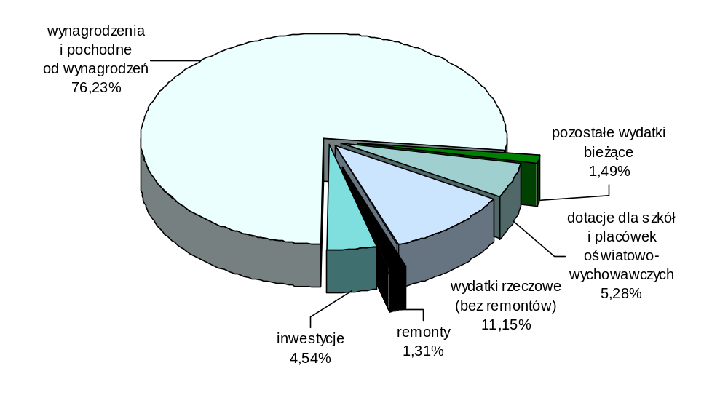WYDATKI BIEŻĄCE

Poniesione w 2005 roku wydatki bieżące obejmują:

utrzymanie szkół i placówek oświatowych prowadzonych

przez miasto 291.688.824 zł
w tym: remonty – 4.321.420 zł
- dokształcanie i doskonalenie zawodowe nauczycieli 1.378.733 zł
- dotacje dla publicznych i niepublicznych szkół
i placówek oświatowych 17.351.048 zł
- akcję „Bezpieczna droga” 377.420 zł
- wydatki związane z finansowaniem wyprawki szkolnej 53.813 zł
- realizację projektów w ramach programu Socrates-Comenius 86.963 zł
- koszty pobytu dzieci w przedszkolach na terenie innych gmin 7.702 zł
- dowożenie uczniów do szkół 537.070 zł
- komisje egzaminacyjne 34.450 zł
- nagrody rzeczowe dla laureatów konkursów
i olimpiad przedmiotowych 7.955 zł
- ogłoszenia prasowe 6.604 zł
- zakładowy fundusz świadczeń socjalnych dla nauczycieli
emerytów i rencistów 2.300.250 zł
- zakup programów komputerowych na potrzeby szkół ponadgimnazjalnych związany z naborem uczniów 20.615 zł
- dotację przedmiotową na częściowe pokrycie kosztów
centralnego ogrzewania warsztatów szkolnych 104.130 zł

I. UTRZYMANIE SZKÓŁ I PLACÓWEK OŚWIATOWYCH PROWADZONYCH

PRZEZ MIASTO

W zakresie utrzymania szkół i placówek oświatowych do zadań miasta
jako organu prowadzącego należy przede wszystkim:
- zapewnienie warunków działania szkół i placówek oświatowych, w tym bezpiecznych
i higienicznych warunków nauki, wychowania i opieki,
- wyposażanie szkół i placówek oświatowych w pomoce dydaktyczne i sprzęt niezbędny do pełnej realizacji programów nauczania i wychowania,
- zapewnienie obsługi administracyjnej, finansowej i organizacyjnej szkół i placówek oświatowych,
- wykonywanie remontów obiektów szkolnych.

Poniesione w wysokości 291.688.824 zł (99,95% planowanej wielkości) wydatki
na utrzymanie szkół i placówek oświatowych prowadzonych przez miasto zostały
przeznaczone na:

- wynagrodzenia 209.751.300 zł (99,97%)
z tego:
- wynagrodzenia osobowe pracowników – 194.877.535 zł,
- dodatkowe wynagrodzenie roczne – 14.766.637 zł,
- wynagrodzenia bezosobowe – 107.128 zł.
Zamieszczona poniżej tabela nr 1 przedstawia informacje w zakresie wykonania wynagrodzeń i pochodnych od wynagrodzeń w szczegółowości rozdziałów klasyfikacji budżetowej.
tabela nr 1 |  | w złotych
Rozdział | Wynagrodzenia | Pochodne  od wynagrodzeń
80101 - Szkoły podstawowe | 56 727 488 | 11 170 478
80102 - Szkoły podstawowe specjalne | 4 662 489 | 897 429
80103 - Oddziały przedszkolne w szkołach podstawowych | 1 167 488 | 237 408
80104 – Przedszkola | 30 438 725 | 5 998 509
80105 - Przedszkola specjalne | 1 191 976 | 208 569
80110 – Gimnazja | 34 084 121 | 6 689 260
80111 - Gimnazja specjalne | 3 381 013 | 647 661
80120 - Licea ogólnokształcące | 31 269 097 | 6 123 489
80121 - Licea ogólnokształcące specjalne | 804 979 | 164 777
80123 - Licea profilowane | 6 292 324 | 1 224 418
80124 - Licea profilowane specjalne | 412 999 | 82 715
80130 - Szkoły zawodowe | 26 270 038 | 4 992 538
80132 - Szkoły artystyczne | 2 645 200 | 503 405
80134 - Szkoły zawodowe specjalne | 3 429 269 | 675 779
80140 - Centra kształcenia ustawicznego i praktycznego oraz ośrodki dokształcania zawodowego | 6 974 094 | 1 345 071
OGÓŁEM | 209 751 300 | 40 961 506

W 2005 roku została wprowadzona podwyżka wynagrodzeń pracowników pedagogicznych wynikająca ze wzrostu o 3% w stosunku do roku 2004 kwoty bazowej, tj. z 1.717,73 zł do 1.769,26 zł i była zróżnicowana w zależności od stopnia awansu zawodowego.
Od 1 stycznia 2005 roku wypłacany był dodatek motywacyjny dla dyrektorów oraz
pozostałych nauczycieli, w tym także dla nauczycieli sprawujących stanowiska
kierownicze w wysokości od 5 do 10% pobieranego wynagrodzenia zasadniczego.
Zasady ustalania i wysokość dodatku motywacyjnego określa regulamin do uchwały nr 612/XXVIII/2005 Rady Miasta Lublin z dnia 24 lutego 2005 roku.

Średnią płacę (bez nagród jubileuszowych i odpraw emerytalnych) oraz
przeciętne zatrudnienie w podziale na pracowników pedagogicznych
i niepedagogicznych w poszczególnych rozdziałach objętych działem 801 – Oświata i wychowanie przedstawia poniższa tabela.

Rozdział | Pracownicy pedagogiczni |  | Pracownicy niepedagogiczni
Rozdział | płaca (w zł) | zatrudnienie (w et.) | płaca (w zł) | zatrudnienie (w et.)
80101 - Szkoły podstawowe | 2.460 | 1 521,35 | 1.402 | 576,85
80102 - Szkoły podstawowe specjalne | 2.632 | 125,45 | 1.369 | 37,44
80103 - Oddziały przedszkolne  w szkołach podstawowych | 2.174 | 39,11 | 1.098 | 9,97
80104 – Przedszkola | 2.341 | 637,29 | 1.228 | 730,81
80105 - Przedszkola specjalne | 2.590 | 26,21 | 1.360 | 20,50
80110 – Gimnazja | 2.455 | 962,10 | 1.435 | 276,81
80111 - Gimnazja specjalne | 2.579 | 102,09 | 1.345 | 10,10
80120 - Licea ogólnokształcące | 2.585 | 861,67 | 1.361 | 218,70
80121 - Licea ogólnokształcące specjalne | 3.609 | 15,59 | 1.577 | 6
80123 - Licea profilowane | 2.438 | 184,85 | 1.486 | 37,51
80124 - Licea profilowane specjalne | 2.944 | 11 | 1.247 | 1,50
80130 - Szkoły zawodowe | 2.599 | 675,85 | 1.317 | 247,21
80132 - Szkoły artystyczne | 2.547 | 75,49 | 1.516 | 14
80134 - Szkoły zawodowe specjalne | 2.642 | 90,22 | 1.294 | 30,47
80140 - Centra kształcenia ustawicznego i praktycznego oraz ośrodki dokształcania zawodowego | 2.682 | 178,26 | 1.442 | 57,60

Natomiast przeciętne wynagrodzenie pracowników pedagogicznych
w poszczególnych rozdziałach klasyfikacji budżetowej z wyodrębnieniem stopni awansu zawodowego prezentuje poniższa tabela.

w złotych
Rozdział | Stopień awansu zawodowego
Rozdział | stażyści | kontraktowi | mianowani | dyplomowani
80101 – Szkoły podstawowe | 1.354 | 1.758 | 2.472 | 3.174
80102 – Szkoły podstawowe specjalne | 1.462 | 1.807 | 2.691 | 3.257
80103 – Oddziały przedszkolne  w szkołach podstawowych | 1.169 | 1.681 | 2.254 | 2.847
80104 – Przedszkola | 1.372 | 1.632 | 2.376 | 3.248
80105 – Przedszkola specjalne | 1.359 | 1.956 | 2.637 | 3.548
80110 – Gimnazja | 1.330 | 1.723 | 2.445 | 3.399
80111 – Gimnazja specjalne | 1.521 | 1.811 | 2.458 | 3.358
80120 – Licea ogólnokształcące | 1.300 | 1.788 | 2.603 | 3.313
80121 – Licea ogólnokształcące specjalne | 1.681 | 1.923 | 3.683 | 4.130
80123 – Licea profilowane | 1.423 | 1.865 | 2.512 | 3.305
80124 – Licea profilowane specjalne | 1.866 | 2.139 | 3.149 | 3.905
80130 – Szkoły zawodowe | 1.287 | 1.742 | 2.614 | 3.445
80132 – Szkoły artystyczne | 1.280 | 1.559 | 2.668 | 3.023
80134 – Szkoły zawodowe specjalne | 1.367 | 1.787 | 2.730 | 3.675
80140 - Centra kształcenia ustawicznego i praktycznego oraz ośrodki dokształcania zawodowego | 1.309 | 2.029 | 2.583 | 3.657

- pochodne od wynagrodzeń 40.961.506 zł (99,95%)
z tego:
- składki na ubezpieczenia społeczne – 35.996.482 zł,
- składki na Fundusz Pracy – 4.965.024 zł.
Informacje w zakresie wykonania pochodnych od wynagrodzeń w szczegółowości rozdziałów klasyfikacji budżetowej przedstawia tabela nr 1 zamieszczona w części dotyczącej wynagrodzeń.

- wydatki rzeczowe 36.654.598 zł (99,90%)
obejmujące:
- opłaty za energię elektryczną, gaz, wodę i centralne ogrzewanie – 14.333.334 zł,
- odpisy na zakładowy fundusz świadczeń socjalnych – 12.693.050 zł,
- opłaty za usługi – 4.312.559 zł
Główne pozycje w tej grupie wydatków rzeczowych to: opłaty za usługi telekomunikacyjne, internetowe, zdrowotne, transportowe, ochroniarskie, pocztowe, wywóz nieczystości, szkolenia i kursy, dozór techniczny, naprawa drobnego sprzętu, opłaty z tytułu czynszów.
- zakup materiałów i wyposażenia – 3.620.425 zł
Powyższe środki przeznaczono przede wszystkim na zakup: materiałów biurowych, wyposażenia, prasy i literatury fachowej, środków czystości, opału, paliwa.
W ramach uzupełnienia wyposażenia zakupiono m.in.: komputery, drukarki, monitory, licencje i programy komputerowe, nagrywarki, skaner, listwy zasilające, kserokopiarki, niszczarkę, sprzęt nagłaśniający z elementami uzupełniającymi, kamerę do monitoringu, meble, tablice informacyjne, gabloty, sprzęt AGD, aparaty telefoniczne, szkolne pieczęcie metalowe, wykładziny, dywany, firanki, karnisze, sprzęt gospodarczy.
- zakup pomocy dydaktycznych i książek – 607.636 zł
W ramach wydatkowanej kwoty zakupiono lektury szkolne, encyklopedie
i słowniki do bibliotek oraz pomoce dydaktyczne do pracowni przedmiotowych,
tj.: komputery z oprogramowaniem, nagrywarki, monitory, drukarki, rzutniki multimedialne, odtwarzacze DVD, telewizory, radiomagnetofony, mapy, atlasy, globusy, tablice matematyczne, bryły obrotowe, cyrkle, linijki, krzywiki, mikroskop, siłomierze, odczynniki, sprzęt sportowy, gry, pomoce do gimnastyki korekcyjnej, zestawy do nauki języków obcych, nośniki informacji.
- wypłaty ekwiwalentów, środków na pomoc zdrowotną dla
nauczycieli – 542.583 zł,
- ubezpieczenia majątku – 276.524 zł,
- zakup biletów MPK oraz delegacje krajowe i zagraniczne – 151.610 zł,
- wpłaty na Państwowy Fundusz Rehabilitacji Osób
Niepełnosprawnych – 108.366 zł,
- odszkodowania wypłacane na rzecz osób fizycznych – 8.511 zł.
W oparciu o wyroki sądowe wypłacono odszkodowanie: za nieuzasadnione
odbycie stażu na nauczyciela kontraktowego i odszkodowanie w związku
z rozwiązaniem stosunku pracy - 6.681 zł (rozdz. 80101) oraz za nie wypłacony
zasiłek na zagospodarowanie - 1.830 zł (rozdz. 80130).

Zamieszczona poniżej tabela nr 2 przedstawia informacje w zakresie wykonania
wydatków rzeczowych w szczegółowości rozdziałów i paragrafów klasyfikacji budżetowej.

tabela nr 2 |  |  |  |  |  |  |  |  |  |  |  |  |  |  | w złotych
Paragraf  Rozdział | §3020  Wydatki osobowe niezaliczone do wynagrodzeń | §4140  Wpłaty na PFRON | §4210  Zakup materiałów i wyposażenia | §4240  Zakup pomocy naukowych, dydaktycznych  i książek | §4260  Zakup energii | §4270  Zakup usług remontowych | §4280  Zakup usług zdrowotnych | §4300  Zakup usług pozostałych | §4350  Zakup usług dostępu do sieci Internet | §4410  Podróże służbowe krajowe | §4420  Podróże służbowe zagraniczne | §4430  Różne opłaty i składki | §4440  Odpisy na zakładowy fundusz świadczeń socjalnych | §4590  Kary i odszkodowania wypłacane na rzecz osób fizycznych | Razem
80101 - Szkoły podstawowe | 221 854 | 14 079 | 1 301 656 | 265 876 | 4 339 649 | 1 383 443 | 59 653 | 1 028 083 | 69 271 | 44 661 |  | 61 874 | 3 468 830 | 6 681 | 12 265 610
80102 - Szkoły podstawowe specjalne | 15 800 |  | 44 542 | 5 740 | 114 310 |  | 2 647 | 28 317 | 2 160 | 2 970 |  | 3 000 | 272 866 |  | 492 352
80103 - Oddziały przedszkolne w szkołach podstawowych | 3 202 |  | 39 147 | 14 937 | 15 880 |  | 463 | 4 585 |  |  |  |  | 86 634 |  | 164 848
80104 - Przedszkola | 25 211 | 81 894 | 396 845 | 65 561 | 2 618 645 | 603 757 | 44 164 | 1 471 914 |  | 13 495 |  |  | 1 849 020 |  | 7 170 506
80105 - Przedszkola specjalne | 592 |  | 15 677 | 1 298 | 50 367 |  | 874 | 13 055 | 1 269 | 299 |  | 100 | 65 771 |  | 149 302
80110 - Gimnazja | 96 355 | 620 | 620 436 | 73 554 | 2 530 208 | 975 425 | 34 920 | 398 345 | 73 607 | 20 198 |  | 29 869 | 2 097 584 |  | 6 951 121
80111 - Gimnazja specjalne | 3 500 |  | 21 322 | 3 498 | 91 214 |  | 1 680 | 13 982 | 133 | 500 |  | 1 000 | 204 215 |  | 341 044
80120 - Licea ogólnokształcące | 67 895 | 9 723 | 265 905 | 83 348 | 1 956 670 | 399 756 | 18 264 | 284 899 | 58 600 | 29 734 | 14 058 | 106 000 | 1 858 578 |  | 5 153 430
80121 - Licea ogólnokształcące specjalne | 1 354 |  | 6 895 | 2 433 | 35 630 |  | 45 | 8 532 | 1 056 | 100 |  | 3 023 | 33 822 |  | 92 890
80123 - Licea profilowane | 6 616 |  | 39 789 | 9 030 | 190 487 |  | 1 039 | 30 113 | 1 280 | 1 441 |  | 1 534 | 369 808 |  | 651 137
80124 - Licea profilowane specjalne | 380 |  | 5 000 | 1 500 | 13 220 |  |  | 4 000 |  |  |  |  | 22 900 |  | 47 000
80130 - Szkoły zawodowe | 66 831 | 2 050 | 695 697 | 64 435 | 1 838 247 | 546 017 | 21 685 | 458 838 | 57 455 | 19 496 |  | 58 497 | 1 575 168 | 1 830 | 5 406 246
80132 - Szkoły artystyczne | 1 538 |  | 5 806 |  | 39 457 |  | 3 503 | 26 916 |  | 123 |  | 2 543 | 147 500 |  | 227 386
80134 - Szkoły zawodowe specjalne | 13 660 |  | 20 500 | 998 | 166 540 |  | 3 500 | 11 500 | 840 | 339 |  | 500 | 200 975 |  | 419 352
80140 - Centra kształcenia ustawicznego i praktycznego oraz ośrodki dokształcania zawodowego | 17 795 |  | 141 208 | 15 428 | 332 810 | 413 022 | 5 587 | 52 991 | 12 794 | 4 196 |  | 8 584 | 439 379 |  | 1 443 794
OGÓŁEM | 542 583 | 108 366 | 3 620 425 | 607 636 | 14 333 334 | 4 321 420 | 198 024 | 3 836 070 | 278 465 | 137 552 | 14 058 | 276 524 | 12 693 050 | 8 511 | 40 976 018

- remonty 4.321.420 zł (99,60%)
Powyższe środki przeznaczono na roboty remontowe (szczegółowe dane dotyczące planu i wykonania zadań remontowych przedstawia załącznik nr 5) w:

- szkołach podstawowych (rozdz. 80101) – 1.383.443 zł (99,70%)
Z powyższej kwoty sfinansowano: wymianę stolarki okiennej i drzwiowej oraz malowanie klatek schodowych w Szkole Podstawowej nr 2; wykonanie monitoringu zewnętrznego w Szkole Podstawowej nr 3; usunięcie awarii instalacji centralnego ogrzewania wraz z naprawą podłogi w sali gimnastycznej oraz remont elewacji, komina i sal lekcyjnych w Szkole Podstawowej nr 4; remont dachu, usunięcie awarii instalacji elektrycznej, wymianę stolarki okiennej, naprawę podłogi, instalacji centralnego ogrzewania oraz regulatora ciepłej wody w Szkole Podstawowej nr 6; remont dachu w Szkole Podstawowej nr 7; wymianę stolarki okiennej, wykonanie zasilania serwera w sali komputerowej oraz roboty remontowo-budowlane w szatni i na zapleczu sali gimnastycznej w Szkole Podstawowej nr 10; usunięcie awarii instalacji kanalizacyjnej i centralnego ogrzewania wraz z wymianą regulatora w węźle cieplnym, remont sanitariatów i klatki schodowej w Zespole Szkół Ogólnokształcących nr 2 (SP nr 11); remont dachu i instalacji elektrycznej m.in. zasilającej komputery w Szkole Podstawowej nr 14; naprawę obróbek blacharskich i krat okiennych oraz wymianę stolarki drzwiowej i roboty posadzkarskie w Szkole Podstawowej nr 20; naprawę instalacji centralnego ogrzewania, usunięcie awarii instalacji wodno-kanalizacyjnej, remont pomieszczeń szatni i sali gimnastycznej oraz prace malarskie w Szkole Podstawowej nr 21; naprawę kanalizacji sanitarnej i ściekowej, częściową wymianę stolarki okiennej i drzwiowej oraz instalację monitoringu zewnętrznego w Zespole Szkół Ogólnokształcących nr 5 (SP nr 22); remont małej sali gimnastycznej, wymianę zaworów i odpowietrzników przy grzejnikach centralnego ogrzewania oraz usunięcie awarii wodno-kanalizacyjnej w Szkole Podstawowej nr 24; częściową wymianę stolarki okiennej, montaż i uruchomienie kondensatorów pod licznik energii biernej pojemnościowej oraz usunięcie awarii centralnego ogrzewania w Szkole Podstawowej nr 25; usunięcie awarii w wymiennikowi ciepła, naprawę pompy obiegowej basenu, remont podłogi w kuchni, wykonanie izolacji rur i remont sufitu w łączniku obiektów sportowych oraz naprawę wentylatora nawiewowego w Szkole Podstawowej nr 28; naprawę regulatora ciepłej wody i stacji filtrów w hali basenu, roboty remontowo-budowlane po awarii instalacji wodno-kanalizacyjnej oraz remont podłogi w Szkole Podstawowej nr 30; remont sanitariatów oraz gabinetu lekarskiego i stomatologicznego w Szkole Podstawowej nr 31; usunięcie awarii instalacji centralnego ogrzewania wraz z naprawą pompy, przystosowanie mieszkania służbowego na sale dydaktyczne oraz wymianę wentylatora dachowego oraz ochrony przeciwporażeniowej w Szkole Podstawowej nr 32; remont sali gimnastycznej i pokoju socjalnego dla pracowników administracji, wymianę opraw oświetleniowych oraz instalacji sieci komputerowej w Szkole Podstawowej nr 34; wymianę rozdzielni głównej instalacji elektrycznej i częściową stolarki drzwiowej w Szkole Podstawowej nr 38; wymianę drzwi wejściowych i okien w sali gimnastycznej, remont podłogi oraz ogrodzenia w Szkole Podstawowej nr 39; częściową wymianę stolarki okiennej, remont dachu z częściową wymianą rynien oraz wymianę opraw oświetleniowych w Szkole
Podstawowej 40; remont sanitariatów w Szkole Podstawowej nr 43; remont małej sali gimnastycznej i pomieszczeń administracyjnych, projekt budowlano-wykonawczy na zmianę funkcji użytkowej pomieszczeń zabudowy patio oraz montaż i uruchomienie kondensatorów i tablicy pod licznik energii biernej pojemnościowej w Zespole Szkół Ogólnokształcących nr 4 (SP nr 44); remont dachu, usunięcie awarii instalacji wodno-kanalizacyjnej oraz pompy obiegowej w Szkole Podstawowej nr 47; wykonanie elewacji budynku Szkoły Podstawowej nr 48; remont dachu oraz częściową wymianę stolarki okiennej w Zespole Szkół nr 4 (SP nr 49).
- przedszkolach (rozdz. 80104) – 603.757 zł (99,18%)
W ramach ww. środków przeprowadzono m.in.: remont dachu w Przedszkolu nr 15, nr 28, nr 31, nr 48, nr 52, nr 69, nr 72, nr 79, wymianę okien w Przedszkolu nr 7, nr 10, nr 13, nr 19, nr 28, nr 46, nr 47, nr 52, nr 59, nr 63, nr 66, nr 70 i nr 75, usunięcie awarii centralnego ogrzewania w Przedszkolu nr 39, nr 45, nr 47, nr 66, nr 79, remont elewacji i zaplecza kuchennego w Przedszkolu nr 5, malowanie pomieszczeń w Przedszkolu nr 6, nr 7, nr 26, nr 35, nr 54 i nr 63, usunięcie awarii kanalizacji sanitarnej w Przedszkolu nr 2, nr 39, nr 40, naprawę urządzeń gazowych oraz montaż sanitariatów w Przedszkolu nr 34, wymianę przęseł ogrodzeniowych w Przedszkolu nr 37, remont instalacji odgromowej oraz podniesienie studzienek kanalizacyjnych w Przedszkolu nr 13, remont sanitariatów w Przedszkolu nr 35, wymianę pompy centralnego ogrzewania oraz drzwi w Przedszkolu nr 40, usunięcie awarii w wymiennikowi w Przedszkolu nr 70, remont instalacji elektrycznej w Przedszkolu nr 33 oraz remont podłogi w szatni w Przedszkolu nr 45 i w sali w Przedszkolu nr 3, nr 16, nr 63.
- gimnazjach (rozdz. 80110) – 975.425 zł (99,89%)
Z powyższej kwoty sfinansowano: wymianę stolarki okiennej, remont sal lekcyjnych i sanitariatów oraz roboty remontowe po awarii centralnego ogrzewania w Gimnazjum nr 1; remont dachu w Gimnazjum nr 2; remont sali gimnastycznej i podłogi na korytarzu, projekt budowlano - wykonawczy wentylacji i instalacji elektrycznej sali gimnastycznej, wymianę drzwi wewnętrznych oraz usunięcie awarii instalacji elektrycznej i w wymiennikowi ciepłej wody w Gimnazjum nr 5; remont instalacji elektrycznej, wymianę drzwi oraz remont łazienek w Gimnazjum nr 7; naprawę oświetlenia, wymianę systemu zasilania, przebudowę tablicy bezpiecznikowej w Gimnazjum nr 8; usunięcie awarii zasilania w tablicy głównej oraz wymianę drzwi wejściowych i okien w Gimnazjum nr 9; naprawę dachu i remont podłóg w salach lekcyjnych w Gimnazjum nr 10; remont pokrycia dachu, wymianę korpusu kotła centralnego ogrzewania, usunięcie awarii kanalizacji sanitarnej i centralnego ogrzewania oraz remont instalacji wodno-kanalizacyjnej w Gimnazjum nr 12; wymianę stolarki okiennej, naprawę ogrodzenia oraz usunięcie awarii kanalizacji sanitarnej w Gimnazjum nr 13; remont dachu, naprawę kołnierzy wokół kominów oraz ułożenie wykładziny PCV w Gimnazjum nr 14; naprawę obróbek blacharskich, montaż windy dla osób niepełnosprawnych oraz drzwi do kuchni w Gimnazjum nr 15; montaż wykładziny PCV w salach wychowania fizycznego w Gimnazjum nr 16; wymianę stolarki okiennej, remont łazienki oraz ścian w sali gimnastycznej w Gimnazjum nr 17; usunięcie awarii wodno-kanalizacyjnej i sanitarnej, wymianę stolarki okiennej i drzwiowej, remont instalacji elektrycznej i centralnego ogrzewania w Gimnazjum nr 18 oraz remont sanitariatów i prace malarskie w Gimnazjum nr 19.
- liceach ogólnokształcących (rozdz. 80120) – 399.756 zł (99,91%)
Poniesione wydatki obejmują: remont podłogi w sali gimnastycznej w I i II Liceum Ogólnokształcącym; usunięcie awarii instalacji kanalizacyjnej w III Liceum Ogólnokształcącym; remont w sali komputerowej oraz instalacji elektrycznej w IV Liceum Ogólnokształcącym; naprawę instalacji wodno-kanalizacyjnej, remont dachu i instalacji odgromowej oraz ułożenie wykładziny w VI Liceum Ogólnokształcącym; remont łazienek oraz naprawę instalacji oświetleniowej w sali gimnastycznej w VII Liceum Ogólnokształcącym; remont dachu, usunięcie awarii instalacji centralnego ogrzewania i ciepłej wody, prace malarskie oraz naprawę i konserwację instalacji alarmowej w VIII Liceum Ogólnokształcącym; częściową wymianę stolarki okiennej w IX Liceum Ogólnokształcącym; usunięcie awarii kanalizacyjnej w Zespole Szkół Ogólnokształcących nr 4 (XX LO) oraz częściową wymianę stolarki okiennej i remont sali gimnastycznej w Zespole Szkół Ogólnokształcących nr 6 (XXII LO).
- szkołach zawodowych (rozdz. 80130) – 546.017 zł (98,77%)
Powyższe środki przeznaczono na roboty remontowe m.in. w: Zespole Szkół Samochodowych (remont piwnic i sal na parterze, pokrycie dachu papą, projekt wykonawczy przebudowy warsztatów), Zespole Szkół Ekonomicznych (remont sali gimnastycznej, poddasza oraz kotłowni, prace ogólnobudowlane i sanitarne w adaptowanej sali komputerowej), Zespole Szkół Odzieżowo-Włókienniczych (remont posadzek na korytarzach II piętra, roboty ogólnobudowlane w pracowni kosmetycznej, usunięcie awarii c.o.), Zespole Szkół Elektronicznych (wymiana stolarki drzwiowej), Zespole Szkół Energetycznych (wykonanie izolacji przeciwwilgociowej ścian w szatni), Zespole Szkół Budowlanych (wymiana stolarki okiennej, usunięcie awarii centralnego ogrzewania), Zespole Szkół Chemicznych i Przemysłu Spożywczego (roboty ogólnobudowlane i instalacyjne), Zespole Szkół nr 3 (remont dachu na części administracyjnej, remont kanalizacji deszczowej), Zespole Szkół Transportowo-Komunikacyjnych (naprawa automatycznego zasilania wody obiegowej w kotłowni) oraz w Państwowych Szkołach Budownictwa i Geodezji (wymiana rozdzielnicy głównej).
- centrach kształcenia ustawicznego i praktycznego (rozdz. 80140) –
413.022 zł (99,99%)
Powyższa kwota obejmuje: remont sali gimnastycznej z częściową wymianą instalacji elektrycznej, wymianę stolarki drzwiowej, dokumentację projektową przebudowy wejścia i roboty ogólnobudowlane w Lubelskim Centrum Edukacji Zawodowej oraz remont dachu w Centrum Kształcenia Ustawicznego nr 2.

Poniższy wykres ilustruje udział poszczególnych typów szkół w dziale
801 – Oświata i wychowanie w wydatkach poniesionych na ich bieżące utrzymanie
w 2005 roku.
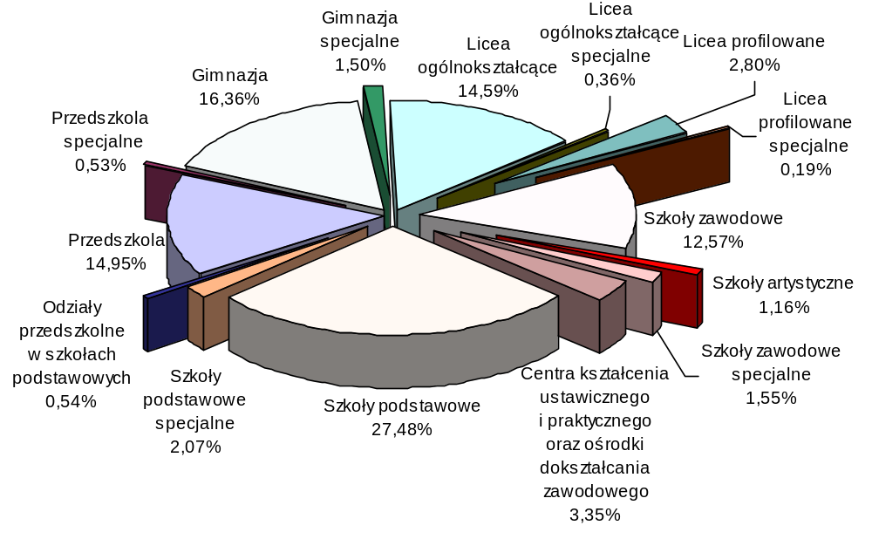

II. DOKSZTAŁCANIE I DOSKONALENIE ZAWODOWE NAUCZYCIELI

Z planowanych w wysokości 1.438.476 zł środków na wydatki związane z dokształcaniem i doskonaleniem zawodowym nauczycieli (rozdz. 80146) wydatkowano 1.378.733 zł (95,85%), z tego na:
- wypłatę dodatków funkcyjnych dla nauczycieli metodyków, koszty obniżonego wymiaru godzin zajęć – 521.844 zł,
- pochodne od wynagrodzeń – 47.164 zł,
- opłaty za kształcenie pobierane przez szkoły wyższe i zakłady kształcenia nauczycieli, opłaty za kursy kwalifikacyjne i doskonalące, seminaria oraz inne formy doskonalenia zawodowego, dofinansowanie szkoleń rad pedagogicznych, zakup materiałów szkoleniowych i informacyjnych, koszty podróży służbowych krajowych i zagranicznych nauczycieli na ogólnopolskie i międzynarodowe konferencje dydaktyczne – 809.725 zł.

III. DOTACJE DLA PUBLICZNYCH I NIEPUBLICZNYCH SZKÓŁ
I PLACÓWEK OŚWIATOWYCH

Na dotacje do działalności dydaktycznej, wychowawczej i opiekuńczej
dla szkół i placówek oświatowych prowadzonych przez osoby prawne i fizyczne
wydatkowano w 2005 roku kwotę 17.351.048 zł (99,66%). Szczegółowe dane
dotyczące planu i wykonania dotacji dla ww. podmiotów przedstawia załącznik nr 8.

Szkoły publiczne otrzymują dotację w wysokości równej wydatkom
przewidzianym na jednego ucznia w szkole tego samego typu i rodzaju prowadzonej
przez miasto Lublin.
Szkoły niepubliczne o uprawnieniach szkół publicznych, w których
realizowany jest obowiązek szkolny lub obowiązek nauki otrzymują dotację z budżetu
w wysokości przewidzianej na jednego ucznia danego typu i rodzaju szkoły w części oświatowej subwencji ogólnej otrzymanej przez miasto Lublin. Natomiast szkoły niepubliczne o uprawnieniach szkół publicznych nierealizujące obowiązku szkolnego
i obowiązku nauki (szkoły policealne) otrzymują dotację w wysokości równej 50% ustalonych w budżecie miasta wydatków bieżących ponoszonych w przeliczeniu na jednego ucznia w szkołach tego samego typu i rodzaju prowadzonych przez miasto.
Przedszkola publiczne otrzymują dotację w wysokości równej wydatkom
bieżącym przewidzianym na jednego wychowanka w przedszkolach tego samego typu
i rodzaju prowadzonych przez miasto, zaś przedszkola niepubliczne w wysokości 75%
tych wydatków. Natomiast stawka dotacji na wychowanka niepełnosprawnego jest równa kwocie przewidzianej na jednego niepełnosprawnego wychowanka przedszkola
i oddziału przedszkolnego w części oświatowej subwencji ogólnej otrzymywanej przez miasto Lublin. Jeżeli do przedszkola uczęszcza dziecko niebędące mieszkańcem miasta, koszty dotacji pokrywa gmina, której mieszkańcem jest to dziecko.

W ramach dotacji dla niepublicznych szkół podstawowych (rozdz. 80101)
przekazano kwotę 1.056.148 zł (99,65%).
W 2005 roku stawka dotacji na jednego ucznia miesięcznie wynosiła 229 zł.
Do niepublicznych szkół podstawowych uczęszczało 385 uczniów.

Na dotacje dla publicznych i niepublicznych przedszkoli (rozdz. 80104)
prowadzonych przez osoby prawne i fizyczne wydatkowano kwotę 4.236.457 zł (100%).
W okresie sprawozdawczym miesięczna stawka dotacji na 1 dziecko wynosiła 425 zł dla przedszkola publicznego i 319 zł dla przedszkola niepublicznego oraz 917 zł na wychowanka niepełnosprawnego. Przeciętna liczba dzieci uczęszczających do ww. przedszkoli wynosiła 985, z tego do przedszkoli publicznych – 301, zaś do niepublicznych – 684 (w tym 10 wychowanków niepełnosprawnych).

Do publicznego oraz niepublicznych gimnazjów (rozdz. 80110) w ramach
dotacji do działalności dydaktyczno-wychowawczej przekazano kwotę 2.775.671 zł (99,72%). Dotacja w wysokości 318 zł na jednego ucznia miesięcznie była przekazywana publicznemu gimnazjum, do którego uczęszczało w okresie sprawozdawczym 286 uczniów. Natomiast stawka dotacji na jednego ucznia miesięcznie dla gimnazjów niepublicznych wynosiła 229 zł. W omawianym okresie
do gimnazjów tego typu uczęszczało 613 uczniów.

Na dotacje do działalności dydaktyczno-wychowawczej dla publicznego oraz
niepublicznych liceów ogólnokształcących (rozdz. 80120) wydatkowano kwotę 3.939.906 zł (99,54%).
W 2005 roku stawka dotacji na jednego ucznia liceum publicznego miesięcznie wynosiła 297 zł, średnia liczba uczniów uczęszczających do tego liceum – 506. Stawka dotacji w liceach ogólnokształcących niepublicznych wynosiła 250 zł miesięcznie dla dziennego typu kształcenia, natomiast dla liceów typu wieczorowego i zaocznego 104 zł. Średnia liczba uczniów uczęszczających do tego typu liceów wynosiła 782.

W ramach dotacji do działalności dydaktyczno-wychowawczej przekazano kwotę
390.504 zł (99,06%) dla publicznego liceum profilowanego (rozdz. 80123), do którego w 2005 roku uczęszczało średnio 106 uczniów, miesięczna stawka
dotacji wynosiła 307 zł.

W okresie sprawozdawczym na dotacje dla publicznych i niepublicznych
szkół zawodowych (rozdz. 80130) wydatkowano kwotę 4.946.210 zł (99,47%).
Stawka dotacji na jednego ucznia miesięcznie dla szkół zawodowych publicznych wynosiła 355 zł, dla szkół niepublicznych - 285 zł dla dziennego typu kształcenia oraz 124 zł dla zaocznego lub wieczorowego typu kształcenia. Natomiast stawka dotacji na jednego ucznia miesięcznie dla niepublicznych szkół policealnych wynosiła 96 zł dla dziennego typu kształcenia oraz 67 zł dla zaocznego lub wieczorowego typu kształcenia. Do publicznych i niepublicznych szkół zawodowych w okresie sprawozdawczym uczęszczało średnio 4 085 uczniów.

W ramach dotacji na sfinansowanie zakładowego funduszu świadczeń socjalnych
dla nauczycieli emerytów i rencistów szkół publicznych nieprowadzonych przez miasto
(rozdz. 80195 – Pozostała działalność) przekazano kwotę 6.152 zł (100%).

IV. AKCJA „BEZPIECZNA DROGA”

W ramach akcji „Bezpieczna droga” (rozdz. 80101 – Szkoły podstawowe)
w 2005 roku wydatkowano kwotę 377.420 zł (99,50%), z tego na:
- wynagrodzenia i pochodne (24,24 et.) 354.461 zł (99,76%)
Średnia płaca (bez nagród jubileuszowych i odpraw emerytalnych) wyniosła 938 zł.
- wydatki rzeczowe 22.959 zł (95,60%)
w tym m.in.: odpisy na zakładowy fundusz świadczeń socjalnych, zakup odzieży, środków czystości, ekwiwalenty.
Akcja „Bezpieczna droga” prowadzona była przez 21 szkół podstawowych.

V. „WYPRAWKA SZKOLNA”
Wydatkowane w wysokości 53.813 zł (100%) środki (rozdz. 80101 – Szkoły
podstawowe) stanowią dotację celową z budżetu państwa przeznaczoną na
sfinansowanie wyprawki szkolnej obejmującej podręczniki szkolne dla uczniów podejmujących naukę w klasach pierwszych szkół podstawowych w roku szkolnym 2005/2006. Programem objęto 633 uczniów. Średni koszt jednej wyprawki wyniósł 85 zł.

VI. PROJEKTY W RAMACH PROGRAMU SOCRATES-COMENIUS

Poniesione w 2005 roku wydatki w wysokości 86.963 zł dotyczą projektów oświatowych w ramach programu Wspólnoty Europejskiej Socrates – Comenius realizowanych przez:
- Szkołę Podstawową nr 39 (rozdz. 80101) – 36.904 zł;
Głównym celem realizowanego przez Szkołę projektu „Wartości w nowej Europie” jest zainteresowanie dzieci ich światem wartości, a następnie w oparciu o takie wartości jak przyjaźń, dobroć, tolerancja i szacunek napisanie i wdrożenie programu „Wartości w nowej Europie”. Projekt zakłada poznanie systemów szkolnictwa w krajach partnerskich, wymianę doświadczeń na internetowym forum dyskusyjnym dzieci i nauczycieli oraz opracowanie scenariuszy zajęć z wykorzystaniem pomysłów dzieci.
W 2005 roku w ramach projektu sfinansowano przede wszystkim: wyjazdy koordynatora i nauczycieli na szkolenia i spotkania w celu wymiany doświadczeń i informacji dotyczących realizacji programu, zakup materiałów i wyposażenia oraz pomocy naukowych i dydaktycznych potrzebnych do realizacji projektu (m.in.: materiały biurowe, pamięć do komputera, dyskietki, karty sieciowe, rozmówki z języka hiszpańskiego i włoskiego, farby do malowania twarzy), kursy języka hiszpańskiego i tańca dla uczniów, kurs języka angielskiego dla nauczycieli, utrzymanie i konserwację strony internetowej i sieci komputerowej, zrefundowano koszty rozmów międzynarodowych.
- Szkołę Podstawową nr 51 (rozdz. 80101) – 17.637 zł;
Projekt „Doskonalenie form spędzania czasu wolnego w domu w celu zwiększenia efektywności uczenia się” ma za zadanie zwiększenie możliwości uczniów w zakresie nauki pozaszkolnej poprzez efektywne i kreatywne projekty i prace domowe, określenie sposobów spędzania czasu wolnego, stosunku rodziców do prac domowych oraz działań nauczycieli zwiększających poziom sukcesu uczniów przy wykorzystaniu aktywnych technik uczenia się.
W ramach projektu w 2005 roku poniesiono wydatki głównie na zakup materiałów biurowych, folderów, aparatu fotograficznego, identyfikatorów, sfinansowano kurs języka angielskiego dla nauczycieli, opłacono usługi fotograficzne oraz sfinansowano wyjazdy na szkolenia i spotkania w celu wymiany doświadczeń i informacji na temat projektu.
- Gimnazjum nr 11 (rozdz. 80110) – 9.976 zł;
Celem projektu „Poszukiwanie właściwych sposobów integracji społecznej osób niepełnosprawnych w Europie” jest odkrywanie i akceptowanie różnic kulturowych, otwarcie na inne kultury europejskie oraz promowanie działań na rzecz integracji młodzieży niepełnosprawnej w społeczeństwie europejskim poprzez wzmocnienie współpracy na poziomie lokalnym i europejskim.
W ramach wydatkowanych środków zakupiono materiały biurowe potrzebne do realizacji projektu, opłacono koszty wywołania zdjęć oraz koszty związane z wyjazdem dwóch niepełnosprawnych uczniów i dwóch nauczycieli na wizytę roboczą do Niemiec.
- Zespół Szkół nr 5 – 15.217 zł;
Projekt pod nazwą „Festiwale regionalne i europejskie” ma na celu zapoznanie uczniów z własnym dziedzictwem kulturowym oraz dziedzictwem kulturowym krajów partnerskich, poznanie podobieństw i różnic kulturowych, zwalczanie dyskryminacji i uprzedzeń w społeczeństwie poprzez częste kontakty, wymianę i współpracę międzynarodową. Ponadto służy wykorzystywaniu nabytej wiedzy językowej w praktyce oraz rozwijaniu umiejętności w zakresie wykorzystywania nowoczesnej technologii do tworzenia raportów, ulotek, stron internetowych, zaproszeń i plakatów. Końcowym efektem projektu będzie przygotowanie festiwalu.
W ramach projektu sfinansowano przede wszystkim wyjazd nauczycieli do Katanii w celu ustalenia planu pracy i sposobu realizacji projektu, opłacono kurs języka angielskiego dla 2 nauczycieli oraz zakupiono materiały biurowe, w tym płyty do nagrania prezentacji o Polsce i filmu o Lublinie.
- Lubelskie Centrum Edukacji Zawodowej – 7.229 zł;
Projekt „Mierzenie jakości pracy szkoły” jest realizowany w ramach akcji „Projekty rozwoju szkół”. Celem projektu jest stworzenie lepszego systemu mierzenia jakości pracy szkoły w takich obszarach, jak proces wychowawczy, proces nauczania i komunikowania się z partnerami szkoły, rodzicami, ośrodkami doskonalenia itp. Szkoły biorące udział w projekcie wymieniają między sobą narzędzia pomiaru, porównują je, oceniają i wspólnie uzupełniają o nowe lepsze rozwiązania. Lubelskie Centrum Edukacji Zawodowej nawiązało współpracę ze szkołami z Niemiec, Finlandii, Danii i Hiszpanii.
Wydatkowane w ramach projektu środki przeznaczono głównie na sfinansowanie wyjazdu służbowego 2 osób do Danii i Niemiec w celu porównania jakości pracy w szkołach partnerskich oraz zakup książek do nauki języka angielskiego.

VII. KOSZTY POBYTU DZIECI W PRZEDSZKOLACH NA TERENIE INNYCH GMIN
Zgodnie z art. 90 ust. 2c ustawy o systemie oświaty jeżeli do przedszkola niepublicznego uczęszcza uczeń niebędący mieszkańcem gminy dotującej, to przedszkole, gmina, której mieszkańcem jest ten uczeń, pokrywa koszty dotacji.
Wydatkowane środki w wysokości 7.702 zł, tj. 100% (rozdz. 80104) obejmują koszty pobytu dzieci będących mieszkańcami miasta Lublina, a uczęszczających do przedszkola na terenie innej gminy. Środki przekazane zostały do gmin:
Konopnica – 4.466 zł za 14 dzieci; miesięczna stawka dotacji na 1 dziecko 319 zł;
Wólka – 2.080 zł za 8 dzieci; miesięczna stawka dotacji na 1 dziecko 260 zł;
Garbów – 1.156 zł za 4 dzieci; miesięczna stawka dotacji na 1 dziecko 289 zł;

VIII. DOWOŻENIE UCZNIÓW DO SZKÓŁ

W 2005 roku w ramach wydatków związanych z dowożeniem uczniów do 1 przedszkola, 11 szkół podstawowych, 14 gimnazjów, Specjalnego Ośrodka Szkolno-Wychowawczego nr 2, Ośrodka Wsparcia dla Rodzin z Dzieckiem Niepełnosprawnym i Dziennego Ośrodka Adaptacyjnego wydatkowano kwotę 537.070 zł (99,40%)(rozdz. 80113), którą przeznaczono na zakup usług transportowych, biletów MPK oraz umowy zlecenia wraz z pochodnymi.
Poniesione wydatki związane były z dowożeniem:
- 33 uczniów z ulic: Przejrzystej, Głównej, Deszczowej, Kmiecej i al. Warszawskiej do Szkoły Podstawowej nr 14,
- 9 niepełnosprawnych uczniów z ulic: Podzamcze, Domeyki, Kunickiego, Ułanów, Orkana, Jankowskiego, Kwiatowej i Niskiej do Szkoły Podstawowej nr 28,
- 53 uczniów z ulic: Rataja, Grygowej i Grenadierów do Szkoły Podstawowej nr 31,
- 9 niepełnosprawnych uczniów z ulic: Tarasowej, Doświadczalnej, Pułaskiego, Chopina, Wspólnej, Przy Stawie, Gilowej, Zemborzyckiej, Równej i Pawiej do Szkoły Podstawowej nr 32,
- 1 niepełnosprawnego dziecka z ulicy Koryznowej do Szkoły Podstawowej nr 42,
- 4 niepełnosprawnych uczniów z ulic: Ułanów, Tatarakowej, Jana Sawy i Nałkowskich do Gimnazjum nr 11,
- 4 niepełnosprawnych uczniów z ulic: Wspólnej, Koryznowej, Paryskiej i Kameralnej do Gimnazjum nr 15 (w okresie od IX – XII),
- 36 uczniów z ulic: Łysakowskiej, Grodzickiego, Zadębie, Turystycznej, Jakubowickiej, Kijańskiej, Zabytkowej, Kasprowicza, Jarmarcznej, Torowej i Dojazdowej do Gimnazjum nr 19,
- 42 niepełnosprawnych wychowanków z terenu miasta do siedziby Specjalnego
Ośrodka Szkolno-Wychowawczego nr 2 przy ul. Głuskiej i 2 niepełnosprawnych
dzieci do Ośrodka Wsparcia dla Rodzin z Dzieckiem Niepełnosprawnym oraz na zajęcia edukacyjne odbywające się w Dziennym Ośrodku Adaptacyjnym przy ul. Poturzyńskiej.
Ponadto zakupiono bilety miesięczne dla 600 uczniów dojeżdżających do Szkoły
Podstawowej nr 3, nr 4, nr 7, nr 21, nr 27, nr 39 oraz Gimnazjum nr 1, nr 2, nr 3, nr 6, nr 7, nr 9, nr 10, nr 11, nr 13, nr 14, nr 15, nr 17, nr 18 i nr 19, a także dla 2 wychowanków i ich opiekunów dojeżdżających do Przedszkola nr 16.
Łącznie zapewniono dojazd lub refundowano bilety miesięczne 792 uczniom bądź wychowankom.
IX. KOMISJE EGZAMINACYJNE
W 2005 roku na sfinansowanie kosztów funkcjonowania komisji egzaminacyjnych
związanych z awansem zawodowym nauczycieli wykorzystano środki w wysokości
34.450 zł (100%), z czego kwota 8.450 zł stanowi środki własne budżetu miasta
(rozdz. 80145 – Komisje egzaminacyjne), natomiast środki w wysokości 26.000 zł
pochodzą z dotacji celowej na ww. cel z budżetu państwa (rozdz. 80195 – Pozostała
działalność). Stawka wynagrodzenia za jedno posiedzenie wyniosła 50 zł. W 2005 roku do egzaminów na stopień nauczyciela mianowanego przystąpiło 258 osób.

X. NAGRODY RZECZOWE DLA LAUREATÓW KONKURSÓW
I OLIMPIAD PRZEDMIOTOWYCH

Wydatkowane w wysokości 7.955 zł (100%) środki na nagrody rzeczowe dla laureatów konkursów i olimpiad przedmiotowych (rozdz. 80195 – Pozostała działalność) przeznaczono na:
- zakup nagród książkowych dla uczniów szkół podstawowych, gimnazjów i szkół
ponadgimnazjalnych - laureatów konkursów i olimpiad przedmiotowych,
- zakup pucharów dla szkół, które uzyskały najwyższe lokaty w konkursach
i olimpiadach przedmiotowych i artystycznych.

XI. OGŁOSZENIA PRASOWE

Z zaplanowanych na ogłoszenia prasowe (rozdz. 80195 – Pozostała działalność) środków wykorzystano kwotę 6.604 zł (99,98%), którą przeznaczono na wydatki związane z ogłoszeniami prasowymi dotyczącymi konkursów na stanowiska dyrektorów szkół i placówek oświatowych.

XII. ZAKŁADOWY FUNDUSZ ŚWIADCZEŃ SOCJALNYCH DLA NAUCZYCIELI
EMERYTÓW I RENCISTÓW

Na odpisy na zakładowy fundusz świadczeń socjalnych dla nauczycieli
emerytów i rencistów byłych pracowników szkół i placówek oświatowych prowadzonych
przez miasto (rozdz. 80195 – Pozostała działalność) wydatkowano w 2005 roku kwotę 2.300.250 zł, tj. 100% planowanej wielkości.

XIII. ZAKUP PROGRAMÓW KOMPUTEROWYCH NA POTRZEBY SZKÓŁ
PONADGIMNAZJALNYCH ZWIĄZANY Z NABOREM UCZNIÓW

Poniesione w kwocie 20.615 zł (100%) wydatki przeznaczone zostały na zakup specjalistycznego oprogramowania do 31 szkół ponadgimnazjalnych (rozdz. 80195 – Pozostała działalność).
XIV. DOTACJA PRZEDMIOTOWA NA CZĘŚCIOWE POKRYCIE KOSZTÓW
CENTRALNEGO OGRZEWANIA WARSZTATÓW SZKOLNYCH

W ramach rozdziału 80197 – Gospodarstwa pomocnicze przekazano dotację na dofinansowanie kosztów ogrzewania pomieszczeń warsztatów w wysokości 104.130 zł (100%) dla 7 warsztatów szkolnych działających przy niżej wymienionych szkołach:
- Zespół Szkół Samochodowych nr 2 10.930 zł
- Zespół Szkół Samochodowych im. St. Syroczyńskiego 15.400 zł
- Zespół Szkół Mechanicznych 15.670 zł
- Lubelskie Centrum Edukacji Zawodowej 42.230 zł
- Zespół Szkół nr 3 13.400 zł
- Zespół Szkół nr 5 3.800 zł
- Państwowe Szkoły Budownictwa i Geodezji 2.700 zł

Informacja o realizacji przychodów i wydatków warsztatów szkolnych
w 2005 roku ujęta została w części dotyczącej zakładów budżetowych, gospodarstw pomocniczych, środków specjalnych oraz rachunków dochodów własnych.

INWESTYCJE

W 2005 roku na inwestycje realizowane w szkołach publicznych
prowadzonych przez miasto wydatkowano kwotę 14.944.840 zł, tj. 94,50% planu.

Na zadania inwestycyjne w szkołach podstawowych (rozdz. 80101)
przeznaczono środki w wysokości 9.588.397 zł, tj. 92,06% planu, z tego na zadania:
- rozbudowa Szkoły Podstawowej nr 21 1.152.913 zł (99,99%)
w tym: kredyt z Banku Gospodarstwa Krajowego – 1.023.595 zł Osiągnięto stan surowy otwarty I i II części rozbudowy szkoły, wykonano pokrycie dachu wraz z wykonaniem świetlika w części I oraz ścianki działowe na wszystkich kondygnacjach.
- Szkoła Podstawowa nr 39 przy ul. Krężnickiej 1.998.428 zł (100%)
w tym: kredyt z Banku Gospodarstwa Krajowego – 1.708.182 zł
Osiągnięto stan surowy budynku. Wykonano konstrukcję dachu oraz zakończono
prace izolacyjne i pokrywcze. Wymurowano ścianki działowe i przewody
kominowe. Przystąpiono do wykonywania tynków wewnętrznych. Dokonano
montażu stolarki okiennej. Wykonano przyłącze wodociągowe, gazowe, kanalizacji
sanitarnej i deszczowej, ponadto wykonano częściowo instalację wodno-
kanalizacyjną, centralnego ogrzewania, gazową, elektryczną wewnętrzną,
kotłownię. Opracowano dokumentację instalacji komputerowej.
- Szkoła Podstawowa nr 51 w os. Widok 1.989.910 zł (90,86%)
w tym: kredyt z Banku Gospodarstwa Krajowego – 1.623.475 zł Kontynuowano prace związane z budową segmentu „E” – sportowego. Wykonano roboty palowe i ziemne związane z ukształtowaniem terenu. Ponadto realizowano konstrukcję pod nieckę basenową, konstrukcję stalową, ściany oporowe oraz roboty fundamentowe. Opracowano aktualizację studium wykonalności segmentu sportowego oraz projekt budowlano – wykonawczy budowy boisk i urządzeń lekkoatletycznych.
- Szkoła Podstawowa nr 52 w os. Felin 2.190.828 zł (99,09%)
w tym: kredyt z Banku Gospodarstwa Krajowego – 1.999.638 zł Zakończono realizację sali gimnastycznej z zapleczem. Wykonano instalacje sanitarne, centralnego ogrzewania, elektryczne i wentylacji mechanicznej, elewację zewnętrzną, roboty malarskie, montaż okien i naświetli oraz podłogi sportowej i siedzisk na trybunach. Dokonano zakupu wyposażenia ruchomego do sali i zaplecza. Ponadto wykonano drogę dojazdową z kostki brukowej do sali gimnastycznej. Zakończono realizację boisk sportowych przy szkole wraz z ogrodzeniem terenu.
- budowa sali gimnastycznej w Szkole Podstawowej nr 48 1.474.269 zł (87,69%)
w tym: kredyt z Banku Gospodarstwa Krajowego – 1.176.529 zł Osiągnięto stan surowy zamknięty na zapleczu sanitarnym, gdzie wykonano posadzki oraz instalacje elektryczne i sanitarne, wentylację mechaniczną oraz roboty malarskie. Ponadto na obiekcie sali gimnastycznej wykonano podłogę sportową, konstrukcję dachu z pokryciem, elewację, podjazd dla osób niepełnosprawnych oraz dokonano montażu okien. Ułożono ciągi komunikacyjne z kostki brukowej i przygotowano teren pod zieleń. Wykonano projekt budowlano – wykonawczy oraz zrealizowano instalację sieci komputerowej i łącza internetowego w utworzonym pomieszczeniu łącznika pomiędzy istniejącą szkołą a nowo wybudowaną salą gimnastyczną. Dokonano aktualizacji studium wykonalności sali gimnastycznej.
- termomodernizacje obiektów 737.890 zł (64,85%)
Z powyższej kwoty sfinansowano audyty i projekty wykonawcze temomodernizacji budynków: w Szkołach Podstawowych nr 3, nr 23, nr 29, nr 38, nr 43, Zespołu Szkół Ogólnokształcących nr 4 (SP nr 44) i Zespołu Szkół Ogólnokształcących nr 1 (SP nr 45). Ponadto rozpoczęto realizację termomodernizacji w Szkole Podstawowej nr 3. Wykonano częściowe docieplenie ścian i stropodachu wraz z pokryciem papą termozgrzewalną oraz dokonano częściowej wymiany stolarki okiennej.
- modernizacje szkół 29.000 zł (100%)
Wykonano projekt budowlano-wykonawczy modernizacji instalacji centralnego ogrzewania i kotłowni olejowej na gazową w budynku Szkoły Podstawowej nr 2.
- zakupy inwestycyjne (2 zestawy komputerowe, kserokopiarka) 15.159 zł (99,99%)

W ramach wydatków inwestycyjnych realizowanych w 2005 roku w przedszkolach
(rozdz. 80104) wydatkowano środki w wysokości 278.601 zł (88,03%) z przeznaczeniem na:
- termomodernizacje obiektów 146.400 zł (79,61%)
Rozpoczęto prace termomodernizacyjne budynku Przedszkola nr 39. Dokonano częściowej wymiany stolarki okiennej i docieplenia ścian.
- rozbudowę Przedszkola nr 12 29.422 (100%)
Uaktualniono projekt budowlano-wykonawczy i dokumentację projektową.
- modernizację Przedszkola nr 81 21.000 zł (100%)
W ramach powyższej kwoty wykonano pochylnię dla osób niepełnosprawnych.
- modernizację Przedszkola nr 5 29.158 zł (100%)
Sfinansowano projekt budowlano-wykonawczy przyłącza i węzła cieplnego oraz modernizacji instalacji wewnętrznej centralnego ogrzewania.
- modernizację Przedszkola nr 16 8.000 zł (100%)
Wykonano projekt budowlano – wykonawczy termomodernizacji budynku obejmujący wymianę pokrycia dachu wraz z dociepleniem ścian.
- modernizację Przedszkola nr 53 28.914 zł (99,70%)
Wykonano docieplenie elewacji szczytowych budynku.
- zakupy inwestycyjne 15.707 zł (98,17%)
(zmywarka do naczyń, wyposażenie placu zabaw)

W 2005 roku na inwestycje realizowane w gimnazjach (rozdz. 80110)
wydatkowano kwotę 1.491.953 zł, tj. 99,94% planu, z tego:
- budowa gimnazjum przy ul. Roztocze 499.298 zł (99,86%)
Opracowano i sfinansowano projekty zamienne budowlano – wykonawcze segmentu
dydaktycznego gimnazjum. W związku z ogłoszeniem upadłości przez wykonawcę przygotowano i ogłoszono przetarg w drodze którego dokonano wyboru nowego wykonawcy.
Wykonano konstrukcję dachu. Rozpoczęto prace izolacyjne i pokrywcze.
Dokonano montażu stolarki okiennej. Rozpoczęto wykonywanie tynków wewnętrznych.
- termomodernizacje obiektów 56.543 zł (100%)
Sfinansowano audyty i projekty wykonawcze temomodernizacji budynków Gimnazjum nr 8 i Gimnazjum nr 10.
- Gimnazjum nr 3 80.862 zł (99,83%)
Zakończono prace związane z zagospodarowaniem terenu wokół budynku gimnazjum. Obiekt przekazano do użytku w sierpniu 2005 roku.
- modernizacje szkół 832.312 zł (99,99%)
Powyższe środki przeznaczono na:
- wykonanie podbudowy pod nawierzchnię mini boiska sportowego wraz z cokołem pod ogrodzenie i ułożenie kostki brukowej w obrębie boiska oraz
na modernizację niecki basenu z plażą, wymianę oświetlenia, wentylacji wraz z odzyskiem ciepła, modernizację natrysków w Gimnazjum nr 16,
- projekt budowlano-wykonawczy modernizacji węzła cieplnego i instalacji centralnego ogrzewania w Gimnazjum nr 10,
- wykonanie podbudowy pod nawierzchnię mini boiska sportowego wraz z cokołem pod ogrodzenie przy budynku Gimnazjum nr 8.
- zakupy inwestycyjne (2 kserokopiarki, drabinki do sali gimnastycznej) 22.938 zł (100%)

Wydatkowane w wysokości 330.254 zł, tj. 99% planu, środki na inwestycje
w liceach ogólnokształcących (rozdz. 80120) przeznaczone zostały na:
- przebudowę muru oporowego oddzielającego boisko II Liceum
Ogólnokształcącego im. Zamoyskiego od posesji Starostwa Powiatowego
przy ul. Spokojnej 159.970 zł (99,98%)
Wykonano konstrukcję i zakończono prace wykończeniowe muru oporowego.
Realizowano prace dotyczące oświetlenia terenu boisk (położono rury pod kable
oświetleniowe, postawiono fundamenty pod lampy). Wykonano w całości ogrodzenie
boiska od ul. Chmielnej.
- termomodernizacje obiektów 2.089 (100%)
Wykonano kopie dokumentacji projektowej dotyczącej termomodernizacji budynku VII Liceum Ogólnokształcącego.
- modernizacje szkół 162.696 zł (98,01%)
Wymieniono częściowo stolarkę okienną w V Liceum Ogólnokształcącym.
- zakupy inwestycyjne (metalowa szafa na dokumenty) 5.499 zł (99,98%)

W ramach zrealizowanych w wysokości 3.250.587 zł (99,99%) wydatków
inwestycyjnych w szkołach zawodowych (rozdz. 80130) przeznaczono na:
- Zespół Szkół nr 1 549.995 zł (99,99%)
w tym: kredyt z Banku Gospodarstwa Krajowego – 495.379 zł
Kontynuowano prace przy budowie segmentu VI. Osiągnięto stan surowy otwarty do wysokości II piętra. Wykonano odwodnienie budynku od strony skarpy (drenaż) oraz izolację ściany od strony ul. Podwale.
- Zespół Szkół nr 5 2.689.993 zł (99,99%)
w tym: kredyt z Banku Gospodarstwa Krajowego – 2.186.193 zł
Prowadzono prace w segmencie „C” – sportowym, gdzie wykonano elewację budynku, pokrycie dachu wraz z izolacją termiczną, prowadzono roboty instalacyjne w branżach elektrycznej i sanitarnej oraz rozpoczęto prace wykończeniowe – ścianki działowe, tynki, podłoża, malowanie. Zagospodarowano teren wokół budynku. Dokonano zakupu wyposażenia i pomocy dydaktycznych do segmentu „B”.
- termomodernizacje obiektów 6.600 zł (100%)
Opracowano wniosek aplikacyjny dofinansowania projektu termomodernizacji Zespołu Szkół Elektronicznych ze środków Europejskiego Obszaru Gospodarczego.
- zakupy inwestycyjne (kserokopiarka) 3.999 zł (99,98%)
Środki w wysokości 5.048 zł (100%) (rozdz. 80140) przeznaczono na wykonanie projektu termomodernizacji budynku Lubelskiego Centrum Edukacji Zawodowej.

Dział 851 – Ochrona zdrowia
Zaplanowane w wysokości 12.830.000 zł wydatki tego działu w omawianym
okresie sprawozdawczym zmniejszone zostały o kwotę 2.900.000.zł, tj. do wysokości 9.930.000 zł. Kwota zmniejszenia wynika z dokonanych zmian polegających na :
- zmniejszeniu o kwotę 2.795.000 zł wydatków związanych z likwidacją Zespołu Opieki Zdrowotnej SP ZOZ w Lublinie, z przeznaczeniem na remonty przychodni przejętych po zlikwidowanym ZOZ w Lublinie, budownictwo mieszkaniowe komunalne, inwestycje przy udziale mieszkańców i dotacje dla Miejskiej Biblioteki Publicznej,
- przeznaczeniu kwoty 200.000 zł z planowanych wydatków na zadania realizowane w ramach Gminnego Programu Profilaktyki i Rozwiązywania Problemów Alkoholowych (rozdz. 85154) na dotację dla gospodarstwa pomocniczego Centrum Integracji Społecznej „Integro” (rozdz. 85232),
- przeniesieniu (z dz. 921 rozdz. 92113) kwoty 20.000 zł na wydatki inwestycyjne (rozdz. 85121) z przeznaczeniem na docieplenie szachtu windy wykonywanej w przychodni przy ul. Topolowej 7,
- przeznaczeniu środków w wysokości 175.000 zł z planowanych wydatków na zadania wynikające ze strategii działań na rzecz osób niepełnosprawnych (rozdz. 85195) na likwidację barier architektonicznych w budynku Gimnazjum nr 15 (rozdz. 80110) i budynku przy ul. Narutowicza 37/39 (rozdz. 75023) – 100.000 zł.

Planowane wydatki zrealizowane zostały w 83,69%, tj. na kwotę 8.310.048 zł.
Strukturę zrealizowanych wydatków w poszczególnych rozdziałach przedstawia poniższy wykres.
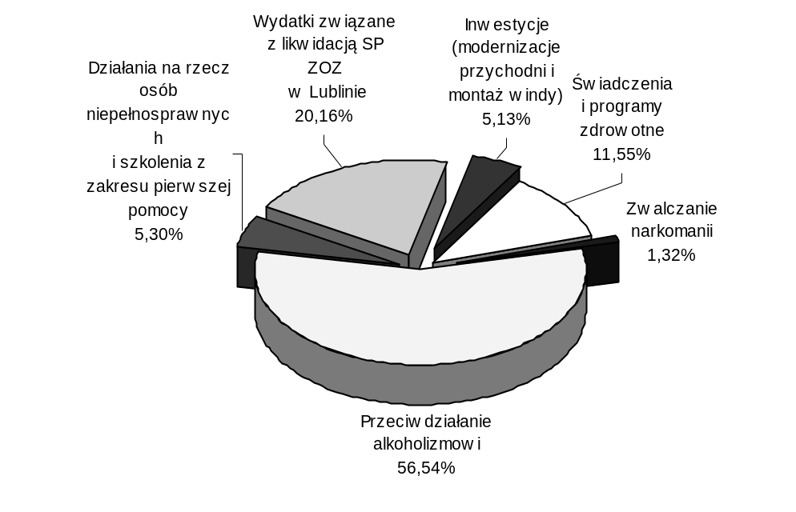
Realizacja wydatków w poszczególnych rozdziałach kształtowała się następująco:

rozdz. 85121 – Lecznictwo ambulatoryjne
Zaplanowane wydatki tego rozdziału w wysokości 7.000.000 zł zmniejszone do wysokości 4.475.000 zł wykonane zostały w 66,18%, tj. w kwocie 2.961.397 zł, którą przeznaczono na:
- zakup świadczeń zdrowotnych realizowanych w szkolnych gabinetach stomatologicznych i niepublicznych zakładach opieki zdrowotnej 860.060 zł (86,01%)
Z przyznanych środków udzielane były bezpłatne świadczenia dla uczniów uczęszczających do szkół i ośrodków szkolno-wychowawczych na terenie miasta w zakresie profilaktyki stomatologicznej, leczenia próchnicy oraz zapobiegania i leczenia chorób przyzębia. Niski wskaźnik realizacji wydatków spowodowany jest mniejszą niż zakładano liczbą gabinetów stomatologicznych w szkołach i mniejszą liczbą dzieci i młodzieży korzystającej z usług w gabinetach stomatologicznych. Wypowiedziana została również jedna umowa ze względu na niespełnienie wymagań nakładanych ustawą o zakładach opieki zdrowotnej.
- wydatki związane z likwidacją Zespołu Opieki Zdrowotnej
w Lublinie SP ZOZ 1.674.744 zł (56,67%)
W ramach wykorzystanej kwoty opłacono głównie składki na ubezpieczenia społeczne i ubezpieczenie zdrowotne od wypłaconego w grudniu 2004 roku wyrównania wynikającego z tzw. ustawy „203”, wypłacono ekwiwalenty za niewykorzystane urlopy, nagrody jubileuszowe i odprawy emerytalno – rentowe oraz wynagrodzenia dla osób zajmujących się sprawami polikwidacyjnymi ZOZ.
- inwestycje 426.593 zł (82,04%)
z tego na:
- montaż windy w budynku przychodni przy ul. Topolowej 212.929 zł (78,86%)
Opracowano specyfikację techniczną wykonania i odbioru prac, wykonano ściany szachtu windy i przykrycie szachtu stropodachem, ułożono warstwę wykończeniową na stropodachu, wykonano pomieszczenia maszynowni, roboty wykończeniowe oraz zamontowano windę.
- modernizacje przychodni 213.664 zł (85,47%)
na prace związane z wykonaniem zleceń wynikających z prawomocnych
decyzji Komendanta Miejskiego Państwowej Straży Pożarnej, w celu
poprawy stanu zabezpieczenia przeciwpożarowego w budynkach przychodni:
- przy ul. Topolowej 7 13.664 zł
Wykonano instalację sterowania oddymianiem klatki schodowej.
- przy ul. Hipotecznej 4 200.000 zł
z czego 12.860 zł wydatkowano na projekt budowlano-wykonawczy przystosowania klatek schodowych oraz opracowanie instrukcji bezpieczeństwa przeciwpożarowego. Natomiast pozostałe środki w wysokości 187.140 zł na podstawie uchwały nr 846/XXXVI/2005 Rady Miasta Lublin z dnia 29 grudnia 2005 roku zostały ujęte w wykazie wydatków majątkowych, które nie wygasają z końcem 2005 roku.

rozdz. 85149 – Programy polityki zdrowotnej
Z planowanej kwoty 100.000 zł na realizację programów polityki zdrowotnej wykorzystano 99,96%, tj. 99.956 zł, z tego na realizację:
- programu zdrowotnego w zakresie profilaktyki gruźlicy realizowanego przez Klinikę Pulmonologii Samodzielnego Publicznego Szpitala Klinicznego Nr 4 w Lublinie 69.960 zł
Program skierowany był do wszystkich pełnoletnich mieszkańców miasta z naciskiem na środowiska osób szczególnie narażonych na zachorowanie, głównie schroniska, noclegownie i ogrzewalnie. W ramach programu badaniami przesiewowymi objęto 264 osoby, z których u 10 osób zdiagnozowano toczący się proces chorobowy.
- programów w szkołach 29.996 zł
obejmujących tematykę z zakresu oświaty zdrowotnej, zajęcia promujące zdrowy styl życia w zakresie profilaktyki chorób, uzależnień, sposobów prowadzenia prawidłowej diety, zajęcia mające na celu podnoszenie poziomu świadomości i dbałości o zdrowie. Prowadzone były również zajęcia z zakresu udzielania pierwszej pomocy przedmedycznej i umiejętności zachowania się w sytuacji urazów i wypadków. W ramach realizacji zadań prowadzono prelekcje, dyskusje, festiwale promujące zdrowy styl życia, konkursy, a także spotkania z przedstawicielami służby zdrowia. Programy realizowane były w szkołach podstawowych: nr 3, nr 30 i nr 52, gimnazjach: nr 3 i nr 5 oraz Zespole Szkół nr 5.

rozdz. 85153 – Zwalczanie narkomanii
Planowane w kwocie 110.000 zł wydatki na zadania realizowane w ramach Gminnego Programu Przeciwdziałania Narkomanii zrealizowano w 2005 roku w 99,93%, tj. w kwocie 109.925 zł.
Powyższe środki przeznaczono na realizacją następujących zadań:
- koordynacja działań w zakresie zapobiegania narkomanii 59.966 zł (99,94%)
z tego na:
- działania prowadzone przez organizacje pozarządowe – 12.000 zł
na prowadzenie punktów informacyjno - konsultacyjnych przez Stowarzyszenie „KONTAKT” oraz Katolickie Stowarzyszenie Pomocy Osobom Uzależnionym „AGAPE”, udzielono 3783 porady specjalistyczne, prawne i psychologiczne,
- przeprowadzenie badań, którymi objęto ok. 800 uczniów, w zakresie monitoringu używania narkotyków przez młodzież gimnazjalną i ponadgimnazjalną w celu uzyskania oceny zjawiska narkomanii w szkołach – 10.000 zł,
- organizację konferencji szkoleniowej dla funkcjonariuszy Straży Miejskiej i Policji, pracowników służby więziennej i pielęgniarek, organizację ulicznej akcji profilaktycznej w zakresie przeciwdziałania narkomanii – 5.994 zł,
- organizację przez VI Liceum Ogólnokształcące szkolnego centrum informacyjno-medialnego w celu opracowania i upowszechniania materiałów informacyjno-edukacyjnych dotyczących przeciwdziałania narkomanii, realizację przez VIII Liceum Ogólnokształcące programu „Świadomy rodzic – bezpieczne dziecko”, organizację przez Gimnazjum nr 8 zajęć na temat „Świadome dorastanie” oraz opracowanie i wykonanie broszur i folderów na temat uzależnień od narkotyków, zredagowanie przez uczniów Gimnazjum nr 13 oraz Zespołu Szkół Transportowo-Komunikacyjnych gazetki na temat uzależnienia od narkotyków, realizację przez Zespół Szkół nr 1 programu profilaktycznego „Wiedza dla nauczycieli” oraz prowadzenie systemu informacji dotyczącego problematyki narkomanii – 20.698 zł,
- zakup materiałów i pomocy dydaktycznych dotyczących problematyki uzależnień dla szkół i placówek oświatowych – 11.274 zł.
- działania z zakresu leczenia i rehabilitacji osób uzależnionych od narkotyków 49.959 zł (99,92%)
z tego:
- działania prowadzone przez podmioty niezaliczone do sektora finansów publicznych - 16.000 zł
W działalność związaną z przeciwdziałaniem narkomanii zaangażowane były
Towarzystwo Rodzin i Przyjaciół Dzieci Uzależnionych „Powrót z U” i Katolickie Stowarzyszenie Pomocy Osobom Uzależnionym „Agape” poprzez prowadzenie telefonów zaufania (473 porady) oraz realizację programów leczenia i rehabilitacji osób uzależnionych od narkotyków.
- organizacja konferencji szkoleniowych, w tym szkolenia dla pielęgniarek oraz kuratorów sądowych na temat „Procedury interwencji wobec osób używających nielegalnych substancji psychoaktywnych” – 9.959 zł,
- prowadzenie przez Stowarzyszenie „MONAR” punktu konsultacyjnego dla osób eksperymentującyh, zagrożonych, zażywających i uzależnionych od narkotyków – 24.000 zł
Udzielono 1 671 porad dla 70 osób.

rozdz. 85154 – Przeciwdziałanie alkoholizmowi
Zaplanowane na kwotę 5.000.000 zł wydatki tego rozdziału zmniejszone zostały do wysokości 4.800.000 zł i wykorzystane w 97,88%, tj. w kwocie 4.698.278 zł na realizację Gminnego Programu Profilaktyki i Rozwiązywania Problemów Alkoholowych.
Powyższą kwotę przeznaczono na realizację następujących zadań:
- zwiększenie dostępności pomocy terapeutycznej i rehabilitacyjnej
dla osób uzależnionych od alkoholu 794.112 zł (98,15%)
obejmujące:
- zakup świadczeń w Ośrodku Leczenia Uzależnień – 159.260 zł
Powyższa kwota przeznaczona została na zakup świadczeń z zakresu psychoterapii grupowej dla osób uzależnionych od alkoholu i współuzależnionych, psychoterapii indywidualnej oraz organizację maratonów terapeutycznych. Udzielono 2 104 świadczenia, z których skorzystało 412 osób uzależnionych.
- działania w zakresie realizacji programów interwencyjno – motywacyjnych, wspierających proces zdrowienia osób uzależnionych od alkoholu i rehabilitacyjnych prowadzone przez podmioty niezaliczone do sektora finansów publicznych – 584.795 zł, takie jak:
- Fundacja SOS Ziemi Lubelskiej – 25.155 zł
- „Nadzieja” Charytatywne Stowarzyszenie Niesienia Pomocy Chorym Uzależnionym od Alkoholu – 488.280 zł
- Stowarzyszenie „STOP” Pomoc dla Osób w Sytuacji Kryzysowej i Ofiar Przemocy w Rodzinie – 7.800 zł
- Stowarzyszenie „Trzeźwe Życie” – 5.000 zł
- Stowarzyszenie Trzeźwościowe „Rodzina” – 6.000 zł
- Charytatywne Stowarzyszenie Niesienia Pomocy Chorym „Misericordia” – 1.800 zł
- „AGAPE” Katolickie Stowarzyszenie Pomocy Osobom Uzależnionym – 6.000 zł
- Bractwo Miłosierdzia im. św. Brata Alberta – 44.760 zł
Z różnych form pomocy prowadzonych w schroniskach, noclegowniach i ośrodkach skorzystało ok. 800 osób.
- pozostałe zadania - 50.057 zł
obejmujące: program terapeutyczny w Dziennym Ośrodku Wsparcia dla Osób Bezdomnych przy ul. 1-go Maja 51, prowadzenie przez Szpital Neuropsychiatryczny zajęć wykraczających poza zakres podstawowego programu terapeutycznego dla 191 osób uzależnionych, przeprowadzenie przez Instytut Medycyny Wsi szkoleń dla 30 lekarzy i pielęgniarek oraz realizację programu wczesnego diagnozowania i krótkiej interwencji wobec 312 pacjentów, realizację programu interwencyjno-motywacyjnego w Domu Pomocy Społecznej im. Matki Teresy z Kalkuty oraz realizację w Domu Pomocy Społecznej dla Osób Niepełnosprawnych Fizycznie terapii wspomagającej utrzymanie abstynencji przez mieszkańców uzależnionych od alkoholu,
- udzielanie rodzinom, w których występują problemy alkoholowe pomocy
psychospołecznej i prawnej, a w szczególności ochrony przed przemocą w rodzinie 840.044 zł (98,75%)
Powyższą kwotę przeznaczono na:
- zadania realizowane przez podmioty niezaliczone do sektora finansów publicznych – 525.771 zł
z tego:
- prowadzenie Ośrodka dla Ofiar Przemocy Domowej przy ul. Bazylianówka 44
przez Fundację SOS Ziemi Lubelskiej – 212.500 zł
Z usług Ośrodka skorzystało średnio w miesiącu 9 kobiet i 21 dzieci.
- prowadzenie punktów informacyjno - konsultacyjnych, udzielanie porad,
realizację programów socjoterapeutycznych i programów wspierających dla
członków rodzin z problemem alkoholowym, realizację programu interwencyjno-
korekcyjnego dla sprawców przemocy domowej, prowadzenie obozów
z programem terapeutycznym oraz organizację konferencji uwzględniającej współpracę służb i instytucji zajmujących się problemem alkoholowym i przemocą – 313.271 zł
- prowadzenie świetlic socjoterapeutycznych – 69.210 zł
Zajęcia prowadzono w świetlicach przy ul. Głębokiej 11 i ul. Piekarskiej 27.
Ogółem z usług placówek w 2005 roku skorzystało 43 dzieci.
- działalność Zespołu Zintegrowanej Pomocy Rodzinie przy
ul. Nałkowskich – 16.382 zł
Udzielono pomocy 105 rodzinom.
- prowadzenie punktów konsultacyjnych – 110.518 zł
Punkty konsultacyjne prowadzone są przy filiach MOPR znajdujących się przy ulicach: Kresowej, Piekarskiej, Nałkowskich, Startowej i Kompozytorów Polskich.
Z usług skorzystało 1045 osób.
- prowadzenie całodobowego telefonu zaufania przez Szpital Neuropsychiatryczny – 24.000 zł,
Udzielono 955 porad.
- szkolenie 150 kuratorów sądowych przeprowadzone przez Ośrodek Leczenia Uzależnień – 21.960 zł,
- zadania realizowane przez placówki oświatowo – wychowawcze – 19.357 zł
obejmujące programy socjoterapeutyczne i profilaktyczno - terapeutyczne dla dzieci oraz prowadzenie punktu informacyjno - edukacyjnego,
- pozostałe zadania – 52.846 zł
w tym: szkolenia pracowników socjalnych, realizacja przez Zespół Placówek Opiekuńczo-Wychowawczych „Pogodny Dom” programu „Trening zastępowania agresji”, wykonanie maskotek dla Komendy Miejskiej Policji.
- prowadzenie profilaktycznej działalności informacyjnej i edukacyjnej,
w szczególności dla dzieci i młodzieży 1.145.663 zł (96,79%)
Środki te zostały przeznaczone na:
- zadania realizowane przez podmioty niezaliczone do sektora finansów publicznych – 398.028 zł
W ramach powyższej kwoty sfinansowano m.in. programy i imprezy profilaktyczne, pozalekcyjne zajęcia sportowe z programem informacyjno-edukacyjnym, dożywianie dzieci uczestniczących w pozalekcyjnych programach opiekuńczo-wychowawczych z elementami informacyjno-edukacyjnymi w zakresie rozwiązywania problemów alkoholowych i przeciwdziałania narkomanii, wyjazdy dzieci, program interwencyjno-resocjalizacyjny dla kierowców, którzy utracili prawo jazdy z powodu jazdy pod wpływem alkoholu.
- organizację imprez i obozów profilaktyczno - edukacyjnych przez MOPR, festynu rodzinnego „Wielka wyprawa na leśną polanę” i półkolonii dla podopiecznych Zespołu Dziennych Domów Pomocy Społecznej, dofinansowanie organizacji kolonii letnich dla 20 wychowanków Domu Dziecka Nr 3, imprezy „Festyn na lato 5” i obozu profilaktycznego dla 11 wychowanków Zespołu Placówek Wsparcia Dziecka i Rodziny – 35.020 zł,
- zadania realizowane przez placówki oświatowo-wychowawcze (szkolne
programy profilaktyki i rozwiązywania problemów alkoholowych, obozy, półkolonie i kolonie, imprezy, konkursy, pozalekcyjne zajęcia sportowe z programem informacyjno-edukacyjnym) – 561.349 zł,
- pozostałe zadania – 131.268 zł
m.in. organizacja zabawy mikołajkowej i z okazji „Dnia Dziecka” dla podopiecznych świetlic opiekuńczo-wychowawczych, zakup nagród dla laureatów konkursu plastycznego dla uczniów lubelskich szkół „Świat bez alkoholu”, zakup materiałów do kampanii „Zachowaj trzeźwy umysł”, organizacja akcji „Lato bez % 2005”, „Agent specjalny”, zakup biletów na imprezę „Niećpa 2005”,
- zakupy inwestycyjne – zakup 3 alkomatów na potrzeby Komendy Miejskiej Policji w Lublinie - 19.998 zł.
- wspomaganie działalności instytucji, stowarzyszeń i osób fizycznych, służącej rozwiązywaniu problemów alkoholowych – wydatki inwestycyjne 1.379.768 zł (98,55%)
Środki przeznaczono na budowę i modernizację boisk, z której 179.768 zł wydatkowano na prowadzenie prac przy budowie boiska przy Szkole Podstawowej nr 30 i Gimnazjum nr 3 w osiedlu Nałkowskich. Wykonano nawierzchnię z akrylu na boisku do koszykówki i piłki ręcznej, pochylnię dla osób niepełnosprawnych, ustawiono barierki ochronne i założono trawniki. Wykonano również ciek odwadniający, drogę dojazdową oraz chodnik z kostki betonowej. Wstawiona została także brama i furtka w ogrodzeniu boiska do piłki ręcznej i koszykówki. Zbudowano trybuny, oświetlono boisko do piłki ręcznej i koszykówki oraz tor do jazdy na rolkach. Obiekt przekazano do użytkowania.
Natomiast pozostałe środki w wysokości 1.200.000 zł na podstawie uchwały
nr 846/XXXVI/2005 Rady Miasta Lublin z dnia 29 grudnia 2005 roku zostały ujęte
w wykazie wydatków majątkowych, które nie wygasają z końcem 2005 roku
z przeznaczeniem na budowę boisk przy Szkole Podstawowej nr 24, Szkole
Podstawowej nr 31 oraz Gimnazjum nr 9. Planowany zakres prac obejmuje
wykonanie nawierzchni syntetycznej bieżni, nawierzchni na wielofunkcyjnym boisku
do koszykówki, piłki ręcznej oraz tenisa.
- wspieranie zatrudnienia socjalnego poprzez organizowanie i finansowanie
centrów integracji społecznej 49.030 zł (98,06%)
W dniu 31 stycznia 2005 roku zarządzeniem nr 28/2005 Prezydenta Miasta powołany został Pełnomocnik ds. utworzenia Centrum Integracji Społecznej w Lublinie. Działania Centrum skierowane są do mieszkańców miasta, którzy ze względu na sytuację życiową borykają się z problemem izolacji głównie zawodowej, społecznej i rodzinnej. Zadaniem Pełnomocnika było m.in. opracowanie koncepcji utworzenia i funkcjonowania CIS w Lublinie, przygotowanie niezbędnych w tym zakresie dokumentów i projektów aktów prawnych oraz ustalenie grupy beneficjentów. Wykorzystane środki przeznaczone zostały przede wszystkim na wynagrodzenie Pełnomocnika oraz osób opracowujących dokumenty dla potrzeb CIS, opłaty za lokal zajmowany na potrzeby Centrum, szkolenia oraz opracowanie dokumentacji niezbędnej dla utworzenia Centrum, a także zakupy inwestycyjne – zakup zestawu komputerowego z drukarką (5.234 zł).
Centrum Integracji Społecznej „Integro” funkcjonujące w formie gospodarstwa pomocniczego utworzone zostało z dniem 1 października 2005 roku zgodnie z zarządzeniem nr 349/2005 Prezydenta Miasta Lublin z dnia 15 września 2005 roku. Informacja o realizacji przychodów i wydatków Centrum Integracji Społecznej ujęta została w części dotyczącej zakładów budżetowych, gospodarstw pomocniczych, środków specjalnych i rachunków dochodów własnych jednostek budżetowych.
- działalność Komisji Rozwiązywania Problemów Alkoholowych 197.732 zł (98,87%)
W ramach wykorzystanej kwoty, 176.882 zł przeznaczono na wynagrodzenia i pochodne od wynagrodzeń głównie za udział w posiedzeniach Komisji, zaś 20.850 zł na wydatki związane z obsługą działalności.
W ramach Komisji działały zespoły orzekające i zespoły merytoryczne. Komisja skierowała 308 osób na badania do biegłych, wysłano 342 akta osobowe do sądu z wnioskiem o zastosowanie obowiązku poddania się leczeniu odwykowemu. Skontrolowano 358 punktów sprzedaży i podawania napojów alkoholowych. Zaopiniowano 428 wniosków o wydanie zezwolenia na sprzedaż napojów alkoholowych, w tym wydano 418 postanowień pozytywnych oraz przeprowadzono 29 wizji lokalnych w miejscach przewidzianych do sprzedaży alkoholu.
- pokrycie kosztów obsługi realizowanych zadań 291.929 zł (95,25%)
W ramach powyższej kwoty sfinansowano:
- ryczałty samochodowe dla osób kontrolujących punkty sprzedaży napojów alkoholowych, zakup materiałów informacyjnych, literatury fachowej, wyposażenia, szkolenia – 204.263 zł,
- zakupy inwestycyjne - 87.666 zł obejmujące zakup sprzętu komputerowego dla potrzeb realizatorów programu.

rozdz. 85195 – Pozostała działalność
Na realizację pozostałych zadań z zakresu ochrony zdrowia zaplanowano środki w wysokości 620.000 zł, które zmniejszone zostały do wysokości 445.000 zł i wykorzystano w 98,99%, tj. w kwocie 440.492 zł.
Powyższe środki poniesione zostały na:
- realizację zadań wynikających z uchwalonej przez Radę Miasta
strategii działań na rzecz osób niepełnosprawnych 420.492 zł (98,94%)
Wydatkowane środki przeznaczono na:
- zadania realizowane przez organizacje pozarządowe - 210.185 zł
z tego na:
- realizację programów zwiększających świadomość mieszkańców Lublina
o przyczynach i skutkach powstawania niepełnosprawności oraz sposobach jej zapobiegania, w szczególności edukację dzieci i młodzieży w tym zakresie - 24.814 zł,
- rehabilitację osób niepełnosprawnych zwiększającą ich samodzielność fizyczną i psychiczną - 81.972 zł,
- prowadzenie innowacyjnych zajęć edukacyjnych dla dzieci i młodzieży
niepełnosprawnej - 36.000 zł,
- świadczenie kompleksowego poradnictwa dla osób niepełnosprawnych
i ich rodzin, w tym specjalistycznego poradnictwa z zakresu likwidacji barier architektonicznych, transportowych oraz w komunikowaniu się - 12.000 zł,
- wspieranie aktywności społeczno-zawodowej osób niepełnosprawnych,
w szczególności: prowadzenie specjalistycznych kursów i szkoleń przygotowujących osoby niepełnosprawne do podjęcia pracy oraz prowadzenie kawiarenki internetowej - 8.500 zł,
- organizację szkoleń i kursów przygotowujących do profesjonalnej pracy
z osobami niepełnosprawnymi - 16.899 zł,
- integrację osób niepełnosprawnych ze społecznością Lublina - 20.000 zł,
- realizację programów promujących osiągnięcia osób niepełnosprawnych
w różnych sferach życia społecznego - 10.000 zł.
- zakup w hospicjach usług zdrowotnych dla dzieci i młodzieży oraz osób dorosłych
w stanach terminalnych choroby – 50.000 zł,
- wydatki inwestycyjne - 43.750 zł, z tego:
- modernizacja budynku przy ul. Nałkowskich 78-80 – 25.000 zł
W ramach wykorzystanych przez Zespół Dziennych Domów Pomocy Społecznej środków przygotowana została dokumentacja techniczna modernizacji budynku na potrzeby utworzenia Klubu Samopomocy. Prace budowlane sfinansowane zostały z dotacji celowej z budżetu państwa w wysokości 150.000 zł w ramach zadań z zakresu administracji rządowej wykonywanych przez powiat.
- zakupy inwestycyjne – 18.750 zł
Z powyższej kwoty zakupiono łóżko wodne dla potrzeb kompleksowej rehabilitacji dzieci niepełnosprawnych z Dziennego Ośrodka Adaptacyjnego przy ulicy Poturzyńskiej (5.900 zł) oraz laser terapeutyczny dla potrzeb mieszkańców Domu Pomocy Społecznej dla Osób Niepełnosprawnych Fizycznie (12.850 zł).
- pozostałe zadania m.in. zajęcia rehabilitacyjne, edukacyjne prowadzone w 8 placówkach oświatowo-wychowawczych, 2 domach pomocy społecznej oraz Zespole Dziennych Domów Pomocy Społecznej – 116.557 zł.
- szkolenie uczniów lubelskich szkół średnich z zakresu udzielania
pierwszej pomocy przedmedycznej organizowane przez Wojewódzką Stację Pogotowia Ratunkowego i Transportu Sanitarnego - Szkołę Ratownictwa
Medyczno - Sanitarnego 20.000 zł (100%)
W szkoleniach wzięło udział 1201 uczniów.

Dział 852 – Pomoc społeczna
Na realizację zadań z zakresu pomocy społecznej w budżecie miasta na
2005 rok zaplanowano środki w wysokości 83.825.500 zł , które w okresie sprawozdawczym zwiększono do wysokości 87.067.983 zł, tj. o kwotę 3.242.483 zł.
Zwiększenie wydatków wynikało:
- ze zwiększenia planu dotacji celowych z budżetu państwa o kwotę 1.912.652 zł w wyniku:
zwiększenia dotacji na:
- podnoszenie standardów w Domu Dziecka Nr 3 (rozdz. 85201) - 210.000 zł,
- utrzymanie i modernizację domów pomocy społecznej (rozdz. 85202) - 944.499 zł,
- modernizację i rozbudowę ośrodka dla osób niepełnosprawnych nad Zalewem Zemborzyckim (rozdz. 85203) - 300.000 zł,
- utrzymanie Miejskiego Ośrodka Pomocy Rodzinie (rozdz. 85219) - 267.755 zł,
- realizację sieci ośrodków i punktów interwencji kryzysowej (rozdz. 85220) - 250.000 zł,
- realizację Rządowego Programu „Posiłek dla potrzebujących” (rozdz. 85295) - 2.049.398 zł,
zmniejszenia dotacji na:
- zasiłki i pomoc w naturze (rozdz. 85214) o kwotę 2.109.000 zł;
- z otrzymanych w kwocie 302.793 zł środków z PFRON na dofinansowanie robót budowlanych w:
- Centrum Usług Socjalnych i Dziennym Ośrodku Adaptacyjnym dla Dzieci Specjalnej Troski (rozdz. 85203) - 255.211 zł,
- Domu Pomocy Społecznej dla Osób Niepełnosprawnych Fizycznie (rozdz. 85202) - 47.582 zł;
- z przyznanej w wysokości 100.000 zł dotacji od Marszałka Województwa na pierwsze wyposażenie gospodarstwa pomocniczego Centrum Integracji Społecznej „Integro” (rozdz. 85232);
- z przeznaczenia z rezerwy budżetowej kwoty 464.968 zł na:
- opłaty za pobyt osób skierowanych do domów pomocy społecznej poza miasto Lublin (rozdz. 85202) - 100.000 zł,
- modernizację Domu Pomocy Społecznej dla Osób Niepełnosprawnych Fizycznie (rozdz. 85202) – 48.027 zł,
- modernizację obiektów: Centrum Usług Socjalnych i Dziennego Ośrodka Adaptacyjnego dla Dzieci Specjalnej Troski (rozdz. 85203) – 186.941 zł,
- utrzymanie dzieci umieszczonych w rodzinach zastępczych na terenie innych powiatów (rozdz. 85204) – 130.000 zł,
- z przeznaczenia z rezerwy celowej na finansowanie projektów współfinansowanych ze środków Unii Europejskiej kwoty 12.070 zł na realizację przez Miejski Ośrodek Pomocy Rodzinie projektów w ramach programu SOCRATES GRUNDTVIG 2 oraz projektu @lterEgo (rozdz. 85219),
- przeznaczenia środków na:
- dotację dla gospodarstwa pomocniczego Centrum Integracji Społecznej „Integro” (rozdz. 85232) – 200.000 zł,
- modernizację Zespołu Placówek Opiekuńczo-Wychowawczych „Pogodny Dom” (rozdz. 85201) – 200.000 zł,
- prace zabezpieczające przejętego budynku domu pomocy społecznej przy ul. Opalowej (rozdz. 85202) – 50.000 zł.
Ponadto dokonano zmian polegających na przeniesieniu planowanych wydatków
między rozdziałami i zadaniami (zmiany przedstawiają załączniki: nr 2, nr 4, nr 5, nr 8).
Zaplanowane wydatki na realizację zadań z zakresu pomocy społecznej
wykorzystano w 95,79%, tj. na kwotę 83.400.572 zł.
Strukturę poniesionych wydatków przedstawia poniższy wykres:

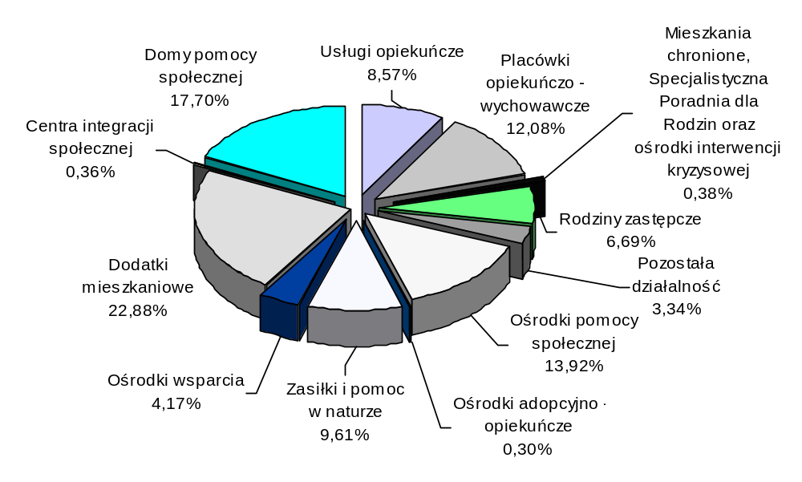
Realizacja planowanych wydatków w poszczególnych rozdziałach klasyfikacji budżetowej objętych tym działem kształtuje się następująco:

rozdz. 85201 – Placówki opiekuńczo – wychowawcze
Na wydatki objęte tym rozdziałem zaplanowano kwotę 10.091.900 zł, którą
w omawianym okresie sprawozdawczym zwiększono do wysokości 10.389.629 zł i wykorzystano w kwocie 10.042.156 zł stanowiącej 96,66% planowanej wielkości.
Wydatkowane środki przeznaczono na:
- bieżące utrzymanie 5 publicznych placówek
opiekuńczo – wychowawczych 5.693.682 zł (96,55%)
- dotacje dla 31 niepublicznych placówek
opiekuńczo – wychowawczych 1.188.500 zł (92,63%)
- dotacje na utrzymanie dzieci skierowanych do placówek
opiekuńczo – wychowawczych na terenie innych powiatów 2.036.304 zł (99,04%)
- inwestycje 1.123.670 zł (97,40%)
Na bieżące utrzymanie Zespołu Placówek Opiekuńczo – Wychowawczych „Pogodny Dom”, Zespołu Placówek Wsparcia Dziecka i Rodziny, Domu Dziecka Nr 3, Rodzinnego Domu Dziecka, Pogotowia Opiekuńczego oraz przeprowadzenie postępowania egzaminacyjnego na stopień nauczyciela mianowanego dla dwóch pracowników pedagogicznych tych placówek wydatkowano środki w wysokości 5.693.682 zł, które przeznaczono na:
- wynagrodzenia 3.401.592 zł (96,51%)
- pochodne od wynagrodzeń 650.976 zł (96,52%)
- usamodzielnienie wychowanków 350.000 zł (100%)
z tego na pomoc:
- pieniężną na usamodzielnienie 6 wychowanków – 34.228 zł,
- pieniężną na kontynuowanie nauki dla 65 wychowanków (454 świadczenia) – 218.065 zł,
- na zagospodarowanie w formie rzeczowej dla 30 wychowanków – 97.707 zł;
- wydatki rzeczowe 1.291.114 zł (95,78%)
w tym m.in.: odpisy na zakładowy fundusz świadczeń socjalnych – 168.832 zł, energia – 260.585 zł, zakup żywności (średnia dzienna stawka żywieniowa wynosiła od 6,58 zł/os do 12,86 zł/os) – 238.057 zł, zakup usług (zakup biletów, szkolenia pracowników, czynsz, wywóz nieczystości, usługi telekomunikacyjne, zdrowotne, informatyczne i pocztowe, opłaty za wypoczynek dzieci oraz za pobyt w internatach i bursach, naprawa i konserwacja sprzętu) – 206.210 zł, zakup materiałów i wyposażenia – 243.398 zł, świadczenia społeczne (kieszonkowe dla wychowanków w wysokości od 15 zł do 30 zł) – 385.841 zł, odszkodowanie wypłacone na rzecz osoby fizycznej wynikające z rozwiązania stosunku pracy zgodnie z wyrokiem sądu – 5.364 zł, remonty – 64.949 zł (94,03%).
W ramach wydatków remontowych przeznaczono na:
- remont instalacji elektrycznej i dachu, malowanie w Zespole Placówek Opiekuńczo-Wychowawczych „Pogodny Dom – 20.000 zł,
- malowanie sal wychowanków i korytarzy w Domu Dziecka Nr 3 - 29.074 zł,
- remont samochodu i pralnicy Pogotowia Opiekuńczego - 15.875 zł.

Informacje o liczbie wychowanków, zatrudnieniu i wynagrodzeniach w placówkach opiekuńczo – wychowawczych przedstawia poniższa tabela (dotyczy wydatków na zadania własne i realizowane na podstawie porozumień).

Placówka | Liczba wycho-wanków | Średni miesięczny koszt utrzymania 1 osoby (w zł) | Przeciętne zatrudnienie (w etatach) |  | Przeciętne wynagrodzenie (bez nagród jubileuszowych i odpraw) (w zł)
Placówka | Liczba wycho-wanków | Średni miesięczny koszt utrzymania 1 osoby (w zł) | Pracownicy pedagogiczni | Administracja i obsługa | Pracownicy pedagogiczni | Administracja i obsługa
Zespół Placówek Opiekuńczo – Wychowawczych „Pogodny Dom” | 73 | 2.212 | 19,41 | 20,05 | 2.795 | 1.808
Zespół Placówek Wsparcia Dziecka i Rodziny | 49 | 2.785 | 14,19 | 21,99 | 2.993 | 1.816
Dom Dziecka Nr 3 | 35 | 2.826 | 11,59 | 13,67 | 2.396 | 1.746
Rodzinny Dom Dziecka | 8 | 1.776 |  | 2 |  | 2.717
Pogotowie Opiekuńcze | 70,75 | 2.501 | 24,67 | 17,67 | 3.571 | 1.715

Przeciętne wynagrodzenie (bez nagród jubileuszowych i odpraw emerytalnych)
dla pracowników pedagogicznych w poszczególnych stopniach awansu zawodowego przedstawia tabela.

Placówka | Nauczyciele kontraktowi |  | Nauczyciele mianowani |  | Nauczyciele dyplomowani
Placówka | Liczba etatów | średnia płaca | Liczba etatów | średnia płaca | liczba etatów | średnia płaca
Zespół Placówek Opiekuńczo – Wychowawczych „Pogodny Dom” | 3,66 | 2.158 | 13,75 | 2.736 | 2 | 4.367
Zespół Placówek Wsparcia Dziecka i Rodziny | 0,34 | 2.030 | 7,12 | 2.669 | 6,73 | 3.385
Dom Dziecka Nr 3 | 4 | 1.792 | 7,59 | 2.714
Pogotowie Opiekuńcze |  |  | 24,67 | 3.571
Podwyżka wynagrodzeń pracowników pedagogicznych wynika ze wzrostu o 3% stawki bazowej, tj. z 1.717,73 zł do 1.769,26 zł.

Na dotacje dla niepublicznych placówek opiekuńczo – wychowawczych
przeznaczono kwotę 1.188.500 zł (92,63%). W okresie sprawozdawczym dotacji udzielono:
- dwóm placówkom socjalizacyjnym – 222.852 zł (średnia liczba osób korzystających - 14, przeciętna kwota dotacji na 1 dziecko przebywające w Domu im. Matki Weroniki – 1.350 zł, natomiast w Domu Młodzieży SOS – 1.500 zł)
- jednej placówce rodzinnej zapewniającej całodobową opiekę – 75.248 zł (średnia liczba osób korzystających - 5, przeciętna kwota dotacji na 1 dziecko – 1.350 zł)
- dwudziestu ośmiu placówkom wsparcia dziennego – 890.400 zł
(liczba osób korzystających – 1 593, przeciętna kwota dotacji na 1 dziecko
ok. 47 zł).
Na dotacje na utrzymanie dzieci skierowanych do placówek opiekuńczo-wychowawczych na terenie innych powiatów przekazano 2.036.304 zł (99,04%).
Liczbę dzieci przebywających w placówkach na terenie innych powiatów i wielkość dotacji przekazanej przedstawia poniższa tabela.
Powiat | Liczba dzieci | Koszt miesięczny utrzymania dziecka w placówce (w zł) | Wydatki  (w zł)
Kraśnicki | 34 | 1500, 1812, 2079 | 668.410
Lubelski | 23 | 1848,1858 | 412.735
Biłgorajski | 16 | 1500 | 269.129
Krasnostawski | 13 | 1800 | 136.973
Puławski | 5 | 2062 | 115.243
miasto Siedlce | 14 | 1500 | 109.742
Białogardzki | 15 | 1700 | 100.640
Gostyniński | 5 | 1700 | 65.532
Janowski | 5 | 2093 | 40.456
Chełmiński | 4 | 1651 | 34.737
Bialski | 2 | 1817 | 22.745
Miński | 1 | 1400 | 16.800
Sieradzki | 1 | 2738 | 15.878
Świecki | 1 | 1699 | 13.596
miasto Poznań | 1 | 1673 | 13.387
miasto Białystok | pobyt w PO |  | 301

W ramach wydatków inwestycyjnych wykorzystano środki w wysokości 1.123.670 zł (97,40%), które przeznaczono na:
- modernizację Domu Dziecka Nr 3 (prace ogólnobudowlane i wyposażenie placówki) – 248.654 zł (w tym z budżetu państwa 210.000 zł)
- zakup samochodu osobowego dla potrzeb Zespołu Placówek Wsparcia Dziecka i Rodziny - 53.170 zł,
- modernizację układu komunikacyjnego Pogotowia Opiekuńczego – 41.258 zł,
- zakup nieruchomości przy ul. Wyrwasa dla Zespołu Placówek Wsparcia Dziecka i Rodziny z przeznaczeniem na utworzenie autonomicznych grup wychowanków - 580.588 zł (zgodnie z uchwałą nr 444/XX/2004 Rady Miasta Lublin).
Zaplanowana kwota 200.000 zł na modernizację Zespołu Placówek Opiekuńczo –
Wychowawczych „Pogodny Dom” (w celu utworzenia dwóch rodzin w ramach wielorodzinnego domu dziecka wchodzącego w skład Zespołu), ze względu na przedłużające się procedury przetargowe, ujęta została w wykazie wydatków budżetu miasta, które w 2005 roku nie wygasają z upływem roku budżetowego.

rozdz. 85202 – Domy pomocy społecznej
Na funkcjonowanie domów pomocy społecznej zaplanowano w budżecie miasta
kwotę 14.019.000 zł, która w okresie sprawozdawczym została zwiększona do wysokości 15.355.692 zł.
Poniesione na kwotę 14.759.601 zł (96,12%) wydatki przeznaczono na:
- wynagrodzenia 7.391.716 zł (99,99%)
- pochodne od wynagrodzeń 1.445.301 zł (99,99%)
- wydatki rzeczowe 3.906.670 zł (99,64%)
w tym m.in. na: zakup środków żywności (średnia dzienna stawka żywieniowa wyniosła od 5,85 zł/os do 6,49 zł/os) – 1.104.787 zł, opłaty za energię – 824.089 zł, zakup materiałów i wyposażenia (środki czystości, materiały biurowe i do terapii, prenumerata czasopism, wyposażenie, materiały do konserwacji i części zamienne, paliwo) – 937.764 zł, zakup usług (naprawa i konserwacja urządzeń, usługi pocztowe, telekomunikacyjne, zdrowotne, internetowe, pralnicze, komunalne, szkolenia, działalność kulturalno - oświatowa) – 455.567 zł, odpisy na zakładowy fundusz świadczeń socjalnych – 271.015 zł, zakup leków i materiałów medycznych –
186.291 zł, remonty – 58.510 zł (99,35%), z tego na:
- zabezpieczenie środkiem ognioodpornym drewnianej konstrukcji dachu w budynku nr 7, remont magazynu, dostosowanie pomieszczeń na archiwum i na gabinet wielofunkcyjny, renowacja ołtarza w kaplicy w DPS im. W. Michelisowej – 19.591 zł,
- remont dachu, wózkowni, przystosowanie pomieszczeń na palarnię i wymianę okienka podawczego na stołówce w DPS dla Osób Niepełnosprawnych Fizycznie – 38.919 zł.

W poniższej tabeli przedstawiono informacje o liczbie mieszkańców, koszcie
utrzymania, zatrudnieniu i wynagrodzeniach w domach pomocy społecznej.
Dom pomocy społecznej | Liczba mieszkańców (średnia) | Średni miesięczny koszt utrzymania 1 osoby (w zł) | Przeciętne zatrudnienie (w etatach) | Przeciętne wynagrodzenie (bez nagród jubileuszowych  i odpraw emerytalnych) (w zł)
DPS Betania | 96 | 2.019 | 59 | 1.798
DPS Kalina | 109 | 1.919 | 60 | 1.695
DPS im. Matki Teresy z Kalkuty | 134 | 2.108 | 91,62 | 1.695
DPS im. W. Michelisowej | 70,08 | 2.026 | 42,75 | 1.817
DPS dla Osób Niepełnosprawnych Fizycznie | 90 | 2.344 | 70,83 | 1.585

- dotację dla Prawosławnej Diecezji Lubelsko – Chełmskiej na prowadzenie Domu Pomocy Społecznej
przy ul. Dolińskiego w Lublinie 358.000 zł (100%)
Przekazaną dotację przeznaczono głównie na: wynagrodzenia wraz z pochodnymi (13,25 et.) – 231.925 zł, zakup środków żywności i leków – 52.740 zł, zakup energii – 26.334 zł, zakup materiałów i wyposażenia – 34.893 zł, opłaty i składki – 6.609 zł. W 2005 roku w domu przebywały 22 osoby.
- opłaty za pobyt 42 osób skierowanych do 11 domów pomocy
społecznej poza miasto Lublin 480.000 zł (100%)
- inwestycje 1.177.914 zł (66,97%)
z tego na:
- roboty termomodernizacyjne i ogólnobudowlane obiektu
Domu Pomocy Społecznej Betania 896.230 zł (84,03%)
w tym dotacje z budżetu państwa 200.000 zł Z powyższej kwoty sfinansowano wykonanie instalacji podwyższonego ciśnienia wody dla celów gospodarczych i p.poż. oraz roboty modernizacyjne budynku (kuchni i jadalni) i części pomieszczeń mieszkańców mające na celu podniesienie standardu Domu.
- modernizację przez DPS im. Matki Teresy z Kalkuty filii przy ul. Mierniczej i pomieszczeń po byłym hotelu sióstr zakonnych 100.100 zł (27,57%)
- ułożenie kostki brukowej wokół części budynku Domu Pomocy Społecznej dla Osób Niepełnosprawnych Fizycznie 95.609 zł (100%)
w tym 47.582 zł stanowią środki z PFRON
- zabezpieczenie budynku domu pomocy społecznej przy ul. Opalowej 21.954 zł (43,91%)
- wykonanie dokumentacji uzupełnienia systemu przyzywowo - alarmowego i alarmowo-przeciwpożarowego z wymianą instalacji elektrycznej i teleinformatycznej w DPS im. W. Michelisowej 8.100 zł (6,35%)
- zakupy inwestycyjne 55.921 zł (99,50%)
Z powyższej kwoty sfinansowano zakup aparatu do laseroterapii dla DPS Betania – 14.223 zł, zakup wielofunkcyjnego urządzenia biurowego i wyposażenia zaplecza kuchennego dla DPS im. W. Michelisowej – 20.000 zł oraz sprzętu komputerowego, zmywarki i obieraczki do ziemniaków dla DPS dla Osób Niepełnosprawnych Fizycznie – 21.698 zł.

Niski wskaźnik wykorzystania środków zaplanowanych na inwestycje związany jest głównie z wprowadzeniem dotacji z budżetu państwa (przyznanej decyzją budżetową Wojewody z dnia 6 października 2005 r.) na kompleksowe uzupełnienie systemu przyzywowo-alarmowego i alarmowo-przeciwpożarowego z wymianą instalacji elektrycznej i teleinformatycznej w DPS im. W. Michelisowej (97.499 zł) oraz na modernizację budynków mieszkalnych DPS im. Matki Teresy z Kalkuty celem dostosowania do potrzeb osób niepełnosprawnych (263.600 zł). Z uwagi na późny okres otrzymania dotacji oraz konieczność przeprowadzenia postępowania przetargowego zadania ujęte zostały w wykazie wydatków budżetu państwa, które nie wygasają z upływem 2005 roku.
Na utrzymanie domów pomocy społecznej, w których przebywają mieszkańcy
przyjęci do domu przed dniem 1 stycznia 2004 roku oraz na podstawie skierowań wydanych przed tym dniem, miasto Lublin otrzymało w omawianym okresie dotację celową z budżetu państwa w wysokości 8.201.400 zł, ponadto uzyskano dochody z tytułu opłat tych pensjonariuszy za pobyt w domach pomocy społecznej w kwocie 2.407.807 zł. W związku z tym ze środków własnych budżetu miasta na utrzymanie wymienionych osób przeznaczono kwotę 77.624 zł.

rozdz. 85203 – Ośrodki wsparcia
W budżecie miasta na 2005 rok na prowadzenie ośrodków wsparcia zaplanowano wydatki w wysokości 2.714.000 zł, które zwiększono do wysokości 3.527.839 zł.
Zrealizowane wydatki na kwotę 3.473.154 zł (98,45%) przeznaczono na:
- utrzymanie Zespołu Dziennych Domów
Pomocy Społecznej 2.258.001 zł (99,74%)
z tego na:
- wynagrodzenia (58,67 et.) 1.580.000 zł (100%)
Średnia płaca (bez nagród jubileuszowych i odpraw emerytalnych) w okresie sprawozdawczym wyniosła 2.053 zł.
- pochodne od wynagrodzeń 307.568 zł (98,58%)
- wydatki rzeczowe 370.433 zł (99,58%)
w tym m.in. na: opłaty za energię – 82.218 zł, zakup usług (m.in. usługi transportowe, pocztowe, telefoniczne, internetowe, zdrowotne, ochrona budynku, czynsze, usługi konserwacyjno – naprawcze, szkolenia pracowników, wywóz nieczystości) – 109.431 zł, odpisy na zakładowy fundusz świadczeń socjalnych – 49.144 zł, zakup materiałów i wyposażenia (m.in. środki czystości, prenumerata czasopism, artykuły biurowe, paliwo, materiały do terapii zajęciowej, materiały do konserwacji sprzętu, wyposażenie) – 73.111 zł, odsetki z tytułu nienależnie pobranego dofinansowania do wynagrodzeń pracowników niepełnosprawnych – 112 zł, zakup żywności – 25.123 zł, remonty – 20.000 zł (100%), którą przeznaczono na remont wewnętrznej instalacji c.o. i gazu w budynku przy ul. Niecałej 16.

W okresie sprawozdawczym z opieki pielęgniarskiej, rehabilitacji leczniczo – wspomagającej, wsparcia psychologicznego i socjalnego, a także usług prozdrowotnych i aktywizujących świadczonych w oddziałach Zespołu skorzystało łącznie 388 osób, z tego: 267 osób dorosłych i 121 dzieci. Przeciętny koszt usługi wyniósł 485 zł.

- dotację na prowadzenie przez Fundację Dom Dzieci Benjamin Ośrodka Wsparcia dla Rodzin z Dzieckiem Niepełnosprawnym 440.000 zł (100%)
Przekazaną dotację przeznaczono na: wynagrodzenia wraz
z pochodnymi – 378.560 zł, wydatki rzeczowe – 61.440 zł.
W okresie sprawozdawczym z usług Ośrodka korzystało średniodziennie ok. 19 osób z Lublina. Podopieczni korzystali z terapii zajęciowej, rehabilitacji fizycznej, a także z pomocy psychologicznej, logopedycznej i pielęgniarsko – opiekuńczej.
- inwestycje 775.153 zł (94,09%)
z tego na:
- zakupy inwestycyjne (zestaw komputerowy do działu księgowości oraz obieraczka do ziemniaków dla ZDDPS nr 3 przy ul. Pozytywistów 16) 10.000 zł (100%)
- montaż drzwi p.poż. w budynku Dziennego Ośrodka Adaptacyjnego przy ulicy Poturzyńskiej 1 3.416 zł (100%)
- modernizację obiektów Centrum Usług Socjalnych i Dziennego Ośrodka Adaptacyjnego dla Dzieci Specjalnej Troski 463.562 zł (90,82%)
w tym z PFRON – 229.463 zł Wykonano w Ośrodku chodniki i wjazdy, plac zabaw, modernizację ogrodzenia i wiaty śmietnikowej, natomiast w Centrum ocieplenie ścian i malowanie elewacji, oświetlenie na zewnątrz budynku, chodniki i wjazdy, wymieniono stolarkę okienną i drzwi zewnętrzne oraz pokrycie dachu.
- modernizację i rozbudowę ośrodka dla osób niepełnosprawnych nad Zalewem Zemborzyckim 298.175 zł (99,39%)
Powyższą kwotę, pochodzącą z budżetu państwa, przeznaczono na dotację dla Fundacji „FUGA MUNDI” na dofinansowanie wykonania stropu nad parterem na części do dylatacji, szachtu windowego i dachu o konstrukcji stalowej oraz prac rozbiórkowych.

rozdz. 85204 – Rodziny zastępcze
Na pomoc materialną dla dzieci umieszczonych w rodzinach zastępczych zaplanowano środki w wysokości 5.517.000 zł, które zwiększono do wysokości 5.586.889 zł. W okresie sprawozdawczym wydatkowano kwotę 5.581.656 zł (99,91%), z której sfinansowano:
- świadczenia społeczne 5.292.889 zł (100%)
z tego :
- świadczenia dla 426 rodzin zastępczych, w których przebywało 570 dzieci 3.980.456 zł
Dane dotyczące rodzaju oraz kwoty udzielonej pomocy w zależności od typu rodziny zastępczej, w której przebywa dziecko przedstawia poniższa tabela.

Typ rodziny zastępczej | Ilość rodzin | Ilość dzieci w rodzinach | Pomoc pieniężna na częściowe pokrycie kosztów utrzymania dzieci (w zł)
Spokrewniona z dzieckiem | 374 | 468 | 3.223.077
Niespokrewniona z dzieckiem | 45 | 63 | 566.834
Zawodowa niespokrewniona  z dzieckiem o charakterze pogotowia rodzinnego | 7 | 39 | 190.545

- świadczenia dla osób tworzących zawodowe rodziny zastępcze o charakterze pogotowia rodzinnego 167.376 zł
- pomoc na usamodzielnienie wychowanków rodzin zastępczych 1.145.057 zł
z tego:
- pomoc pieniężna na kontynuowanie nauki dla 222 wychowanków (2 153 świadczeń) – 1.038.071 zł,
- pomoc na zagospodarowanie w formie rzeczowej dla 35 wychowanków – 106.986 zł.
- dotacje na utrzymanie dzieci umieszczonych w rodzinach zastępczych na terenie innych powiatów 288.767 zł (98,22%)
Liczbę dzieci umieszczonych w rodzinach zastępczych i wielkość dotacji
przekazanej do powiatów przedstawia poniższa tabela.
Powiat | Liczba dzieci | Dotacja (w zł)
Tatrzański | 1 | 9.726
Radomski | 3 | 33.624
miasto Radom | 1 | 7.295
miasto Biała Podlaska | 2 | 19.452
Leski | 1 | 9.726
Lubelski | 3 | 31.123
Mrągowski | 2 | 21.650
Opolski | 2 | 23.342
Stargardzki | 1 | 8.136
Suwalski | 1 | 14.751
Łęczyński | 4 | 36.694
Warszawski | 1 | 12.968
Świdnicki | 2 | 7.132
Parczewski | 1 | 7.511
Bialski | 1 | 8.916
Zgierski | 1 | 9.961
Zwoleński | 2 | 8.471
Lubartowski | 2 | 18.289
rozdz. 85214 – Zasiłki i pomoc w naturze oraz składki na ubezpieczenia społeczne
Na wydatki obejmujące pomoc społeczną w zakresie wypłat pieniężnych, pomocy bezgotówkowej i świadczeń rzeczowych w budżecie miasta zaplanowano kwotę 10.000.000 zł, którą zmniejszono do wysokości 8.015.111 zł i wykorzystano w 100% na:
- zasiłki celowe m.in. opłaty za energię elektryczną, gaz, wodę, czynsz, talony żywnościowe i abonamenty obiadowe – 3.039.946 zł,
- zasiłki okresowe – 3.472.539 zł, w tym z dotacji – 2.389.000 zł,
- sfinansowanie kosztów posiłków dla 2 267 dzieci i 1 108 osób dorosłych – 1.418.612 zł,
- sfinansowanie 32 zasiłków losowych – 15.199 zł,
- koszty pogrzebów 56 osób – 68.815 zł.

rozdz. 85215 – Dodatki mieszkaniowe
Na wypłatę dodatków mieszkaniowych dla osób uprawnionych na mocy ustawy o dodatkach mieszkaniowych w budżecie miasta zaplanowano kwotę 21.500.000 zł.
W okresie sprawozdawczym wydatkowano kwotę 19.080.383 zł (88,75%).
W ramach zrealizowanej kwoty wydatków przeznaczono na wypłaty użytkownikom mieszkań:
- tworzących mieszkaniowy zasób gminy 6.867.703 zł
(34 706 dodatki mieszkaniowe)
- spółdzielczych (61 952 dodatków mieszkaniowych) 8.840.600 zł
- innych (20 250 dodatków mieszkaniowych) 3.372.080 zł
W 2005 roku wypłacono 116 908 dodatków mieszkaniowych. Średnia kwota dodatku mieszkaniowego w okresie sprawozdawczym wynosiła 163 zł.

rozdz. 85219 – Ośrodki pomocy społecznej
W budżecie miasta na funkcjonowanie Miejskiego Ośrodka Pomocy Rodzinie zaplanowano wydatki w wysokości 11.348.600 zł, które zwiększono do kwoty 11.618.425 zł i zrealizowano w wysokości 11.611.514 zł (99,94%). Wydatkowane środki przeznaczono na:
- wynagrodzenia 8.328.788 zł (99,96%)
Przeciętne wynagrodzenie dla 299 etatów (bez nagród jubileuszowych i odpraw emerytalnych) w okresie sprawozdawczym wyniosło 2.088 zł.
- pochodne od wynagrodzeń 1.583.798 zł (99,98%)
- wydatki rzeczowe 1.556.863 zł (99,77%)
w tym: zakup usług (m. in. opłaty czynszowe, usługi pocztowe, internetowe, telekomunikacyjne, drukarskie, sprzątanie, szkolenia pracowników, informatyczne, naprawa sprzętu) – 766.829 zł, odpisy na zakładowy fundusz świadczeń socjalnych – 227.290 zł, opłaty za energię – 199.049 zł, zakup materiałów i wyposażenia (m.in. artykuły biurowe, wyposażenie, prasa, paliwo) – 256.384 zł, remonty (remont toalet w budynku przy ul. Grodzkiej 7, adaptacja lokalu przy ul. Koryznowej 2b - ścianki działowe, posadzki, malowanie, instalacja elektryczna) – 43.838 zł (100%)
- realizację projektu „@lterEgo” 6.685 zł (99,94%)
w tym: wynagrodzenia – 2.968 zł
Wykorzystaną kwotę przeznaczono na: wynagrodzenia wraz z pochodnymi pracownika zajmującego się projektem, zakup materiałów i usług. Projekt realizowany jest w oparciu o Partnerstwo na Rzecz Rozwoju, którego administratorem jest Polski Komitet Pomocy Społecznej. Zrealizowano pierwszy etap projektu, który miał na celu stworzenie bazy danych na podstawie wypełnionych ankiet skierowanych do bezrobotnych matek i ojców samotnie wychowujących dzieci dotyczących m.in. preferencji zawodowych.
- realizację projektów w ramach programu SOCRATES: GRUNDTVIG 2 5.380 zł ( 99,98%)
Powyższą kwotę przeznaczono na zakup materiałów, opłacenie delegacji zagranicznej i ubezpieczenie. Projekt „EduPart. Partnerstwo na rzecz edukacji i pobudzania aktywności rodzin” ma na celu rozwój partnerstwa edukacyjnego pomiędzy 5 organizacjami partnerskimi z Niemiec, Austrii, Litwy i Polski. Istotą projektu jest wymiana doświadczeń z dziedziny kształcenia rodziców i rodziny. We wrześniu 2005 roku odbyło się spotkanie koordynacyjne przedstawicieli poszczególnych organizacji w miejscowości Erfurt (Niemcy). Wytypowano grupę ostatecznych rodzin biorących udział w projekcie. Celem projektu jest przeciwdziałanie bezrobociu wśród kobiet i mężczyzn samotnie wychowujących dzieci lub sprawujących opiekę nad dzieckiem niepełnosprawnym.
- inwestycje (zakupiono kserokopiarkę, drukarki, 24 zestawy komputerowe, wymieniono podzespoły w 6 zestawach komputerowych) 130.000 zł (100%)

rozdz. 85220 – Jednostki specjalistycznego poradnictwa, mieszkania chronione i ośrodki interwencji kryzysowej

Na wydatki objęte tym rozdziałem zaplanowano 378.000 zł, z której wykorzystano 84,66%, tj. kwotę 320.025 zł, z tego na:
- wydatki związane z pozyskaniem i utrzymaniem mieszkań chronionych 105.239 zł (89,03%)
Z powyższej kwoty sfinansowano m.in.:
- remont mieszkania przy ul. Rynek - 53.116 zł, dokończono remont
przy ul. Ogrodowej - 3.405 zł oraz usunięto awarię przy ul Zamojskiej – 3.479 zł,
- zakup mebli i sprzętu gospodarstwa domowego do mieszkania
przy ulicach Ogrodowej i Rynek – 27.209 zł,
- opłaty za energię i usługi (czynsz i inne) – 16.756 zł.
- wydatki rzeczowe Specjalistycznej Poradni dla Rodzin (zakupiono m.in. biurka, wykładzinę, testy i pomoce do prowadzenia terapii) 9.786 zł (99,96%)
- organizację Centrum Interwencji Kryzysowej 205.000 zł (82%)
Z powyższej kwoty sfinansowano remont pomieszczeń – 27.000 zł (100%), zakupiono materiały i wyposażenie (m.in. meble, artykuły papierniczo - biurowe) na kwotę 160.650 zł, usługi w kwocie 9.702 zł, wynagrodzenia wraz z pochodnymi (1 et. od 15 listopada) – 5.542 zł.

rozdz. 85226 – Ośrodki adopcyjno – opiekuńcze
Na utrzymanie Ośrodka Adopcyjno – Opiekuńczego zaplanowano w budżecie miasta kwotę 263.000 zł. W okresie sprawozdawczym wydatkowano kwotę 249.113 zł (94,72%), którą przeznaczono na:
- wynagrodzenia 174.272 zł (94,30%)
Średnia płaca (bez nagród jubileuszowych i odpraw emerytalnych) wynosiła dla:
- pracowników pedagogicznych – nauczyciele mianowani (4,17 et.) – 2.314 zł
nauczyciel kontraktowy (0,58 et.) – 1.710 zł (podwyżka wynagrodzeń wprowadzona od stycznia dla nauczycieli wynikała ze wzrostu o 3% stawki bazowej, tj. z 1.717,73 zł do 1.769,26 zł)
b) pracowników niepedagogicznych (2,67 et.) – 1.333 zł
- pochodne od wynagrodzeń 34.931 zł (97,03%)
- wydatki rzeczowe 39.910 zł (94,57%)
z tego m.in.: zakup usług (opłaty za czynsz, opłaty pocztowe i telekomunikacyjne, informatyczne, wywóz nieczystości ) – 13.710 zł, odpisy na zakładowy fundusz świadczeń socjalnych – 12.460 zł, opłaty za energię – 6.888 zł, zakup materiałów i wyposażenia (materiały biurowe i papiernicze, środki czystości, prenumerata czasopism) – 2.210 zł, wypłata zapomogi zdrowotnej dla nauczycieli – 380 zł, remonty (wykonano roboty malarskie w pomieszczeniach Ośrodka – 3.130 zł (62,60%).
rozdz. 85228 – Usługi opiekuńcze i specjalistyczne usługi opiekuńcze
Na usługi opiekuńcze zaplanowano w budżecie miasta na 2005 rok kwotę 7.400.000 zł, którą w okresie sprawozdawczym zmniejszono do kwoty 7.240.000 zł i wykorzystano w 98,77%, co stanowi 7.150.688 zł.
Usługi opiekuńcze wykonywało 9 firm. W okresie sprawozdawczym opieką objęte zostało 2 694 osoby, opłacono 2 134 534 godzin usług. Średni koszt jednego świadczenia wynosił 3,35 zł/godz.

rozdz. 85232 – Centra integracji społecznej
Zgodnie z zarządzeniem nr 349/2005 Prezydenta Miasta Lublin z dnia
15 września 2005 r. w sprawie utworzenia Centrum Integracji Społecznej z dniem
1 października 2005 roku przy Urzędzie Miasta Lublin utworzone zostało gospodarstwo pomocnicze pod nazwą Centrum Integracji Społecznej „Integro” z siedzibą przy ul. Radości 8. Centrum realizujące zadania z zakresu reintegracji społecznej i zawodowej finansowane było ze środków przeznaczonych na realizację Gminnego Programu Profilaktyki i Rozwiązywania Problemów Alkoholowych (200.000 zł) oraz dotacji na pierwsze wyposażenie otrzymanej od Marszałka Województwa Lubelskiego (100.000 zł).
Zaplanowaną w budżecie miasta na 2005 rok kwotę 300.000 zł przekazano
w 100% i przeznaczono na:
- dotację przedmiotową do działalności Centrum Integracji Społecznej „Integro” 200.000 zł
w tym: na remont pomieszczeń – 15.000 zł
- dotację na pierwsze wyposażenie Centrum Integracji Społecznej „Integro” 16.000 zł
- zakupy inwestycyjne dla Centrum Integracji Społecznej „Integro” 84.000 zł
Zakupiono 4 zestawy komputerowe z oprogramowaniem, 2 notebooki, projektor, szafę sejfową, 2 kosiarki spalinowe i samochód dostawczo - osobowy.
Informację z wykonania planowanych przychodów i wydatków Centrum Integracji Społecznej „Integro” ujęto w części opisowej dotyczącej gospodarstw pomocniczych.
Od 27 grudnia rozpoczęły się zajęcia z grupą 33 osobową. Prace z uczestnikami prowadził psycholog-terapeuta, doradca zawodowy i pracownik socjalny.

rozdz. 85233 – Dokształcanie i doskonalenie nauczycieli
Na dokształcanie i doskonalenie zawodowe nauczycieli placówek opiekuńczo- wychowawczych zaplanowano kwotę 29.000 zł, z której wykorzystano 28.360 zł (97,79%), z tego:
- Zespół Placówek Opiekuńczo-Wychowawczych „Pogodny Dom”- 8.700 zł Udzielono dopłaty do studiów 3 nauczycielom oraz sfinansowano szkolenia grupowe pracowników pedagogicznych,
- Zespół Placówek Wsparcia Dziecka i Rodziny – 8.800 zł
Przeprowadzono szkolenia zespołu pracowników pedagogicznych oraz dofinansowano szkolenie indywidualne nauczyciela i kurs psychoterapeutyczny dla 3 psychologów.
- Dom Dziecka Nr 3 – 3.500 zł Sfinansowano szkolenie pracowników pedagogicznych.
- Pogotowie Opiekuńcze – 5.360 zł Z powyższej kwoty sfinansowano kursy i szkolenie pracowników pedagogicznych.
- Ośrodek Adopcyjno – Opiekuńczy – 2.000 zł
Sfinansowano dopłatę do studiów nauczyciela oraz szkolenia pracowników
pedagogicznych.

rozdz. 85295 – Pozostała działalność
Na realizację zadań z zakresu pomocy społecznej objętych tym rozdziałem
zaplanowano w budżecie miasta na 2005 rok kwotę 815.000 zł, którą w omawianym okresie zwiększono do kwoty 2.864.398 zł.
Zaplanowane wydatki zostały wykonane w 97,36%, tj. w wysokości 2.788.811 zł
i przeznaczone na:
- dotacje dla jednostek niezaliczonych
do sektora finansów publicznych 739.413 zł (90,73%)
z tego na :
- zapewnienie miejsc noclegowych w noclegowaniach, schroniskach, domach dla bezdomnych i ofiar przemocy 674.413 zł (89,92%)
W ramach tego zadania przekazano środki na:
- prowadzenie Domu Samotnej Matki przez Fundację SOS Ziemi Lubelskiej –
292.800 zł.
Powyższą kwotę przeznaczono m.in. na wynagrodzenia i pochodne od wynagrodzeń - 133.813 zł, zakup energii – 45.026 zł, zakup materiałów i wyposażenia – 16.729 zł, zakup usług – 49.727 zł, zakup żywności i leków – 1.855 zł.
W omawianym okresie w placówce przebywały miesięcznie ok. 53 osoby.
- prowadzenie schroniska dla bezdomnych kobiet przez Fundację SOS Ziemi Lubelskiej – 93.000 zł
Z powyższej kwoty sfinansowano: wynagrodzenia i pochodne od wynagrodzeń
- 63.250 zł, zakup energii – 3.410 zł, zakup materiałów i wyposażenia – 8.051 zł,
zakup usług – 18.289 zł. Z usług schroniska korzystało 27 kobiet.
- prowadzenie Diecezjalnego Domu Samotnej Matki przez Fundusz Obrony Życia Archidiecezji Lubelskiej – 56.000 zł. Dotacja nie została przekazana w 100% z uwagi na fakt, iż w placówce przebywała mniejsza liczba osób niż planowano.
Dotację wykorzystano m.in. na: zakup żywności – 20.986 zł, zakup energii
- 23.042 zł, zakup materiałów i wyposażenia – 3.471 zł.
Z pomocy skorzystało 13 osób.
- prowadzenie schroniska dla bezdomnych mężczyzn przez Bractwo Miłosierdzia
im. św. Brata Alberta – 225.000 zł
Ze środków dotacji sfinansowano m.in.: wynagrodzenia i pochodne od wynagrodzeń – 158.392 zł, zakup żywności – 26.953 zł, zakup energii – 18.449 zł, zakup usług – 10.992 zł, zakup materiałów – 9.285 zł.
Z pomocy placówki w okresie sprawozdawczym skorzystało 227 osób.
- prowadzenie noclegowni w okresie jesiennym dla bezdomnych mężczyzn przy ul. Garbarskiej przez "Nadzieja" Charytatywne Stowarzyszenie Niesienia Pomocy Chorym Uzależnionym od Alkoholu – 7.613 zł
Z pomocy placówki w okresie listopad – grudzień skorzystało 15 osób. Z przekazanej dotacji sfinansowano: wynagrodzenia - 2.988 zł, zakup żywności - 3.691 zł, zakup materiałów, usług i leków - 934 zł.,

- prowadzenie banku żywności 33.000 zł (100%)
Powyższą kwotę Związek Stowarzyszeń Lubelski Bank Żywności
przeznaczył głównie na: wynagrodzenia wraz z pochodnymi – 12.098 zł, zakup energii – 4.181 zł, zakup materiałów i wyposażenia – 3.895 zł, podróże służbowe krajowe – 1.228 zł.
W omawianym okresie Związek rozdysponował ok. 500 ton żywności o wartości 1.630.000 zł, którą przekazał do 65 organizacji na terenie miasta Lublin. Pomoc uzyskało 35 tys. osób.
- prowadzenie taniego żywienia w formie kuchni społecznych 18.000 zł (100%)
Z powyższej kwoty sfinansowano: zakup energii – 8.000 zł, materiałów i wyposażenia – 2.000 zł, żywności - 8.000 zł.
Dofinansowaniem objęta była działalność kuchni dla bezdomnych i ubogich prowadzonej przez Bractwo Miłosierdzia im. św. Brata Alberta, która wydała
16 830 gorących posiłków.
- realizacja programów służących aktywizacji i integracji osób
w podeszłym wieku 14.000 zł (100%)
Powyższą kwotę przekazano Parafii Archikatedralnej Rzymsko - Katolickiej
pw. św. Jana Chrzciciela i św. Jana Ewangelisty na prowadzenie Świetlicy Jubileuszowej i wykorzystano na zakup: żywności – 7.181 zł, materiałów,
wyposażenia, leków – 5.267 zł, usług – 1.552 zł
Dziennie z usług placówki korzystało 16 osób, w tym osoby starsze, niepełnosprawne, chore i będące w trudnej sytuacji życiowej. W Świetlicy prowadzona była terapia obejmująca: zajęcia manualno - plastyczne, kulinarne, muzyczno-ruchowe, rehabilitacyjne, spotkania tematyczne (prelekcje, dyskusje). Ponadto prowadzone były zajęcia z zakresu psychoedukacji indywidualnej i grupowej. Zapewniono możliwość spotkania z lekarzem, prawnikiem, pedagogiem i psychologiem.
2) na realizację Rządowego Programu
„Posiłek dla potrzebujących” 2.049.398 zł (100%)
Powyższą kwotę wydatkowano na:
- 5 350 zasiłki celowe na dożywianie – 632.963 zł (średnia wysokości zasiłku 118,32 zł)
- dofinansowanie 243 648 obiadów dzieci w szkołach – 779.675 zł (średni koszt obiadu 3,20 zł)
- dofinansowanie 161 205 obiadów w barach – 636.760 zł (średni koszt 3,95 zł).

Dział 853 – Pozostałe zadania w zakresie polityki społecznej
Na realizację pozostałych zadań w zakresie polityki społecznej w budżecie miasta na 2005 rok zaplanowano środki w wysokości 8.227.670 zł, które w okresie sprawozdawczym zwiększono do wysokości 8.419.900 zł.
Zwiększenie planowanych wydatków o kwotę 192.230 zł dotyczyło zadań realizowanych przez Miejski Urząd Pracy. Powyższa kwota przeznaczona została na:
- adaptację pomieszczenia po byłej kotłowni węglowej dla potrzeb archiwum zakładowego wraz z wyposażeniem – 94.000 zł,
- wyposażenie stanowisk w pokojach przeznaczonych do obsługi osób niepełnosprawnych oraz poradnictwa zawodowego w przenośne ścianki oraz biurka z ekranami bocznymi – 6.000 zł,
- realizację projektów współfinansowanych ze środków europejskich: „Promocja wzrostu zatrudnienia wśród młodzieży” w związku z projektem „KOMPAS” w ramach programu PHARE 2002 SSG RZL, „Start młodych” i „Aktywny powrót” – 92.230 zł.

Ponadto dokonano zmian polegających na przeniesieniu planowanych wydatków między zadaniami, zmiany obrazują załączniki nr 2, nr 4, nr 5.

Zrealizowane wydatki w kwocie 8.275.026 zł (98,28%), przeznaczone zostały na realizację zadań objętych rozdziałami:

rozdz. 85305 – Żłobki

Planowane w kwocie 4.716.000 zł wydatki na utrzymanie Miejskiego Zespołu Żłobków zostały zrealizowane w 99,78%, tj. na kwotę 4.705.686 zł.

Wykorzystane środki obejmują:
- wynagrodzenia (168 et. kal.) 3.275.108 zł (99,70%)
Średnia płaca (bez nagród jubileuszowych i odpraw) w okresie sprawozdawczym wynosiła 1.455 zł.
- pochodne od wynagrodzeń 649.336 zł (99,99%)
- wydatki rzeczowe 752.297 zł (99,95%)
m.in.: zakup energii elektrycznej i cieplnej, wody i gazu - 333.432 zł, odpisy
na zakładowy fundusz świadczeń socjalnych - 136.360 zł, zakup usług (głównie
telekomunikacyjne, zdrowotne, internetowe, wywóz nieczystości, przeglądy, dezynfekcje, szkolenia pracowników, naprawy) - 77.159 zł, zakup materiałów i wyposażenia (m.in. środki czystości, wyposażenie, artykuły biurowe, druki, prenumerata prasy) – 73.265 zł, wpłaty na Państwowy Fundusz Rehabilitacji Osób Niepełnosprawnych – 14.322 zł, zakup usług remontowych – 92.686 zł (99,66%). Dokonano wymiany stolarki okiennej w Żłobku nr 4 oraz częściowo wymieniono stolarkę okienną i drzwiową w Żłobku nr 2.
- inwestycje 28.945 zł (99,81%)
Zakupiono sprzęt pralniczy dla Żłobka nr 8 - 23.025 zł oraz komputer dla Miejskiego Zespołu Żłobków - 5.920 zł.

W okresie sprawozdawczym z opieki nad małym dzieckiem świadczonej przez 9 żłobków skorzystało przeciętnie miesięcznie 539 dzieci. Przeciętny koszt utrzymania jednego dziecka stanowił kwotę 789 zł.
Wysokość czesnego, określona uchwałą nr 540/XXIII/2004 Rady Miasta Lublin z dnia 14 października 2004 roku z późn. zm., w 2005 roku wyniosła miesięcznie 90 zł za pierwsze dziecko i 45 zł za każde następne.

rozdz. 85333 – Powiatowe urzędy pracy
Na utrzymanie Miejskiego Urzędu Pracy oraz zadania z zakresu zatrudnienia oraz aktywizacji zawodowej bezrobotnych i innych osób poszukujących pracy zaplanowano środki w wysokości 3.481.670 zł, które zwiększone zostały do wysokości 3.673.900 zł.
Strukturę zrealizowanych wydatków tego rozdziału przedstawia poniższy wykres:

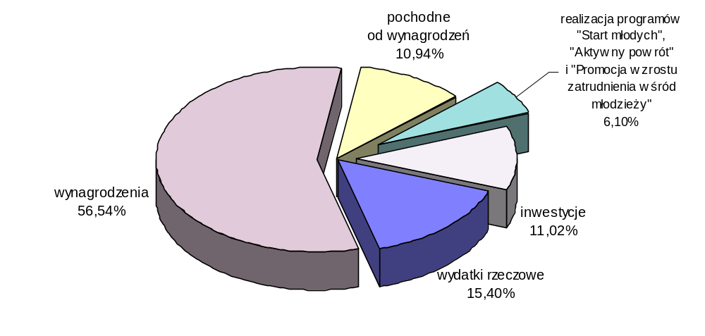
W okresie sprawozdawczym planowane wydatki zrealizowano w wysokości 3.569.340 zł (97,15%), z tego:
- wynagrodzenia (98,97 et.) 2.018.271 zł (99,63%)
Średnia płaca w okresie sprawozdawczym wynosiła 1.544 zł.
- pochodne od wynagrodzeń 390.683 zł (99,82%)
- wydatki rzeczowe 549.543 zł (93,43%)
w tym m.in.: zakup usług (obejmujących głównie dozór mienia, sprzątanie budynku, opłaty telefoniczne i internetowe) – 207.971 zł, odpisy na zakładowy fundusz świadczeń socjalnych – 100.513 zł, zakup energii elektrycznej i cieplnej, wody – 87.660 zł, zakup materiałów i wyposażenia (m.in. materiałów biurowych, gospodarczych i wyposażenia, wydawnictw i prasy, paliwa) – 116.222 zł, podatek od nieruchomości, ubezpieczenie mienia i budynku – 19.651 zł, remonty (wykonano roboty zabezpieczające oraz naprawę rur spustowych) – 8.321 zł (27,26%).
Niski wskaźnik realizacji wydatków remontowych wynika z przesunięcia terminu zakończenia prac termomodernizacyjnych budynku.
- realizacja programu "Promocja wzrostu zatrudnienia wśród młodzieży" 187.746 zł (98,55%)
Wydatkowaną kwotę przeznaczono głównie na:
- wynagrodzenia – 5.804 zł,
- wypłatę świadczeń dla bezrobotnych (dodatki szkoleniowe, stypendia stażowe i szkoleniowe) – 101.030 zł,
- pochodne od wynagrodzeń – 30.058 zł,
- zakup usług m.in. reklamowych, szkolenia, audyt – 44.753 zł,
- zakup materiałów biurowych i wyposażenia – 2.414 zł,
- inwestycje (zakup komputera i urządzenia wielofunkcyjnego) – 3.388 zł.
Projekt realizowany był w okresie listopad 2004 r. – lipiec 2005 r. w ramach programu PHARE 2002 Spójność Społeczno-Gospodarcza. Głównym realizatorem projektu był Miejski Urząd Pracy – jako wnioskodawca projektu oraz Powiatowy Urząd Pracy w Świdniku jako partner. W projekcie wzięło udział 97 osób, w tym 75 osób zarejestrowanych w Miejskim Urzędzie Pracy w Lublinie. Uczestnicy zostali objęci m.in.: indywidualnym planem działania, poradnictwem zawodowym i pośrednictwem pracy, zajęciami aktywizującymi i internetowymi zajęciami poszukiwania pracy. Większość uczestników, tj. 49 osób odbyło 3 - 4 miesięczne staże, 15 osób odbyło szkolenia zawodowe. Projekt przyczynił się do zwiększenia aktywności zawodowej grupy docelowej (osoby bezrobotne poniżej 25 roku życia posiadające wykształcenie minimum średnie zawodowe oraz osoby bezrobotne poniżej 27 roku życia w okresie 12 miesięcy od ukończenia szkoły wyższej, zarejestrowane w MUP) poprzez określenie indywidualnej ścieżki rozwoju zawodowego każdego z uczestników projektu. Projekt został rozliczony, dofinansowanie ze środków europejskich wyniosło 96.114 zł.
- realizacja projektu "Aktywny powrót" 15.070 zł (98,76%)
Z powyższej kwoty sfinansowano:
- wynagrodzenia (1 et. od 01.06.2005 r.) - 8.400 zł,
- pochodne od wynagrodzeń - 1.653 zł,
- zakup materiałów i wyposażenia - 5.017 zł.
Projekt skierowany jest do osób powyżej 25 roku życia, bezrobotnych do 12 miesięcy oraz długotrwale bezrobotnych przez okres od 12 do 24 miesięcy zarejestrowanych w Miejskim Urzędzie Pracy. Projektem objęte zostały 502 osoby, w tym 332 bezrobotne do 12 miesięcy, 170 osób długotrwale bezrobotnych oraz 15 osób niepełnosprawnych. Planowany okres wdrażania projektu: 01.06.2005 r. – 30.06.2006 r. Działania realizowane w ramach projektu: poradnictwo zawodowe, pośrednictwo pracy, szkolenia, doradztwo dla osób rozpoczynających działalność gospodarczą, dotacje, prace interwencyjne.
- realizacja projektu "Start młodych" 14.819 zł (97,12%)
z tego na:
- wynagrodzenia (1 et. od 01.06.2005 r.) - 8.239 zł,
- pochodne od wynagrodzeń – 1.567 zł,
- zakup materiałów i wyposażenia - 5.013 zł.
Projekt skierowany jest do osób bezrobotnych poniżej 25 roku życia zarejestrowanych w Miejskim Urzędzie Pracy przez okres do 24 miesięcy oraz osób bezrobotnych poniżej 27 roku życia w okresie 12 miesięcy od ukończenia szkoły wyższej. Projektem objętych zostało 557 osób, w tym 427 bezrobotnych poniżej 25 roku życia, 130 bezrobotnych poniżej 27 roku życia oraz 10 osób niepełnosprawnych. Planowany okres wdrażania projektu: 01.06.2005 r. – 30.06.2006 r. Działania realizowane w ramach projektu: poradnictwo zawodowe, pośrednictwo pracy, szkolenia, doradztwo dla osób rozpoczynających działalność gospodarczą, dotacje, prace interwencyjne, staże.
- inwestycje 393.208 zł (87,87%)
z tego na:
- adaptację pomieszczeń po byłej kotłowni na archiwum – 97.229 zł (99,72%),
- wentylację w pomieszczeniach archiwum – 4.300 zł (100%),
- termomodernizację budynku (obejmującą północną i wschodnią elewację oraz wymianę części okien) – 291.679 zł (84,38%).

rozdz. 85334 – Pomoc dla repatriantów
Planowane w wysokości 30.000 zł wydatki na pomoc dla repatriantów finansowane są, w związku z przyznaną dotacją celową, ze środków budżetu państwa przeznaczonych na refundację wydatków związanych z aktywizacją zawodową repatriantów oraz na wypłatę pomocy finansowej repatriantom (zadanie opisane w części dotyczącej zadań zleconych).

Dział 854 – Edukacyjna opieka wychowawcza
Na realizację zadań własnych z zakresu edukacyjnej opieki wychowawczej
w budżecie miasta zaplanowano środki w wysokości 37.771.000 zł, które w okresie sprawozdawczym zwiększono o kwotę 1.522.942 zł, tj. do wysokości 39.293.942 zł. Powyższe zwiększenie wynika z wprowadzenia zmian polegających na:
- przeniesieniu środków z rezerwy budżetowej w wysokości 97.730 zł, (z tego:
90.000 zł z przeznaczeniem na remonty w placówkach oświatowo-wychowawczych,
oraz 7.730 zł na realizację projektów w ramach programu Socrates-Comenius);
- wprowadzeniu do planu wydatków dotacji celowej z budżetu państwa na pomoc materialną dla uczniów w ramach Narodowego Programu Stypendialnego
w wysokości 1.740.690 zł;
- zwiększeniu środków pochodzących z programu Wspólnoty Europejskiej Socrates – Comenius o kwotę 20.500 zł na realizację projektu przez Specjalny Ośrodek Szkolno – Wychowawczy dla Dzieci i Młodzieży Słabo Widzącej;
- zwiększeniu planu wydatków o kwotę 239.800 zł z tytułu zwiększenia kwoty subwencji oświatowej oraz zmniejszeniu planu wydatków o kwotę 575.778 zł w wyniku przeniesienia środków do działu 801 – Oświata i wychowanie.

Jednocześnie dokonano zmian w planie wydatków polegających na przeniesieniu środków między rozdziałami i zadaniami (zmiany obrazują załączniki nr 2, nr 4, nr 5 i nr 8).

Zadania z zakresu edukacyjnej opieki wychowawczej w 2005 roku realizowane
były przez placówki publiczne prowadzone przez miasto, tj.:
- 37 świetlic funkcjonujących przy 34 szkołach podstawowych, 2 gimnazjach i Zespole Szkół nr 4,
- 4 specjalne ośrodki szkolno-wychowawcze,
- 3 zespoły poradni i 3 poradnie psychologiczno-pedagogiczne,
- 2 młodzieżowe domy kultury,
- 4 bursy szkolne i 5 internatów,
- Szkolne Schronisko Młodzieżowe,
- Młodzieżowy Ośrodek Socjoterapii,
- 47 stołówek szkolnych,
oraz przez niepubliczne placówki prowadzone przez osoby prawne
i fizyczne, otrzymujące dotacje, tj.:
- 1 ośrodek szkolno-wychowawczy,
- 2 bursy i 1 internat.

Środki na utrzymanie placówek szkolno-wychowawczych oraz na realizację
zadań z zakresu edukacyjnej opieki wychowawczej pochodziły z części oświatowej
subwencji ogólnej, dotacji celowych i ze środków własnych budżetu miasta
(szczegółowa informacja w dziale 801 – Oświata i wychowanie).

W okresie sprawozdawczym na finansowanie zadań z zakresu edukacyjnej opieki wychowawczej wydatkowano kwotę 39.218.497 zł, tj. 99,81% planowanej wielkości, z tego na:
- wydatki bieżące 39.177.584 zł (99,81%)
w tym remonty 595.246 zł (99,99%)
- wydatki inwestycyjne 40.913 (96,19%)
Kwota 39.177.584 zł została przeznaczona na:

utrzymanie placówek prowadzonych przez miasto 35.215.379 zł
w tym remonty – 595.246 zł
- dokształcanie i doskonalenie nauczycieli 143.684 zł
- dotacje dla niepublicznych placówek oświatowo-wychowawczych 1.112.652 zł
- kolonie i obozy dla dzieci i młodzieży szkolnej 143.700 zł
- pomoc materialną dla uczniów 2.322.915 zł
- realizację projektu w ramach programu Socrates – Comenius 12.261 zł
- nagrody rzeczowe dla laureatów konkursów i olimpiad przedmiotowych 1.223 zł
- ogłoszenia prasowe 520 zł
- zakładowy fundusz świadczeń socjalnych dla nauczycieli
emerytów i rencistów 192.250 zł
- dotację przedmiotową na częściowe pokrycie kosztów
centralnego ogrzewania warsztatów szkolnych 33.000 zł

I. UTRZYMANIE PLACÓWEK PROWADZONYCH PRZEZ MIASTO

Poniesione w wysokości 35.215.379 zł (99,92% planu) wydatki na utrzymanie
placówek oświatowo-wychowawczych prowadzonych przez miasto zostały przeznaczone na:
- wynagrodzenia osobowe 24.479.575 zł (99,92%)
z tego:
- wynagrodzenia osobowe pracowników – 22.748.761 zł,
- dodatkowe wynagrodzenie roczne – 1.709.149 zł,
- wynagrodzenia bezosobowe – 21.665 zł.
Zamieszczona poniżej tabela przedstawia informację w zakresie wykonania wynagrodzeń i pochodnych od wynagrodzeń w szczegółowości rozdziałów klasyfikacji budżetowej.
 |  | w złotych
Rozdział | Wynagrodzenia | Pochodne  od wynagrodzeń
85401 - Świetlice szkolne | 5.210.118 | 1.019.398
85403 - Specjalne ośrodki szkolno-wychowawcze | 5.233.833 | 1.020.438
85406 - Poradnie psychologiczno - pedagogiczne,  w tym poradnie specjalistyczne | 3.917.490 | 742.559
85407 - Placówki wychowania pozaszkolnego | 1.649.179 | 323.220
85410 - Internaty i bursy szkolne | 4.121.487 | 801.895
85417 - Szkolne schroniska młodzieżowe | 168.549 | 31.623
85421 - Młodzieżowe ośrodki socjoterapii | 390.820 | 78.202
85495 - Pozostała działalność (stołówki szkolne) | 3.788.099 | 726.260
OGÓŁEM | 24.479.575 | 4.743.595

Podwyżka wynagrodzeń dla pracowników pedagogicznych wynikała
ze wzrostu o 3% w stosunku do roku 2004 kwoty bazowej, tj. z 1.717,73 zł do
1.769,26 zł i była zróżnicowana w zależności od stopnia awansu zawodowego.
W 2005 roku wypłacany był dodatek motywacyjny dla dyrektorów oraz pozostałych nauczycieli, w tym także nauczycieli sprawujących stanowiska kierownicze w wysokości od 5 do 10 % pobieranego wynagrodzenia zasadniczego. Zasady ustalania i wysokość dodatku motywacyjnego określa regulamin do uchwały nr 612/XXVIII/2005 Rady Miasta Lublin z dnia 24 lutego 2005 roku.
Średnią płacę (bez nagród jubileuszowych i odpraw) oraz przeciętne zatrudnienie w podziale na pracowników pedagogicznych i niepedagogicznych
w poszczególnych rozdziałach przedstawia poniższa tabela.
Rozdział | Pracownicy pedagogiczni |  | Pracownicy niepedagogiczni
Rozdział | płaca (w zł) | zatrudnienie (w et.) | płaca (w zł) | zatrudnienie (w et.)
85401 - Świetlice szkolne | 2.068 | 204,59
85403 - Specjalne ośrodki szkolno-wychowawcze | 2.771 | 127,67 | 1.347 | 49,77
85406 - Poradnie psychologiczno-pedagogiczne, w tym poradnie specjalistyczne | 2.375 | 118,65 | 1.881 | 18,47
85407 - Placówki wychowania pozaszkolnego | 2.222 | 43,64 | 1.544 | 22,30
85410 - Internaty i bursy szkolne | 2.514 | 90,33 | 1.372 | 71,08
85417 - Szkolne schroniska młodzieżowe | 3.263 | 1,00 | 1.608 | 6,00
85421 - Młodzieżowe ośrodki socjoterapii | 2.812 | 9,85 | 1.442 | 3,00
85495 – Pozostała działalność (stołówki szkolne) |  |  | 1.303 | 216,07
Natomiast przeciętne wynagrodzenie pracowników pedagogicznych
w poszczególnych rozdziałach klasyfikacji budżetowej z wyodrębnieniem stopni
awansu zawodowego prezentuje poniższa tabela.
 |  |  |  |  |  | w złotych
Rozdział | Stopień awansu zawodowego
Rozdział | stażyści | kontraktowi |  | mianowani |  |  | dyplomowani
85401 - Świetlice szkolne | 1.175 | 1.554 |  | 2.178 |  |  | 2.834
85403 - Specjalne ośrodki szkolno-wychowawcze | 1.582 | 2.052 |  | 2.917 |  |  | 3.845
85406 - Poradnie psychologiczno-pedagogiczne, w tym poradnie specjalistyczne | 1.127 | 1.473 |  | 2.216 |  |  | 2.856
85407 - Placówki wychowania pozaszkolnego | 1.115 | 1.551 |  | 2.231 |  |  | 2.854
85410 - Internaty i bursy szkolne | 1.580 | 1.708 |  | 2.436 |  |  | 3.526
85417 - Szkolne schroniska młodzieżowe |  |  |  | 3.263
85421 - Młodzieżowe ośrodki socjoterapii | 1.562 | 1.661 |  | 2.093 |  |  | 3.438

- pochodne od wynagrodzeń 4.743.595 zł (99,97%)
z tego:
- składki na ubezpieczenia społeczne – 4.171.076 zł,
- składki na Fundusz Pracy – 572.519 zł.
Informacje w zakresie wykonania pochodnych od wynagrodzeń w szczegółowości rozdziałów klasyfikacji budżetowej przedstawia tabela nr 1 zamieszczona w części dotyczącej wynagrodzeń.
- wydatki rzeczowe 5.396.963 zł (99,89%)
obejmujące:
- opłaty za energię elektryczną, gaz, wodę i centralne ogrzewanie – 1.856.452 zł,
- odpisy na zakładowy fundusz świadczeń socjalnych – 1.466.862 zł,
- opłaty za usługi – 556.757 zł
Główne pozycje w tej grupie wydatków rzeczowych to: opłaty za usługi telekomunikacyjne i internetowe, zdrowotne, transportowe, ochroniarskie, pocztowe, pralnicze, wywóz nieczystości, szkolenia i kursy, dozór techniczny, naprawa drobnego sprzętu, opłaty z tytułu czynszów.
- zakup materiałów i wyposażenia – 792.773 zł
Powyższe środki przeznaczono przede wszystkim na zakup: materiałów biurowych, wyposażenia, prasy, środków czystości, opału, paliwa, leków i środków opatrunkowych.
W ramach uzupełnienia wyposażenia zakupiono m.in. zestawy komputerowe, drukarki, oprogramowanie, radiomagnetofon, aparaty telefoniczne, meble, wykładziny, pościel, zasłony, firanki, lampę bakteriobójczą, sprzęt AGD, drobny sprzęt gospodarczy, wyposażenie kuchni i stołówek.
- zakup środków żywności – 489.971 zł,
- zakup pomocy dydaktycznych i książek – 65.521 zł
W ramach wydatkowanej kwoty zakupiono m.in.: prasę dydaktyczną, książki (lektury, słowniki, encyklopedie), komputery, programy komputerowe, radiomagnetofon, odtwarzacze DVD, mapy, materiały do prac plastycznych i zajęć z garncarstwa, gry planszowe, płyty CD i kasety, tablice edukacyjne, testy psychologiczne, pomoce logopedyczne, układanki i zabawki terapeutyczne.
- wypłaty ekwiwalentów i środków na pomoc zdrowotną dla
nauczycieli – 82.239 zł,
- ubezpieczenia majątku i składki członkowskie – 43.818 zł,
- zakup biletów MPK oraz delegacje krajowe – 16.805 zł,
- wpłaty na Państwowy Fundusz Rehabilitacji Osób Niepełnosprawnych – 22.264 zł,
- podatek od nieruchomości i od środków transportowych – 3.501 zł.

Zamieszczona poniżej tabela nr 2 przedstawia informacje w zakresie wykonania wydatków rzeczowych w szczegółowości rozdziałów i paragrafów klasyfikacji budżetowej.

tabela nr 2
 |  |  |  |  |  |  |  |  |  |  |  |  |  |  |  | w złotych
Paragraf  Rozdział | §3020  Wydatki osobowe niezaliczone do wynagrodzeń | §4140  Wpłaty na PFRON | §4210  Zakup materiałów i wyposażenia | §4220  Zakup środków żywności | §4240  Zakup pomocy naukowych, dydaktycznych  i książek | §4260  Zakup energii | §4270  Zakup usług remontowych | §4280  Zakup usług zdrowotnych | §4300  Zakup usług pozostałych | §4350  Zakup usług dostępu do sieci Internet | §4410  Podróże służbowe krajowe | §4430  Różne opłaty i składki | §4440  Odpisy na zakładowy fundusz świadczeń socjalnych | §4480  Podatek od nieruchomości | §4500  Pozostałe podatki na rzecz jst | Razem
85401 - Świetlice szkolne | 10 367 |  | 46 762 |  | 9 048 | 6 527 | 7 900 | 2 018 | 2 523 |  | 100 |  | 392 921 |  |  | 478 166
85403 - Specjalne ośrodki szkolno-wychowawcze | 12 828 |  | 160 220 |  | 8 299 | 512 036 | 374 408 | 4 695 | 101 765 | 1 553 | 4 275 | 20 658 | 290 937 |  | 432 | 1 492 106
85406 - Poradnie psychologiczno - pedagogiczne, w tym poradnie specjalistyczne | 15 900 | 11 445 | 75 974 |  | 27 645 | 66 545 |  | 3 110 | 130 096 | 5 510 | 8 585 | 1 774 | 245 910 |  |  | 592 494
85407 - Placówki wychowania pozaszkolnego | 2 915 | 9 319 | 51 914 |  | 10 708 | 90 542 | 22 299 | 1 801 | 45 997 | 7 085 | 1 474 | 7 355 | 101 773 |  |  | 353 182
85410 - Internaty i bursy szkolne | 15 983 |  | 202 901 |  | 9 748 | 746 011 | 190 639 | 2 987 | 96 223 | 8 731 | 1 659 | 7 901 | 238 762 |  |  | 1 521 545
85417 - Szkolne schroniska młodzieżowe | 469 |  | 13 058 |  |  | 25 200 |  | 132 | 16 979 | 1 762 | 82 |  | 6 245 | 3 069 |  | 66 996
85421 - Młodzieżowe ośrodki socjoterapii | 251 |  | 12 964 |  | 73 | 8 072 |  | 268 | 7 448 | 1 229 | 530 | 3 327 | 21 133 |  |  | 55 295
85495 - Pozostała działalność  (stołówki szkolne) | 23 526 | 1 500 | 228 980 | 489 971 |  | 401 519 |  | 5 421 | 109 424 |  | 100 | 2 803 | 169 181 |  |  | 1 432 425
OGÓŁEM | 82 239 | 22 264 | 792 773 | 489 971 | 65 521 | 1 856 452 | 595 246 | 20 432 | 510 455 | 25 870 | 16 805 | 43 818 | 1 466 862 | 3 069 | 432 | 5 992 209

- remonty 595.246 zł (99,99%)
Powyższe środki przeznaczono na roboty remontowe (szczegółowe dane dotyczące planu i wykonania zadań remontowych przedstawia załącznik nr 5) w:
- świetlicach szkolnych (rozdz. 85401) – 7.900 zł (100%)
W ramach powyższych środków wykonano remont toalety po awarii c.o.
w świetlicy przy Szkole Podstawowej nr 31.
- specjalnych ośrodkach szkolno-wychowawczych (rozdz. 85403)
- 374.408 zł (99,99%)
Wydatkowana kwota obejmowała prace remontowe w Specjalnym Ośrodku Szkolno – Wychowawczym dla Dzieci i Młodzieży Niesłyszącej i Słabo Słyszącej (usunięcie awarii w węźle c.o. i c.w., wymiana stolarki drzwiowej, okiennej w budynku, naprawa pokrycia dachu, remont instalacji odgromowej), Specjalnym Ośrodku Szkolno – Wychowawczym dla Dzieci i Młodzieży Słabo Widzącej (projekt przebudowy i przebudowa stropodachu na dach o konstrukcji drewnianej kryty blachą, remont posadzek w kuchni), Specjalnym Ośrodku Szkolno – Wychowawczym nr 1 (naprawa sieci wodociągowej, wymiana opraw oświetleniowych, ocena techniczna przeciwpożarowa, montaż drzwi przeciwpożarowych) i Specjalnym Ośrodku Szkolno – Wychowawczym nr 2 (cyklinowanie parkietu, remont kuchni, wykonanie dokumentacji projektowej na przystosowanie pomieszczeń na gabinet lekarski).
- Młodzieżowym Domu Kultury (rozdz. 85407) – 22.299 zł (99,97%)
Usunięto awarię zasilania komputerów i tablic rozdzielczych oraz awarię kanalizacji sanitarnej.
- internatach i bursach szkolnych (rozdz. 85410) – 190.639 zł (99,99%)
W ramach poniesionych wydatków przeprowadzono prace remontowe w Bursie Szkolnej nr 1 (naprawa instalacji i wymiana pionu c.o., wykonanie projektu wodno – kanalizacyjnego i wentylacji sanitariatów w budynku, remont sanitariatów, wymiana drzwi wewnętrznych i okien, remont posadzki w świetlicy, wymiana nawierzchni przy wejściu głównym), w Bursie Szkolnej nr 3 (naprawa instalacji elektrycznej) i internacie przy Zespole Szkół nr 3 (remont posadzki w budynku).

Poniższy wykres ilustruje udział poszczególnych typów placówek w dziale
854 – Edukacyjna opieka wychowawcza w wydatkach poniesionych na ich bieżące utrzymanie w 2005 roku.
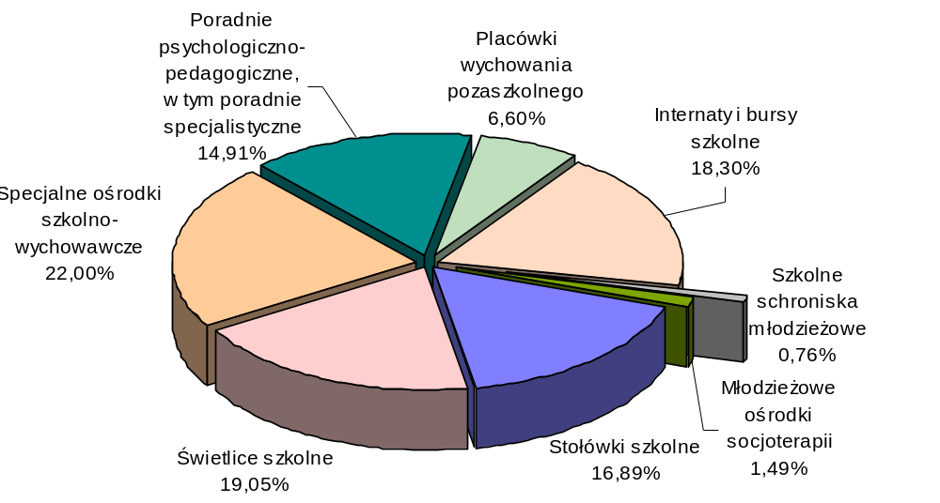

II. DOKSZTAŁCANIE I DOSKONALENIE ZAWODOWE NAUCZYCIELI

Na wydatki związane z dokształcaniem i doskonaleniem zawodowym
nauczycieli (rozdz. 85446) zaplanowano w budżecie miasta środki w wysokości
144.305 zł, z czego wydatkowano 143.684 zł (99,57% planu), z tego na:
- wypłatę dodatków funkcyjnych dla nauczycieli metodyków oraz koszty obniżonego wymiaru godzin zajęć – 47.448 zł,
- pochodne od wynagrodzeń – 6.458 zł,
- materiały szkoleniowe – 1.492 zł,
- opłaty za kształcenie pobierane przez szkoły wyższe i zakłady kształcenia nauczycieli, opłaty za kursy kwalifikacyjne i doskonalące, seminaria oraz inne formy doskonalenia zawodowego, dofinansowanie szkoleń rad
pedagogicznych – 88.000 zł,
- przejazdy nauczycieli na konferencje dydaktyczne – 286 zł.

III. DOTACJE DLA NIEPUBLICZNYCH PLACÓWEK OŚWIATOWYCH
Na dotacje do działalności wychowawczej i opiekuńczej dla placówek
prowadzonych przez osoby prawne i fizyczne wydatkowano w 2005 roku
kwotę 1.112.652 zł (99,68% planu).
Dotacja przekazywana jest w wysokości równej średnim wydatkom bieżącym
ponoszonym na jednego wychowanka w placówkach tego samego typu prowadzonych
przez miasto.

W okresie sprawozdawczym dla niepublicznego specjalnego ośrodka
szkolno-wychowawczego (rozdz. 85403) przekazano dotację w wysokości
537.660 zł (100%).
W okresie sprawozdawczym miesięczna stawka dotacji na jednego wychowanka wynosiła 1.236 zł. Średnia liczba wychowanków w omawianym okresie wynosiła 36 osób.

W ramach dotacji niepubliczne bursy i internat (rozdz. 85410) w 2005 r.
otrzymały środki w wysokości 574.992 zł, tj. 99,38% planowanej wielkości.
W okresie sprawozdawczym miesięczna stawka dotacji na jednego wychowanka internatu lub bursy wynosiła 396 zł. W niepublicznych placówkach tego typu w 2005 roku przebywało średnio 121 wychowanków.

IV. KOLONIE I OBOZY DLA DZIECI I MŁODZIEŻY SZKOLNEJ
Na wydatki związane z organizacją wypoczynku dla dzieci i młodzieży
(rozdz. 85412) zaplanowano w budżecie miasta na 2005 rok 150.000 zł, z których wydatkowano kwotę 143.700 zł (95,80%), z tego na:
- organizację obozów szkoleniowych dla dzieci i młodzieży w okresie ferii zimowych
i wakacji letnich 110.150 zł (95,78%)
w tym dotacje dla podmiotów niezaliczonych do sektora finansów
publicznych – 65.500 zł
Zadanie realizowane było głównie przez: Uczniowskie Towarzystwo Sportowe „Orlik”, Uczniowski Klub Sportowy „Skarpa”, Lubelski Klub Karate Kyokushin,
Komendę Hufca ZHP, Stowarzyszenie Młodzieżowe Klub Piłkarski „Viking Lublinianka”, Polskie Towarzystwo Schronisk Młodzieżowych, Klub Sportowy „Budowlani”, Budowlany Klub Sportowy, Klub Piłkarski „Wieniawa –Lublin”, Stowarzyszenie Lokalne „Kalina” Salezjańskiej Organizacji Sportowej, Towarzystwo Piłki Siatkowej, Lubelski Sportowy Klub Taekwon-do, Lubelski Klub Karate Oyama’s Karate Kyokushinkai, Lubelski Klub Piłkarski „Motor”, Miejskie Towarzystwo Pływackie „Lublinianka”, Kolejowy Klub Sportowy „Sygnał”, Miejski Klub Sportowy „Start”, Oddział Miejski PTTK.
- organizację imprez sportowo-rekreacyjnych dla dzieci i młodzieży w okresie ferii zimowych i wakacji letnich 33.550 zł (95,86%)
Głównymi organizatorami imprez sportowo - rekreacyjnych były: Towarzystwo Sportowe „Sokolik”, Ognisko TKKF „Omega”, Towarzystwo Sportowe „Tatary”, Zapaśnicze Towarzystwo Sportowe „Sokół”, Ognisko TKKF „Grażyna”,
Miejskie Towarzystwo Krzewienia Kultury Fizycznej, Ognisko TKKF „Czuby”, Lubelskie Towarzystwo Kajakowe „Fala”, Ognisko TKKF „Róża”, Lubelski Klub Karate Tradycyjnego, Lubelski Klub Karate Kyokushin, Klub Rekreacji i Sportu „Fryderyk”, Lubelski Klub Oyama’s Karate Kyokushinkai.

W ramach zadania organizowane były obozy na terenie Lubelszczyzny i w górach oraz program sportowo – rekreacyjny dla młodzieży spędzającej ferie w mieście. Zorganizowano m.in.: zimowe i letnie akademie karate, zajęcia z elementami samoobrony i mini zapasy, turnieje tenisa stołowego, halowej piłki nożnej i koszykowej. Ze środków budżetu miasta finansowana była głównie opieka kadry szkoleniowej oraz obsługa techniczna i sędziowska na imprezach sportowo – rekreacyjnych.

V. POMOC MATERIALNA DLA UCZNIÓW

Planowane w wysokości 2.337.071 zł wydatki na pomoc materialną dla uczniów (rozdz. 85415) zostały w 2005 r. wydatkowane w kwocie 2.322.915 zł, tj. 99,39% planu, z tego na:
- stypendia oraz inne formy pomocy dla uczniów 389.462 zł (99,99%)
W ramach tej kwoty sfinansowano:
- miesięczne stypendia Prezydenta Miasta Lublin za wyniki w nauce – 170.000 zł
Stypendia w miesiącu styczniu przyznano 214 uczniom, w okresie luty – czerwiec 113 uczniom, natomiast w okresie wrzesień – grudzień 219 uczniom. Wysokość stypendiów w okresie od stycznia do czerwca wynosiła: 70 zł dla uczniów szkół podstawowych, 100 zł dla uczniów gimnazjów i 140 zł dla uczniów szkół ponadgimnazjalnych, natomiast od września: 70 zł dla uczniów szkół podstawowych, 110 zł dla uczniów gimnazjów i 150 zł dla uczniów szkół ponadgimnazjalnych.
- stypendia Prezydenta Miasta Lublin za osiągnięcia w konkursach
przedmiotowych i ogólnopolskich imprezach artystycznych – 8.256 zł
19 uczniom szkół podstawowych i 57 uczniom gimnazjów przyznano 96 jednorazowych stypendiów w kwocie 86 zł (w tym: 10 uczniów otrzymało stypendia podwójne, 2 uczniów potrójne i 2 uczniów poczwórne);
- stypendia Prezydenta Miasta Lublin za osiągnięcia w olimpiadach
przedmiotowych, ogólnopolskich konkursach, turniejach oraz imprezach
artystycznych – 5.418 zł
Przyznano 42 jednorazowe stypendia w wysokości 129 zł dla uczniów liceów ogólnokształcących i szkół zawodowych.
- opłaty za dojazd na praktyki zawodowe 9 uczniów Zespołu Szkół Transportowo-Komunikacyjnych – 288 zł
- zakup odzieży dla 38 najuboższych wychowanków Specjalnego Ośrodka Szkolno-Wychowawczego nr 1 – 5.500 zł
- zakup biletów – 200.000 zł
Zakupiono bilety MPK dla 1 046 dzieci z 768 rodzin (3 600 świadczeń).
- dożywianie uczniów 200.401 zł (99,99%)
Z dożywiania korzystało 719 uczniów szkół podstawowych, gimnazjów, szkół
ponadgimnazjalnych i wychowanków specjalnych ośrodków szkolno-wychowawczych.
- pomoc materialną dla uczniów w ramach Narodowego Programu
Stypendialnego 1.726.552 zł (99,19%)
Środki pochodzące z dotacji celowej z budżetu państwa przeznaczone były na stypendia szkolne w formie pomocy rzeczowej o charakterze edukacyjnym, pokrycie kosztów związanych z pobieraniem nauki poza miejscem zamieszkania oraz kosztów udziału w zajęciach edukacyjnych. W oparciu o Regulamin udzielania pomocy materialnej o charakterze socjalnym dla uczniów zamieszkałych na terenie miasta Lublin, stanowiący załącznik do uchwały nr 671/XXIX/2005 Rady Miasta Lublin
z dnia 17 marca 2005 r. wydano:
- 3 654 decyzje orzekające o przyznaniu stypendium szkolnego na okres od
1 kwietnia do 30 czerwca 2005 r. o wartości 44,80 zł miesięcznie,
- 2 284 decyzje o przyznaniu stypendium na okres od 1 września 2005 r. do
30 czerwca 2006 r. (na miesiące od września do grudnia 2005 r. przyznano je w formie świadczenia pieniężnego o wartości 56 zł, 84 zł lub 112 zł miesięcznie),
- 70 decyzji o przyznaniu zasiłku szkolnego o wartości od 120 zł do 280 zł jednorazowo,
- 3 559 decyzji zmieniających wcześniejsze decyzje i poszerzających okres udzielania pomocy o miesiące od stycznia do marca 2005 r.; stypendia na ten okres przyznano w formie świadczenia pieniężnego o wartości 46 zł, 70 zł lub
103 zł miesięcznie.
Wysokość stypendium uzależniona była od dochodu na osobę w rodzinie ucznia.
- audyt zewnętrzny projektu „System stypendialny szansą ponadgimnazjalistów z terenów wiejskich” 6.500 zł (100%)

VI. REALIZACJA PROJEKTU W RAMACH PROGRAMU SOCRATES – COMENIUS
W 2005 roku na realizację projektu oświatowego w ramach programu Wspólnoty Europejskiej „Socrates – Comenius” pt. AMICABLE – Art., Music and Being Liberal Europe realizowanego przez Specjalny Ośrodek Szkolno-Wychowawczy Dla Dzieci i Młodzieży Słabo Widzącej wydatkowano środki w wysokości 12.261 zł (34,72%).
Z powyższej kwoty sfinansowano m.in.: zakup materiałów i wyposażenia tj. pamięć do aparatu fotograficznego i materiałów biurowych potrzebnych do realizacji i udokumentowania projektu. Ponadto dla grupy dzieci i młodzieży opłacono koszty wycieczki do Warszawy, wstęp do Muzeum Wsi Lubelskiej, wstęp do Muzeum Lubelskiego na Zamku, wyjazd do Warszawy na koncert Zespołu Pieśni i Tańca „Mazowsze” i zwiedzanie wystawy „Mózg”, wycieczkę do Kazimierza Dolnego, wyjazd do Biłgoraja na Festiwal Piosenki Kresowej, koszty kuligu i koszty wywołania zdjęć. Opłacono również kurs języka angielskiego dla 6 nauczycieli biorących udział w programie oraz sfinansowano koszty związane z wyjazdem na szkolenie w zakresie realizacji programu.
Celem projektu AMICABLE – Art., Music and Being Liberal Europe jest poznawanie historii i kultury krajów partnerskich, podniesienie kompetencji językowych uczniów
i nauczycieli, wymiana doświadczeń pomiędzy szkołami, poznanie funkcjonowania osób niepełnosprawnych w innych krajach europejskich oraz podnoszenie wśród uczniów ich samooceny i pomoc w nawiązywaniu kontaktów towarzyskich.

VII. OGŁOSZENIA PRASOWE I INNE

Z zaplanowanych na ogłoszenia prasowe środków (rozdz. 85495 – Pozostała
działalność) wykorzystano 100% planowanej wielkości, tj. kwotę 520 zł, którą przeznaczono na wydatki związane z ogłoszeniami prasowymi dotyczącymi konkursów na stanowiska dyrektorów szkół i placówek oświatowych.

VIII. ZAKŁADOWY FUNDUSZ ŚWIADCZEŃ SOCJALNYCH DLA NAUCZYCIELI
EMERYTÓW I RENCISTÓW

Na odpisy na zakładowy fundusz świadczeń socjalnych dla 250 nauczycieli
emerytów i rencistów byłych pracowników szkół i placówek oświatowych prowadzonych przez miasto (rozdz. 85495 – Pozostała działalność) wydatkowano w 2005 r. kwotę 192.250 zł, tj. 100% planowanej wielkości.

IX. DOTACJA PRZEDMIOTOWA NA CZĘŚCIOWE POKRYCIE KOSZTÓW
CENTRALNEGO OGRZEWANIA WARSZTATÓW SZKOLNYCH

W budżecie miasta na 2005 rok w rozdziale 85497 – Gospodarstwa pomocnicze
przewidziano dotację dla warsztatu szkolnego działającego przy Specjalnym Ośrodku
Szkolno-Wychowawczym nr 1 w wysokości 33.000 zł, która przekazana została w 100% i przeznaczona była na częściowe pokrycie kosztów ogrzewania pomieszczeń warsztatu.
Informacja o realizacji przychodów i wydatków warsztatów szkolnych
w 2005 roku została ujęta w części dotyczącej zakładów budżetowych, gospodarstw pomocniczych, środków specjalnych i rachunków dochodów własnych.

X. NAGRODY RZECZOWE DLA LAUREATÓW KONKURSÓW
I OLIMPIAD PRZEDMIOTOWYCH
Środki na nagrody rzeczowe dla laureatów konkursów i olimpiad przedmiotowych
(rozdz. 85495 – Pozostała działalność) wydatkowano w wysokości 1.223 zł (100%). Środki zostały przeznaczone na zakup nagród książkowych.

INWESTYCJE
Na wydatki inwestycyjne przeznaczono kwotę 40.913 zł (96,19%) w ramach której sfinansowano zakupy inwestycyjne dla stołówek szkolnych w Szkołach Podstawowych nr 20, 40, 43, 47, Zespole Szkół Ogólnokształcących nr 2 i Specjalnym Ośrodku Szkolno – Wychowawczym dla Dzieci i Młodzieży Słabo Słyszącej. Zakupiono zmywarki do naczyń, patelnie elektryczne i kocioł warzelny.
Dział 900 – Gospodarka komunalna i ochrona środowiska
Na zadania z zakresu gospodarki komunalnej i ochrony środowiska zaplanowano kwotę 45.278.000 zł, którą zwiększono do kwoty 47.504.000 zł. Zwiększenie planowanych wydatków o kwotę 2.226.000 zł wynikało ze zwiększenia planowanych wydatków o:
- 3.010.000 zł z przeznaczeniem na wykup gruntów, z tego: 2.210.000 zł w związku z brakiem możliwości kompensaty wartości nieruchomości zamienianych oraz obowiązkiem wystawiania faktur VAT na pełną kwotę odpowiadającą wartości zamienianej nieruchomości, 800.000 zł w celu wykupu gruntów pod budowę kolektora sanitarnego NF w kierunku os. Felin i w os. Felin,
- 1.100.000 zł z przeznaczeniem na przebudowę oczyszczalni ścieków w Rokitnie, w tym kwotę 650.000 zł z pożyczki z Wojewódzkiego Funduszu Ochrony Środowiska i Gospodarki Wodnej,
- 838.000 zł w celu zapewnienia środków na oczyszczanie miasta,
- 650.000 zł z przeznaczeniem na inwestycje realizowane przy udziale mieszkańców i innych podmiotów,
- 78.000 zł na zadania z zakresu ochrony środowiska w związku z wpływem z tytułu opłaty produktowej,
- 50.000 zł na objęcie udziałów w jednoosobowej spółce Gminy z ograniczoną odpowiedzialnością prowadzącej działalność pod nazwą „Miejski Zakład Utylizacji Sp. z o.o.”
oraz ze zmniejszenia planowanej kwoty kredytu na zadaniu „składowisko odpadów komunalnych w Rokitnie zad. 1” o kwotę 3.500.000 zł, co związane było z decyzją Wojewódzkiego Funduszu Ochrony Środowiska i Gospodarki Wodnej o możliwości przyznania dofinansowania na 2005 r. w wysokości 500.000 zł.
Ponadto dokonano przeniesień między rozdziałami i zadaniami. Zmiany obrazują załączniki nr 2, nr 4 i nr 5.
Z planowanych wydatków wykorzystano kwotę 45.955.516 zł, co stanowi 96,74% planowanej wielkości.
Strukturę zrealizowanych wydatków przedstawia poniższy wykres.
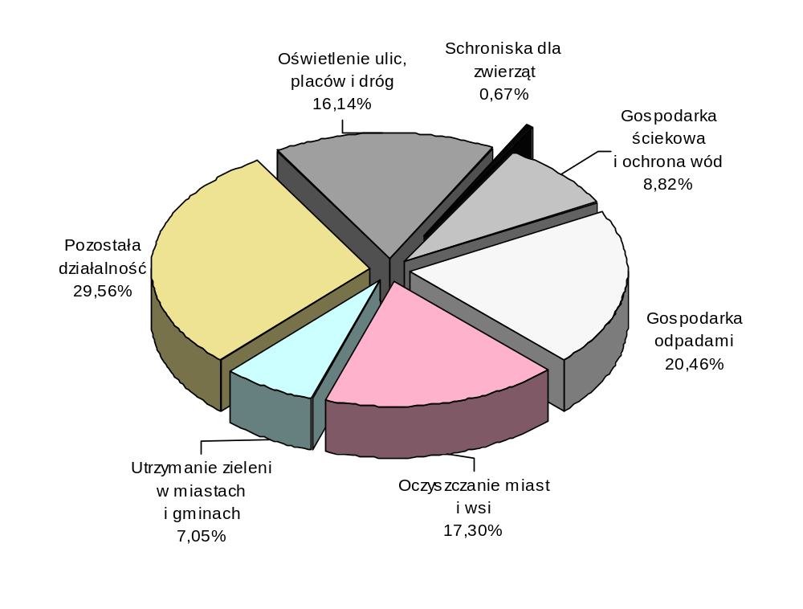 Realizacja wydatków w poszczególnych rozdziałach klasyfikacji budżetowej przedstawia się następująco:

rozdz. 90001 – Gospodarka ściekowa i ochrona wód
Planowane wydatki na gospodarkę ściekową i ochronę wód w mieście w wysokości 5.644.000 zł zmniejszone zostały do kwoty 4.069.600 zł i zrealizowane zostały w kwocie 4.054.589 zł (99,63%), którą przeznaczono na:
- eksploatację bieżącą i konserwację kanalizacji deszczowej 1.651.722 zł (99,86%)
Wydatkowana kwota obejmuje koszty poniesione m.in. na: przepompowanie
wód opadowych ze studni i rozlewisk, czyszczenie i naprawę kanalizacji
deszczowej, naprawy nawierzchni ulic po przekopach na sieci kanalizacji
burzowej, zadośćuczynienie i zwrot kosztów leczenia za uraz powstały w wyniku niewłaściwego zabezpieczenia studni kanalizacji deszczowej (2.000 zł) oraz remont fragmentu sieci kanalizacji deszczowej w ul. Związkowej - 113.958 zł (99,96%).
- eksploatację bieżącą i konserwację zdrojów ulicznych, zbiorników p.poż. i punktów szybkiego napełniania wody, zabezpieczenie ujęcia wodnego 174.572 zł (99,02%)
Z powyższej kwoty sfinansowano opłaty za zużytą wodę do zdrojów ulicznych i na cele przeciwpożarowe, prace związane z eksploatacją i konserwacją zdrojów ulicznych i zbiorników przeciwpożarowych oraz wniesiono opłatę za dzierżawę terenu zajętego pod zbiornik przeciwpożarowy na ul. Rataja.
- konserwację i utrzymanie rowów odwadniających 44.657 zł (99,24%)
Wydatkowana kwota obejmuje opłaty za koszenie traw, karczowanie samosiejek, czyszczenie, odmulanie i naprawy skarp cieku spod Konopnicy oraz rowów odwadniających będących przedłużeniem sieci kanalizacji deszczowej (tj. przy ulicach: Turystycznej, Nadbystrzyckiej, Dzierżawnej, Rusałka, Parysa i Gęsiej).
- bieżące utrzymanie Zbiornika Zemborzyckiego 150.000 zł (100%)
Poniesione wydatki stanowią koszty związane z obsługą i utrzymaniem urządzeń hydrotechnicznych nad Zalewem Zemborzyckim.
- utrzymanie fontann 78.426 zł (93,92%)
Wydatkowana kwota obejmuje opłaty za zużytą wodę i energię elektryczną, eksploatację i konserwację instalacji i urządzeń mechanicznych, naprawy oraz czyszczenie niecki, montaż i demontaż urządzeń (okres zimowy).
- opłatę za korzystanie ze środowiska 70.941 zł (99,92%)
Wydatki dotyczą uiszczanej na podstawie art. 273 ust. 1 pkt 2 ustawy Prawo
ochrony środowiska (Dz. U. z 2001 r. Nr 62 poz. 627 z późn. zm.) opłaty za korzystanie ze środowiska ponoszonej za wprowadzanie ścieków do wód lub ziemi.
Płatność z tytułu opłat za korzystanie ze środowiska wniesiona została na rachunek Urzędu Marszałkowskiego.
- opłatę roczną za użytkowanie gruntów pokrytych wodami 11.825 zł (98,54%)
Zgodnie z art. 20 ust. 1 pkt 4 i 5 ustawy z dnia 18 lipca 2001 roku
Prawo wodne (Dz. U. Nr 115, poz. 1229 z późn. zm.) miasto ma
obowiązek uiszczać opłatę roczną za grunty pokryte wodami stanowiące własność Skarbu Państwa, niezbędne do realizacji przedsięwzięć związanych z wykonywaniem infrastruktury transportowej i komunalnej (opłata wnoszona jest na rachunek Wojewódzkiego Zarządu Melioracji i Urządzeń Wodnych).
- inwestycje 1.872.446 zł (99,71%)
z tego:
- kolektor sanitarny N-II 48.013 zł (99,82%)
Wykonano włączenie do kolektora Specjalnego Ośrodka Szkolno-Wychowawczego nr 2 przy ul. Głuskiej o dł. 15 mb oraz osiedla „GALA - DOM” o dł. 24 mb. Zlecono opracowanie dokumentacji budowlano-wykonawczej odcinka kolektora od studni nr S7 do nr S8 oraz od nr S8 do nr S25.
- odprowadzenie wód deszczowych z osiedli: Szerokie, Lipniak, Węglin Południowy i Północny, Sławin i Konstantynów 144.539 zł (99,96%)
Wykonano i przekazano do użytku 250,2 mb sieci kanalizacji deszczowej w rejonie ulic Abelarda-Lipniak. Opracowano aktualizację projektu budowlano-wykonawczego sieci kanalizacji deszczowej w os. Węglin Północny na odcinku od ul. Rogińskiego do cieku spod Konopnicy. Zlecono aktualizację projektu budowalno-wykonawczego kanalizacji deszczowej odwadniającej ul. Fiołkową oraz ul. Skowronkową. Opracowano aktualizację projektu odtworzenia cieku wodnego spod Konopnicy od ul. Wojciechowskiej do granic miasta – II etap.
- odwodnienie os. Sławin 699.919 zł (99,28%)
w tym: kredyt z Banku Gospodarstwa Krajowego – 569.204 zł.
Wykonano 600 mb sieci kanalizacji deszczowej w rejonie ul. Zbożowej i ul. Skowronkowej.
- kanalizacja sanitarna w os. Węglin Południowy 18.000 zł (100%)
Opracowano dokumentację budowlano-wykonawczą i uzyskano pozwolenie na budowę I etapu inwestycji (od ul. Jana Pawła II do istniejącej sieci kanalizacji sanitarnej na wysokości ul. Poznańskiej). Dokonano wyboru wykonawcy zadania i rozpoczęto jego realizację.
- sieć wodociągowa w ul. Mełgiewskiej 100.085 zł (99,99%)
Wykonano i przekazano do użytku przyłącza wodociągowe do 13 budynków w ul. Mełgiewskiej i 2 budynków w ul. Kasprowicza.
- odprowadzenie wód deszczowych z ulic: Dworskiej, Ludowej, Wielkiej i Rudnickiej 300.000 zł (100%)
Wykonano sieć kanalizacji deszczowej o długości 499 mb w ul. Rudnickiej i Oliwkowej. Zadanie zakończono i sieć przekazano do użytku.
- odprowadzenie wód deszczowych z osiedli Rudnik i Bursaki 561.890 zł (99,98%)
Zakończono roboty budowlane oczyszczalni wód deszczowych przy ul. Świdnickiej wraz z ukształtowaniem terenu i drogi dojazdowej na terenie oczyszczalni wód deszczowych.

Z uwagi na trudności z załatwieniem spraw terenowo-prawnych zaplanowane
wydatki na kolektor sanitarny AN-AS w os. Lipniak do granic miasta (600.000 zł) zostały przeniesione na inne zadanie inwestycyjne.

rozdz. 90002 – Gospodarka odpadami
Planowane w wysokości 12.030.000 zł wydatki tego rozdziału zmniejszone zostały do kwoty 10.043.807 zł i zrealizowane w kwocie 9.402.673 zł (93,62%), którą przeznaczono na:
- eksploatację składowiska odpadów komunalnych w Rokitnie 3.932.762 zł (99,93%)
Z powyższej kwoty sfinansowano wynagrodzenie ryczałtowe za administrowanie i eksploatację składowiska przez MPWiK Sp. z o.o. w Lublinie – 3.526.657 zł i podatek od nieruchomości – 406.105 zł.
- opłatę za korzystanie ze środowiska 1.215.379 zł (72,34%)
Wydatki stanowią opłatę uiszczaną na podstawie art. 273 ust. 1 pkt 4 ustawy
Prawo ochrony środowiska (Dz. U. z 2001 r. Nr 62 poz. 627 z późn. zm.)
za korzystanie ze środowiska ponoszoną za składowanie odpadów.
Poniesiona opłata za korzystanie ze środowiska dotyczy IV kwartału 2004 r. oraz I i II kwartału 2005 r. i wniesiona została na rachunek Urzędu Marszałkowskiego.
Niski wskaźnik wykonania planu wynika ze zmiany sposobu przekazywania opłaty do Urzędu Marszałkowskiego (zmiana obowiązuje od 1 lipca 2005 r.). Zgodnie z art. 285 ust. 2 ww. ustawy opłata wnoszona jest do końca miesiąca następującego po upływie każdego półrocza, a nie jak dotychczas kwartalnie. Opłata za II półrocze 2005 roku została przekazana w styczniu 2006 roku.
- zadania w zakresie ochrony środowiska 49.142 zł (63%)
w tym inwestycje 20.988 zł
Zgodnie z art. 29 ust. 3 i 5 ustawy z dnia 11 maja 2001 roku o obowiązkach przedsiębiorców w zakresie gospodarowania niektórymi odpadami oraz o opłacie produktowej i opłacie depozytowej (Dz.U. Nr 63, poz. 639 z późn. zm.) środki z tytułu opłaty produktowej od wprowadzenia przez przedsiębiorców na rynek krajowy produktów w opakowaniach stanowią dochód gminy i przeznacza się na zadania z zakresu ochrony środowiska. Wykorzystaną kwotę przeznaczono na: badania morfologii odpadów komunalnych w mieście z trzech rodzajów zabudowy mieszkalnej (12.500 zł), zakup wyposażenia (15.654 zł) oraz zakupy inwestycyjne – zakup dwóch pojemników na odpady niebezpieczne i rzutnik multimedialny (20.988 zł).
- wydatki majątkowe 4.205.390 zł (96,67%)
z tego:
- składowisko odpadów komunalnych w Rokitnie zad.1 1.733.992 zł (98,25%)
w tym: z pożyczki z WFOŚiGW – 500.000 zł
Opracowano aktualizację studium wykonalności instalacji biogazu w Rokitnie. Wykonano odwierty 29 otworów ujęć biogazu, wykonano studnie odgazowania, posadowiono moduł przygotowania biogazu i pochodni, rozpoczęto wykonanie uszczelnienia wierzchowiny składowiska.
- budowa zakładu utylizacji odpadów komunalnych dla Lublina i gmin
ościennych 22.800 zł (100%)
Trwały uzgodnienia z Gminą Lubartów w sprawie lokalizacji zakładu utylizacji. Opracowano koncepcję programowo-przestrzenną budowy zakładu utylizacji odpadów komunalnych dla Lublina na terenie hali modelarni „URSUS”.
- przebudowa oczyszczalni ścieków w Rokitnie 2.448.598 zł (97,45%)
w tym: z kredytu z Banku Gospodarstwa Krajowego – 1.052.227 zł, z pożyczki z WFOŚiGW – 1.250.000 zł.
Opracowano aktualizację studium wykonalności. Wykonano płytę fundamentową pod montaż reaktora biologicznego, płytę ociekową, piaskownik, ogrodzenie terenu, przyłącze energetyczne oraz sieć wewnętrzną energetyczną. Zamontowano oczyszczalnię ścieków BIO B 400/800, studnie z sitem pionowym. Wybudowano budynek „mleka wapiennego” wraz z wyposażeniem, zrealizowano sieci na terenie działki, pompownie ścieków surowych, studzienki przepływomierza. Przystąpiono do realizacji zbiornika retencji.

Zaplanowane środki na udziały w Miejskim Zakładzie Utylizacji Sp. z o.o. (50.000 zł) nie zostały wykorzystane, gdyż zlecone zostało przeprowadzenie dodatkowych ekspertyz i opinii w zakresie zaproponowanego przez Wydział Ochrony Środowiska sposobu zagospodarowania odpadów komunalnych, ich recyklingu i utylizacji.
rozdz. 90003 – Oczyszczanie miast i wsi
Planowane w wysokości 7.706.000 zł wydatki na oczyszczanie miasta zwiększone zostały do wysokości 7.978.917 zł i zrealizowane w kwocie 7.951.253 zł (99,65%), którą przeznaczono na:
- oczyszczanie miasta 6.365.368 zł (99,99%)
Wydatkowana kwota obejmuje płatności związane z zimowym i letnim oczyszczaniem miasta. Poniesione wydatki przeznaczono na mechaniczne
i ręczne utrzymanie dróg, chodników, kładek i schodów na terenie miasta. Stałym zimowym utrzymaniem objęto ulice o łącznej długości ok. 267 km oraz chodniki, kładki i schody o powierzchni ok. 200 tys. m². Stałym letnim oczyszczaniem objęto ok. 164 km ulic oraz ok. 127 tys. m² placów, schodów i chodników.
- sprzątanie przystanków i utrzymanie wiat przystankowych 1.079.763 zł (97,54%)
Wykorzystana kwota obejmuje wydatki związane ze sprzątaniem
425 przystanków, opróżnianiem 950 koszy ulicznych i utrzymaniem 240 wiat przystankowych - 1.064.807 zł oraz remontami uszkodzonych wiat - 14.956 zł (74,78%)
- prace porządkowe doraźne 116.195 zł (99,99%)
Wydatkowane środki dotyczą kosztów prac prowadzonych w ramach
likwidacji 60 dzikich wysypisk śmieci.
- konserwację i utrzymanie szaletów miejskich 374.647 zł (99,99%)
Wydatki obejmują utrzymanie 7 szaletów miejskich znajdujących się na Placu Litewskim, w Ogrodzie Saskim oraz przy ulicach: Przystankowej, Gazowej, Wileńskiej, Gospodarczej i Lipowej.
- wywóz nieczystości stałych 15.280 zł (100%)
Powyższą kwotę przeznaczono na pokrycie kosztów opróżniania kontenerów ustawionych przy cmentarzach w okresie święta Wszystkich Świętych.

rozdz. 90004 – Utrzymanie zieleni w miastach i gminach
Zaplanowane w wysokości 2.545.000 zł wydatki na utrzymanie, konserwację i renowację zieleni w mieście zwiększono do wysokości 3.240.876 zł i wykorzystano w 99,88%, co stanowi 3.236.888 zł.
Z powyższej kwoty sfinansowano:
- zakup materiałów i wyposażenia do parków, skwerów i placów zabaw 239.945 zł (99,98%)
Zakupiono ok.134 300 sadzonek do wiosennej, letniej i jesiennej obsady rabat kwiatowych.
- utrzymanie, konserwację i renowację zieleni w mieście 2.900.817 zł (99,99%)
Wykorzystane środki przeznaczone zostały na sfinansowanie zimowego utrzymania
alejek i schodów w parkach i na skwerach, wiosennych prac porządkowych, koszenie trawników, pielęgnację zieleni wysokiej, utrzymanie czystości na terenach zieleni komunalnej, wiosenną, letnią i jesienną obsadę rabat kwiatowych i ich pielęgnację.
- konserwację rowów i urządzeń melioracyjnych w Parku
Ludowym 29.948 zł (99,83%)
Wykorzystane środki przeznaczono na koszenie, odmulanie dna, przepustów i drenów na terenie Parku Ludowego oraz umocniono fragmenty rowów faszyną.
- konserwację urządzeń małej architektury ogrodowej w parkach, na skwerach i miejskich placach zabaw 66.178 zł (94,54%)
Powyższe środki przeznaczono na przeglądy, konserwację i naprawy urządzeń stanowiących wyposażenie placów zabaw, dowiezienie piachu do piaskownic oraz malowanie metalowych urządzeń zabawowych.

rozdz. 90013 – Schroniska dla zwierząt
Określone w budżecie miasta w kwocie 410.000 zł wydatki na utrzymanie schroniska dla zwierząt zmniejszone zostały do kwoty 310.000 zł i zrealizowane w wysokości 309.489 zł (99,84%).
Z powyższej kwoty sfinansowano koszty administracji, karmy, leków i szczepienia zwierząt, dostawy mediów, transportu i konserwacji obiektu w schronisku dla bezdomnych zwierząt przy ul. Pancerniaków 9.
W 2005 roku nie zostały wykorzystane środki w wysokości 100.000 zł przeznaczone na budowę schroniska dla zwierząt. W związku z ewentualną zmianą lokalizacji schroniska realizacja zadania nastąpi w późniejszym terminie.

rozdz. 90015 – Oświetlenie ulic, placów i dróg
Planowane w wysokości 7.460.000 zł wydatki na oświetlenie ulic, placów i dróg zmniejszono do kwoty 7.449.000 zł i zrealizowano w wysokości 99,57%, co stanowi 7.417.062 zł.
Wykorzystane środki przeznaczone zostały na:
- oświetlenie dróg 4.284.151 zł (99,61%)
Wydatki obejmują płatności związane ze zużyciem energii elektrycznej przez urządzenia: oświetlenia drogowego miasta, oświetlenia przejść podziemnych i tuneli, złącza do obsługi imprez na Placu Litewskim oraz iluminacji obiektów.
- konserwację i obsługę urządzeń oświetlenia 3.084.294 zł (99,56%)
Wykorzystane środki przeznaczone zostały na konserwację i obsługę urządzeń oświetlenia drogowego miasta, oświetlenia przejść podziemnych i tuneli, iluminacji obiektów - 3.058.625 zł oraz remonty urządzeń oświetlenia – 25.669 zł (65,82%) .
Wydatki remontowe obejmują prace związane m.in.: z doświetleniem fragmentów ulic: Sowińskiego, Sempołowskiej / Jodłowej, Chodkiewicza, Przymieszczańskiej, Zabytkowej, Wajdeloty, Błońskiego i Judyma, demontażem słupa oświetleniowego przy ul. Probostwo, naprawami podewastacyjnymi przejść podziemnych, przestawienie słupów oświetleniowych w pasie drogowym ul. Wallenroda i Andersa, kolidujących z przebudową chodników. Za wykonany montaż projektorów do podświetlenia pomników na terenie miasta (12.166 zł) płatność nastąpiła w styczniu 2006 r., stąd niski wskaźnik wykonania planu remontów.
- inwestycje 48.617 zł (97,23%)
Sfinansowano pierwszą część opłaty za przyłączenie do sieci „Lubzel” oświetlenia: w ul. Radzyńskiej, przejścia podziemnego pod ul. Jana Pawła II, schodów w rejonie ul. Kiwerskiego, skwerów przy ul. Czwartek i Łabędzia oraz wąwozu przy ul. Junoszy oraz wykonanie projektu budowlano-wykonawczego i budowę oświetlenia ciągów pieszych na os. Tatary.

rozdz. 90095 – Pozostała działalność
Planowane w wysokości 9.483.000 zł wydatki tego rozdziału zostały zwiększone do wysokości 14.411.800 zł i zrealizowane w kwocie 13.583.562 zł (94,25%), którą przeznaczono na:
- utrzymanie miejsc pamięci narodowej 29.374 zł (97,91%)
Wykorzystana kwota została przeznaczona na prace porządkowo – ogrodnicze przy obiektach pamięci narodowej niebędących obiektami grobownictwa wojennego.
- utrzymanie miejskich zasobów gruntowych 39.999 zł (99,99%)
Powyższe środki przeznaczono na koszenie ok. 40 ha zdegradowanych terenów miejskich oraz wycinkę chorych i obumarłych drzew zagrażających bezpieczeństwu.
- inwestycje 13.514.189 zł (94,23%)
z tego na:
- wykup gruntów 4.104.382 zł (89,95%)
Wydatkowane środki obejmują wypłatę odszkodowań za grunty przejęte pod drogi miejskie oraz nabycie nieruchomości pod inwestycje miejskie.
- inwestycje realizowane przy udziale mieszkańców i innych podmiotów 5.425.388 zł (99,49%)
w tym: z pożyczki z WFOŚiGW – 160.000 zł, z wpłat mieszkańców – 472.856 zł
W ramach prowadzonej działalności inwestycyjnej w okresie sprawozdawczym zakończono i przekazano do użytku:
- 1 428 mb sieci wodociągowej w ulicach: Palmowej, Strumykowej, Tarninowej i Piechoty, Żelaznej, Wołynian, Mełgiewskiej, Śnieżyńskiego, Bartniczej, Jemiołowej, Jawłowskiego, Goplan i Sobótki,
- 3 791 mb sieci kanalizacji sanitarnej w rejonie ulic: Nałkowskich i Stary Wrotków, Hajdowskiej, Wierzbowej, Strumykowej, Siewierzan, św. Wojciecha, Morawian, Jagodowej, Krężnickiej, Oliwkowej, Rudnickiej, Żelaznej, Śnieżyńskiego, Wołynian, Bartniczej, Wyzwolenia, Obrońców Lublina, Roweckiego i Jawłowskiego,
- 998 mb sieci kanalizacji deszczowej w ulicy Koźmiana, Gdańskiej, Łomżyńskiej, Poznańskiej, Szymanowskiego, Prostej, Pankiewicza, Nadrzecznej i Morsztynów,
- 1 245 mb drogi w ulicach Przybylskiego, Dulęby, Gdańskiej, Łomżyńskiej, Poznańskiej i Koźmiana,
- oświetlenie drogowe w ulicach: Grodzickiego, Zabytkowej, Kuncewiczowej, Jezierskiego, ciągu pieszego pomiędzy ul. Romanowskiego a al. Kraśnicką.
Ponadto opracowano projekt budowlano-wykonawczy na budowę sieci kanalizacji sanitarnej do posesji nr 45 przy ul. Turystycznej oraz zlecono opracowanie projektu budowalno-wykonawczego sieci wod. – kan. w ul. Elektrycznej.
- infrastrukturę techniczną dla inwestorów budownictwa wielorodzinnego 3.062.773 zł (99,99%)
Środki finansowe przeznaczono na realizację wewnątrzosiedlowego uzbrojenia terenów, głównie w osiedlach: Czuby, Rogatka Warszawska, Nałkowskich II, Maki II, Głusk oraz w ulicach: Mackiewicza i Czapskiego. Uzyskano następujące efekty rzeczowe:
- 607 mb sieci wodociągowej,
- 523 mb sieci kanalizacji sanitarnej,
- 447 mb sieci kanalizacji deszczowej,
- 1 112 mb dróg
oraz oświetlenie ulic: Wojciecha Sieciecha oraz ulicy łączącej ul. Wąwozową z ul. Wyżynną. Ponadto realizowano oświetlenie ul. Agatowej.
- infrastrukturę dla aktywizacji gospodarczej w dzielnicy Bursaki 225.720 zł (39,83%)
w tym: kredyt z Banku Gospodarstwa Krajowego – 54.800 zł
Opracowano projekt budowlano-wykonawczy budowy kanalizacji sanitarnej na odcinku od ul. Nasutowskiej do ul. Dożynkowej i od ul. Dożynkowej do ul. Rumiankowej oraz koncepcję programowo-przestrzenną budowy ul. Dębowej i ul. Goździkowej. Opracowywano projekt budowlano-wykonawczy na budowę ul. Dłotlice na odcinku od ulicy Nasutowskiej do granic miasta oraz ulic bocznych wraz z uzbrojeniem, projekt budowlano-wykonawczy sieci kanalizacji deszczowej i rowu otwartego ze zbiornikiem retencyjnym na terenie Gminy Niemce i Wólka Lubelska z odprowadzeniem wód opadowych do rzeki Bystrzycy wraz ze studium wykonalności w przedmiotowym zakresie. Ponadto opracowano projekt budowlano-wykonawczy budowy ulic w os. Bursaki wraz z uzbrojeniem w kwartale ulic: al. Spółdzielczości Pracy – Do Dysa – Stefczyka – Nasutowska oraz przedłużenia ulicy Do Dysa do skrzyżowania z ul. Choiny.
- dokumentację przyszłościową 695.926 zł (99,99%)
w tym: kredyt z Banku Gospodarstwa Krajowego – 10.000 zł
Z powyższej kwoty sfinansowano:
- projekt budowlano – wykonawczy:
- magistrali wodociągowej od ujęcia wody Sławinek do istniejącej sieci w ul. Willowej,
- sieci wodociągowej w ul. Leszka, ul. Halickiego, ul. Barcickiego i zasilającej ogrody działkowe „JAR”,
- kanalizacji sanitarnej dla os. Felin (kolektor NF) oraz raport oddziaływania na środowisko dla kolektora NF,
- budowy ul. Agatowej i ul. Chabrowej, zjazdu z ul. Kleeberga do Szkoły Podstawowej nr 10,
- budowy ul. Kwiatów Polnych w rejonie skrzyżowania z ul. Chabrową;
- koncepcje zagospodarowania kwartału pomiędzy ulicami: Spokojną, Partyzancką, Tramecourt’a dla decyzji ustalającej lokalizację inwestycji „Ośrodek poszukiwań teatralnych dla dzieci i pedagoga” przy ul. Spokojnej 2,
- analizę hydrologiczno – hydrauliczną rzeki Czerniejówki,
- koncepcje budowy dróg, odwodnienia i oświetlenia w osiedlu Rudnik.
Ponadto opracowywano:
- projekt budowlano-wykonawczy kanalizacji deszczowej dla os. Felin (kolektor NF),
- projekt budowlano-wykonawczy rowu odprowadzającego wody roztopowe z przepustu przy ul. Wyzwolenia oraz przebudowy wodociągu na terenie ogrodu działkowego przy ul. Głuskiej,
- projekt budowlano-wykonawczy ul. Wrońskiej,
- projekt budowlano-wykonawczy i studium wykonalności na budowę wielozadaniowej krytej pływalni przy Szkole Podstawowej nr 23 i rozbudowę sali gimnastycznej,
- koncepcję zagospodarowania Parku w osiedlu Czuby.
W omawianym okresie zlecono również opracowanie:
- koncepcji programowo-przestrzennej ulic w os. Węglinek,
- projektu budowlano-wykonawczego: sieci kanalizacji sanitarnej w ulicach: Zorza, Sachsów, Odległej i Abramowickiej, sieci kanalizacji deszczowej w ulicach: Gałczyńskiego, Staffa z włączeniem do sieci w ul. Kunickiego, odwodnienia ul. Rozmarynowej, Kwiatów Polnych i Chabrowej, budowy ścieżki rowerowej od ulicy Związkowej – Bazylianówka do Dworku Grafa wraz z oświetleniem i odwodnieniem, bramy wjazdowej cmentarza na Majdanku.

Dział 921 – Kultura i ochrona dziedzictwa narodowego

Na realizację zadań związanych z ochroną zabytków, dofinansowaniem instytucji kultury oraz upowszechnianiem kultury i sztuki zaplanowano środki w wysokości 13.699.000 zł, które w trakcie realizacji budżetu zmniejszono o kwotę 51.500 zł, tj. do wysokości 13.647.500 zł.
Kwota zmniejszenia wynika ze zmian polegających na:
- przeznaczeniu z rezerwy budżetowej kwoty 323.500 zł na:
- dotację dla Zespołu Pieśni i Tańca „Lublin” im. W. Kaniorowej na zakup strojów krakowskich – 50.000 zł oraz remont dachu i pomieszczeń w budynku Zespołu – 33.500 zł,
- dotację do działalności bieżącej Centrum Kultury – 140.000 zł,
- dotację do działalności bieżącej Biblioteki – 100.000 zł,
- przeniesieniu z dz. 851 kwoty 45.000 zł z przeznaczeniem na dotację dla Biblioteki
- zmniejszeniu planowanych wydatków o kwotę 420.000 zł z przeznaczeniem na:
- montaż windy w przychodni przy ul. Topolowej – 20.000 zł,
- inwestycje realizowane przy udziale mieszkańców i innych podmiotów – 350.000 zł,
- prace zabezpieczające przejętego budynku DPS przy ul. Opalowej – 50.000 zł.
Ponadto dokonano zmian polegających na przeniesieniu planowanych wydatków między rozdziałami i zadaniami (zmiany przedstawiają załączniki nr 2, nr 4, nr 5, nr 7, nr 8).
W okresie sprawozdawczym na finansowanie zadań z zakresu kultury i ochrony dziedzictwa narodowego wydatkowano kwotę 13.387.627 zł, co stanowi 98,10 % planowanej wielkości.

Strukturę zrealizowanych wydatków w omawianym dziale przedstawia poniższy wykres:
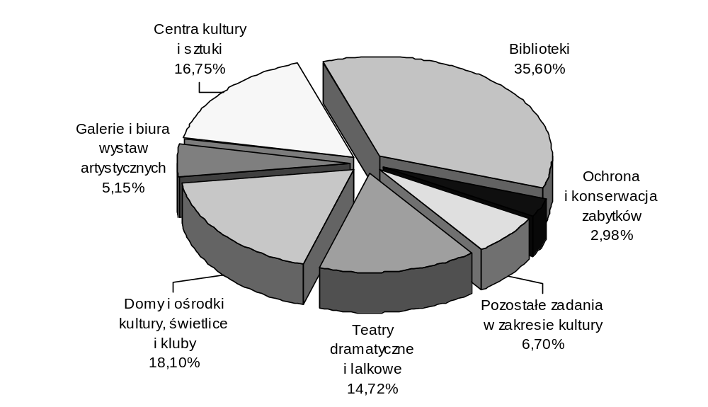
Realizacja wydatków w poszczególnych rozdziałach objętych tym działem kształtuje się następująco:

rozdz. 92105 – Pozostałe zadania w zakresie kultury
W 2005 roku na realizację zadań z zakresu kultury i sztuki wydatkowano kwotę 897.078 zł, tj. 93,25% planu.
Wykorzystane środki przeznaczono na:
- upowszechnianie kultury i sztuki 693.876 zł (97,32%)
Wydatkowane środki obejmują:
- dofinansowanie imprez kulturalnych organizowanych przez podmioty
niezaliczone do sektora finansów publicznych – 363.933 zł (96,02%)
z tego na:
- organizację różnorodnych form upowszechniania kultury – 286.803 zł (98,22%)
m.in. na dofinansowanie organizacji: koncertów (np. „Ogród Talentów”, „W Stronę Sztuki”, koncert orkiestry kameralnej Filharmonii Wołyńskiej „Cantabile”, Letnie Koncerty Prezydenckie, „Radość Ci niosę”); wystaw (np. w Galerii „Pod Podłogą”, wystawy czasowe w Galerii Sztuki Sceny Plastycznej Katolickiego Uniwersytetu Lubelskiego); imprezy studenckiej „Kozienalia” oraz imprez cyklicznych odbywających się w Lublinie (XIII Międzynarodowy Nieustający Festiwal Gitarowy, XII Ogólnopolski Przegląd Hejnałów Miejskich, XI Festiwal „Muzyka i Plastyka – Tempus Paschale”, VI Międzynarodowe Dni Filmu Dokumentalnego „Rozstaje Europy”, IX Międzynarodowy Festiwal Organowy, IX Międzynarodowe Spotkania Teatrów Tańca),
- organizację zajęć kulturalnych dla dzieci i młodzieży w domach i klubach kultury – 12.000 zł (100%),
- organizację akcji „Zima i lato w mieście” – 18.000 zł (90,00%),
- wydawnictwa kulturalne – 47.130 zł (85,69%)
m.in. kwartalniki literackie („Akcent” i „Kresy”), książki („Dedykacje” E. Ostrowskiej, „Słownik diabłów polskich” Z. Fronczka), tomiki wierszy.
- dotacje dla instytucji kultury prowadzonych przez miasto z przeznaczeniem na organizację różnorodnych form upowszechniania kultury i wydawnictwa kulturalne – 90.124 zł (97,96%), z tego dla:
- Centrum Kultury – 39.500 zł (na jubileusz 20-lecia Galerii „Białej” i spektakl
plenerowy „Kłamczuch z Placu Litewskiego”),
- Miejskiej Biblioteki Publicznej im. H. Łopacińskiego – 15.991 zł (na wystawę literacką „Lwów, który łączy”),
- Zespołu Pieśni i Tańca „Lublin” im. W. Kaniorowej – 15.823 zł (na organizację koncertów ukraińskiego i polskiego zespołu folklorystycznego),
- Biura Wystaw Artystycznych – 5.810 zł (na spotkanie ze sztuką ukraińską
J. Kaczmar, S. Bojko, J. Onuch),
- Teatru im. H. Ch. Andersena – 5.000 zł (na prezentację widowiska „Wertep” Walerija Szewczuka),
- Ośrodka „Brama Grodzka – Teatr NN” – 8.000 zł (na projekt edukacyjno – artystyczny związany z obchodami „Dnia pamięci o Holokauście
i przeciwdziałaniu zbrodniom przeciwko ludzkości” – 2.000 zł oraz numer pisma „Scriptores” poświęcony J. Czechowiczowi – 6.000 zł),
- nagrody z okazji podsumowania roku kulturalnego 2004/2005, nagrody z okazji jubileuszów: 45-lecia działalności Zespołu Pieśni i Tańca „Jawor” Akademii Rolniczej dla K. Kramka i M. Stojaka, 60-lecia pracy twórczej dla
H. Żuchowskiego, 25-lecia pracy twórczej dla G. Mazurka, 30-lecia debiutu książkowego dla M. J. Kawałko, X Jubileuszowego Międzynarodowego Festiwalu „Konfrontacje Teatralne”, nagroda literacka im. J. Czechowicza dla E. Cichli – Czerniawskiej oraz nagrody dla członków Związku Polskich Artystów Plastyków przyznane w ramach Konkursu Autograf 2005 – 41.000 zł (100%)
- pozostałe wydatki związane z działalnością bieżącą miasta w zakresie upowszechniania kultury i sztuki (głównie działalność kulturalna domów i klubów kultury oraz akcja „Zima w mieście” i „Lato w mieście”) – 198.819 zł (98,91%)
- stypendia dla młodzieży szkół artystycznych 35.150 zł (97,64%)
Stypendia przyznawane były na okresy 5 – miesięczne (luty – czerwiec, wrzesień – styczeń) w wysokości 50 zł oraz 65 zł miesięcznie dla uczniów Ogólnokształcącej Szkoły Muzycznej I i II stopnia im. K. Lipińskiego – 7.300 zł, Szkoły Muzycznej I i II stopnia im. T. Szeligowskiego – 11.600 zł, Zespołu Szkół Plastycznych – 16.250 zł.
- nagrody w dziedzinie kultury 30.000 zł (100%)
Nagrodę Artystyczną Miasta Lublina za szczególne osiągnięcia w zakresie kultury i sztuki za 2004 rok w wysokości 15.000 zł otrzymał artysta plastyk - grafik Krzysztof Szymanowicz, natomiast Nagrodę Miasta Lublina za upowszechnianie kultury w 2004 roku w wysokości 15.000 zł otrzymał Norbert Wojciechowski – wydawca i właściciel wydawnictwa „Norbertinum”.
- realizację projektu „Blisko, coraz bliżej - Euroregionalny Ośrodek Informacji
i Współpracy Kulturalnej w Lublinie” 138.052 zł (75,44%)
Wydatkowaną kwotę przeznaczono na:
- wynagrodzenia wraz z pochodnymi od wynagrodzeń – 36.810 zł,
- zakup materiałów i wyposażenia – 1.272 zł,
- zakup usług – 83.640 zł,
- podróże służbowe zagraniczne – 12.768 zł,
- zakupy inwestycyjne – 3.562 zł.
Na powyższy projekt ze środków pomocowych PHARE otrzymano dofinansowanie w kwocie 81.013 zł, z czego wydatkowano 78.886 zł.
W ramach projektu w 2005 roku utworzono Euroregionalny Ośrodek Informacji i Współpracy Kulturalnej, którego zadaniem jest wspieranie współpracy kulturalnej Lublina, Łucka i Brześcia (zakupiono dla Ośrodka zestaw komputerowy wraz z oprogramowaniem). Ponadto zorganizowano trzy wizyty studyjne w Lublinie, Łucku i Brześciu, przeprowadzono międzynarodową imprezę pn. Euroregionalne Młodzieżowe Prezentacje Artystyczne „Blisko coraz bliżej”. W ramach imprezy Lublin odwiedziło 100 młodych artystów z Łucka i Brześcia, którzy wspólnie z lubelskimi zespołami wystąpili w czterech koncertach. Ponadto odbyły się warsztaty muzyczne, wokalne i taneczne prowadzone przez lubelskich instruktorów. W drugiej połowie roku uruchomiono czterojęzyczną stronę internetową na temat kultury Lublina, Łucka i Brześcia oraz wydano Informator Kulturalny i materiały promocyjne dotyczące współpracujących miast.

rozdz. 92106 – Teatry dramatyczne i lalkowe
W okresie sprawozdawczym dla Teatru im. H. Ch. Andersena przekazano z budżetu miasta dotację podmiotową w wysokości 1.970.000 zł (100% planu).
W ramach powyższej kwoty przeznaczono na:
- akcję „Zima i lato w mieście” – 49.000 zł,
- wymianę zagraniczną – 30.000 zł,
- III Międzynarodowy Festiwal Tradycji Bożonarodzeniowej
„Betlejem Lubelskie” – 50.000 zł,
- jubileusz 50-lecia działalności Teatru H. Ch. Andersena – 50.000 zł.
Przychody Teatru zrealizowane w kwocie 2.382.505 zł obejmują:
- dotację podmiotową 1.970.000 zł
- wpływy ze sprzedaży biletów 235.500 zł
Średnia cena biletu wyniosła 10 zł.
- inne wpływy 177.005 zł
obejmujące m.in.: sprzedaż programów, wynajem sali i autobusu, środki na organizację imprez, odsetki od środków zgromadzonych na rachunku bankowym, odszkodowanie z firmy ubezpieczeniowej za uszkodzony autokar.

Koszty działalności bieżącej Teatru wyniosły 2.435.873 zł, z tego
przeznaczono na:
- wynagrodzenia osobowe 1.167.256 zł
Przeciętne zatrudnienie – 41 etatów.
Przeciętne wynagrodzenie kształtowało się na poziomie 2.323 zł.
- honoraria 176.186 zł
- wynagrodzenia agencyjno-prowizyjne 16.245 zł
- pochodne od wynagrodzeń 242.855 zł
- pozostałe koszty 833.331 zł
w tym m.in.: materiały i wyposażenie (m.in. reflektory i podesty) i energia – 181.005 zł, usługi – 341.435 zł (m.in. usługi transportowe, poligraficzne, wydawnicze, fotograficzne, telefoniczne, pralnicze, wywóz nieczystości, czynsz), amortyzacja – 101.632 zł, podatki i opłaty – 73.734 zł, odpisy na zakładowy fundusz świadczeń socjalnych – 30.050 zł, tantiemy – 28.823 zł, ubezpieczenia majątkowe – 11.247 zł.

W okresie sprawozdawczym zespół artystyczny Teatru wystawił 260 spektakli, które obejrzało 26 170 widzów. Zrealizowano 3 premiery: „Ptasi Sejm”, „Aksamitka, córka diabła albo zakochany pajac” oraz „Lwie mleko”. Obok przedstawień premierowych prezentowane były m.in. następujące sztuki: „Purpurella”, „Ludowa Szopka Polska”, „O czym szumią wierzby”, „Cuda i dziwy”, „Jaś i Małgosia”, „Calineczka”, „Wertep”, „Królowa Śniegu”, „Teatr cieni Ofelii” oraz „Okulary Pana Andersena”. Teatr wystawiał przedstawienia również poza sceną lubelską,
m.in. w Opolu, Kielcach i Poniewieżu. W okresie ferii zimowych i wakacji zaprezentowano 15 przedstawień dla dzieci i młodzieży z wolnym wstępem, a w ramach obchodów Jubileuszu 50-lecia działalności Teatru widzowie mogli obejrzeć
m.in. spektakle w wykonaniu Teatru Griff z Węgier oraz Teatru Provizorium. Ponadto przygotowano album scenografii Teatru, wystawę w Muzeum Lubelskim pt. „Lalki
z Teatru Andersena” oraz wystawiono spektakle w ramach Dni Kultury Ukraińskiej i Dni Kultury Iranu i zorganizowano III Międzynarodowy Festiwal Tradycji Bożonarodzeniowej „Betlejem Lubelskie”.

rozdz. 92109 – Domy i ośrodki kultury, świetlice i kluby
Planowane w wysokości 2.430.500 wydatki tego rozdziału zrealizowano
w 99,71%, tj. na kwotę 2.423.500 zł, którą przeznaczono na:
- dotację dla Dzielnicowego Domu
Kultury „Bronowice” 497.000 zł (100%)
w tym na remont obiektów DDK „Bronowice” 30.000 zł (100%)
Z kwoty dotacji 82.000 zł przeznaczono dla filii Dzielnicowego Domu Kultury „Bronowice” przy ul. Hutniczej, z czego 6.000 zł na zakup instrumentu muzycznego.

Przychody własne Dzielnicowego Domu Kultury „Bronowice” zrealizowane
w kwocie 39.127 zł stanowią głównie:
- odpłatności uczestników korzystających z różnych form działalności prowadzonej przez Dom Kultury (m.in.: zespół plastyczny, gimnastyka dla pań, rytmika, zespół teatralny) – 30.493 zł
- odsetki bankowe - 5.770 zł,
- odpłatność za wynajem sali – 2.278 zł.
Koszty działalności Dzielnicowego Domu Kultury „Bronowice” w kwocie 534.356 zł obejmują:
- wynagrodzenia 311.852 zł
Przeciętne zatrudnienie – 13,5 etatów.
Przeciętne wynagrodzenie kształtowało się na poziomie 1.694 zł.
- pochodne od wynagrodzeń 53.519 zł
- remonty 33.739 zł
Przeprowadzono prace remontowe w budynku DDK „Bronowice” obejmujące wymianę podłóg w pokoju instruktorów i pracowni plastycznej, cyklinowanie i lakierowanie parkietu w sali tanecznej, położenie gładzi i malowanie pomieszczeń, remont oświetlenia i instalacji elektrycznej oraz wymianę drzwi w pokoju instruktorów.
- inwestycje – zakupiono keyboard dla filii DDK „Bronowice” 6.000 zł
- pozostałe koszty 129.246 zł
w tym m.in.: energia elektryczna, cieplna i gaz – 24.985 zł, materiały
i wyposażenie – 24.418 zł (m.in.: zakup materiałów gospodarczych, biurowych, plastycznych, prenumerata prasy), usługi – 64.584 zł (m.in.: usługi transportowe, telekomunikacyjne, kserograficzne, opłaty czynszowe, koszty wyjazdów zespołów na festiwale i przeglądy, szkolenia), koszty ubezpieczenia majątku DDK „Bronowice” – 3.603 zł, zakładowy fundusz świadczeń socjalnych – 10.388 zł.
- dotację do działalności bieżącej Zespołu Pieśni i Tańca
„Lublin” im. Wandy Kaniorowej 1.023.500 zł (100%)
w tym:
- dofinansowanie organizacji XX Międzynarodowych Spotkań
Folklorystycznych 150.000 zł
- remont budynku 83.500 zł
Zrealizowane przychody w wysokości 1.457.464 zł obejmują:
- dotację podmiotową 1.023.500 zł
- wpływy z usług 399.193 zł
Są to m.in.: wpływy z koncertów i usług pomocniczych przy koncertach, odpłatność za naukę tańca, wynajem sceny i pomieszczeń.
- środki z budżetu miasta na realizację koncertów Zespołu w ramach
Dni Kultury Ukraińskiej 15.823 zł
- darowizny od osób fizycznych z przeznaczeniem na dofinansowanie
wyjazdów na festiwale 938 zł
- dofinansowanie z PFRON i Urzędu Pracy 14.959 zł
- odsetki od środków na rachunku bankowym 3.051 zł

Ponadto Zespół w 2005 roku otrzymał dotację w kwocie 55.000 zł na dofinansowanie
wyjazdu na festiwal International Cheoyong Cultural Festival w Korei na podstawie
porozumienia zawartego z Ministrem Kultury. Wykonanie wydatków omówiono w części
dotyczącej zadań realizowanych na podstawie porozumień i umów.

Koszty funkcjonowania Zespołu w 2005 roku stanowią kwotę 1.469.357 zł
i obejmują:
- wynagrodzenia 718.608 zł
Przeciętne zatrudnienie – 24,44 etatu.
Przeciętne wynagrodzenie kształtowało się na poziomie 2.216 zł.
- honoraria 33.800 zł
- pochodne od wynagrodzeń 112.584 zł
- remonty 89.476 zł
Powyższa kwota została przeznaczona na remont dachu, instalacji elektrycznej, dużej sali balowej, pokoi instruktorów i dolnego holu.
- pozostałe koszty 514.889 zł
w tym m.in.: materiały i energia – 74.765 zł, usługi (m.in.: usługi transportowe, telekomunikacyjne, naprawy instrumentów i samochodu, czynsze) – 191.243 zł, amortyzacja – 53.718 zł, rozliczenia wyjazdów na festiwale – 79.925 zł, ubezpieczenia majątku i ubezpieczenia wyjazdów – 18.232 zł, podatki i opłaty (m.in.: podatek od nieruchomości i środków transportowych, VAT) – 34.458 zł, odpisy na zakładowy fundusz świadczeń socjalnych – 17.921 zł, organizacja koncertów w ramach Dni Kultury Ukraińskiej - 15.823 zł.
W okresie sprawozdawczym Zespół Pieśni i Tańca „Lublin” im. Wandy Kaniorowej prowadził działalność koncertową, wychowawczą oraz szkoleniową. Zespół zrealizował 112 koncertów, z których 53 stanowiły koncerty poza granicami kraju (we Francji, Belgii, Włoszech, Korei i na Węgrzech).
Działalność szkoleniową Zespół realizował prowadząc głównie zajęcia z tańca, śpiewu i gry na instrumentach dla dzieci, młodzieży i dorosłych. Poza tym kontynuowane były zajęcia z podstaw polskiej muzyki regionalnej i narodowej, etnografii i etnologii prowadzone dla grup Zespołu oraz dzieci z przedszkoli i szkół podstawowych.
Ponadto w czerwcu 2005 roku zespół uczestniczył wraz z zaproszonymi gośćmi z Żytomierza w Dniach Kultury Ukraińskiej w Lublinie prezentując widowisko „Witamy Ukrainę”, a w drugiej połowie roku zorganizował festiwal XX Międzynarodowe Spotkania Folklorystyczne, w których zaprezentowały się zespoły z Chin, Cypru, Finlandii, Francji, Jakucji, Łotwy, Mołdawii, Niemiec, Turcji, Ukrainy, Włoch i Polski.
- dotację dla Ośrodka „Brama Grodzka –Teatr NN” 903.000 zł (99,23%)
w tym:
- do działalności bieżącej Ośrodka 403.000 zł (98,29%)
w tym na remont instalacji odgromowej 10.000 zł (100%)
- na Lubelską Trasę Podziemną 200.000 zł (100%)
w tym na zakupy inwestycyjne 60.000 zł (100%)
- na Centrum Edukacyjne Lubelski Lipiec ’80 300.000 zł (100%)
w tym:
- na remonty 20.000 zł (100%)
- na zakupy inwestycyjne 100.000 zł (100%)
Na pozostałe przychody Ośrodka w wysokości 181.828 zł składają się:
- wpływy z najmu pomieszczeń 105.875 zł
- darowizny 51.340 zł
- inne wpływy (m.in.: opłaty za zwiedzanie wystawy i wstęp na przedstawienia, sprzedaż czasopisma „Scriptores”, odsetki od środków zgromadzonych
na rachunku bankowym) 16.613 zł
- środki z budżetu miasta na wydruk książki „Scriptores” o J. Czechowiczu oraz realizację projektu artystyczno – edukacyjnego związanego z obchodem „Dnia pamięci o Holokauście i przeciwdziałaniu zbrodniom przeciwko
ludzkości” 8.000 zł
Na koszty działalności Ośrodka w kwocie 1.190.446 zł składają się koszty związane
z działalnością podstawową, Trasą Podziemną i Centrum Edukacyjnym „Lubelski Lipiec ‘80”.
Koszty działalności podstawowej Ośrodka w kwocie 690.446 zł obejmują:
- wynagrodzenia 299.075 zł
Przeciętne zatrudnienie – 17 etatów.
Przeciętne wynagrodzenie kształtowało się na poziomie 1.431 zł.
- honoraria 33.767 zł
- pochodne od wynagrodzeń 67.470 zł
- remonty 10.000 zł
W ramach powyższych środków wykonano remont instalacji odgromowej.
- pozostałe koszty 280.134 zł
w tym m.in.: materiały i wyposażenie (m.in.: materiały biurowe, gospodarcze,
energia elektryczna, woda, centralne ogrzewanie) – 34.271 zł, usługi
(m.in.: usługi telekomunikacyjne, pocztowe, fotograficzne, kserograficzne, transportowe) – 115.735 zł, podatki i opłaty – 51.709 zł, odpisy na
zakładowy fundusz świadczeń socjalnych – 10.562 zł, amortyzacja – 64.560 zł)
Działalność Ośrodka „Brama Grodzka – Teatr NN” w 2005 roku obejmowała m.in.: prezentację spektakli teatralnych „Był sobie raz”, „Tajbełe i demon”, „Jak Fajwł szukał samego siebie”, realizację programu „Spotkania z Przeszłością Lublina – Historia Żywa”, zorganizowanie warsztatów „Pożar miasta Lublina” w 286 rocznicę pożaru miasta, uroczyste obchody Dnia Pamięci o Holokauście, realizację projektu polsko – izraelskiego „Pod wspólnym niebem”, prace nad czasopismem „Scriptores” wydawanym przez Ośrodek, spotkania promujące Lublin i prezentujące działalność Ośrodka gościom z Polski i z zagranicy, studentom lubelskich uniwersytetów, uczniom i nauczycielom lubelskich szkół, prezentację książek, organizację wykładów na temat Lublina.

Koszty działalności bieżącej związane z Lubelską Trasą Podziemną w wysokości 200.000 zł obejmowały:
- wynagrodzenia 48.998 zł
Przeciętne zatrudnienie – 3,20 etatów.
Przeciętne wynagrodzenia kształtowało się na poziomie 1.276 zł.
- honoraria 28.522 zł
- pochodne od wynagrodzeń 10.015 zł
- zakupy inwestycyjne 60.000 zł
W związku z wyposażeniem stanowiska biurowego w Trybunale i tworzeniem scenografii trasy zakupiono 2 zestawy komputerowe, aparat fotograficzny, sprzęt nagłaśniający, projektory, reflektory, położono instalację nagłaśniającą, wykonano makiety i stoły pod makiety.
- pozostałe koszty 52.465 zł
w tym m.in.: zakup materiałów i energii – 12.582 zł, zakup usług – 36.665 zł, odpisy na zakładowy fundusz świadczeń socjalnych – 2.368 zł.
W ramach projektu „Trasa podziemna” powstała w Ośrodku Pracownia Edukacji Historycznej, która systematycznie prowadziła spotkania z młodzieżą lubelskich szkół. Zostały zapoczątkowane „Dni z historią Lublina” (warsztaty, wykłady, promocje książek) jako cykliczna impreza. Rozpoczęto tworzenie scenografii dla „Trasy podziemnej” (budowa makiet obrazujących najważniejsze etapy rozwoju Lublina). Powstało przedstawienie poświęcone „Legendzie o Czarciej Łapie”. Prowadzone były prace nad utworzeniem bazy tekstów poświęconych historii Lublina.

Koszty działalności Ośrodka związane z Centrum Edukacyjnym „Lubelski
Lipiec ‘80” wyniosły 300.000 zł i obejmowały:
- wynagrodzenia 25.225 zł
Przeciętne zatrudnienie – 2,05 etatów.
Przeciętne wynagrodzenie kształtowało się na poziomie 1.025 zł.
- honoraria 100.229 zł
- pochodne od wynagrodzeń 4.820 zł
- remonty 20.000 zł
Wykonano remont trzech pomieszczeń w kamienicy przy ul. Grodzkiej 34 związany z ich przygotowaniem pod działalność Akademii Obywatelskiej. Wymieniono drzwi, przeprowadzono remont instalacji elektrycznej, wykonano wentylację, sanitariat, ściankę działową w celu uzyskania kabiny do nagrań, remont korytarza.
- zakupy inwestycyjne 100.000 zł
Zakupy inwestycyjne dotyczyły projektu Wirtualne Centrum Edukacji „Pamięć Lublina” i były związane z utworzeniem stanowisk komputerowych do skanowania zdjęć, montażu materiałów audio i video oraz do wprowadzania danych tekstowych. Zakupiono m.in.: drukarki, skanery, zestawy komputerowe, karty pamięci i sieciowe, mini-dyski oraz mikrofony.
- pozostałe koszty 49.726 zł
w tym m.in.: zakup materiałów i energii – 18.520 zł, zakup usług – 27.578 zł, odpisy na zakładowy fundusz świadczeń socjalnych – 1.400 zł.
W ramach projektu „Lubelski Lipiec” prowadzona była działalność Akademii Obywatelskiej obejmująca spotkania, warsztaty, wykłady obejmujące tematykę budowania społeczeństwa obywatelskiego oraz wydawanie pisma „Opornik”. Stworzony został wortal internetowy – Wirtualne Centrum Edukacji „Pamięć Lublina” zawierający w swoich zasobach setki zdjęć, tekstów oraz opracowanych wspomnień świadków historii najnowszej.

rozdz. 92110 – Galerie i biura wystaw artystycznych
W 2005 roku do działalności Biura Wystaw Artystycznych przekazano dotację w wysokości 690.000 zł, co stanowi 100% planu.
Pozostałe przychody w kwocie 27.335 zł obejmują:
- wpływy z usług 3.986 zł
(sprzedaż biletów i katalogów, sprzedaż książki, wynajem samochodu)
- wpływy ze sprzedaży dzieł sztuki 3.050 zł
- środki z budżetu miasta na realizację wystawy „Spotkania ze sztuką
ukraińską” w ramach Dni Kultury Ukraińskiej 5.810 zł
- odsetki od środków na rachunku bankowym 2.134 zł
- pozostałe przychody 12.355 zł
w tym: środki od sponsorów – 9.960 zł, odszkodowanie od firmy ubezpieczeniowej za włamanie do pomieszczeń BWA – 2.289 zł.
Koszty działalności BWA w 2005 roku wyniosły 719.867 zł i obejmowały:
- wynagrodzenia 434.580 zł
Przeciętne zatrudnienie – 16 etatów.
Przeciętne wynagrodzenie wyniosło 2.263 zł.
- pochodne od wynagrodzeń 86.718 zł
- realizacja wystawy „Spotkania ze sztuką ukraińską” 5.810 zł
- pozostałe koszty 192.759 zł
w tym m.in.: koszty amortyzacji – 11.739 zł, zakup materiałów i wyposażenia (materiały biurowe, prasa, sprzęt do wystaw, wyposażenie biura, paliwo) – 30.106 zł, energia elektryczna – 3.438 zł, usługi (m.in.: druk katalogów, zaproszeń, afiszy, opłaty telekomunikacyjne i pocztowe, drobne naprawy i remonty, czynsze)
– 116.852 zł, podróże służbowe – 14.151 zł, odpisy na zakładowy fundusz świadczeń socjalnych – 11.732 zł.

W omawianym okresie w Galeriach BWA zorganizowano 30 wydarzeń artystycznych prezentujących sztukę współczesną artystów z Polski i z zagranicy, na które składały się wystawy indywidualne, zbiorowe, pokaz sztuki performance oraz wykłady autorskie. Obok działalności wystawienniczej Biuro prowadzi działalność wydawniczą (wydano książkę Z. Warpechowskiego pt. „Statecznik”, katalog „Labirynt 2003”, afisze, zaproszenia z reprodukcjami), oświatową (organizacja spotkań i wykładów dla uczniów i studentów oraz nauczycieli metodyków, wystawy w ramach popularyzacji sztuki współczesnej wśród młodzieży szkolnej) oraz dokumentacyjną (video, przeźrocza, fotografie). BWA współpracuje także z lokalnymi mediami w zakresie informacji, zapowiedzi i recenzji z wystaw.

rozdz. 92113 – Centra kultury i sztuki
Z zaplanowanych w tym rozdziale środków w wysokości 2.388.000 zł wydatkowano kwotę 2.241.958 zł, tj. 93,88 % planu, z tego na:
- dotację do działalności dla Centrum Kultury 1.840.000 zł (100%)
Przekazana kwota dotacji dla Centrum Kultury obejmuje między innymi dofinansowanie następujących zadań: Konfrontacje Teatralne – 190.000 zł, funkcjonowanie Muszli Koncertowej – 90.000 zł, publikacja Informatora Kulturalnego ZOOM – 60.000 zł, Scena Młodych – 20.000 zł, Międzynarodowy Festiwal Najstarsze Pieśni Nowoczesnej Europy – 15.000 zł, udział w festiwalach zespołów artystycznych działających przy Centrum Kultury – 5.000 zł.
Osiągnięte w wysokości 815.256 zł pozostałe przychody obejmują:
- środki z budżetu miasta i Urzędu Marszałkowskiego 103.575 zł
z przeznaczeniem na obchody jubileuszu Galerii Białej, realizację zadania „Lubelszczyzna rok po akcesji”, spektaklu w ramach Dni Kultury Ukraińskiej oraz koncertu „Dzień Solidarności i Wolności”.
- wpływy z organizowanych imprez, prezentacji przedstawień i działalności edukacyjnej 137.009 zł
- wpłaty od sponsorów 114.696 zł
(m.in.: Browary Lubelskie „Perła”, Hotel „Victoria”, Instytut Goethe, „Lublindis”)
- wpływy z wynajmu pomieszczeń, samochodu, sprzętu
nagłaśniającego i inne 448.194 zł
- odsetki bankowe i od nieterminowych płatności 11.782 zł
W 2005 roku koszty działalności Centrum Kultury wyniosły 2.710.068 zł
i obejmują:
- wynagrodzenia 1.250.259 zł
Przeciętne zatrudnienie – 51 etatów.
Przeciętne wynagrodzenie kształtowało się na poziomie 2.017 zł.
- honoraria 324.326 zł
- pochodne od wynagrodzeń 229.224 zł
- pozostałe koszty 906.259 zł
w tym głównie: materiały i energia (m.in. materiały biurowe, gospodarcze,
woda, energia elektryczna, gaz) – 197.547 zł, usługi (m.in.: opłaty telefoniczne,
pocztowe, usługi transportowe, kserograficzne, fotograficzne, remontowe,
ogłoszenia w prasie) – 510.043 zł, podatki i opłaty – 62.792 zł, odpisy na zakładowy fundusz świadczeń socjalnych – 36.662 zł, amortyzacja – 27.597 zł, podróże służbowe krajowe i zagraniczne – 15.447 zł.
W okresie sprawozdawczym Centrum Kultury było organizatorem licznych spektakli teatralnych, wystaw w Galerii Białej, warsztatów artystycznych, projekcji filmów, wykładów oraz koncertów. Kontynuowane były cykliczne programy z zakresu edukacji kulturalnej takie jak Scena Młodych czy konkursy recytatorskie oraz wydawanie Lubelskiego Informatora Kulturalnego ZOOM. W Polsce i za granicą prezentowane były spektakle Teatru Provisorium i Kompanii Teatr („Do piachu”, „Ferdydurke”, „Transatlantyk”) oraz Lubelskiego Teatru Tańca („Pleplejady”, „Ku dobrej ciszy”).
W miesiącach od kwietnia do września Centrum Kultury realizowało program kulturalny w Muszli Koncertowej Ogrodu Saskiego adresowany do mieszkańców Lublina, w ramach którego odbywały się festyny, spektakle teatralne, taneczne i kabaretowe, koncerty i pokazy filmów. Nową inicjatywą zrealizowaną przez Centrum Kultury była I edycja Theatrografu – festiwalu o charakterze animacyjno – edukacyjnym prezentującego dokonania młodych teatrów z Polski. Ponadto w 2005 roku Centrum Kultury obchodziło 10-lecie istnienia Międzynarodowego Festiwalu „Konfrontacje Teatralne” oraz 20-lecie istnienia Galerii Białej, zrealizowało polsko-ukraiński spektakl „Kłamczuch z Placu Litewskiego” i było głównym organizatorem Sylwestra Miejskiego.

- wydatki inwestycyjne z przeznaczeniem na adaptację klasztoru
powizytkowskiego na wielofunkcyjne Centrum Kultury 401.958 zł (73,35%)
w tym: ze środków Funduszu Rozwoju Inwestycji Komunalnych – 257.725 zł.
Opracowano projekt budowlano-wykonawczy adaptacji klasztoru powizytkowskiego na wielofunkcyjne Centrum Kultury wraz z projektem aranżacji wnętrz (projekt w uzgadnianiu z Lubelskim Wojewódzkim Konserwatorem Zabytków). Zlecono opracowanie studium wykonalności.

rozdz. 92116 – Biblioteki
Z zaplanowanych w tym rozdziale środków w wysokości 4.795.000 zł w okresie sprawozdawczym wydatkowano 4.765.847 zł, tj. 99,39% planu, z tego na:
- dotację podmiotową związaną z bieżącym funkcjonowaniem
Biblioteki 4.625.000 zł (100%)
w tym: na remonty filii MBP - 80.000 zł (100%)
Pozostałe przychody Biblioteki zrealizowane w kwocie 60.842 zł obejmują :
- wpływy własne (m.in.: wpłaty czytelników z tytułu kar za przetrzymywanie
książek i za zgubione książki, wpływy z tytułu sprzedaży makulatury) 12.407 zł
- darowizny 12.373 zł
- odsetki od środków zgromadzonych na rachunku bankowym 12.563 zł
- środki z budżetu miasta na realizację zadań: „Lwów, który łączy”
w ramach Dni Kultury Ukraińskiej oraz zorganizowanie lekcji bibliotecznych
z wykorzystaniem księgozbioru przystosowanego dla dzieci i młodzieży niepełnosprawnej 23.499 zł

Koszty działalności Miejskiej Biblioteki Publicznej wyniosły 4.688.202 zł, z tego:
- wynagrodzenia 2.747.208 zł
Przeciętne zatrudnienie – 128,14 etatu.
Przeciętne wynagrodzenie ukształtowało się na poziomie 1.687 zł.
- pochodne od wynagrodzeń 508.463 zł
- zakup księgozbióru 182.394 zł
- remonty 80.000 zł
W ramach powyższej kwoty wykonano kosztorysy remontu filii nr 6 i 9, zakupiono artykuły elektryczne i malarskie, dokonano wymiany stolarki okiennej i drzwiowej w filiach nr 9 i 11, wykonano malowanie i ułożono terakotę w holu filii nr 9, dokonano wymiany wykładzin podłogowych w filii nr 11, wymieniono okno w filii nr 5 i zamontowano wodomierz w filii nr 7.
- pozostałe koszty 1.170.137 zł
w tym m.in.: zakup materiałów i wyposażenia (m.in.: materiały biurowe, wyposażenie,
środki czystości, czasopisma) – 236.617 zł, opłaty za energię elektryczną,
wodę, c.o. i gaz – 220.316 zł, usługi (m.in.: pocztowe, telekomunikacyjne, drukarskie,
internetowe, czynsz) – 550.887 zł, odpisy na zakładowy fundusz świadczeń
socjalnych – 100.221 zł.
W omawianym okresie sprawozdawczym Miejska Biblioteka Publiczna
im. H. Łopacińskiego prowadziła działalność czytelniczą, kulturalno – oświatową oraz szkoleniowo – instruktażową. Z usług Biblioteki skorzystało 66 580 czytelników, którzy wypożyczyli ogółem 1 897 580 jednostek bibliotecznych. Wśród czytelników dominują osoby młode (do 24 lat), którzy stanowią ponad 50% ogólnej liczby czytelników. Należy zaznaczyć, iż Biblioteka obsługuje również czytelników niepełnosprawnych, którym książki dostarczane są do domu.
Obok działalności podstawowej Biblioteka prowadzi działalność kulturalno – oświatową, w ramach której organizowano m.in.: wystawy książkowe, lekcje biblioteczne dla szkół, spotkania autorskie, odczyty oraz konkursy literackie i plastyczne. Biblioteka realizowała zadania w ramach „Strategii działań na rzecz osób niepełnosprawnych w mieście Lublin na lata 2001 – 2010”, współpracowała z placówkami opiekuńczo – wychowawczymi i szkołami specjalnymi, uczestniczyła w obchodach Dni Lublina, Roku Mikołaja Reja i IV Edycji Ogólnopolskiej Kampanii pod hasłem „Cała Polska czyta dzieciom” oraz kontynuowała program „Biblioteczne okno na świat miast partnerskich Lublina” w ramach którego zorganizowano promocje miast partnerskich takich jak: Lancaster i Lwów. W ramach doskonalenia zawodowego pracowników Miejskiej Biblioteki Publicznej przeprowadzono szereg szkoleń, wykładów oraz warsztatów szkoleniowych.

Ponadto Biblioteka w 2005 roku otrzymała dotację w kwocie 239.296 zł na zakup nowości wydawniczych w ramach realizacji Programu Operacyjnego „Promocja czytelnictwa” na podstawie porozumienia zawartego z Ministrem Kultury. Wykonanie wydatków omówiono w części dotyczącej zadań realizowanych na podstawie porozumień i umów.
- dotację na realizację projektu „Informatyzacja Miejskiej Biblioteki
Publicznej im. H. Łopacińskiego i utworzenie Publicznych Punktów
Dostępu do Internetu w filiach MBP – I i II etap” 110.847 zł (79,18%)
Środki z dotacji zostały przeznaczone na wydatki bieżące w ramach realizacji projektu - 15.153 zł (m.in.: wykonanie kosztorysów, sporządzenie aktu notarialnego, zakup programu CENZOR do filtrowania stron internetowych, zakup znaczków pocztowych, druków, listew zasilających) oraz wydatki inwestycyjne – 95.694 zł (76,77%). Zakupiono notebooki, projektor, serwery, sprzęt komputerowy, wykonano okablowanie i system alarmowy.
Koszty związane z realizacją projektu wyniosły 508.816 zł , (w tym inwestycje 382.776 zł). Pozostałe środki na realizację projektu pochodziły z:
- pozostałej do spłaty pożyczki udzielonej przez Miasto na finansowanie wydatków związanych z realizacją projektu – 52.834 zł,
- środków z Europejskiego Funduszu Rozwoju Regionalnego (refundacja wydatków) – 345.135 zł.
W grudniu 2005 roku zakończono realizację I etapu projektu, którego efektem jest zainstalowanie w 9 filiach publicznych punktów dostępu do internetu. Ogółem udostępniono 42 stanowiska komputerowe, w tym 33 do dyspozycji czytelników i 9 dla bibliotekarzy.
- dotację dla gminy Głusk na obsługę biblioteczną
mieszkańców Lublina 30.000 zł (100%)
Dotacja przekazywana jest zgodnie z zawartym porozumieniem, na podstawie którego Gmina Lublin finansuje 50% kosztów funkcjonowania Gminnej Biblioteki Publicznej w Głusku.
Powyższa dotacja została wykorzystana na:
- wynagrodzenia i pochodne od wynagrodzeń – 19.700 zł,
- zakup materiałów biurowych i środków czystości – 800 zł,
- koszty ogrzewania i oświetlenia – 500 zł,
- zakup usług pozostałych (prenumerata czasopism, telefony, czynsz) – 1.000 zł,
- zakup księgozbioru – 8.000 zł.

rozdz. 92120 – Ochrona i konserwacja zabytków
Planowane środki tego rozdziału w wysokości 680.000 zł w okresie sprawozdawczym zostały zmniejszone do kwoty 412.000 zł, z której wykorzystano
96,90 %, tj. kwotę 399.244 zł.
Powyższe środki przeznaczono na:
- bezzwrotną pomoc na remonty dla właścicieli budynków
zabytkowych 142.164 zł (94,78%)
Powyższe środki zostały przeznaczone na realizację umów zawartych z właścicielami budynków zabytkowych przy ulicach:
- Rynek 10 (remont obejmował lukarny dachowe, tynki wewnętrzne ścian i stropów, podłoża i posadzki) – 55.000 zł,
- Rynek 12 (dokończenie remontu elewacji frontowej, odtworzenie schodów do piwnic, naprawa dachu kamienicy i oficyn, udrożnienie wentylacji i osuszenie piwnic) – 24.000 zł,
- Lubartowska 1 (remont elewacji frontowej, uzupełnienie obróbek
blacharskich) – 38.164 zł,
- Rynek 7 (remont elewacji wraz ze stolarką okienną, naprawa rynien i rur spustowych) – 10.000 zł,
- Rynek 6 (remont elewacji frontowej) – 15.000 zł.
- rewaloryzację zabytków 257.080 zł (98,12%)
W ramach zrealizowanych wydatków na prace remontowe obiektów zabytkowych przeznaczono kwotę 40.000 zł (100%), zaś na inwestycyje kwotę 217.080 zł (97,78%).
Prace remontowe obejmowały renowację kapliczki z figurą Chrystusa Frasobliwego przy ul. Hempla - Peowiaków. Dofinansowano prace konserwatorsko – rekonstrukcyjne oraz budowlane.
Środki w ramach wydatków inwestycyjnych przeznaczono na:
- iluminację Archikatedry Lubelskiej – 190.838 zł (99,39%)
Wykonano tablice oświetleniowe elewacji wewnętrznej oraz szafkę iluminacji Archikatedry, ułożono linie kablowe nn oświetleniowe, wykonano wewnętrzną instalację oświetleniową elewacji. Ponadto wykonano oświetlenie projektorowe w zakresie oprawy na obiekcie Archikatedry (oprawy między kolumnami, podświetlenie tralek balkonu, iluminację ściany frontowej, oświetlenie dominanty, iluminację okien od strony ul. Podwale), iluminacji Archiwum Państwowego, iluminacji okien wieżyczki, iluminacji okien od strony al. Unii Lubelskiej oraz zamontowano dwa projektory na słupie przy ul. Wyszyńskiego.
- trasę turystyczną – 26.242 zł (87,47%) – zlikwidowano zapadlisko na podwórzu kamienicy przy ulicy Złotej 6 i usunięto awarię instalacji elektrycznej.

Dział 926 – Kultura fizyczna i sport
Zaplanowane wydatki w wysokości 14.806.000 zł na zadania z zakresu kultury fizycznej i sportu zwiększono o kwotę 250.000 zł, która dotyczyła dotacji dla MOSiR „Bystrzyca” z przeznaczeniem na:
- remonty basenów odkrytych przy Al. Zygmuntowskich 4 – 50.000 zł; środki pochodziły z rezerwy budżetowej,
- budowę wielofunkcyjnej hali sportowo-widowiskowej i lodowiska treningowego przy ul. Kazimierza Wielkiego – 100.000 zł; środki pochodziły z dotacji z Ministerstwa Edukacji Narodowej i Sportu,
- realizację ścieżki rowerowej wokół Zalewu Zemborzyckiego – 100.000 zł w wyniku przeniesienia z działu 600.
Ponadto dokonano przeniesień planowanych wydatków między zadaniami, zmiany obrazują załączniki nr 2, nr 4, nr 5.

Wydatki tego działu zrealizowano w 99,50%, tj. w wysokości 14.980.890 zł.

Strukturę poniesionych wydatków przedstawia poniższy wykres.
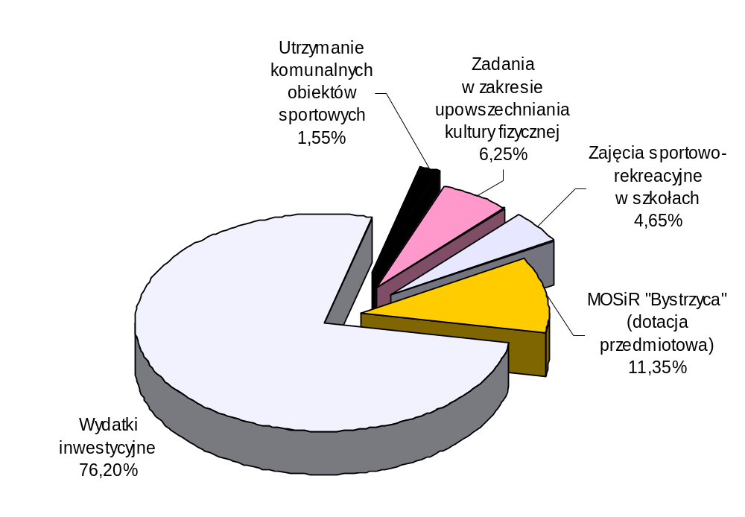
Realizacja wydatków w poszczególnych rozdziałach kształtuje się następująco:

rozdz. 92601 – Obiekty sportowe
Na utrzymanie i budowę obiektów sportowych w 2005 roku zaplanowano środki w wysokości 266.000 zł. W okresie sprawozdawczym wydatkowano kwotę 232.116 zł, tj. 87,26% planu.
Zrealizowane wydatki obejmują:
- dotację dla podmiotów niezaliczonych do sektora finansów publicznych 181.000 zł (87,86%)
Środki przeznaczono na częściowe pokrycie kosztów utrzymania komunalnych obiektów sportowych (dostawę ciepłej i zimnej wody, energii elektrycznej, odprowadzenie ścieków oraz na konserwację i naprawy). Środki finansowe otrzymały: Miejski Klub Sportowy „Start” – 171.000 zł, Towarzystwo Sportowo-Turystyczne „Sokolik” – 10.000 zł.
- remonty obiektów sportowych 51.116 zł (85,19%)
Wykonano remont pokrycia dachu na budynku Klubu Sportowego „Start”.

rozdz. 92604 – Instytucje kultury fizycznej
Planowana w wysokości 12.700.000 zł dotacja dla Miejskiego Ośrodka Sportu i Rekreacji „Bystrzyca” przekazana została w wysokości 12.689.273 zł (99,92%), z tego:
- dotacja przedmiotowa z budżetu do działalności bieżącej 1.700.000 zł (100%)
w tym m.in. na:
- remont basenów otwartych przy Al. Zygmuntowskich 4 – 50.000 zł,
Powyższa kwota przeznaczona została na prace związane z czyszczeniem, dezynfekcją i malowaniem niecek basenów, remont stacji uzdatniania wody, wykonanie ciągu dla pieszych wokół basenu szkolnego.
- zajęcia szkoleniowe oraz imprezy rekreacyjno - sportowe dla dzieci
i młodzieży organizowane w obiektach Ośrodka – 320.000 zł.
- dotacja celowa na inwestycje 10.989.273 zł (99,90%)
Powyższe środki przeznaczono na następujące zadania:
- budowę wielofunkcyjnej hali sportowo - widowiskowej i lodowiska treningowego przy ul. Kazimierza Wielkiego 8.174.714 zł (99,87%)
w tym: z kredytu z Banku Gospodarstwa Krajowego – 6.399.233 zł, dotacji z Ministerstwa Edukacji Narodowej i Sportu – 99.660 zł
Sfinansowano koszty związane z utrzymaniem i dozorem hali w okresie poprzedzającym wybór nowego wykonawcy kolejnego etapu robót. Wykonano instalacje techniczne: monitoring hali i terenu przyległego, system wykrywania pożaru, instalacje bezpieczeństwa, sieć teleinformatyczną, instalację dedykowaną, nagłośnienie, tryskaczową, instalację zasilającą urządzenia specjalistyczne.
Wykonano: system prezentacji wyników, zbiornik p.poż. wraz z pompownią, sufity podwieszane wraz z izolacją akustyczną, roboty uzupełniające – tynk mozaikowy, kabiny reżyserskie, elementy wentylacji mechanicznej, balustrady komunikacji schodowej trybun, schody zewnętrzne, pomost widokowy, zabezpieczenie p.poż. konstrukcji stalowej.
Dostarczono meble, sprzęt biurowy oraz wyposażenie: sportowe i szatni widzów. Wykonano studium wykonalności dla projektu „zagospodarowanie hali sportowo-widowiskowej”.
- modernizacja stadionu przy Al. Zygmuntowskich 5 1.639.559 zł (99,97%)
w tym: z kredytu z Banku Gospodarstwa Krajowego – 1.327.251 zł
Dokonano wyboru wykonawcy robót związanych z modernizacją stadionu i wykonano: ogrodzenie wydzielonych sektorów dla gości i gospodarzy na trybunach stadionu, remont barierek na koronie oraz wyremontowano trybuny, tunel prowadzący na tor żużlowy, ciągi piesze, zamontowano krzesełka stadionowe.
Poddano renowacji nawierzchnię stadionu. Wykonano oświetlenie korony stadionu, instalację nagłośnienia, monitoring i tablicę wyników. Wykonano projekt rozbudowy stadionu.
- zagospodarowanie terenu wokół wielofunkcyjnej hali sportowo-widowiskowej i lodowiska treningowego przy ul. Kazimierza Wielkiego 1.075.000 zł (100%)
w tym: z kredytu z Banku Gospodarstwa Krajowego – 759.147 zł
Opracowano dokumentację projektowo – kosztorysową zagospodarowania terenu wokół wielofunkcyjnej hali sportowo-widowiskowej. Dokonano wyboru wykonawcy robót w drodze przetargu. Wykonano kanalizację deszczową, schody zewnętrzne wraz ze ścianami oporowymi, ciągi piesze od strony południowej i północnej oraz parkingi dla autokarów, ukształtowanie terenu wraz z częściowym ogrodzeniem.
- ścieżka rowerowa wokół Zalewu Zemborzyckiego 100.000 zł (100%)
Ustalono trasy przebiegu ścieżek. Wykonano mapę do celów projektowych, projekt budowlano-wykonawczy ścieżki od ul. Cienistej do ul. Bryńskiego. Uformowano lewy brzeg skarpy odwodnej Zbiornika Zemborzyckiego.

W związku z przedłużającą się procedurą przetargową na wybór wykonawcy otwartego sztucznego lodowiska (pierwszy przetarg unieważniony z uwagi na zbyt wysoką cenę) planowana na ten cel kwota została przeniesiona na inne zadania realizowane przez Miejski Ośrodek Sportu i Rekreacji. Zadanie wykonano w styczniu 2006 roku.
Szczegółową informację o realizacji planowanych przychodów i wydatków Miejskiego Ośrodka Sportu i Rekreacji „Bystrzyca” ujęto w części dotyczącej zakładów budżetowych, gospodarstw pomocniczych, środków specjalnych i rachunków dochodów własnych.

rozdz. 92605 – Zadania w zakresie kultury fizycznej i sportu
Zaplanowane wydatki na zadania w ramach tego rozdziału w kwocie 2.090.000 zł wykorzystano w 98,54%, tj. w wysokości 2.059.501 zł, z tego na:
- zadania w zakresie upowszechniania kultury fizycznej 881.683 zł (99,93%)
Główną kwotę wydatków – 870.490 zł stanowiły dotacje dla podmiotów niezaliczonych do sektora finansów publicznych zajmujących się propagowaniem kultury fizycznej wśród dzieci i młodzieży szkolnej.
W 2005 roku 43 stowarzyszenia kultury fizycznej otrzymały środki finansowe na prowadzenie zajęć szkoleniowych z grupami dzieci i młodzieży, organizację zawodów sportowych, imprez sportowo – rekreacyjnych, udział dzieci i młodzieży w zawodach sportowych organizowanych poza granicami kraju. Dzieci i młodzież brała udział w Mistrzostwach Polski w kategoriach młodzików, kadetów i juniorów, zdobywając medale.
Do najważniejszych wydarzeń sportowych należały: Mistrzostwa Europy w Narciarstwie Wodnym za Wyciągiem, eliminacje Mistrzostw Europy w rajdach Enduro, Otwarte Mistrzostwa Lublina – Grand Prix PZLA oraz wyścig kolarski.
Aktywny udział w upowszechnianiu kultury fizycznej brały m.in.: Miejski Klub Sportowy „Start”, Uczniowskie Towarzystwo Sportowe „Orlik”, Klub Sportowy „Budowlani”, Akademicki Związek Sportowy, Lubelski Klub Karate „Kyokushin”, Lubelski Sportowy Klub Taekwondo, Lubelski Klub Piłkarski „Motor”, Miejskie Towarzystwo Pływackie „Lublinianka”, Klub Piłkarski „Wieniawa – Lublin”, Lubelski Klub Sportowy Głuchych „Spartan”, Miejski Szkolny Związek Sportowy, Międzyszkolny Klub Sportowy Towarzystwo Piłki Ręcznej, Lubelskie Towarzystwo Kajakowe „Fala”.
- zajęcia sportowo – rekreacyjne w szkołach 696.619 zł (99,52%)
Na zajęcia sportowo – rekreacyjne prowadzone dla dzieci i młodzieży
przeznaczono w:
- szkołach podstawowych – 231.959 zł (339 godzin tygodniowo zajęć),
- gimnazjach – 158.964 zł (232 godziny tygodniowo zajęć),
- liceach ogólnokształcących – 89.184 zł (110 godzin tygodniowo zajęć),
- zespołach szkół ogólnokształcących – 85.107 zł (128 godzin tygodniowo zajęć),
- szkołach zawodowych – 131.405 zł (231 godzin tygodniowo zajęć).
Stawka płacowa dla nauczycieli wychowania fizycznego w 2005 roku wyniosła 20 zł za godzinę.
- organizację imprez sportowo – rekreacyjnych dla dzieci i młodzieży w osiedlach mieszkaniowych 18.050 zł (100%)
Powyższą kwotę przeznaczono na imprezy sportowo - rekreacyjne zorganizowane m.in. w dzielnicach: Czechów, Czuby, Kalinowszczyzna, LSM, Śródmieście i os. Nałkowskich.
- nagrody Prezydenta Miasta Lublin i inne dla zawodników
i kadry szkoleniowej 36.120 zł (91,12%)
Nagrodę Miasta Lublin za osiągnięcia w dziedzinie kultury fizycznej otrzymał Sławomir Pliszka – trener Uczniowskiego Klubu Sportowego „Orlik”. Ponadto wyróżniono nagrodami finansowymi 14 osób oraz pamiątkowymi statuetkami 41 zawodników i trenerów.
- inwestycje 427.029 zł (94,90%)
z tego na:
- budowę Parku Sportowego – skateparku przy ul. Dragonów w osiedlu Błonie 390.000 zł (100%)
Wykonano: ogrodzenie o długości 268 mb, dojścia i placyki z kostki betonowej (584 m²), pole do gry w szachy (135 m²), murki żelbetonowe, trybuny oraz korytowanie pod płytę betonową, na której będą usytuowane elementy do zjazdów na rolkach i deskorolkach.
- budowę boisk 37.029 zł (61,72%)
Zakończono realizację boiska asfaltowego do koszykówki, siatkówki i piłki ręcznej w os. Kalinowszczyzna „F”.

